TRƯỜNG ĐẠI HỌC KINH TẾ - ĐẠI HỌC ĐÀ NẴNG
KHOA THỐNG KÊ – TIN HỌC


Software Requirement Specification
Hệ thống hỗ trợ các quy trình tại nhà hàng Athena
Class: 49K14.2
Group: 1

System name | Hệ thống hỗ trợ các quy trình tại nhà hàng Athena
Project team | Tôn Thất Huy Phong | Leader
 | Lê Nguyễn Nhật Anh | Member
 | Hà Phước Anh | Member
 | Trần Tiến Phát | Member
 | Trần Quang Hải | Member

TABLE OF CONTENTS

1 INTRODUCTION
1.1 Purpose
1.2 Scope
1.3 Definitions, Acronyms, and Abbreviations
2 SYSTEM ARCHITECTURAL DESIGN
2.1 System Description
2.2 System Architecture
2.3 Design Constraints (optional)
2.3.1 General constraints
2.3.2 Hardware constraints
2.3.3 SW Constraints
3 Components description
3.1 Decomposition description
4 Database description
4.1 Database logical design
4.1.1 Table design (based on class design)
4.1.2 Normalization
4.1.3 Database diagram
4.2 Database physical design
4.2.1 Sản phẩm
4.2.2 Nguyên liệu:
4.2.3 Định mức nguyên liệu
4.2.4 Nhân viên
4.2.5 Order
4.2.6 Chi tiết Order
4.2.7 Hóa đơn thanh toán
4.2.8 Kho
4.2.9 Tồn kho
4.2.10 Giao dịch kho
4.2.11 Danh sách đề xuất mua
4.2.12 Chi tiết đề xuất mua
5 External interfaces
5.1 User interfaces
5.1.1 Screen flow
5.1.2 Screen specification
5.1.2.1 Màn hình đăng ký tài khoản
5.1.2.2 Màn hình đăng nhập
5.1.2.3 Màn hình quên mật khẩu
5.1.2.4 Màn hình xác thực địa chỉ email
5.1.2.5 Màn hình nhập mật khẩu mới
5.1.2.6 Màn hình thông báo lỗi
5.1.2.7 Màn hình đăng nhập Tiếp thực - order
5.1.2.8 Màn hình chính của Tiếp thực order
5.1.2.9 Màn hình chính - chọn chức năng
5.1.2.10 Màn hình hiển thị bàn
5.1.2.11 Màn hình trạng thái đơn hàng
5.1.2.12 Màn hình menu - PANZEROTTI
5.1.2.13 Màn hình menu - PANZEROTTI sau khi đã thêm món
5.1.2.14 Màn hình menu - SOUVLAKI PITA
5.1.2.15 Màn hình menu - SOUVLAKI PLATE
5.1.2.16 Màn hình menu - SOUVLAKI PLATE sau khi đã order món 1
5.1.2.17 Màn hình menu - SOUVLAKI PLATE sau khi đã order
5.1.2.18 Màn hình menu - SALAD
5.1.2.19 Màn hình menu - SOUP
5.1.2.20 Màn hình menu - SOUP sau khi đã order món 5
5.1.2.21 Màn hình menu - SOUP sau khi đã order
5.1.2.22 Màn hình menu - DESSERT
5.1.2.23 Màn hình menu - DESSERT sau khi đã order món 3
5.1.2.24 Màn hình menu - DESSERT sau khi đã order
5.1.2.25 Màn hình menu - JUICE & SMOOTHIE
5.1.2.26 Màn hình menu - JUICE & SMOOTHIE sau khi đã order món 4
5.1.2.27 Màn hình menu - JUICE & SMOOTHIE sau khi đã order
5.1.2.28 Màn hình menu - Add to any
5.1.2.29 Màn hình menu - Add to any sau khi đã order món 2
5.1.2.30 Màn hình menu - Add to any sau khi đã order
5.1.2.31 Màn hình sau khi thêm món 1 vào giỏ hàng
5.1.2.32 Màn hình sau khi thêm món 2 vào giỏ hàng
5.1.2.33 Màn hình sau khi thêm món 3 vào giỏ hàng
5.1.2.34 Màn hình sau khi thêm món 4 vào giỏ hàng
5.1.2.35 Màn hình sau khi thêm món 5 vào giỏ hàng
5.1.2.36 Màn hình sau khi thêm món 6 vào giỏ hàng
5.1.2.37 Màn hình xoá món 6
5.1.2.38 Màn hình xác nhận xoá món
5.1.2.39 Màn hình sau khi xoá món
5.1.2.40 Màn hình thêm số lượng món 1
5.1.2.41 Màn hình thêm số lượng món 4
5.1.2.42 Màn hình xác nhận order
5.1.2.43 Màn hình thông báo “Order đã được gửi đi”
5.1.2.44 Màn hình xác nhận huỷ order
5.1.2.45 Màn hình huỷ order thành công
5.1.2.46 Màn hình bàn của nhà hàng sau khi order bàn 1
5.1.2.47 Màn hình trạng thái đơn hàng sau khi order bàn 1
5.1.2.48 Màn hình trạng thái đơn hàng chi tiết - Bàn 1
5.1.2.49 Màn hình trạng thái đơn hàng chi tiết - Bàn 2
5.1.2.50 Màn hình trạng thái đơn hàng chi tiết - Bàn 4
5.1.2.51 Màn hình trạng thái đơn hàng chi tiết - Bàn 5
5.1.2.52 Màn hình xem hoá đơn thanh toán bàn 2
5.1.2.53 Màn hình xem hoá đơn thanh toán bàn 4
5.1.2.54 Màn hình xem hoá đơn thanh toán bàn 5
5.1.2.55 Màn hình chọn phương thức thanh toán bàn 2
Màn hình xác nhận thanh toán bàn 2 thành công - xác nhận in hoá đơn cho tiền mặt
5.1.2.56 Màn hình hiển thị mẫu in hoá đơn thanh toán bằng tiền mặt
5.1.2.57 Màn hình xác nhận in hoá đơn tiền mặt thành công
5.1.2.58 Màn hình thanh toán bàn 2 bằng QR
5.1.2.59 Màn hình thanh toán QR thất bại
5.1.2.60 Màn hình thanh toán QR thành công - xác nhận in hoá đơn cho QR
5.1.2.61 Màn hình hiển thị mẫu in hoá đơn thanh toán bằng QR
5.1.2.62 Màn hình xác nhận in hoá đơn QR thành công
5.1.2.63 Màn hình đăng nhập vào bếp
5.1.2.65 Màn hình nhận đơn bàn 2
5.1.2.66 Màn hình xem danh sách món bàn 4
5.1.2.67 Màn hình xem danh sách món bàn 5
5.1.2.68 Màn hình báo hoàn thành từng món bàn 2
5.1.2.69 Màn hình báo hoàn thành sau khi xong tất cả các món
5.1.2.70 Màn hình nhận đơn bàn 4
5.1.2.71 Màn hình nhận đơn bàn 5
5.1.2.72 Màn hình nhấn trả hết tất cả các món bàn 4
5.1.2.73 Màn hình hiển thị thành công khi trả hết món bàn 4
5.1.2.74 Màn hình trả hết món bàn 5
5.1.2.75 Màn hình hiển thị thành công khi trả hết món bàn 5
5.1.2.76 Màn hình đăng nhập pha chế
5.1.2.77 Màn hình nhận đơn
5.1.2.78 Màn hình nhận đơn bàn 2
5.1.2.79 Màn hình xem danh sách món bàn 4
5.1.2.80 Màn hình xem danh sách món bàn 5
5.1.2.81 Màn hình báo hoàn thành bàn 2
5.1.2.82 Màn hình nhận đơn bàn 4
5.1.2.83 Màn hình nhận đơn bàn 5
5.1.2.84 Màn hình nhấn trả hết tất cả các món bàn 4
5.1.2.85 Màn hình hiển thị thành công khi trả hết món bàn 4
5.1.2.86 Màn hình trả hết món bàn 5
5.1.2.87 Màn hình hiển thị thành công khi trả hết món bàn 5
5.1.2.88 Màn hình đăng nhập chọn chức năng pha chế
5.1.2.89 Màn hình đăng nhập chọn chức năng Bếp
5.1.2.90 Màn hình Báo cáo doanh thu mặc định
5.1.2.91 Màn hình Báo cáo doanh thu – Chọn ngày bắt đầu
5.1.2.92 Màn hình Báo cáo doanh thu – Chọn ngày 9/12/2025 là ngày bắt đầu
5.1.2.93 Màn hình Báo cáo doanh thu – Chọn ngày kết thúc
5.1.2.94 Màn hình Báo cáo doanh thu – Chọn ngày kết thúc là ngày 13/12/2025
5.1.2.95 Màn hình Báo cáo doanh thu – Kết quả báo cáo doanh thu theo ca làm cả ngày và theo tất cả phương thức thanh toán
5.1.2.96 Màn hình Báo cáo doanh thu – Kết quả tóm tắt báo cáo doanh thu theo ca tối và tất cả phương thức thanh toán
5.1.2.97 Màn hình Báo cáo doanh thu – Kết quả tóm tắt báo cáo doanh thu theo ca sáng và tất cả phương thức thanh toán
5.1.2.98 Màn hình Báo cáo doanh thu – Kết quả tóm tắt báo cáo doanh thu theo ca sáng và phương thức thanh toán QR
5.1.2.99 Màn hình Báo cáo doanh thu – Kết quả tóm tắt báo cáo doanh thu theo ca sáng và phương thức thanh toán tiền mặt
5.1.2.100 Màn hình In báo cáo
5.1.2.101 Màn hình Popup In thành công
5.1.2.102 Màn hình trang chủ
5.1.2.104 Màn hình tùy chọn kiểm kho
5.1.2.105 Màn hình kiểm kho pha chế trước khi đồng bộ
5.1.2.106 Màn hình danh sách nguyên liệu loại trà
5.1.2.107 Màn hình danh sách nguyên liệu loại trái cây
5.1.2.108 Màn hình danh sách nguyên liệu loại mứt
5.1.2.109 Màn hình hiển thị danh sách cần mua
5.1.2.110 Màn hình kiểm kho pha chế khi đồng bộ
5.1.2.111 Màn hình hiển thị danh sách nguyên liệu loại sữa chua
5.1.2.112 Màn hình danh sách nguyên liệu loại trà sau khi đồng bộ
5.1.2.113 Màn hình hiển thị nguyên liệu khi tìm kiếm “Trà đào”
5.1.2.114 Màn hình hiển thị danh sách nguyên liệu trái cây sau khi đã cập nhật:
5.1.2.115 Màn hình hiển thị nguyên liệu khi tìm kiếm "Ổi"
5.1.2.116 Màn hình tùy chọn kiểm kho đã được cập nhật (1)
5.1.2.117 Màn hình kiểm kho bếp
5.1.2.118 Màn hình danh sách nguyên liệu dòng Thịt
5.1.2.119 Màn hình hiển thị dòng hải sản
5.1.2.120 Màn hình hiển thị gia vị
5.1.2.121 Màn hình hiển thị danh sách cần mua
5.1.2.122 Hiển thị màn hình khi nhập “Gà” vào ô nhập tên ở nguyên liệu Thịt
5.1.2.123 Màn hình tùy chọn kiểm kho đã được cập nhật (2)
5.1.2.124 Màn hình trang chủ (1)
5.1.2.125 Màn hình chứa danh sách chức năng (1)
5.1.2.126 Màn hình tùy chọn nhập kho
5.1.2.127 Màn hình nhập kho pha chế
5.1.2.128 Màn hình nhập kho dòng trà
5.1.2.129 Màn hình nhập thêm số lượng
5.1.2.130 Màn hình nhập kho pha chế đã cập nhật số lượng
5.1.2.131 Màn hình thêm mới nguyên liệu trà
5.1.2.132 Màn hình kho pha chế dòng trà đã cập nhật
5.1.2.133 Màn hình nhập kho dòng trái cây
5.1.2.134 Màn hình nhập thêm số lượng cho dòng trái cây
5.1.2.135 Màn hình nhập kho dòng trái cây đã cập nhật
5.1.2.136 Màn hình nhập kho dòng Mứt
5.1.2.137 Màn hình nhập thêm mục nguyên liệu mới
5.1.2.138 Màn hình nhập kho pha chế đã được cập nhật
5.1.2.139 Màn hình nhập kho dòng sữa chua
5.1.2.140 Màn hình nhập thêm nguyên liệu dòng sữa chua
5.1.2.141 Màn hình nhập kho pha chế dòng sữa chua đã cập nhật
5.1.2.142 Màn hình nhập kho có chứa lịch sử nhập kho đã được cập nhật
5.1.2.143 Màn hình nhập kho bếp
5.1.2.144 Màn hình nhập kho Thịt
5.1.2.145 Màn hình nhập thêm số lượng thịt
5.1.2.146 Màn hình nhập kho thịt đã cập nhật số lượng
5.1.2.147 Màn hình nhập kho Hải sản
5.1.2.148 Màn hình nhập kho gia vị
5.1.2.149 Màn hình nhập kho bếp có lịch sử được cập nhật (1)
5.1.2.150 Màn hình trang chủ (2)
5.1.2.151 Màn hình trang chủ chứa danh sách chức năng (2)
5.1.2.152 Màn hình lựa chọn kho xuất
5.1.2.153 Màn hình xuất kho bếp khi chưa cập nhật
5.1.2.154 Màn hình chứa hóa đơn thanh toán
5.1.2.155 Màn hình thông báo thành công
5.1.2.156 Màn hình xuất kho dòng Trái cây khi chưa cập nhật
5.1.2.157 Màn hình nhập tên món lỗi
5.1.2.158 Màn hình hóa đơn thanh toán đã được cập nhật
5.1.2.159 Màn hình thông báo thành công (1)
5.1.2.160 Màn hình xuất kho dòng Trái cây khi cập nhật
5.1.2.161 Màn hình xuất kho dòng trà
5.1.2.162 Màn hình xuất kho dòng Mứt
5.1.2.163 Màn hình xuất kho bếp đã cập nhật
5.1.2.164 Màn hình xuất kho pha chế đã cập nhật (1)
5.1.2.165 Màn hình xuất kho bếp chưa cập nhật
5.1.2.166 Màn hình xuất kho bếp đã cập nhật
5.1.2.167 Màn hình thông báo thành công bếp
5.1.2.168 Màn hình xuất kho bếp dòng thịt đã được cập nhật
5.1.2.169 Màn hình nhập tên món lỗi
5.1.2.170 Màn hình hóa đơn đã cập nhật
5.1.2.171 Màn hình thông báo thành công bếp (1)
5.1.2.172 Màn hình xuất kho bếp dòng thịt được cập nhật (1)
5.1.2.173 Màn hình xuất kho bếp dòng Hải sản
5.1.2.174 Màn hình xuất kho bếp dòng gia vị
5.1.2.175 Màn hình xuất kho bếp đã được cập nhật
5.1.2.177 Màn hình báo cáo tồn kho (1)
5.1.2.178 Màn hình báo cáo tồn kho (2)
5.1.2.179 Màn hình báo cáo tồn kho (3)
5.2 External system interfaces
5.2.1 Payment Gateway / Banking System Interface
6. Sửa lại AD và đặc tả

INTRODUCTION

Purpose
Mục đích của tài liệu này là mô tả thiết kế kiến trúc tổng thể của Hệ thống quản lý nhà hàng Athena Souvlaki, được phát triển và triển khai trên hai nền tảng chính: Mobile và Tablet. Tài liệu cung cấp cái nhìn tổng quát về cấu trúc hệ thống, các thành phần chức năng, mô hình tương tác và cách các mô-đun phối hợp với nhau trong quá trình vận hành thực tế tại nhà hàng.
Hệ thống Athena Souvlaki được xây dựng nhằm hỗ trợ toàn bộ hoạt động vận hành, bao gồm: gọi món, quản lý bàn, xử lý đơn hàng, thanh toán, theo dõi nguyên liệu, nhập kho và xem báo cáo doanh thu. Các thiết bị Mobile và Tablet được sử dụng bởi nhân viên phục vụ và quản lý để đảm bảo quy trình làm việc nhanh, trực quan và chính xác.
Trong quá trình thiết kế giao diện người dùng, nhóm phát triển sử dụng Figma để xây dựng UI/UX, bao gồm bố cục màn hình, luồng nghiệp vụ và prototype mô phỏng thao tác. Các bản thiết kế từ Figma đóng vai trò là tài liệu tham chiếu quan trọng cho lập trình viên khi triển khai giao diện trên thiết bị Mobile và Tablet.

Scope
Tài liệu này mô tả thiết kế kiến trúc hệ thống cho ứng dụng quản lý nhà hàng Athena Souvlaki, được triển khai trên hai nền tảng Mobile và Tablet. Nội dung bao gồm mô tả hệ thống, kiến trúc phần mềm, giao tiếp giữa các thành phần, sơ đồ lớp, sơ đồ cơ sở dữ liệu, các tương tác chính và các ràng buộc về thiết kế.
Tài liệu này dành cho các nhóm sau:
- Nhóm lập trình viên (developer) để triển khai chức năng theo kiến trúc hệ thống.
- Nhóm kiểm thử (tester) để hiểu luồng hoạt động và kiểm tra đúng theo thiết kế.
- Nhóm UI/UX designer để nắm kiến trúc tổng thể và đảm bảo giao diện phù hợp với luồng nghiệp vụ

Definitions, Acronyms, and Abbreviations
Term/Acronym | Definition
Athena Souvlaki System | Hệ thống quản lý nhà hàng Athena Souvlaki, bao gồm quản lý order, món ăn, nguyên liệu, kho và thanh toán.
UI (User Interface) | Giao diện người dùng được thiết kế bằng Figma cho mobile và tablet.
UX (User Experience) | Trải nghiệm người dùng trong quá trình thao tác trên hệ thống.
Figma | Công cụ dùng để thiết kế giao diện ứng dụng (mobile & tablet).
Class Diagram | Sơ đồ lớp mô tả cấu trúc đối tượng và quan hệ giữa các lớp trong hệ thống.
SQL | Ngôn ngữ truy vấn dữ liệu dùng để thao tác với cơ sở dữ liệu quan hệ.
JWT (JSON Web Token) | Công nghệ xác thực người dùng trên hệ thống.
POS (Point of Sale) | Hệ thống bán hàng cho phép nhận order, thanh toán, in hóa đơn và quản lý phục vụ.
API (Application Programming Interface) | Giao diện lập trình ứng dụng cho phép client và server trao đổi dữ liệu.
Cloud Sync | Cơ chế đồng bộ dữ liệu từ thiết bị lên cloud server.
Order Processing | Quy trình tiếp nhận, cập nhật và gửi trạng thái order tới Bếp và Pha chế.
Local-First Architecture | Kiến trúc ưu tiên lưu dữ liệu cục bộ, đảm bảo hoạt động khi mất Internet.
DB (Database) | Cơ sở dữ liệu dùng để lưu trữ thông tin của nhà hàng (order, kho, món…).
Cloud Server | Máy chủ trung tâm dùng để lưu trữ và đồng bộ dữ liệu của toàn hệ thống.

SYSTEM ARCHITECTURAL DESIGN
Hệ thống ATHENA SOUVLAKI – Mobile POS Management System được xây dựng nhằm cung cấp nền tảng quản lý nhà hàng tối ưu cho mô hình vận hành đa thiết bị (điện thoại và tablet), phục vụ trực tiếp cho các vai trò:
Order – Tiếp thực, Pha chế, Bếp và Kiểm kho.
Ứng dụng được triển khai dưới dạng Mobile Integrated Platform, trong đó giao diện người dùng, xử lý nghiệp vụ, cơ sở dữ liệu cục bộ và chức năng đồng bộ đám mây được đóng gói trong ứng dụng di động cài đặt trên từng thiết bị.

System Description
Các chức năng chính của hệ thống được thiết kế dựa trên nghiệp vụ vận hành thực tế tại nhà hàng ATHENA SOUVLAKI, bao gồm:
- Quy trình Order – Tiếp thực
  - Gọi món trực tiếp trên điện thoại
  - Chọn món,
  - Gửi món đến Bếp và Pha chế theo loại món
  - Cập nhật order
  - Theo dõi trạng thái món từ bếp và pha chế
  - Yêu cầu in hóa đơn tại quầy thu ngân
  - Xem báo cáo doanh thu
- Quy trình Pha chế
  - Nhận danh sách đồ uống từ order
  - Quản lý trạng thái chế biến: Chờ → Đang làm → Hoàn thành
  - Gửi thông báo hoàn thành để Tiếp thực mang đồ ra bàn
  - Theo dõi lượng tiêu hao nguyên liệu pha chế
  - Báo món ăn lỗi
- Quy trình Bếp
  - Nhận món ăn từ order
  - Hiển thị ưu tiên theo thời gian order
  - Hỗ trợ ghi chú tùy chỉnh món
  - Cập nhật trạng thái chế biến
  - Gửi thông báo hoàn thành món cho Order – Tiếp thực
  - Báo món ăn lỗi
- Quy trình Kiểm kho
  - Nhập kho nguyên liệu
  - Xuất kho cho bếp và pha chế
  - Kiểm kê tồn thực tế
  - Tự động nhận dữ liệu tiêu hao dựa trên order
  - Cảnh báo nguyên liệu sắp hết
  - Xem báo cáo tồn kho
- Quy trình sử dụng tổng quát:
Người dùng đăng nhập → Chọn vai trò → Thực hiện quy trình nghiệp vụ → Dữ liệu được lưu cục bộ (SQLite trên thiết bị) → Hệ thống tự đồng bộ lên Cloud khi có Internet.

System Architecture
- Kiến trúc hệ thống (System Architecture)
Hệ thống ATHENA SOUVLAKI – Mobile POS Management System áp dụng kiến trúc Client/Server kết hợp mô hình Local-First, cho phép ứng dụng hoạt động ổn định trên môi trường nhà hàng ngay cả khi mất kết nối Internet.
Hệ thống được triển khai trên hai nền tảng: điện thoại và tablet, phục vụ nhiều vai trò: Order – Tiếp thực, Pha chế, Bếp và Kiểm kho.
Kiến trúc được lựa chọn: Client/Server + Local-First Hybrid
Trong kiến trúc này:
Ứng dụng Mobile POS (Client – Android/iOS)
- Chạy trên điện thoại hoặc tablet tùy vai trò:
  - Order – Tiếp thực: Điện thoại
  - Pha chế: Tablet hoặc điện thoại
  - Bếp: Tablet 11 inch
  - Kiểm kho: Tablet
- Ứng dụng đảm nhiệm:
  - Giao diện người dùng
  - Xử lý nghiệp vụ theo vai trò
  - Lưu trữ dữ liệu cục bộ
  - Đồng bộ dữ liệu nền
- Cơ sở dữ liệu cục bộ (SQLite Embedded Database)
  - Lưu danh mục món, order, trạng thái chế biến
  - Lưu tạm nguyên liệu, kiểm kho
  - Lưu lịch sử hoạt động để đồng bộ lên cloud
  - Không cần cài đặt DBMS riêng biệt
  - Dữ liệu được lưu trong cơ sở dữ liệu nhúng trên thiết bị
- Module đồng bộ Cloud (Cloud Sync Agent)
  - Tự động đồng bộ đơn hàng, kho, trạng thái chế biến
  - Gửi dữ liệu lên Cloud Server qua API
  - Hoạt động nền và xử lý xung đột dữ liệu
  - Cho phép khôi phục hệ thống khi đổi thiết bị
- Cloud Server (Central Management & Reporting)
  - Lưu dữ liệu nhà hàng
  - Xử lý báo cáo doanh thu – kho – nhân sự
  - Đồng bộ giữa các thiết bị
  - Hỗ trợ mở rộng đa chi nhánh

Design Constraints (optional)

General constraints
- Hệ thống phục vụ 4 vai trò vận hành song song.
- Dữ liệu phải được đồng bộ chính xác, tránh trùng lặp order.
- Giao diện phải tối ưu thao tác nhanh (2–3 chạm).
- Hệ thống hoạt động liên tục ngay cả khi mất Internet.
- Chủ nhà hàng duy trì kết nối Internet định kỳ để sao lưu cloud.

Hardware constraints
- Điện thoại cho Order – Tiếp thực
  - RAM ≥ 3GB
  - Màn hình 5.5"–6.5"
  - Pin hoạt động cả ca (6–10 giờ)
- Tablet cho Bếp / Pha chế / Kiểm kho
  - RAM ≥ 4GB
  - Bộ nhớ trống ≥ 32GB
  - Màn hình ≥ 10 inch
  - Kết nối WiFi ổn định
  - Hỗ trợ Bluetooth (in hóa đơn hoặc in ticket nếu cần)

SW Constraints
- Hệ điều hành: Android 9+ / iOS 13+
- Ngôn ngữ phát triển: Flutter (khuyến nghị) hoặc Kotlin/Swift
- Cơ sở dữ liệu: SQLite
- Cloud Storage: Firebase/AWS/Google Cloud
- Không yêu cầu cài đặt server tại nhà hàng
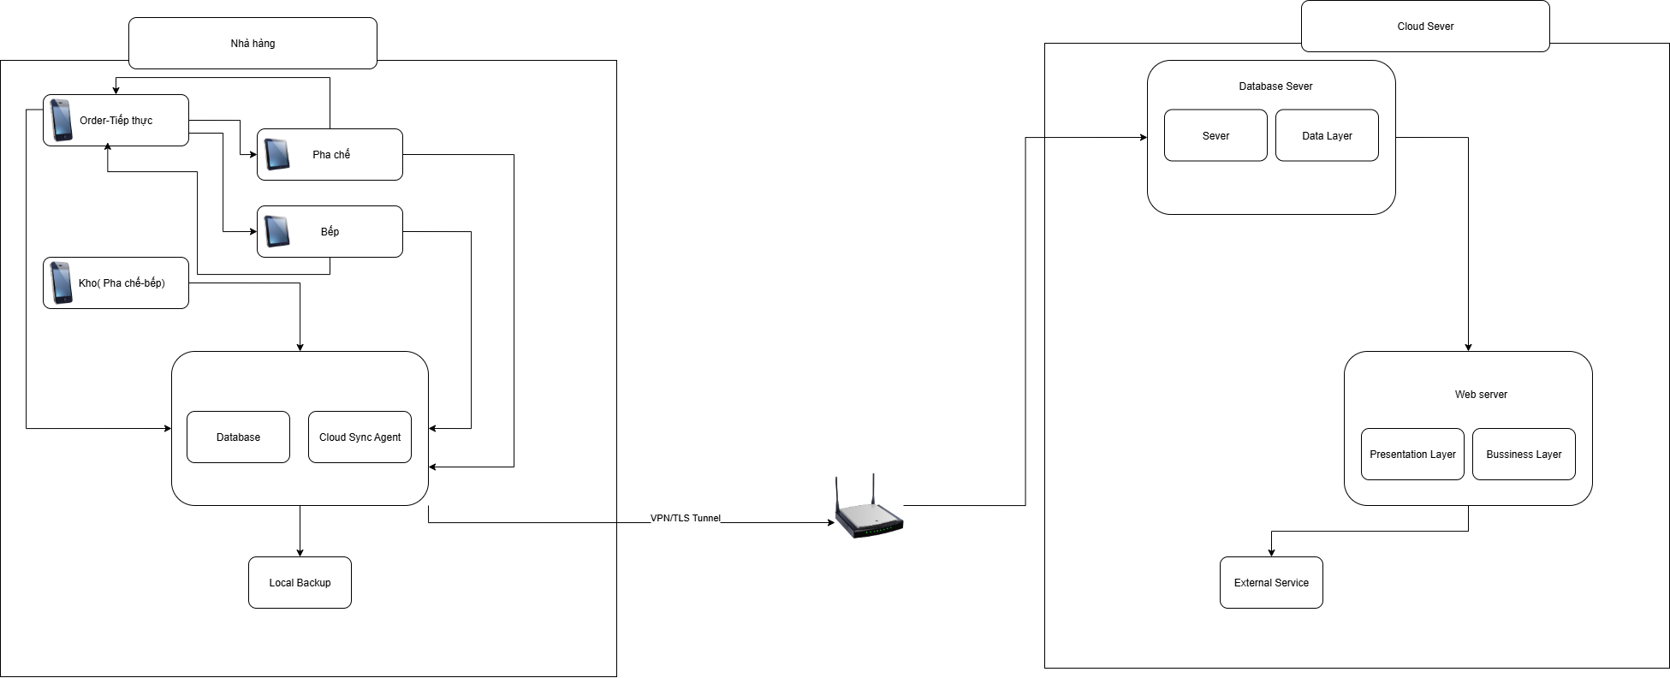

Components description

Decomposition description
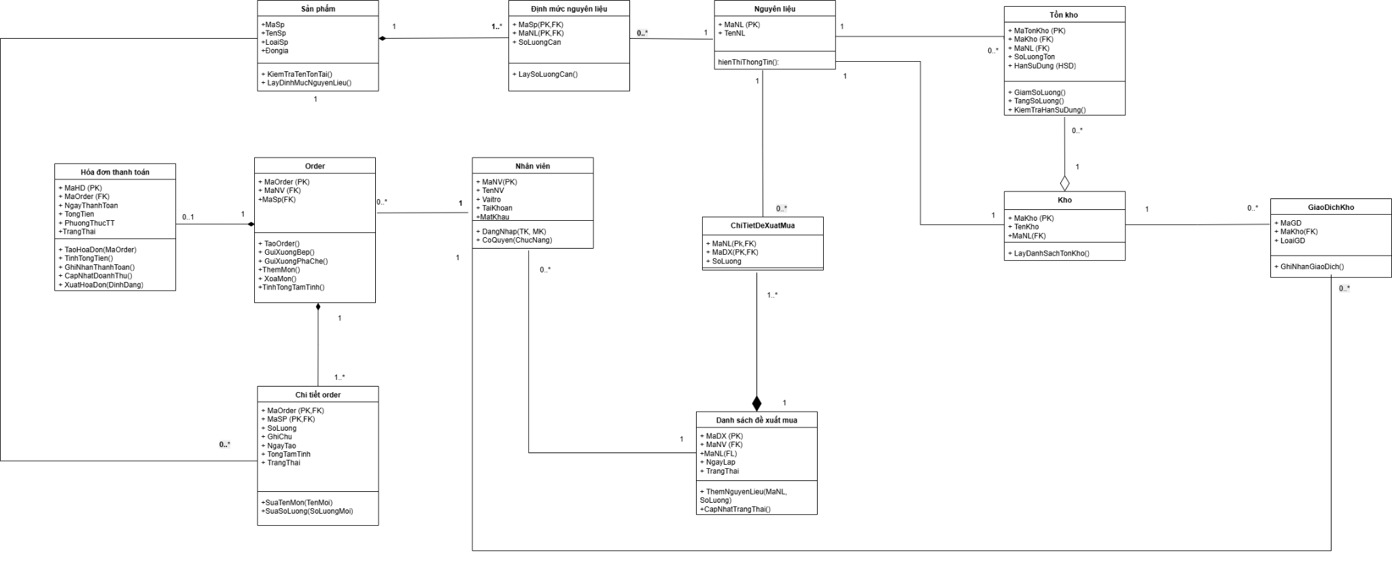

Database description

Database logical design

Table design (based on class design)
Sản phẩm (MaSP, TenSP, LoaiSP, DonGia)
Order (MaOrder, MaNV (FK))
Chi tiết order (MaCTOrder, SoLuong, TongTamTinh, TrangThai, MaOrder (FK), MaSP (FK)
Hóa đơn thanh toán (MaHD, NgayThanhToan, TongTien, PhuongThucThanhToan, TrangThai, MaOrder (FK))
Nhân viên (MaNV, TenNV, VaiTro, TaiKhoan, MatKhau)
Nguyên liệu (MaNL, TenNL)
Định mức nguyên liệu (MaNL(FK), SoLuongCan, MaSP(FK))
Danh sách đề xuất mua (MaDX, NgayLap, MaNV(FK), MaNL(FK))
Chi tiết đề xuất (MaDX(FK),MaNL(FK))
Kho (MaKho, MaNL, TenKho)
Tồn kho (MaTonKho, SoLongTon,HanSuDung, MaKho(FK),MaNL(FK))
Giao dịch kho (MaGD, LoaiGD, MaKho(FK))

Normalization

STT | Tên Bảng | Thuộc tính (Columns) | Ghi chú
1 | Sản phẩm | MaSP (PK), TenSP, LoaiSP, DonGia | Thông tin cơ bản sản phẩm.
2 | Nguyên liệu | MaNL (PK), TenNL | Thông tin cơ bản nguyên liệu.
3 | Định mức nguyên liệu | MaSP (PK, FK), MaNL (PK, FK), SoLuongCan | Bảng liên kết N:M giữa SP và NL.
4 | Nhân viên | MaNV (PK), TenNV, VaiTro, TaiKhoan, MatKhau | Thông tin nhân viên, phục vụ đăng nhập.
5 | ORDER | MaOrder (PK), MaNV (FK), NgayLap, TrangThai | Đơn hàng. MaKH là FK (nếu có bảng Khách hàng).
6 | Chi tiết ORDER | MaOrder (PK, FK), MaSP (PK, FK), SoLuong, DonGiaBan,Ghi chú | Chi tiết sản phẩm trong đơn hàng. Lưu giá bán tại thời điểm.
7 | Hóa đơn thanh toán | MaHD (PK), MaOrder (Unique, FK), NgayThanhToan, TongTien, PhuongThucTT | Hóa đơn thanh toán. MaOrder là Unique FK.
8 | KHO | MaKho (PK), TenKho | Danh sách các kho hàng.
9 | Tồn kho | MaKho (PK, FK), MaNL (PK,FK), LoaiHang, SoLuongTon, HanSuDung | Tồn kho (SP hoặc NL) tại từng kho.
10 | Giao dịch kho | MaGD (PK), MaKho (FK), MaNV (FK), LoaiGD | Giao dịch nhập/xuất/kiểm kho.
11 | Danh sách đề xuất mua | MaDX (PK), NgayLap, MaNV (FK), TrangThai | Đề xuất mua nguyên liệu.
12 | Chi tiết danh sách mua | MaDX (PK, FK), MaNL (PK, FK), SoLuongYeuCau | Chi tiết nguyên liệu và số lượng yêu cầu.

Database diagram
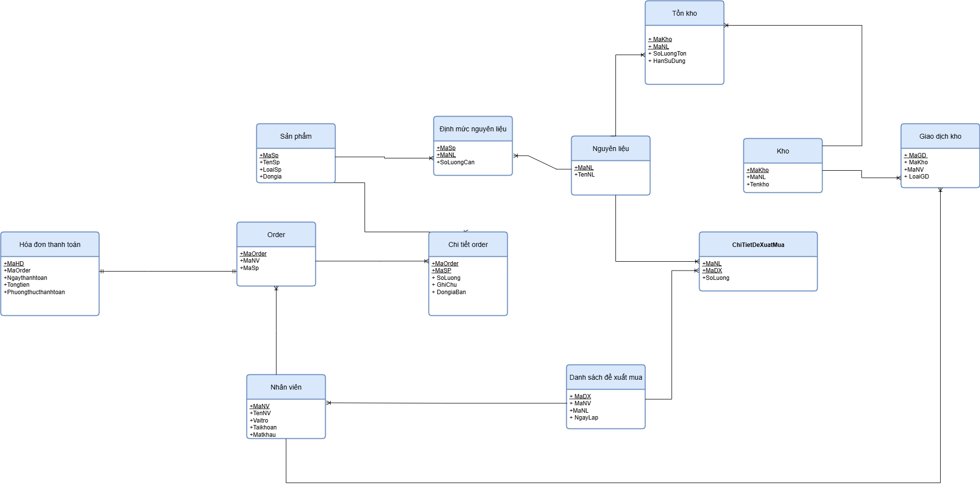

Database physical design

Sản phẩm
No | Column name | Datatype | Constraints | Notes
1 | MaSP | CHAR(10) | PRIMARY KEY, NOT NULL | Mã số duy nhất của sản phẩm.
2 | TenSP | NVARCHAR(100) | NOT NULL | Tên sản phẩm.
3 | LoaiSP | NVARCHAR(50) | NULL | Loại sản phẩm.
4 | DonGia | MONEY | NOT NULL, CHECK (DonGia > 0) | Giá bán lẻ hiện tại của sản phẩm.

Nguyên liệu:

No | Column name | Datatype | Constraints | Notes
1 | MaNL | CHAR(10) | PRIMARY KEY, NOT NULL | Mã số duy nhất của nguyên liệu.
2 | TenNL | NVARCHAR(100) | NOT NULL | Tên nguyên liệu.

Định mức nguyên liệu
No | Column name | Datatype | Constraints | Notes
1 | MaSP | CHAR(10) | PK, FK (SAN_PHAM), NOT NULL | Mã sản phẩm.
2 | MaNL | CHAR(10) | PK, FK (NGUYEN_LIEU), NOT NULL | Mã nguyên liệu cần dùng.
3 | SoLuongCan | INT | NOT NULL, CHECK (SoLuongCan > 0) | Số lượng nguyên liệu cần cho 1 đơn vị sản phẩm.

Nhân viên
No | Column name | Datatype | Constraints | Notes
1 | MaNV | CHAR(10) | PRIMARY KEY, NOT NULL | Mã nhân viên.
2 | TenNV | NVARCHAR(100) | NOT NULL | Tên nhân viên.
3 | VaiTro | NVARCHAR(50) | NOT NULL | Chức vụ/Vai trò.
4 | TaiKhoan | VARCHAR(50) | UNIQUE, NOT NULL | Tên đăng nhập.
5 | MatKhau | VARCHAR(100) | NOT NULL | Mật khẩu đã được mã hóa.

Order
No | Column name | Datatype | Constraints | Notes
1 | MaOrder | CHAR(10) | PRIMARY KEY, NOT NULL | Mã số đơn hàng.
2 | MaNV | CHAR(10) | FK (NHAN_VIEN), NOT NULL | Mã nhân viên tạo đơn hàng.

Chi tiết Order
No | Column name | Datatype | Constraints | Notes
1 | MaOrder | CHAR(10) | PK, FK (ORDER), NOT NULL | Mã đơn hàng.
2 | MaSP | CHAR(10) | PK, FK (SAN_PHAM), NOT NULL | Mã sản phẩm.
3 | SoLuong | INT | NOT NULL, CHECK (SoLuong > 0) | Số lượng sản phẩm được đặt.
4 | DonGiaBan | MONEY | NOT NULL | Giá bán của sản phẩm tại thời điểm tạo chi tiết.
5 | Ghi chú | nvarchar(100) |  | Ghi chú cho order

Hóa đơn thanh toán
No | Column name | Datatype | Constraints | Notes
1 | MaHD | CHAR(10) | PRIMARY KEY, NOT NULL | Mã số hóa đơn.
2 | MaOrder | CHAR(10) | UNIQUE, FK (ORDER), NOT NULL | Mã đơn hàng liên quan.
3 | NgayThanhToan | DATE | NOT NULL | Ngày thanh toán.
4 | TongTien | MONEY | NOT NULL | Tổng số tiền đã thanh toán.
5 | Phuongthucthanhtoan | NVARCHAR(50) | NOT NULL | Hình thức thanh toán (Tiền mặt, Chuyển khoản, v.v.).

Kho

No | Column name | Datatype | Constraints | Notes
1 | MaKho | CHAR(10) | PRIMARY KEY, NOT NULL | Mã kho hàng.
2 | TenKho | NVARCHAR(100) | NOT NULL | Tên kho hàng.

Tồn kho
No | Column name | Datatype | Constraints | Notes
1 | MaKho | CHAR(10) | PK, FK (KHO), NOT NULL | Mã kho hàng.
2 | MaNL | CHAR(10) | PK, FK (Nguyên liệu),NOT NULL | Mã nguyên liệu
4 | SoLuongTon | INT | NOT NULL, CHECK (SoLuongTon> 0) | Số lượng tồn kho.
5 | HanSuDung | DATE | NULL | Hạn sử dụng (nếu áp dụng).

Giao dịch kho
No | Column name | Datatype | Constraints | Notes
1 | MaGD | CHAR(10) | PRIMARY KEY, NOT NULL | Mã giao dịch.
2 | MaKho | CHAR(10) | FK (KHO), NOT NULL | Kho thực hiện giao dịch.
3 | MaNV | CHAR(10) | FK (NHAN_VIEN), NOT NULL | Nhân viên thực hiện.
4 | LoaiGD | CHAR(1) | NOT NULL, CHECK ('N', 'X') | Loại giao dịch: 'N' (Nhập) hoặc 'X' (Xuất).

Danh sách đề xuất mua
No | Column name | Datatype | Constraints | Notes
1 | MaDX | CHAR(10) | PRIMARY KEY, NOT NULL | Mã đơn đề xuất mua.
2 | NgayLap | DATE | NOT NULL | Ngày lập đề xuất.
3 | MaNV | CHAR(10) | FK (NHAN_VIEN), NOT NULL | Nhân viên lập đề xuất.

Chi tiết đề xuất mua
No | Column name | Datatype | Constraints | Notes
1 | MaDX | CHAR(10) | PK, FK (Danh sách đề xuất mua), NOT NULL | Mã đơn đề xuất.
2 | MaNL | CHAR(10) | PK, FK (NGUYEN_LIEU), NOT NULL | Mã nguyên liệu.
3 | SoLuongYeuCau | INT | NOT NULL, CHECK (SoLuongYeuCau > 0) | Số lượng nguyên liệu yêu cầu.
Tính toán dung lượng lưu trữ sau 5 năm:
- Bảng sản phẩm:
Tên cột | Dung lượng (byte)
MaSP | 10
TenSP | 100
LoaiSP | 50
DonGia | 8
Tổng | 168
Overhead | 30%
Tổng dung lượng lưu trữ cho 1 bản ghi | 218.4
Số lượng bản ghi khởi tạo ban đầu | 1000
Tổng dung lượng lưu trữ ban đầu | 218400
Ước lượng dữ liệu gia tăng/tháng | 100
Dung lượng lưu trữ sau 5 năm | 1528800

- Bảng Nguyên liệu:
Tên cột | Dung lượng (byte)
MaNL | 10
TenNL | 100
Tổng | 110
Overhead | 30%
Tổng dung lượng lưu trữ cho 1 bản ghi | 143
Số lượng bản ghi khởi tạo ban đầu | 1000
Tổng dung lượng lưu trữ ban đầu | 143000
Ước lượng dữ liệu gia tăng/tháng | 100
Dung lượng lưu trữ sau 5 năm | 1001000

- Bảng định mức nguyên liệu:
Tên cột | Dung lượng (byte)
MaSP | 10
MaNL | 10
SoLuongCan | 4
Tổng | 24
Overhead | 30%
Tổng dung lượng lưu trữ cho 1 bản ghi | 31.2
Số lượng bản ghi khởi tạo ban đầu | 1000
Tổng dung lượng lưu trữ ban đầu | 31200
Ước lượng dữ liệu gia tăng/tháng | 300
Dung lượng lưu trữ sau 5 năm | 592800

- Bảng Nhân viên:
Tên cột | Dung lượng (byte)
MaNV | 10
TenNV | 100
VaiTro | 50
TaiKhoan | 100
MatKhau | 100
Tổng | 360
Overhead | 30%
Tổng dung lượng lưu trữ cho 1 bản ghi | 468
Số lượng bản ghi khởi tạo ban đầu | 1000
Tổng dung lượng lưu trữ ban đầu | 468000
Ước lượng dữ liệu gia tăng/tháng | 100
Dung lượng lưu trữ sau 5 năm | 3276000

- Bảng Order:
Tên cột | Dung lượng (byte)
MaOrder | 10
MaNV | 10
Tổng | 20
Overhead | 30%
Tổng dung lượng lưu trữ cho 1 bản ghi | 26
Số lượng bản ghi khởi tạo ban đầu | 0
Tổng dung lượng lưu trữ ban đầu | 0
Ước lượng dữ liệu gia tăng/tháng | 500
Dung lượng lưu trữ sau 5 năm | 780000

- Bảng chi tiết order:
Tên cột | Dung lượng (byte)
MaOrder | 10
MaSP | 10
SoLuong | 4
DonGiaBan | 8
Ghi chú | 100
Tổng | 132
Overhead | 30%
Tổng dung lượng lưu trữ cho 1 bản ghi | 171.6
Số lượng bản ghi khởi tạo ban đầu | 0
Tổng dung lượng lưu trữ ban đầu | 0
Ước lượng dữ liệu gia tăng/tháng | 500
Dung lượng lưu trữ sau 5 năm | 5148000
- Bảng hóa đơn thanh toán:
Tên cột | Dung lượng (byte)
MaHD | 10
MaOrder | 10
NgayThanhToan | 4
TongTien | 8
Phuongthucthanhtoan | 50
Tổng | 82
Overhead | 30%
Tổng dung lượng lưu trữ cho 1 bản ghi | 106.6
Số lượng bản ghi khởi tạo ban đầu | 0
Tổng dung lượng lưu trữ ban đầu | 0
Ước lượng dữ liệu gia tăng/tháng | 500
Dung lượng lưu trữ sau 5 năm | 3198000

- Bảng Kho:
Tên cột | Dung lượng (byte)
MaKho | 10
TenKho | 100
Tổng | 110
Overhead | 30%
Tổng dung lượng lưu trữ cho 1 bản ghi | 143
Số lượng bản ghi khởi tạo ban đầu | 50
Tổng dung lượng lưu trữ ban đầu | 7150
Ước lượng dữ liệu gia tăng/tháng | 500
Dung lượng lưu trữ sau 5 năm | 4297150

- Bảng Tồn kho:
Tên cột | Dung lượng (byte)
MaKho | 10
MaHang | 10
LoaiHang | 2
SoLuongTon | 4
HanSuDung | 4
Tổng | 30
Overhead | 30%
Tổng dung lượng lưu trữ cho 1 bản ghi | 39
Số lượng bản ghi khởi tạo ban đầu | 1000
Tổng dung lượng lưu trữ ban đầu | 39000
Ước lượng dữ liệu gia tăng/tháng | 50
Dung lượng lưu trữ sau 5 năm | 156000

- Bảng giao dịch kho:
Tên cột | Dung lượng (byte)
MaGD | 10
MaKho | 10
MaNV | 10
LoaiGD | 1
NgayGD | 4
Tổng | 35
Overhead | 30%
Tổng dung lượng lưu trữ cho 1 bản ghi | 45.5
Số lượng bản ghi khởi tạo ban đầu | 500
Tổng dung lượng lưu trữ ban đầu | 22750
Ước lượng dữ liệu gia tăng/tháng | 50
Dung lượng lưu trữ sau 5 năm | 160000

- Bảng danh sách đề xuất mua:
Tên cột | Dung lượng (byte)
MaDX | 10
NgayLap | 4
MaNV | 10
TrangThai | 20
Tổng | 44
Overhead | 30%
Tổng dung lượng lưu trữ cho 1 bản ghi | 57.2
Số lượng bản ghi khởi tạo ban đầu | 0
Tổng dung lượng lưu trữ ban đầu | 0
Ước lượng dữ liệu gia tăng/tháng | 10
Dung lượng lưu trữ sau 5 năm | 34320

- Bảng chi tiết danh sách mua:
Tên cột | Dung lượng (byte)
MaDX | 10
MaNL | 10
SoLuongYeuCau | 4
Tổng | 24
Overhead | 30%
Tổng dung lượng lưu trữ cho 1 bản ghi | 31.2
Số lượng bản ghi khởi tạo ban đầu | 0
Tổng dung lượng lưu trữ ban đầu | 0
Ước lượng dữ liệu gia tăng/tháng | 50
Dung lượng lưu trữ sau 5 năm | 93600
Tổng Dung lượng Lưu trữ Ban đầu : 929,500 bytes
Tổng hợp Dung lượng Lưu trữ sau 5 năm: 20,265,670 bytes

External interfaces
Link figma: https://www.figma.com/design/6smUsHG9pA1nfN9cS198N1/ATHENA-SOUVLAKI?node-id=0-1&t=AB3te5IGJJzvkO6u-1

User interfaces

Screen flow
- Sơ đồ luồng cho nhân viên Tiếp thực - Order
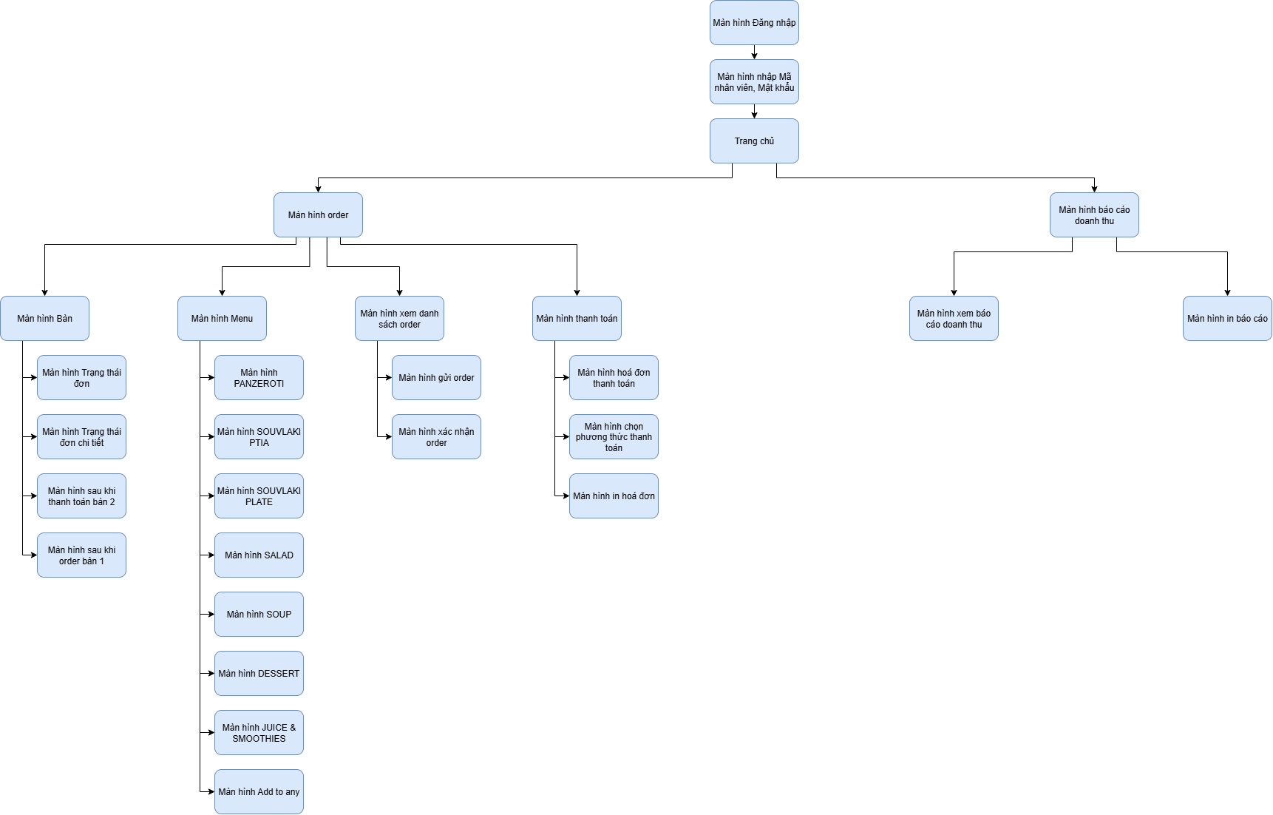

- Sơ đồ luồng kho cho nhân viên Bếp:
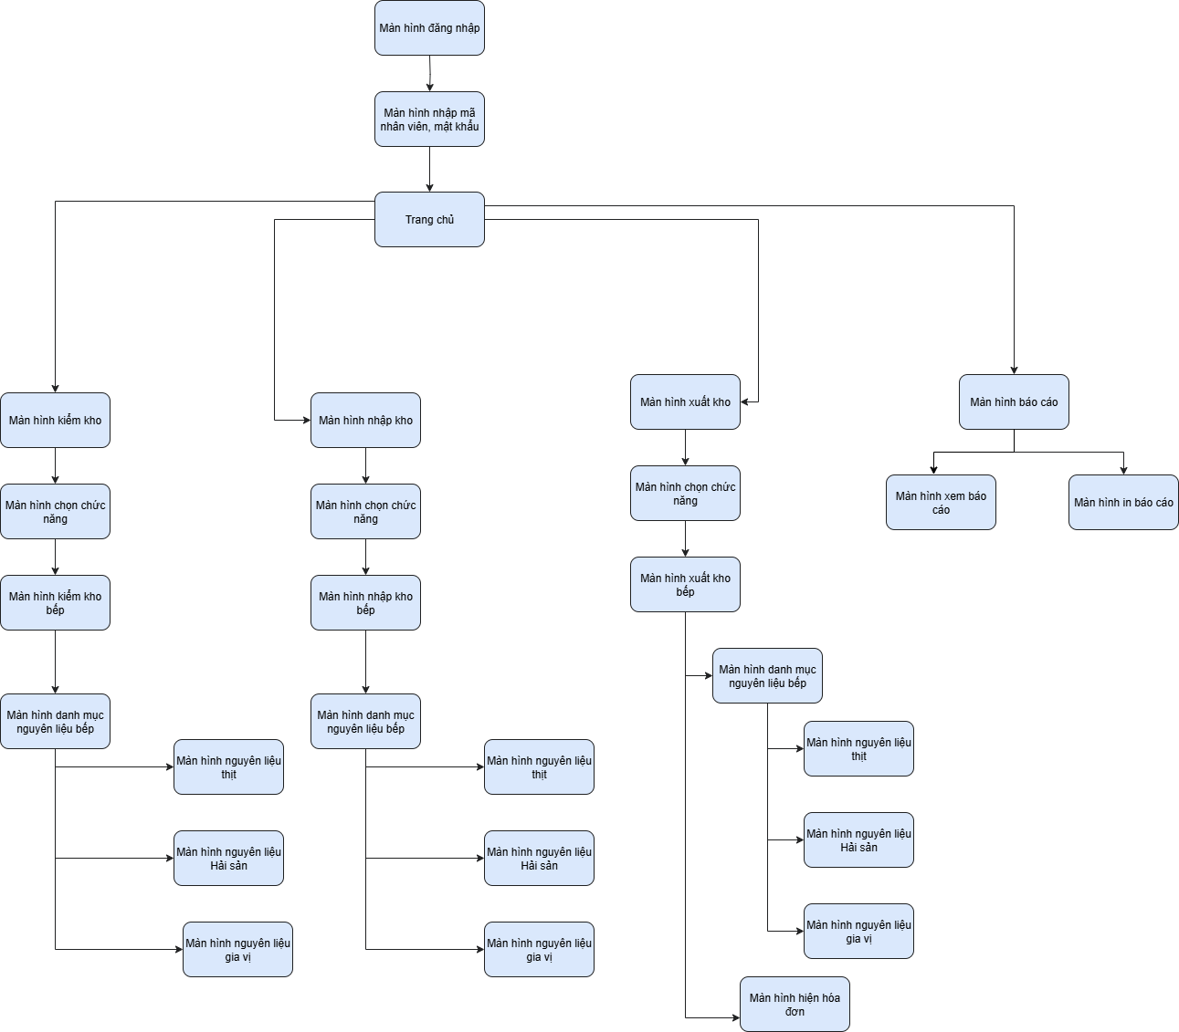

- Sơ đồ luồng kho cho nhân viên pha chế:

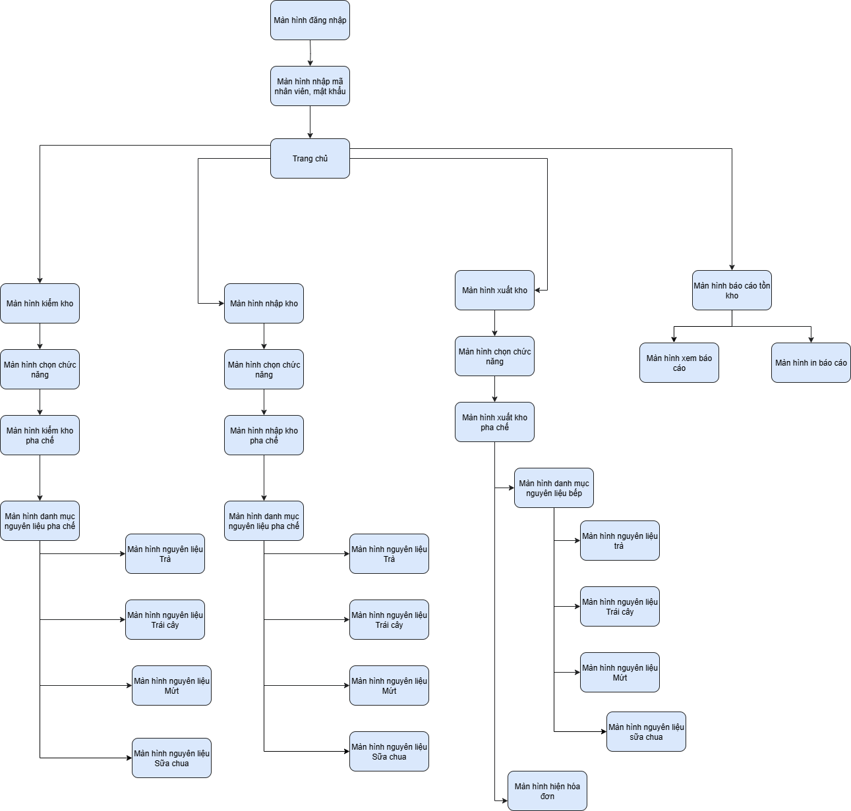

Screen specification

Màn hình đăng ký tài khoản
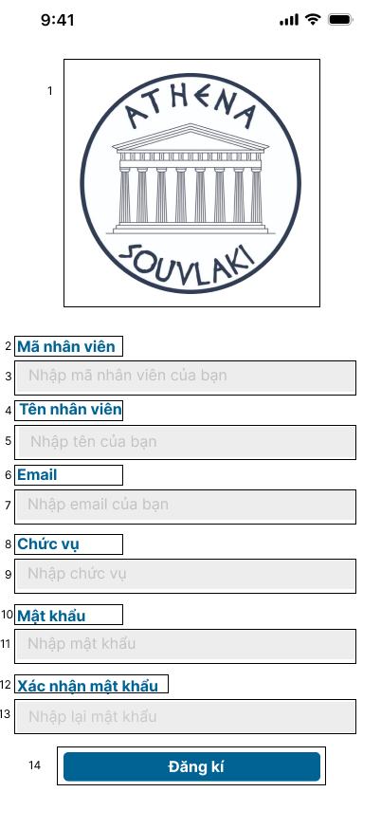

NO | LOẠI | MÔ TẢ | GHI CHÚ
1 | Logo | Hiển thị logo thương hiệu ATHENA SOUVLAKI như hình
2 | Text | Hiển thị cứng “Mã nhân viên” như hình
3 | Input Text | Hiển thị ô trống nhập Mã nhân viên | Nhập mã nhân viên nhà hàng cấp
4 | Text | Hiển thị Tên nhân viên
5 | Input Text | Hiển thị ô trống nhập Tên nhân viên
6 | Text | Hiển thị Email
7 | Input Text | Hiển thị ô trống nhập Email
8 | Text | Hiển thị Chức vụ
9 | Input Text | Hiển thị ô trống nhập Chức vụ nhân viên
10 | Text | Hiển thị Mật khẩu
11 | Input Text | Hiển thị ô nhập Mật khẩu
12 | Text | Hiển thị Xác nhận mật khẩu
13 | Input Text | Hiển thị ô nhập Xác nhận mật khẩu
14 | Button | Hiển thị nút đăng kí.  - Sự kiện: Khi nhấn vào sẽ chuyển đến màn hình đăng nhập

Màn hình đăng nhập

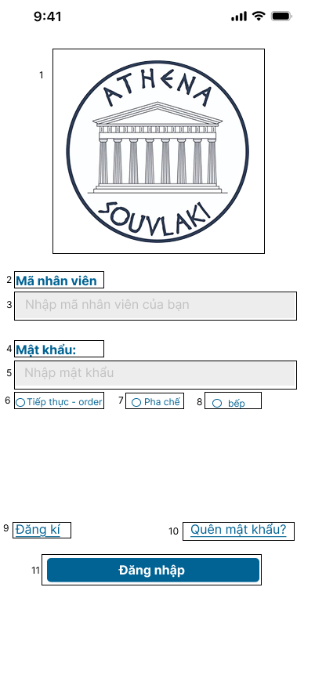

NO | LOẠI | MÔ TẢ | GHI CHÚ
1 | Logo | Hiển thị logo thương hiệu ATHENA SOUVLAKI như hình
2 | Text | Hiển thị cứng “Mã nhân viên” như hình
3 | Input Text | Hiển thị ô trống nhập Mã nhân viên
4 | Text | Hiển thị cứng “Mật khẩu” như hình
5 | Input Text | Hiển thị ô trống nhập Mật khẩu
6 | Button | Hiển thị nút chọn vai trò nhân viên Tiếp thực - order  Sự kiện: chọn vai trò này để đăng nhập chọn chức năng pha chế-bếp vào giao diện dành cho nhân viên Tiếp thực - order
7 | Button | Hiển thị nút chọn vai trò nhân viên Pha chế  Sự kiện: chọn vai trò này để đăng nhập chọn chức năng pha chế-bếp vào giao diện dành cho nhân viên Pha chế
8 | Button | Hiển thị nút chọn vai trò nhân viên Bếp  Sự kiện: chọn vai trò này để đăng nhập chọn chức năng pha chế-bếp vào giao diện dành cho nhân viên Bếp
9 | Button | Hiển thị cứng “Đăng ký”  Sự kiện: khi nhấn vào, chuyển đến màn hình đăng ký tài khoản nhân viên
10 | Button | Hiển thị cứng “Quên mật khẩu.”  Sự kiện: khi nhấn vào, chuyển đến màn hình khôi phục mật khẩu
11 | Button | Hiển thị cứng “Đăng nhập”  Sự kiện: khi nhấn vào, hệ thống kiểm tra Mã nhân viên, Mật khẩu và vai trò đã chọn. Nếu hợp lệ, chuyển đến hàn hình chính tương ứng với vai trò.

Màn hình quên mật khẩu
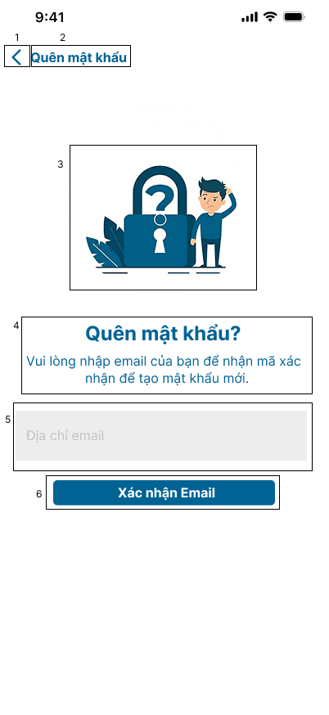

NO | LOẠI | MÔ TẢ | GHI CHÚ
1 | Button | Nút quay lại.  Sự kiện: Khi nhấn vào sẽ quay lại màn hình trước đó
2 | Text | Hiển thị chữ Quên mật khẩu
3 | Image | Mô tả hình ảnh quên mật khẩu
4 | Text | Hiển thị dòng chữ “Quên mật khẩu. Vui lòng nhập email của bạn để nhận mã xác nhận để tạo mật khẩu mới”
5 | Input Text | Hiển thị ô nhập Địa chỉ email
6 | Button | Nút xác nhận Email  - Sự kiện: Khi nhấn vào sẽ chuyển đến màn hình mã xác thực

Màn hình xác thực địa chỉ email
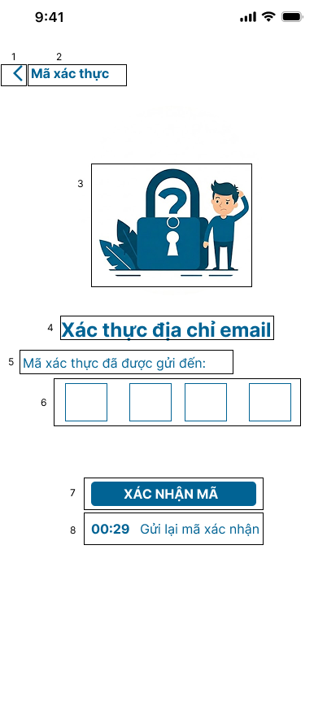

NO | LOẠI | MÔ TẢ | GHI CHÚ
1 | Button | Nút quay lại.  Sự kiện: Khi nhấn vào sẽ quay lại màn hình trước đó
2 | Text | Hiển thị “Mã xác thực”
3 | Image | Mô tả hình ảnh quên mật khẩu
4 | Text | Hiển thị “Xác thực email
5 | Text | Hiển thị “Mã xác thực đã được gửi đến:”
6 | Input Text | Nhập mã số | Mã số đã được gửi đến email
7 | Button | Hiển thị cứng “XÁC NHẬN MÃ”  Sự kiện: khi nhấn vào, hệ thống sẽ xác nhận mã xác thực. Nếu đúng sẽ chuyển đến màn hình tiếp theo
8 | Text | Hiển thị “00:29 Gửi lại mã xác thực” | Thời gian còn lại để nhập mã xác thực

Màn hình nhập mật khẩu mới
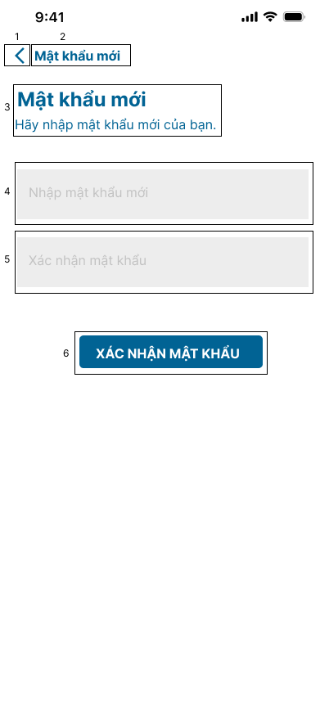

NO | LOẠI | MÔ TẢ | GHI CHÚ
1 | Button | Nút quay lại.  Sự kiện: Khi nhấn vào sẽ quay lại màn hình trước đó
2 | Text | Hiển thị chữ Mật khẩu mới
3 | Text | Hiển thị chữ Mật khẩu mới. “Hãy nhập mật khẩu mới của bạn”
4 | Input Text | Hiển thị ô nhập mật khẩu mới
5 | Input Text | Hiển thị ô xác nhận mật khẩu mới
6 | Button | Hiển thị ô Xác nhận mật khẩu  - Sự kiện: Khi nhấn vào sẽ chuyển đến màn hình đăng nhập

Màn hình thông báo lỗi
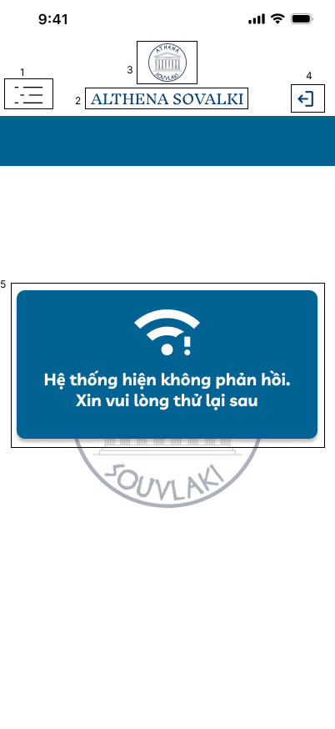

NO | LOẠI | MÔ TẢ | GHI CHÚ
1 | Button | Hiển thị thanh công cụ lựa chọn chức năng  - Sự kiện: Khi nhấn vào sẽ hiện danh sách chức năng
2 | Text | Tên của nhà hàng ATHENA SOUVLAKI
3 | Logo | Logo thương hiệu của nhà hàng ATHENA SOUVLAKI
4 | Button | Nút quay lại.  - Sự kiện: Khi nhấn vào sẽ quay về màn hình đăng nhập
5 | Text/Pop-up Container | Hiển thị khung màn hình nổi với thông báo “Hệ thống hiện không phản hồi. Vui lòng thử lại sau”

Màn hình đăng nhập Tiếp thực - order
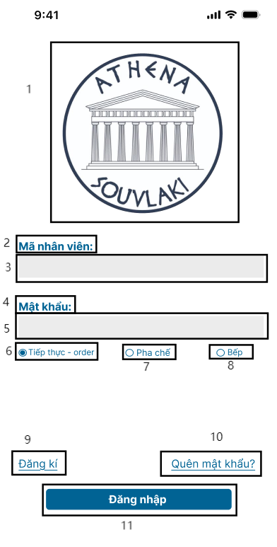

NO | LOẠI | MÔ TẢ | GHI CHÚ
1 | Logo | Hiển thị logo thương hiệu ATHENA SOUVLAKI như hình
2 | Text | Hiển thị cứng “Mã nhân viên” như hình
3 | Input  Text | Hiển thị ô trống nhập Mã nhân viên
4 | Text | Hiển thị cứng “Mật khẩu” như hình
5 | Input  Text | Hiển thị ô trống nhập Mật khẩu
6 | Radio Button | Hiển thị nút chọn vai trò nhân viên Tiếp thực - order  Sự kiện: chọn vai trò này để đăng nhập chọn chức năng pha chế-bếp vào giao diện dành cho nhân viên Tiếp thực - order
7 | Radio Button | Hiển thị nút chọn vai trò nhân viên Pha chế  Sự kiện: chọn vai trò này để đăng nhập chọn chức năng pha chế-bếp vào giao diện dành cho nhân viên Pha chế
8 | Radio Button | Hiển thị nút chọn vai trò nhân viên Bếp  Sự kiện: chọn vai trò này để đăng nhập chọn chức năng pha chế-bếp vào giao diện dành cho nhân viên Bếp
9 | Button | Hiển thị cứng “Đăng ký”  Sự kiện: khi nhấn vào, chuyển đến màn hình đăng ký tài khoản nhân viên
10 | Button | Hiển thị cứng “Quên mật khẩu.”  Sự kiện: khi nhấn vào, chuyển đến màn hình khôi phục mật khẩu
11 | Button | Hiển thị cứng “Đăng nhập”  Sự kiện: khi nhấn vào, hệ thống kiểm tra Mã nhân viên, Mật khẩu và vai trò đã chọn. Nếu hợp lệ, chuyển đến hàn hình chính tương ứng với vai trò.

Màn hình chính của Tiếp thực order
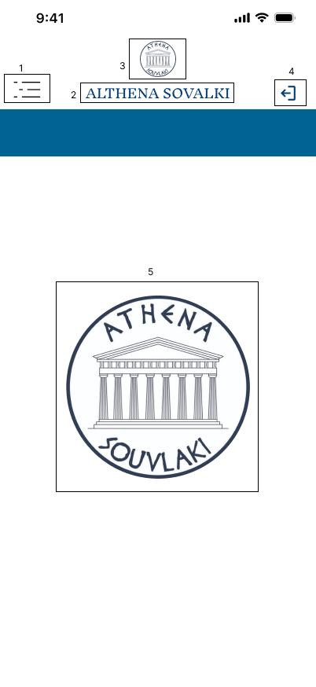

NO | LOẠI | MÔ TẢ | GHI CHÚ
1 | Button | Nút chọn các chức năng của Tiếp thực - order  Sự kiện: khi nhấn vào sẽ xuất hiện danh sách các chức năng của nhân viên Tiếp thực - order
2 | Text | Hiển thị tên thương hiệu “ATHENA SOUVLAKI” như hình
3 | Logo | Hiển thị logo thương hiệu ATHENA SOUVLAKI như hình
4 | Button | Nút đăng xuất  Sự kiện: khi nhấn vào sẽ đăng xuất, quay trở lại màn hình đăng nhập
5 | Logo | Hiển thị logo thương hiệu ATHENA SOUVLAKI như hình

Màn hình chính - chọn chức năng
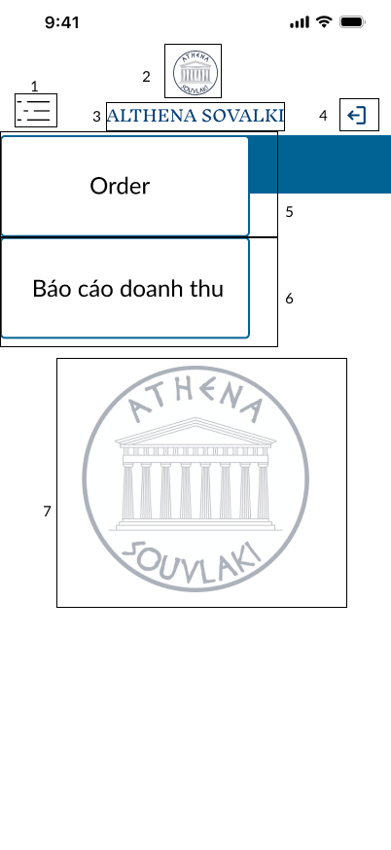

NO | LOẠI | MÔ TẢ | GHI CHÚ
1 | Button | Nút chọn các chức năng của Tiếp thực - order  Sự kiện: khi nhấn vào sẽ xuất hiện danh sách các chức năng của nhân viên Tiếp thực - order
2 | Logo | Hiển thị logo thương hiệu ATHENA SOUVLAKI như hình
3 | Text | Hiển thị tên thương hiệu “ATHENA SOUVLAKI” như hình
4 | Button | Nút đăng xuất  Sự kiện: khi nhấn vào sẽ đăng xuất, quay trở lại màn hình đăng nhập
5 | Button | Hiển thị cứng “Order”  Sự kiện: khi nhấn vào sẽ chuyển sang màn hình “Bàn”
6 | Button | Hiển thị cứng “Báo cáo doanh thu”  Sự kiện: khi nhấn vào sẽ chuyển đến màn hình “Báo cáo doanh thu”
7 | Logo | Hiển thị logo thương hiệu ATHENA SOUVLAKI như hình | Hiển thị chìm trong màn hình

Màn hình hiển thị bàn
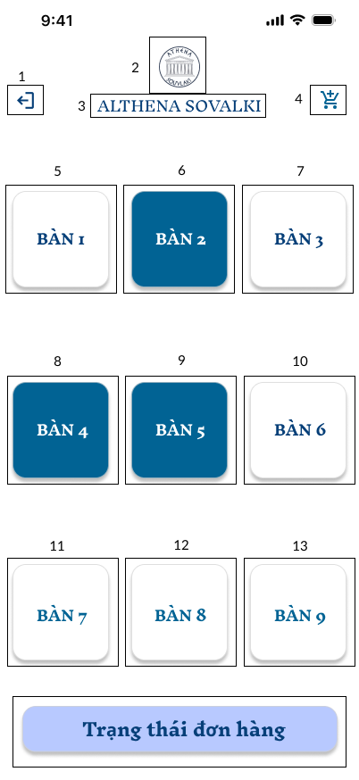

NO | LOẠI | MÔ TẢ | GHI CHÚ
1 | Button | Nút đăng xuất  Sự kiện: khi nhấn vào sẽ đăng xuất, quay trở lại màn hình đăng nhập
2 | Logo | Hiển thị logo thương hiệu ATHENA SOUVLAKI như hình
3 | Text | Hiển thị tên thương hiệu “ATHENA SOUVLAKI” như hình
4 | Button | Nút “Giỏ hàng”  Sự kiện: khi nhấn vào nút giỏ hàng sẽ hiện lên Order của khách
5 | Button | Hiển thị cứng “Bàn 1”  Sự kiện: khi nhấn vào sẽ chuyển đến màn hình menu của nhà hàng | Màu trắng nghĩa là bàn đang trống.
6 | Button | Hiển thị “Bàn 2”  Sự kiện: khi nhấn vào sẽ chuyển đến màn hình thanh toán | Màu xanh nghĩa là bàn đã gọi món (đã có khách)
7 | Button | Hiển thị cứng “Bàn 3”  Sự kiện: khi nhấn vào sẽ chuyển đến màn hình menu của nhà hàng | Màu trắng nghĩa là bàn đang trống.
8 | Button | Hiển thị “Bàn 4”  Sự kiện: khi nhấn vào sẽ chuyển đến màn hình thanh toán | Màu xanh nghĩa là bàn đã gọi món (đã có khách)
9 | Button | Hiển thị “Bàn 5”  Sự kiện: khi nhấn vào sẽ chuyển đến màn hình thanh toán | Màu xanh nghĩa là bàn đã gọi món (đã có khách)
10 | Button | Hiển thị cứng “Bàn 6”  Sự kiện: khi nhấn vào sẽ chuyển đến màn hình menu của nhà hàng | Màu trắng nghĩa là bàn đang trống.
11 | Button | Hiển thị cứng “Bàn 7”  Sự kiện: khi nhấn vào sẽ chuyển đến màn hình menu của nhà hàng | Màu trắng nghĩa là bàn đang trống.
12 | Button | Hiển thị cứng “Bàn 8”  Sự kiện: khi nhấn vào sẽ chuyển đến màn hình menu của nhà hàng | Màu trắng nghĩa là bàn đang trống.
13 | Button | Hiển thị cứng “Bàn 9”  Sự kiện: khi nhấn vào sẽ chuyển đến màn hình menu của nhà hàng | Màu trắng nghĩa là bàn đang trống.
14 | Button | Hiển thị cứng “Trạng thái đơn hàng”  Sự kiện: khi nhấn vào sẽ chuyển đến màn hình trạng thái đơn hàng

Màn hình trạng thái đơn hàng
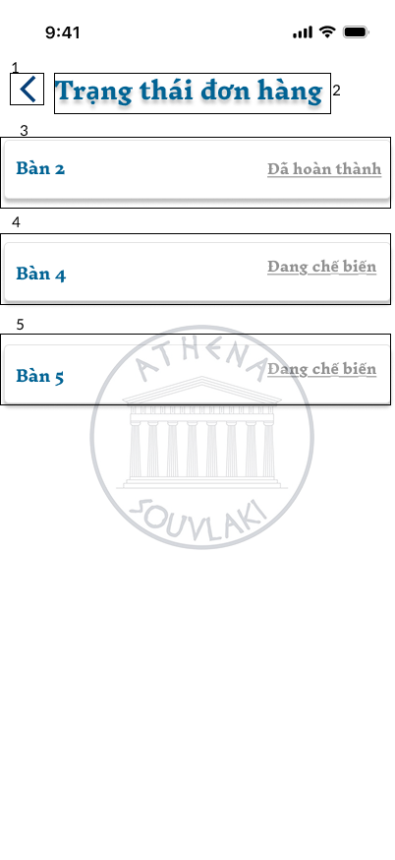

NO | LOẠI | MÔ TẢ | GHI CHÚ
1 | Button | Nút quay lại (back arrow)  Sự kiện: khi nhấn vào, màn hình sẽ quay lại màn hình trước đó (màn hình Bàn)
2 | Text | Hiển thị tiêu đề của màn hình “Trạng thái đơn hàng
3 | Button | Hiển thị thông tin trạng thái đơn hàng: "Bàn 2" và trạng thái "Đã hoàn thành"  Sự kiện: Khi nhấn vào sẽ hiển thị danh sách các món ăn đã order của khách
4 | Button | Hiển thị thông tin trạng thái đơn hàng: "Bàn 4" và trạng thái "Đang chế biến"  Sự kiện: Khi nhấn vào sẽ hiển thị danh sách các món ăn đã order của khách
5 | Button | Hiển thị thông tin trạng thái đơn hàng: "Bàn 5" và trạng thái "Đang chế biến"  Sự kiện: Khi nhấn vào sẽ hiển thị danh sách các món ăn đã order của khách

Màn hình menu - PANZEROTTI
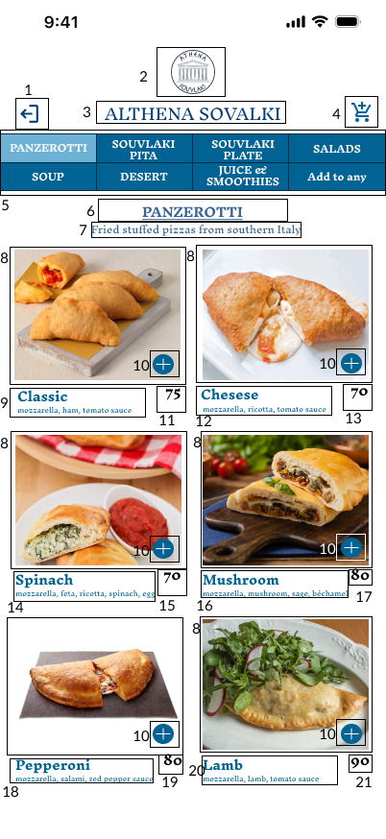

NO | LOẠI | MÔ TẢ | GHI CHÚ
1 | Button | Nút đăng xuất  Sự kiện: khi nhấn vào sẽ đăng xuất, quay trở lại màn hình đăng nhập
2 | Logo | Hiển thị logo thương hiệu ATHENA SOUVLAKI như hình
3 | Text | Hiển thị tên thương hiệu “ATHENA SOUVLAKI” như hình
4 | Button | Nút “Giỏ hàng”  Sự kiện: khi nhấn vào nút giỏ hàng sẽ hiện lên Order của khách
5 | Menu Tab | Hiển thị thanh menu  Sự kiện: khi nhấn vào tên sẽ chuyển đến menu của từng loại đó | Tab đang được chọn sẽ chuyển màu nhạt hơn
6 | Text | Hiển thị cứng “PANZEROTTI”
7 | Text | Hiển thị cứng "Fried stuffed pizzas from southern Italy"
8 | Image | Hiển thị hình ảnh món ăn
9 | Text | Hiển thị cứng "Classic"  "mozzarella, ham, tomato sauce".
10 | Button | Nút thêm món ăn vào đơn hàng  Sự kiện: khi nhấn vào, món ăn đó sẽ được thêm vào giỏ hàng
11 | Text | Hiển thị cứng “75” | Giá của món ăn
12 | Text | Hiển thị cứng "Cheese"  "mozzarella, ricotta, tomato sauce".
13 | Text | Hiển thị cứng “70” | Giá của món ăn
14 | Text | Hiển thị cứng "Spinach"  "mozzarella, fetta, ricotta, spinach, egg".
15 | Text | Hiển thị cứng “70” | Giá của món ăn
16 | Text | Hiển thị cứng "Mushroom"  "mozzarella, mushroom, sage, béchamel".
17 | Text | Hiển thị cứng “80” | Giá của món ăn
18 | Text | Hiển thị cứng "Pepperoni"  "mozzarella, salami, red pepper sauce".
19 | Text | Hiển thị cứng “80” | Giá của món ăn
20 | Text | Hiển thị cứng "Lamb"  "mozzarella, lamb, tomato sauce".
21 | Text | Hiển thị cứng “90” | Giá của món ăn

Màn hình menu - PANZEROTTI sau khi đã thêm món
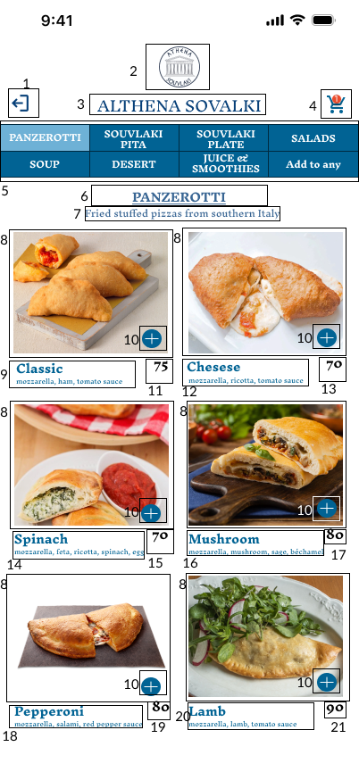

NO | LOẠI | MÔ TẢ | GHI CHÚ
1 | Button | Nút đăng xuất  Sự kiện: khi nhấn vào sẽ đăng xuất, quay trở lại màn hình đăng nhập
2 | Logo | Hiển thị logo thương hiệu ATHENA SOUVLAKI như hình
3 | Text | Hiển thị tên thương hiệu “ATHENA SOUVLAKI” như hình
4 | Button | Nút “Giỏ hàng”  Sự kiện: khi nhấn vào nút giỏ hàng sẽ hiện lên Order của khách | Sau khi thêm món nút giỏ hàng sẽ cập nhật số lượng thành 1
5 | Menu Tab | Hiển thị thanh menu  Sự kiện: khi nhấn vào tên sẽ chuyển đến menu của từng loại đó | Tab đang được chọn sẽ chuyển màu nhạt hơn
6 | Text | Hiển thị cứng “PANZEROTTI”
7 | Text | Hiển thị cứng "Fried stuffed pizzas from southern Italy"
8 | Image | Hiển thị hình ảnh món ăn
9 | Text | Hiển thị cứng "Classic"  "mozzarella, ham, tomato sauce".
10 | Button | Nút thêm món ăn vào đơn hàng  Sự kiện: khi nhấn vào, món ăn đó sẽ được thêm vào giỏ hàng
11 | Text | Hiển thị cứng “75” | Giá của món ăn
12 | Text | Hiển thị cứng "Cheese"  "mozzarella, ricotta, tomato sauce".
13 | Text | Hiển thị cứng “70” | Giá của món ăn
14 | Text | Hiển thị cứng "Spinach"  "mozzarella, fetta, ricotta, spinach, egg".
15 | Text | Hiển thị cứng “70” | Giá của món ăn
16 | Text | Hiển thị cứng "Mushroom"  "mozzarella, mushroom, sage, béchamel".
17 | Text | Hiển thị cứng “80” | Giá của món ăn
18 | Text | Hiển thị cứng "Pepperoni"  "mozzarella, salami, red pepper sauce".
19 | Text | Hiển thị cứng “80” | Giá của món ăn
20 | Text | Hiển thị cứng "Lamb"  "mozzarella, lamb, tomato sauce".
21 | Text | Hiển thị cứng “90” | Giá của món ăn

Màn hình menu - SOUVLAKI PITA
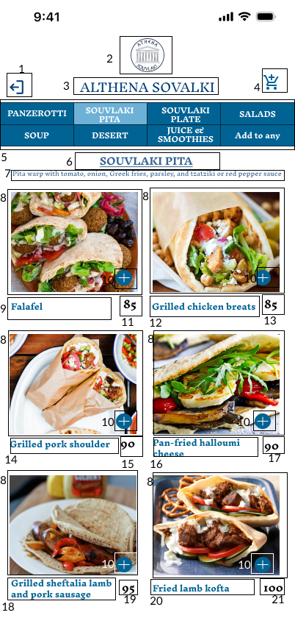

NO | LOẠI | MÔ TẢ | GHI CHÚ
1 | Button | Nút đăng xuất  Sự kiện: khi nhấn vào sẽ đăng xuất, quay trở lại màn hình đăng nhập
2 | Logo | Hiển thị logo thương hiệu ATHENA SOUVLAKI như hình
3 | Text | Hiển thị tên thương hiệu “ATHENA SOUVLAKI” như hình
4 | Button | Nút “Giỏ hàng”  Sự kiện: khi nhấn vào nút giỏ hàng sẽ hiện lên Order của khách
5 | Menu Tab | Hiển thị thanh menu  Sự kiện: khi nhấn vào tên sẽ chuyển đến menu của từng loại đó | Tab đang được chọn sẽ chuyển màu nhạt hơn
6 | Text | Hiển thị cứng “SOUVLAKI PITA”
7 | Text | Hiển thị cứng “Pita wrap with tomato, onion, Greek fries, parsley, and tzatziki or red pepper sauce”
8 | Image | Hiển thị hình ảnh món ăn
9 | Text | Hiển thị cứng "Falafel"
10 | Button | Nút thêm món ăn vào đơn hàng  Sự kiện: khi nhấn vào, món ăn đó sẽ được thêm vào giỏ hàng
11 | Text | Hiển thị cứng “85” | Giá của món ăn
12 | Text | Hiển thị cứng “Grilled chicken breast”
13 | Text | Hiển thị cứng “85” | Giá của món ăn
14 | Text | Hiển thị cứng “Grilled pork shoulder”.
15 | Text | Hiển thị cứng “150” | Giá của món ăn
16 | Text | Hiển thị cứng “Pan-fried halloumi cheese”.
17 | Text | Hiển thị cứng “90” | Giá của món ăn
18 | Text | Hiển thị cứng “Grilled sheftalia lamb and pork sausage”.
19 | Text | Hiển thị cứng “95” | Giá của món ăn
20 | Text | Hiển thị cứng “Fried lamb kofta”
21 | Text | Hiển thị cứng “100” | Giá của món ăn

Màn hình menu - SOUVLAKI PLATE
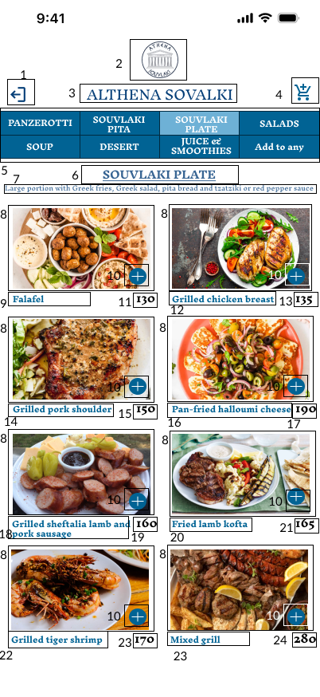

NO | LOẠI | MÔ TẢ | GHI CHÚ
1 | Button | Nút đăng xuất  Sự kiện: khi nhấn vào sẽ đăng xuất, quay trở lại màn hình đăng nhập
2 | Logo | Hiển thị logo thương hiệu ATHENA SOUVLAKI như hình
3 | Text | Hiển thị tên thương hiệu “ATHENA SOUVLAKI” như hình
4 | Button | Nút “Giỏ hàng”  Sự kiện: khi nhấn vào nút giỏ hàng sẽ hiện lên Order của khách
5 | Menu Tab | Hiển thị thanh menu  Sự kiện: khi nhấn vào tên sẽ chuyển đến menu của từng loại đó | Tab đang được chọn sẽ chuyển màu nhạt hơn
6 | Text | Hiển thị cứng “SOUVLAKI PLATE”
7 | Text | Hiển thị cứng "Large portion with Greek fries, Greek salad, pita and bread and tzatziki or red pepper sauce"
8 | Image | Hiển thị hình ảnh món ăn
9 | Text | Hiển thị cứng "Falafel"
10 | Button | Nút thêm món ăn vào đơn hàng  Sự kiện: khi nhấn vào, món ăn đó sẽ được thêm vào giỏ hàng
11 | Text | Hiển thị cứng “130” | Giá của món ăn
12 | Text | Hiển thị cứng “Grilled chicken breast”
13 | Text | Hiển thị cứng “135” | Giá của món ăn
14 | Text | Hiển thị cứng “Grilled pork shoulder”.
15 | Text | Hiển thị cứng “150” | Giá của món ăn
16 | Text | Hiển thị cứng “Pan-fried halloumi cheese”.
17 | Text | Hiển thị cứng “190” | Giá của món ăn
18 | Text | Hiển thị cứng “Grilled sheftalia lamb and pork sausage”.
19 | Text | Hiển thị cứng “170” | Giá của món ăn
20 | Text | Hiển thị cứng “Mixed grill”
21 | Text | Hiển thị cứng “280” | Giá của món ăn

Màn hình menu - SOUVLAKI PLATE sau khi đã order món 1
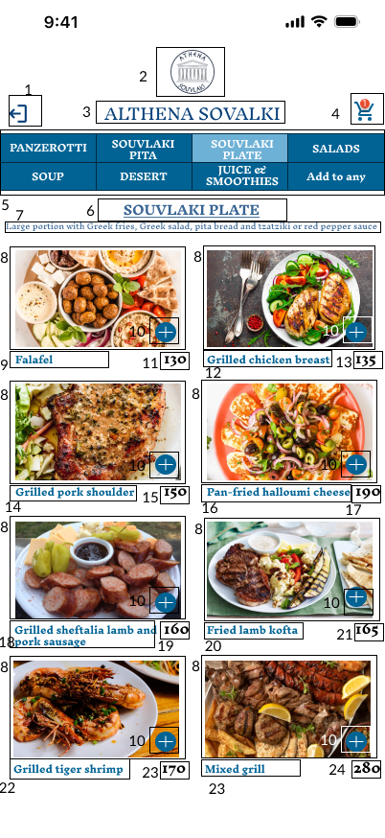

NO | LOẠI | MÔ TẢ | GHI CHÚ
1 | Button | Nút đăng xuất  Sự kiện: khi nhấn vào sẽ đăng xuất, quay trở lại màn hình đăng nhập
2 | Logo | Hiển thị logo thương hiệu ATHENA SOUVLAKI như hình
3 | Text | Hiển thị tên thương hiệu “ATHENA SOUVLAKI” như hình
4 | Button | Nút “Giỏ hàng”  Sự kiện: khi nhấn vào nút giỏ hàng sẽ hiện lên Order của khách | Vì đã thêm món đầu tiên ở tab PANZEROTTI nên số lượng ở giỏ hàng sẽ là 1
5 | Menu Tab | Hiển thị thanh menu  Sự kiện: khi nhấn vào tên sẽ chuyển đến menu của từng loại đó | Tab đang được chọn sẽ chuyển màu nhạt hơn
6 | Text | Hiển thị cứng “SOUVLAKI PLATE”
7 | Text | Hiển thị cứng "Large portion with Greek fries, Greek salad, pita and bread and tzatziki or red pepper sauce"
8 | Image | Hiển thị hình ảnh món ăn
9 | Text | Hiển thị cứng "Falafel"
10 | Button | Nút thêm món ăn vào đơn hàng  Sự kiện: khi nhấn vào, món ăn đó sẽ được thêm vào giỏ hàng
11 | Text | Hiển thị cứng “130” | Giá của món ăn
12 | Text | Hiển thị cứng “Grilled chicken breast”
13 | Text | Hiển thị cứng “135” | Giá của món ăn
14 | Text | Hiển thị cứng “Grilled pork shoulder”.
15 | Text | Hiển thị cứng “150” | Giá của món ăn
16 | Text | Hiển thị cứng “Pan-fried halloumi cheese”.
17 | Text | Hiển thị cứng “190” | Giá của món ăn
18 | Text | Hiển thị cứng “Grilled sheftalia lamb and pork sausage”.
19 | Text | Hiển thị cứng “170” | Giá của món ăn
20 | Text | Hiển thị cứng “Mixed grill”
21 | Text | Hiển thị cứng “280” | Giá của món ăn

Màn hình menu - SOUVLAKI PLATE sau khi đã order
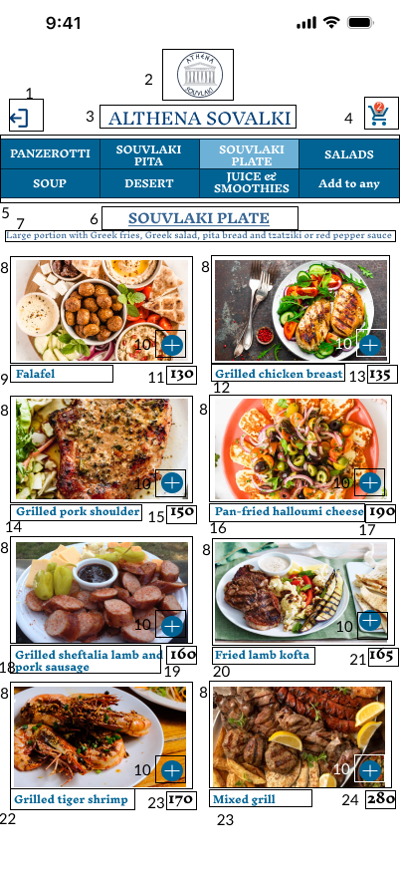

NO | LOẠI | MÔ TẢ | GHI CHÚ
1 | Button | Nút đăng xuất  Sự kiện: khi nhấn vào sẽ đăng xuất, quay trở lại màn hình đăng nhập
2 | Logo | Hiển thị logo thương hiệu ATHENA SOUVLAKI như hình
3 | Text | Hiển thị tên thương hiệu “ATHENA SOUVLAKI” như hình
4 | Button | Nút “Giỏ hàng”  Sự kiện: khi nhấn vào nút giỏ hàng sẽ hiện lên Order của khách | Sau khi thêm món nút giỏ hàng sẽ cập nhật số lượng thành 2
5 | Menu Tab | Hiển thị thanh menu  Sự kiện: khi nhấn vào tên sẽ chuyển đến menu của từng loại đó | Tab đang được chọn sẽ chuyển màu nhạt hơn
6 | Text | Hiển thị cứng “SOUVLAKI PLATE”
7 | Text | Hiển thị cứng "Large portion with Greek fries, Greek salad, pita and bread and tzatziki or red pepper sauce"
8 | Image | Hiển thị hình ảnh món ăn
9 | Text | Hiển thị cứng "Falafel"
10 | Button | Nút thêm món ăn vào đơn hàng  Sự kiện: khi nhấn vào, món ăn đó sẽ được thêm vào giỏ hàng
11 | Text | Hiển thị cứng “130” | Giá của món ăn
12 | Text | Hiển thị cứng “Grilled chicken breast”
13 | Text | Hiển thị cứng “135” | Giá của món ăn
14 | Text | Hiển thị cứng “Grilled pork shoulder”.
15 | Text | Hiển thị cứng “150” | Giá của món ăn
16 | Text | Hiển thị cứng “Pan-fried halloumi cheese”.
17 | Text | Hiển thị cứng “190” | Giá của món ăn
18 | Text | Hiển thị cứng “Grilled sheftalia lamb and pork sausage”.
19 | Text | Hiển thị cứng “170” | Giá của món ăn
20 | Text | Hiển thị cứng “Mixed grill”
21 | Text | Hiển thị cứng “280” | Giá của món ăn

Màn hình menu - SALAD
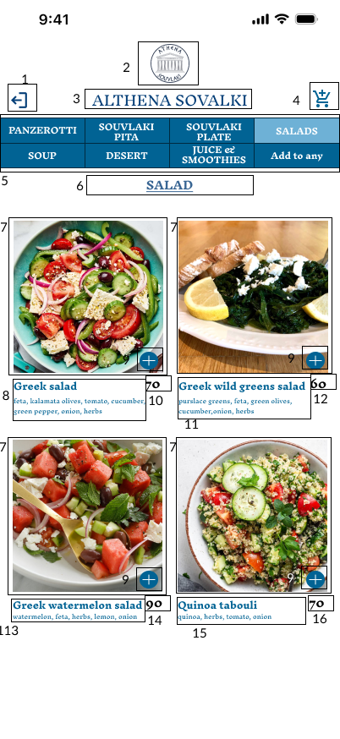

NO | LOẠI | MÔ TẢ | GHI CHÚ
1 | Button | Nút đăng xuất  Sự kiện: khi nhấn vào sẽ đăng xuất, quay trở lại màn hình đăng nhập
2 | Logo | Hiển thị logo thương hiệu ATHENA SOUVLAKI như hình
3 | Text | Hiển thị tên thương hiệu “ATHENA SOUVLAKI” như hình
4 | Button | Nút “Giỏ hàng”  Sự kiện: khi nhấn vào nút giỏ hàng sẽ hiện lên Order của khách
5 | Menu Tab | Hiển thị thanh menu  Sự kiện: khi nhấn vào tên sẽ chuyển đến menu của từng loại đó | Tab đang được chọn sẽ chuyển màu nhạt hơn
6 | Text | Hiển thị cứng “SALAD”
7 | Image | Hiển thị hình ảnh món ăn
8 | Text | Hiển thị cứng “Greek salad”  “feta, kalamata olives, tomato, cucumber, green pepper, onion, herbs”.
9 | Button | Nút thêm món ăn vào đơn hàng  Sự kiện: khi nhấn vào, món ăn đó sẽ được thêm vào giỏ hàng
10 | Text | Hiển thị cứng “70” | Giá của món ăn
11 | Text | Hiển thị cứng “Greek wild greens salad”  “purslace greens, feta, green olives, cucumber, onion, herbs”.
12 | Text | Hiển thị cứng “60” | Giá của món ăn
13 | Text | Hiển thị cứng “Greek watermelon salad”  “watermelon, feta, herbs, lemon, onion”.
14 | Text | Hiển thị cứng “90” | Giá của món ăn
15 | Text | Hiển thị cứng “Quinoa tabouli”  “quinoa, herbs, tomato, onion”.
16 | Text | Hiển thị cứng “70” | Giá của món ăn

Màn hình menu - SOUP
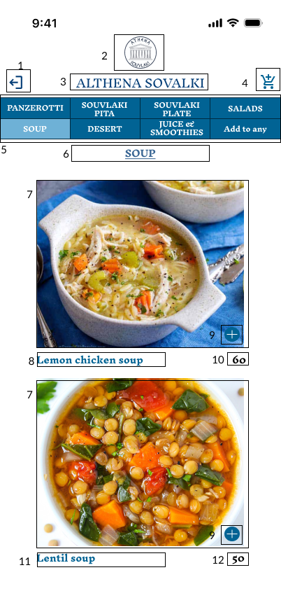

NO | LOẠI | MÔ TẢ | GHI CHÚ
1 | Button | Nút đăng xuất  Sự kiện: khi nhấn vào sẽ đăng xuất, quay trở lại màn hình đăng nhập
2 | Logo | Hiển thị logo thương hiệu ATHENA SOUVLAKI như hình
3 | Text | Hiển thị tên thương hiệu “ATHENA SOUVLAKI” như hình
4 | Button | Nút “Giỏ hàng”  Sự kiện: khi nhấn vào nút giỏ hàng sẽ hiện lên Order của khách
5 | Menu Tab | Hiển thị thanh menu  Sự kiện: khi nhấn vào tên sẽ chuyển đến menu của từng loại đó | Tab đang được chọn sẽ chuyển màu nhạt hơn
6 | Text | Hiển thị cứng “SOUP”
7 | Image | Hiển thị hình ảnh món ăn
8 | Text | Hiển thị cứng “Lemon chicken soup”.
9 | Button | Nút thêm món ăn vào đơn hàng  Sự kiện: khi nhấn vào, món ăn đó sẽ được thêm vào giỏ hàng
10 | Text | Hiển thị cứng “60” | Giá của món ăn
11 | Text | Hiển thị cứng “Lentil soup”.
12 | Text | Hiển thị cứng “50” | Giá của món ăn

Màn hình menu - SOUP sau khi đã order món 5
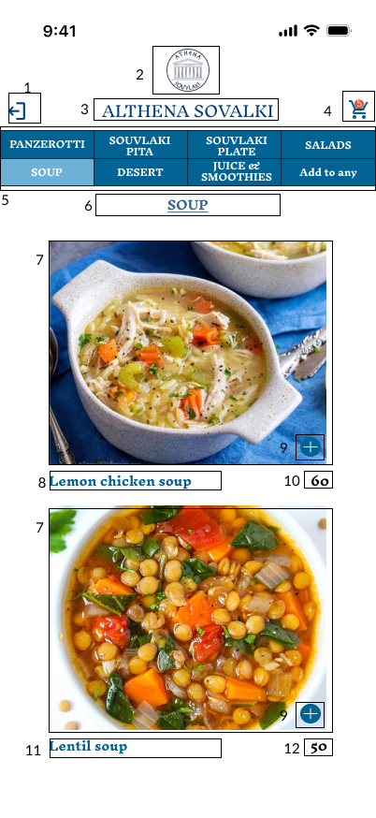

NO | LOẠI | MÔ TẢ | GHI CHÚ
1 | Button | Nút đăng xuất  Sự kiện: khi nhấn vào sẽ đăng xuất, quay trở lại màn hình đăng nhập
2 | Logo | Hiển thị logo thương hiệu ATHENA SOUVLAKI như hình
3 | Text | Hiển thị tên thương hiệu “ATHENA SOUVLAKI” như hình
4 | Button | Nút “Giỏ hàng”  Sự kiện: khi nhấn vào nút giỏ hàng sẽ hiện lên Order của khách | Vì đã thêm món ở các tab trước nên số lượng ở giỏ hàng sẽ là 5
5 | Menu Tab | Hiển thị thanh menu  Sự kiện: khi nhấn vào tên sẽ chuyển đến menu của từng loại đó | Tab đang được chọn sẽ chuyển màu nhạt hơn
6 | Text | Hiển thị cứng “SOUP”
7 | Image | Hiển thị hình ảnh món ăn
8 | Text | Hiển thị cứng “Lemon chicken soup”.
9 | Button | Nút thêm món ăn vào đơn hàng  Sự kiện: khi nhấn vào, món ăn đó sẽ được thêm vào giỏ hàng
10 | Text | Hiển thị cứng “60” | Giá của món ăn
11 | Text | Hiển thị cứng “Lentil soup”.
12 | Text | Hiển thị cứng “50” | Giá của món ăn

Màn hình menu - SOUP sau khi đã order
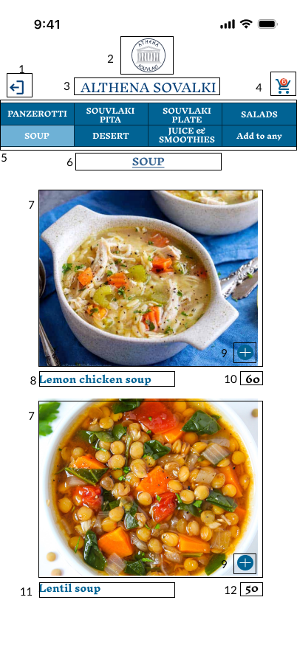

NO | LOẠI | MÔ TẢ | GHI CHÚ
1 | Button | Nút đăng xuất  Sự kiện: khi nhấn vào sẽ đăng xuất, quay trở lại màn hình đăng nhập
2 | Logo | Hiển thị logo thương hiệu ATHENA SOUVLAKI như hình
3 | Text | Hiển thị tên thương hiệu “ATHENA SOUVLAKI” như hình
4 | Button | Nút “Giỏ hàng”  Sự kiện: khi nhấn vào nút giỏ hàng sẽ hiện lên Order của khách | Sau khi thêm món nút giỏ hàng sẽ cập nhật số lượng thành 6
5 | Menu Tab | Hiển thị thanh menu  Sự kiện: khi nhấn vào tên sẽ chuyển đến menu của từng loại đó | Tab đang được chọn sẽ chuyển màu nhạt hơn
6 | Text | Hiển thị cứng “SOUP”
7 | Image | Hiển thị hình ảnh món ăn
8 | Text | Hiển thị cứng “Lemon chicken soup”.
9 | Button | Nút thêm món ăn vào đơn hàng  Sự kiện: khi nhấn vào, món ăn đó sẽ được thêm vào giỏ hàng
10 | Text | Hiển thị cứng “60” | Giá của món ăn
11 | Text | Hiển thị cứng “Lentil soup”.
12 | Text | Hiển thị cứng “50” | Giá của món ăn

Màn hình menu - DESSERT
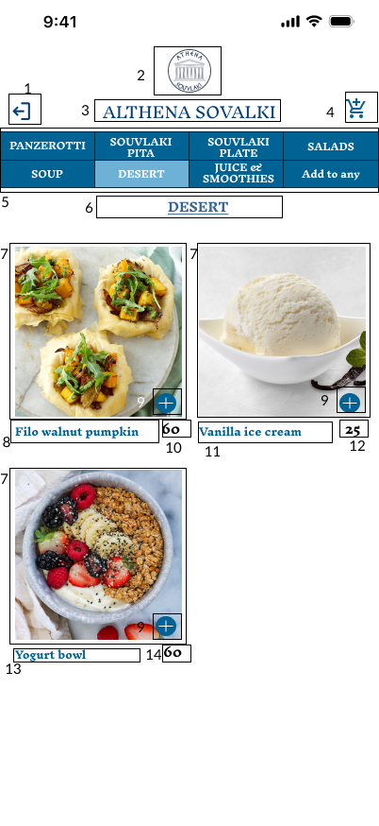

NO | LOẠI | MÔ TẢ | GHI CHÚ
1 | Button | Nút đăng xuất  Sự kiện: khi nhấn vào sẽ đăng xuất, quay trở lại màn hình đăng nhập
2 | Logo | Hiển thị logo thương hiệu ATHENA SOUVLAKI như hình
3 | Text | Hiển thị tên thương hiệu “ATHENA SOUVLAKI” như hình
4 | Button | Nút “Giỏ hàng”  Sự kiện: khi nhấn vào nút giỏ hàng sẽ hiện lên Order của khách
5 | Menu Tab | Hiển thị thanh menu  Sự kiện: khi nhấn vào tên sẽ chuyển đến menu của từng loại đó | Tab đang được chọn sẽ chuyển màu nhạt hơn
6 | Text | Hiển thị cứng “DESSERT”
7 | Image | Hiển thị hình ảnh món ăn
8 | Text | Hiển thị cứng “Filo walnut pumpkin”.
9 | Button | Nút thêm món ăn vào đơn hàng  Sự kiện: khi nhấn vào, món ăn đó sẽ được thêm vào giỏ hàng
10 | Text | Hiển thị cứng “60” | Giá của món ăn
11 | Text | Hiển thị cứng “Vanilla ice cream”.
12 | Text | Hiển thị cứng “25” | Giá của món ăn
13 | Text | Hiển thị cứng “Yogurt bowl”.
14 | Text | Hiển thị cứng “60” | Giá của món ăn

Màn hình menu - DESSERT sau khi đã order món 3
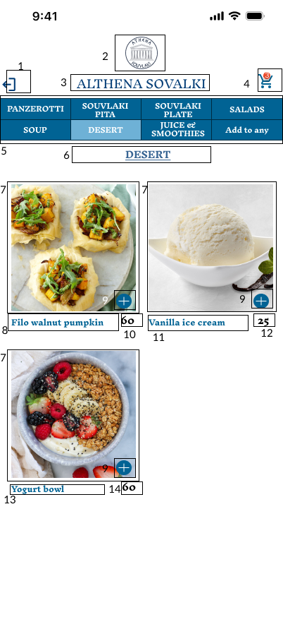

NO | LOẠI | MÔ TẢ | GHI CHÚ
1 | Button | Nút đăng xuất  Sự kiện: khi nhấn vào sẽ đăng xuất, quay trở lại màn hình đăng nhập
2 | Logo | Hiển thị logo thương hiệu ATHENA SOUVLAKI như hình
3 | Text | Hiển thị tên thương hiệu “ATHENA SOUVLAKI” như hình
4 | Button | Nút “Giỏ hàng”  Sự kiện: khi nhấn vào nút giỏ hàng sẽ hiện lên Order của khách | Vì đã thêm món ở các tab trước nên số lượng ở giỏ hàng sẽ là 3
5 | Menu Tab | Hiển thị thanh menu  Sự kiện: khi nhấn vào tên sẽ chuyển đến menu của từng loại đó | Tab đang được chọn sẽ chuyển màu nhạt hơn
6 | Text | Hiển thị cứng “DESSERT”
7 | Image | Hiển thị hình ảnh món ăn
8 | Text | Hiển thị cứng “Filo walnut pumpkin”.
9 | Button | Nút thêm món ăn vào đơn hàng  Sự kiện: khi nhấn vào, món ăn đó sẽ được thêm vào giỏ hàng
10 | Text | Hiển thị cứng “60” | Giá của món ăn
11 | Text | Hiển thị cứng “Vanilla ice cream”.
12 | Text | Hiển thị cứng “25” | Giá của món ăn
13 | Text | Hiển thị cứng “Yogurt bowl”.
14 | Text | Hiển thị cứng “60” | Giá của món ăn

Màn hình menu - DESSERT sau khi đã order
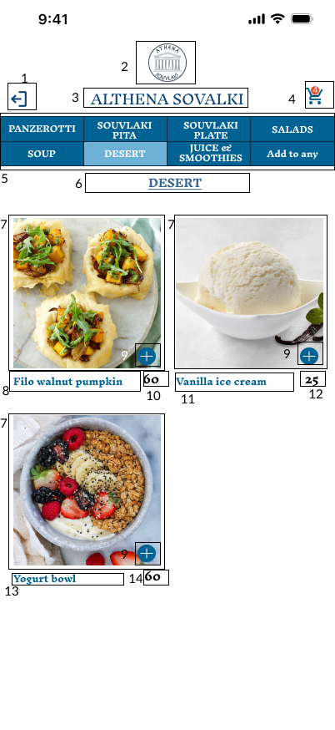

NO | LOẠI | MÔ TẢ | GHI CHÚ
1 | Button | Nút đăng xuất  Sự kiện: khi nhấn vào sẽ đăng xuất, quay trở lại màn hình đăng nhập
2 | Logo | Hiển thị logo thương hiệu ATHENA SOUVLAKI như hình
3 | Text | Hiển thị tên thương hiệu “ATHENA SOUVLAKI” như hình
4 | Button | Nút “Giỏ hàng”  Sự kiện: khi nhấn vào nút giỏ hàng sẽ hiện lên Order của khách | Sau khi thêm món nút giỏ hàng sẽ cập nhật số lượng thành 4
5 | Menu Tab | Hiển thị thanh menu  Sự kiện: khi nhấn vào tên sẽ chuyển đến menu của từng loại đó | Tab đang được chọn sẽ chuyển màu nhạt hơn
6 | Text | Hiển thị cứng “DESSERT”
7 | Image | Hiển thị hình ảnh món ăn
8 | Text | Hiển thị cứng “Filo walnut pumpkin”.
9 | Button | Nút thêm món ăn vào đơn hàng  Sự kiện: khi nhấn vào, món ăn đó sẽ được thêm vào giỏ hàng
10 | Text | Hiển thị cứng “60” | Giá của món ăn
11 | Text | Hiển thị cứng “Vanilla ice cream”.
12 | Text | Hiển thị cứng “25” | Giá của món ăn
13 | Text | Hiển thị cứng “Yogurt bowl”.
14 | Text | Hiển thị cứng “60” | Giá của món ăn

Màn hình menu - JUICE & SMOOTHIE
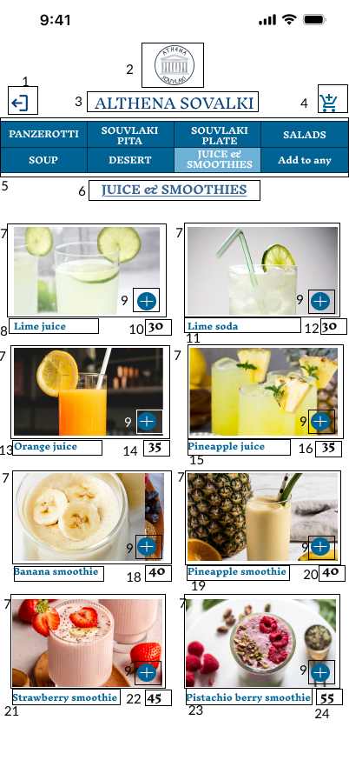

NO | LOẠI | MÔ TẢ | GHI CHÚ
1 | Button | Nút đăng xuất  Sự kiện: khi nhấn vào sẽ đăng xuất, quay trở lại màn hình đăng nhập
2 | Logo | Hiển thị logo thương hiệu ATHENA SOUVLAKI như hình
3 | Text | Hiển thị tên thương hiệu “ATHENA SOUVLAKI” như hình
4 | Button | Nút “Giỏ hàng”  Sự kiện: khi nhấn vào nút giỏ hàng sẽ hiện lên Order của khách
5 | Menu Tab | Hiển thị thanh menu  Sự kiện: khi nhấn vào tên sẽ chuyển đến menu của từng loại đó | Tab đang được chọn sẽ chuyển màu nhạt hơn
6 | Text | Hiển thị cứng “JUICE & SMOOTHIES”
7 | Image | Hiển thị hình ảnh món ăn
8 | Text | Hiển thị cứng “Lime juice”.
9 | Button | Nút thêm món ăn vào đơn hàng  Sự kiện: khi nhấn vào, món ăn đó sẽ được thêm vào giỏ hàng
10 | Text | Hiển thị cứng “30” | Giá của món ăn
11 | Text | Hiển thị cứng “Lime soda”.
12 | Text | Hiển thị cứng “30” | Giá của món ăn
13 | Text | Hiển thị cứng “Orange juice”.
14 | Text | Hiển thị cứng “35” | Giá của món ăn
15 | Text | Hiển thị cứng “Pineapple juice”.
16 | Text | Hiển thị cứng “40” | Giá của món ăn
17 | Text | Hiển thị cứng “Banana smoothie”.
18 | Text | Hiển thị cứng “40” | Giá của món ăn
19 | Text | Hiển thị cứng “Pineapple smoothie”.
20 | Text | Hiển thị cứng “40” | Giá của món ăn
21 | Text | Hiển thị cứng “Strawberry smoothie”.
22 | Text | Hiển thị cứng “45” | Giá của món ăn
23 | Text | Hiển thị cứng “Pistachio berry smoothie”.
24 | Text | Hiển thị cứng “55” | Giá của món ăn

Màn hình menu - JUICE & SMOOTHIE sau khi đã order món 4
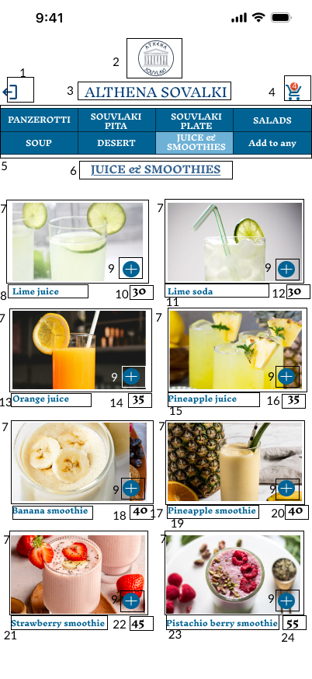

NO | LOẠI | MÔ TẢ | GHI CHÚ
1 | Button | Nút đăng xuất  Sự kiện: khi nhấn vào sẽ đăng xuất, quay trở lại màn hình đăng nhập
2 | Logo | Hiển thị logo thương hiệu ATHENA SOUVLAKI như hình
3 | Text | Hiển thị tên thương hiệu “ATHENA SOUVLAKI” như hình
4 | Button | Nút “Giỏ hàng”  Sự kiện: khi nhấn vào nút giỏ hàng sẽ hiện lên Order của khách | Vì đã thêm món ở các tab trước nên số lượng ở giỏ hàng sẽ là 4
5 | Menu Tab | Hiển thị thanh menu  Sự kiện: khi nhấn vào tên sẽ chuyển đến menu của từng loại đó | Tab đang được chọn sẽ chuyển màu nhạt hơn
6 | Text | Hiển thị cứng “JUICE & SMOOTHIES”
7 | Image | Hiển thị hình ảnh món ăn
8 | Text | Hiển thị cứng “Lime juice”.
9 | Button | Nút thêm món ăn vào đơn hàng  Sự kiện: khi nhấn vào, món ăn đó sẽ được thêm vào giỏ hàng
10 | Text | Hiển thị cứng “30” | Giá của món ăn
11 | Text | Hiển thị cứng “Lime soda”.
12 | Text | Hiển thị cứng “30” | Giá của món ăn
13 | Text | Hiển thị cứng “Orange juice”.
14 | Text | Hiển thị cứng “35” | Giá của món ăn
15 | Text | Hiển thị cứng “Pineapple juice”.
16 | Text | Hiển thị cứng “40” | Giá của món ăn
17 | Text | Hiển thị cứng “Banana smoothie”.
18 | Text | Hiển thị cứng “40” | Giá của món ăn
19 | Text | Hiển thị cứng “Pineapple smoothie”.
20 | Text | Hiển thị cứng “40” | Giá của món ăn
21 | Text | Hiển thị cứng “Strawberry smoothie”.
22 | Text | Hiển thị cứng “45” | Giá của món ăn
23 | Text | Hiển thị cứng “Pistachio berry smoothie”.
24 | Text | Hiển thị cứng “55” | Giá của món ăn

Màn hình menu - JUICE & SMOOTHIE sau khi đã order
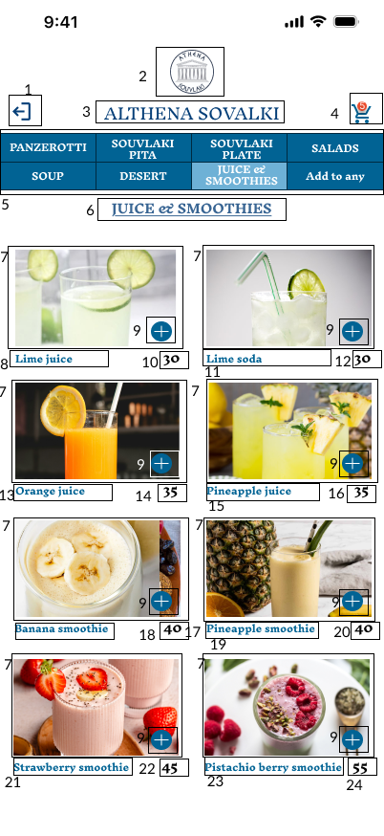

NO | LOẠI | MÔ TẢ | GHI CHÚ
1 | Button | Nút đăng xuất  Sự kiện: khi nhấn vào sẽ đăng xuất, quay trở lại màn hình đăng nhập
2 | Logo | Hiển thị logo thương hiệu ATHENA SOUVLAKI như hình
3 | Text | Hiển thị tên thương hiệu “ATHENA SOUVLAKI” như hình
4 | Button | Nút “Giỏ hàng”  Sự kiện: khi nhấn vào nút giỏ hàng sẽ hiện lên Order của khách | Sau khi thêm món nút giỏ hàng sẽ cập nhật số lượng thành 5
5 | Menu Tab | Hiển thị thanh menu  Sự kiện: khi nhấn vào tên sẽ chuyển đến menu của từng loại đó | Tab đang được chọn sẽ chuyển màu nhạt hơn
6 | Text | Hiển thị cứng “JUICE & SMOOTHIES”
7 | Image | Hiển thị hình ảnh món ăn
8 | Text | Hiển thị cứng “Lime juice”.
9 | Button | Nút thêm món ăn vào đơn hàng  Sự kiện: khi nhấn vào, món ăn đó sẽ được thêm vào giỏ hàng
10 | Text | Hiển thị cứng “30” | Giá của món ăn
11 | Text | Hiển thị cứng “Lime soda”.
12 | Text | Hiển thị cứng “30” | Giá của món ăn
13 | Text | Hiển thị cứng “Orange juice”.
14 | Text | Hiển thị cứng “35” | Giá của món ăn
15 | Text | Hiển thị cứng “Pineapple juice”.
16 | Text | Hiển thị cứng “40” | Giá của món ăn
17 | Text | Hiển thị cứng “Banana smoothie”.
18 | Text | Hiển thị cứng “40” | Giá của món ăn
19 | Text | Hiển thị cứng “Pineapple smoothie”.
20 | Text | Hiển thị cứng “40” | Giá của món ăn
21 | Text | Hiển thị cứng “Strawberry smoothie”.
22 | Text | Hiển thị cứng “45” | Giá của món ăn
23 | Text | Hiển thị cứng “Pistachio berry smoothie”.
24 | Text | Hiển thị cứng “55” | Giá của món ăn

Màn hình menu - Add to any
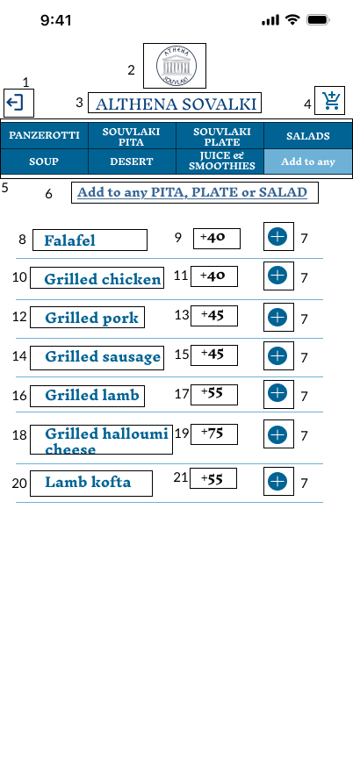

NO | LOẠI | MÔ TẢ | GHI CHÚ
1 | Button | Nút đăng xuất  Sự kiện: khi nhấn vào sẽ đăng xuất, quay trở lại màn hình đăng nhập
2 | Logo | Hiển thị logo thương hiệu ATHENA SOUVLAKI như hình
3 | Text | Hiển thị tên thương hiệu “ATHENA SOUVLAKI” như hình
4 | Button | Nút “Giỏ hàng”  Sự kiện: khi nhấn vào nút giỏ hàng sẽ hiện lên Order của khách
5 | Menu Tab | Hiển thị thanh menu  Sự kiện: khi nhấn vào tên sẽ chuyển đến menu của từng loại đó | Tab đang được chọn sẽ chuyển màu nhạt hơn
6 | Text | Hiển thị cứng “Add to any”
7 | Button | Nút thêm món ăn vào đơn hàng  Sự kiện: khi nhấn vào, món ăn đó sẽ được thêm vào giỏ hàng
8 | Text | Hiển thị cứng “Falafel”.
9 | Text | Hiển thị cứng “+40” | Giá của món ăn
10 | Text | Hiển thị cứng “Grilled chicken”.
11 | Text | Hiển thị cứng “+40” | Giá của món ăn
12 | Text | Hiển thị cứng “Grilled pork”.
13 | Text | Hiển thị cứng “+45” | Giá của món ăn
14 | Text | Hiển thị cứng “Grilled sausage”.
15 | Text | Hiển thị cứng “+45” | Giá của món ăn
16 | Text | Hiển thị cứng “Grilled lamb”.
17 | Text | Hiển thị cứng “+55” | Giá của món ăn
18 | Text | Hiển thị cứng “Grilled halloumi cheese”.
19 | Text | Hiển thị cứng “+75” | Giá của món ăn
20 | Text | Hiển thị cứng “Lamb kofta”.
21 | Text | Hiển thị cứng “+55” | Giá của món ăn

Màn hình menu - Add to any sau khi đã order món 2
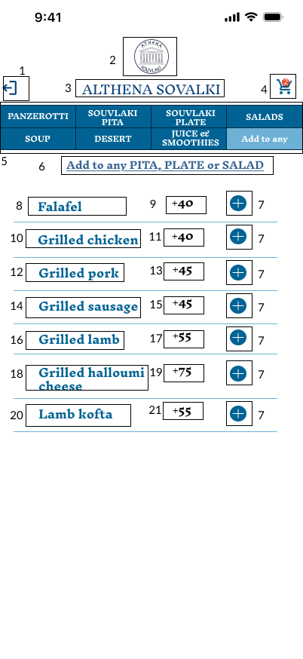

NO | LOẠI | MÔ TẢ | GHI CHÚ
1 | Button | Nút đăng xuất  Sự kiện: khi nhấn vào sẽ đăng xuất, quay trở lại màn hình đăng nhập
2 | Logo | Hiển thị logo thương hiệu ATHENA SOUVLAKI như hình
3 | Text | Hiển thị tên thương hiệu “ATHENA SOUVLAKI” như hình
4 | Button | Nút “Giỏ hàng”  Sự kiện: khi nhấn vào nút giỏ hàng sẽ hiện lên Order của khách | Vì đã thêm món ở các tab trước nên số lượng ở giỏ hàng sẽ là 2
5 | Menu Tab | Hiển thị thanh menu  Sự kiện: khi nhấn vào tên sẽ chuyển đến menu của từng loại đó | Tab đang được chọn sẽ chuyển màu nhạt hơn
6 | Text | Hiển thị cứng “Add to any”
7 | Button | Nút thêm món ăn vào đơn hàng  Sự kiện: khi nhấn vào, món ăn đó sẽ được thêm vào giỏ hàng
8 | Text | Hiển thị cứng “Falafel”.
9 | Text | Hiển thị cứng “+40” | Giá của món ăn
10 | Text | Hiển thị cứng “Grilled chicken”.
11 | Text | Hiển thị cứng “+40” | Giá của món ăn
12 | Text | Hiển thị cứng “Grilled pork”.
13 | Text | Hiển thị cứng “+45” | Giá của món ăn
14 | Text | Hiển thị cứng “Grilled sausage”.
15 | Text | Hiển thị cứng “+45” | Giá của món ăn
16 | Text | Hiển thị cứng “Grilled lamb”.
17 | Text | Hiển thị cứng “+55” | Giá của món ăn
18 | Text | Hiển thị cứng “Grilled halloumi cheese”.
19 | Text | Hiển thị cứng “+75” | Giá của món ăn
20 | Text | Hiển thị cứng “Lamb kofta”.
21 | Text | Hiển thị cứng “+55” | Giá của món ăn

Màn hình menu - Add to any sau khi đã order
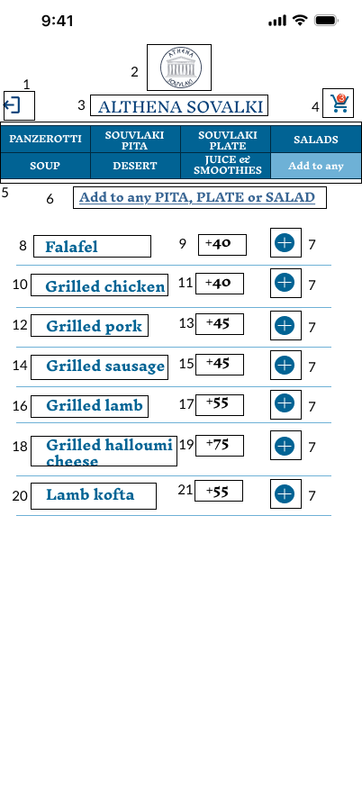
NO | LOẠI | MÔ TẢ | GHI CHÚ
1 | Button | Nút đăng xuất  Sự kiện: khi nhấn vào sẽ đăng xuất, quay trở lại màn hình đăng nhập
2 | Logo | Hiển thị logo thương hiệu ATHENA SOUVLAKI như hình
3 | Text | Hiển thị tên thương hiệu “ATHENA SOUVLAKI” như hình
4 | Button | Nút “Giỏ hàng”  Sự kiện: khi nhấn vào nút giỏ hàng sẽ hiện lên Order của khách | Sau khi thêm món nút giỏ hàng sẽ cập nhật số lượng thành 1
5 | Menu Tab | Hiển thị thanh menu  Sự kiện: khi nhấn vào tên sẽ chuyển đến menu của từng loại đó | Tab đang được chọn sẽ chuyển màu nhạt hơn
6 | Text | Hiển thị cứng “Add to any”
7 | Button | Nút thêm món ăn vào đơn hàng  Sự kiện: khi nhấn vào, món ăn đó sẽ được thêm vào giỏ hàng
8 | Text | Hiển thị cứng “Falafel”.
9 | Text | Hiển thị cứng “+40” | Giá của món ăn
10 | Text | Hiển thị cứng “Grilled chicken”.
11 | Text | Hiển thị cứng “+40” | Giá của món ăn
12 | Text | Hiển thị cứng “Grilled pork”.
13 | Text | Hiển thị cứng “+45” | Giá của món ăn
14 | Text | Hiển thị cứng “Grilled sausage”.
15 | Text | Hiển thị cứng “+45” | Giá của món ăn
16 | Text | Hiển thị cứng “Grilled lamb”.
17 | Text | Hiển thị cứng “+55” | Giá của món ăn
18 | Text | Hiển thị cứng “Grilled halloumi cheese”.
19 | Text | Hiển thị cứng “+75” | Giá của món ăn
20 | Text | Hiển thị cứng “Lamb kofta”.
21 | Text | Hiển thị cứng “+55” | Giá của món ăn

Màn hình sau khi thêm món 1 vào giỏ hàng
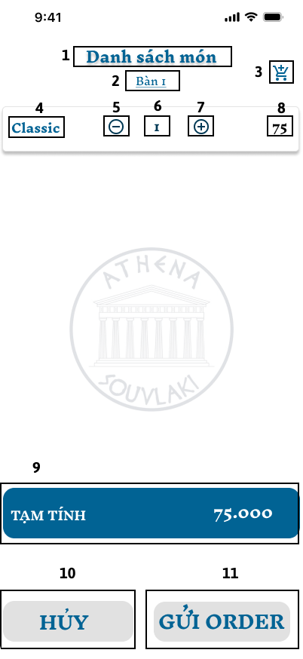

NO | LOẠI | MÔ TẢ | GHI CHÚ
1 | Text | Hiển thị “Danh sách món ăn” đã được order.
2 | Text | Hiển thị bàn hiện đang order.
3 | Button | Nút “Giỏ hàng”  Sự kiện: khi nhấn vào nút giỏ hàng sẽ hiện lên menu của nhà hàng.
4 | Text | Danh sách các món ăn đã được order.
5 | Button | Nút trừ.  - Sự kiện: Khi nhấn vào số lượng món ăn sẽ giảm, khi số lượng ở 1 thì không thể giảm được.
6 | Text | Hiển thị Số lượng món ăn
7 | Button | Nút cộng.  - Sự kiện: Khi nhấn vào số lượng món ăn sẽ tăng lên.
8 | Text | Giá của món ăn
9 | Text | Thanh TẠM TÍNH và tổng tiền tạm thời 75.000
10 | Button | Nút HỦY.  - Sự kiện: Khi nhấn vào sẽ hiện lên thông báo xác nhận hủy order.
11 | Button | Nút GỬI ORDER.  - Sự kiện: Khi nhấn vào sẽ hiện màn hình xác nhận order.

Màn hình sau khi thêm món 2 vào giỏ hàng
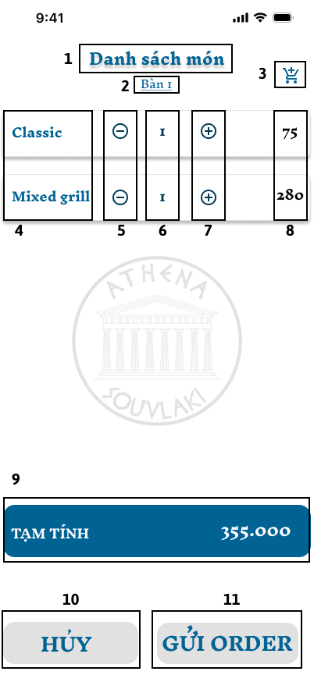

NO | LOẠI | MÔ TẢ | GHI CHÚ
1 | Text | Hiển thị “Danh sách món ăn” đã được order.
2 | Text | Hiển thị bàn hiện đang order.
3 | Button | Nút “Giỏ hàng”  Sự kiện: khi nhấn vào nút giỏ hàng sẽ hiện lên menu của nhà hàng.
4 | Text | Danh sách các món ăn đã được order.
5 | Button | Nút trừ.  - Sự kiện: Khi nhấn vào số lượng món ăn sẽ giảm, khi số lượng ở 1 thì không thể giảm được.
6 | Text | Hiển thị Số lượng món ăn
7 | Button | Nút cộng.  - Sự kiện: Khi nhấn vào số lượng món ăn sẽ tăng lên.
8 | Text | Giá của món ăn
9 | Text | Thanh TẠM TÍNH và tổng tiền tạm thời 355.000
10 | Button | Nút HỦY.  - Sự kiện: Khi nhấn vào sẽ hiện lên thông báo xác nhận hủy order.
11 | Button | Nút GỬI ORDER.  - Sự kiện: Khi nhấn vào sẽ hiện màn hình xác nhận order.

Màn hình sau khi thêm món 3 vào giỏ hàng
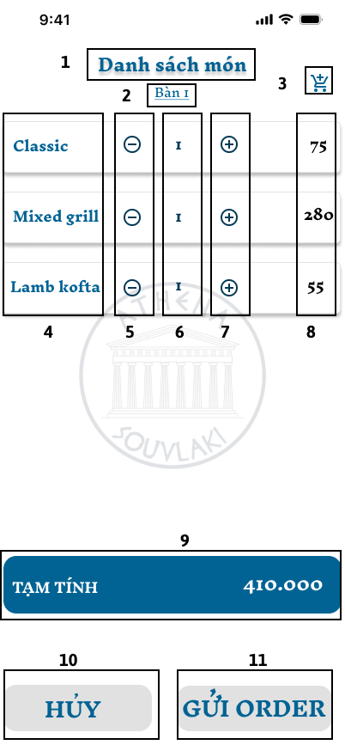

NO | LOẠI | MÔ TẢ | GHI CHÚ
1 | Text | Hiển thị “Danh sách món ăn” đã được order.
2 | Text | Hiển thị bàn hiện đang order.
3 | Button | Nút “Giỏ hàng”  Sự kiện: khi nhấn vào nút giỏ hàng sẽ hiện lên menu của nhà hàng.
4 | Text | Danh sách các món ăn đã được order.
5 | Button | Nút trừ.  - Sự kiện: Khi nhấn vào số lượng món ăn sẽ giảm, khi số lượng ở 1 thì không thể giảm được.
6 | Text | Hiển thị Số lượng món ăn
7 | Button | Nút cộng.  - Sự kiện: Khi nhấn vào số lượng món ăn sẽ tăng lên.
8 | Text | Giá của món ăn
9 | Text | Thanh TẠM TÍNH và tổng tiền tạm thời 410.000
10 | Button | Nút HỦY.  - Sự kiện: Khi nhấn vào sẽ hiện lên thông báo xác nhận hủy order.
11 | Button | Nút GỬI ORDER.  - Sự kiện: Khi nhấn vào sẽ hiện màn hình xác nhận order.

Màn hình sau khi thêm món 4 vào giỏ hàng
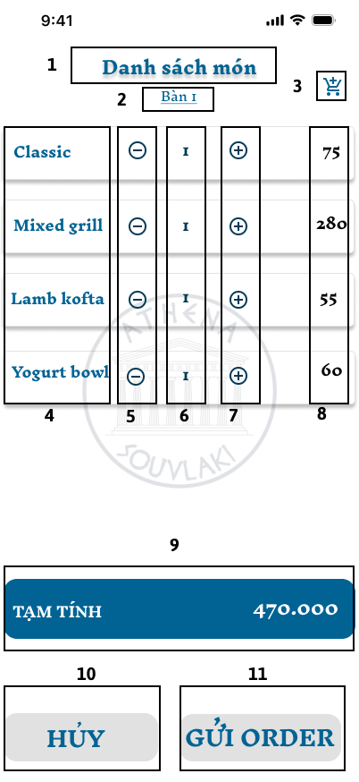

NO | LOẠI | MÔ TẢ | GHI CHÚ
1 | Text | Hiển thị “Danh sách món ăn” đã được order.
2 | Text | Hiển thị bàn hiện đang order.
3 | Button | Nút “Giỏ hàng”  Sự kiện: khi nhấn vào nút giỏ hàng sẽ hiện lên menu của nhà hàng.
4 | Text | Danh sách các món ăn đã được order.
5 | Button | Nút trừ.  - Sự kiện: Khi nhấn vào số lượng món ăn sẽ giảm, khi số lượng ở 1 thì không thể giảm được.
6 | Text | Hiển thị Số lượng món ăn
7 | Button | Nút cộng.  - Sự kiện: Khi nhấn vào số lượng món ăn sẽ tăng lên.
8 | Text | Giá của món ăn
9 | Text | Thanh TẠM TÍNH và tổng tiền tạm thời 470.000
10 | Button | Nút HỦY.  - Sự kiện: Khi nhấn vào sẽ hiện lên thông báo xác nhận hủy order.
11 | Button | Nút GỬI ORDER.  - Sự kiện: Khi nhấn vào sẽ hiện màn hình xác nhận order.

Màn hình sau khi thêm món 5 vào giỏ hàng
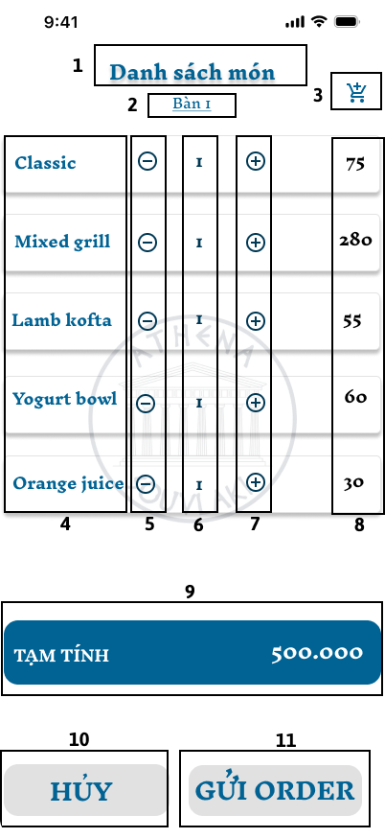

NO | LOẠI | MÔ TẢ | GHI CHÚ
1 | Text | Hiển thị “Danh sách món ăn” đã được order.
2 | Text | Hiển thị bàn hiện đang order.
3 | Button | Nút “Giỏ hàng”  Sự kiện: khi nhấn vào nút giỏ hàng sẽ hiện lên menu của nhà hàng.
4 | Text | Danh sách các món ăn đã được order.
5 | Button | Nút trừ.  - Sự kiện: Khi nhấn vào số lượng món ăn sẽ giảm, khi số lượng ở 1 thì không thể giảm được.
6 | Text | Hiển thị Số lượng món ăn
7 | Button | Nút cộng.  - Sự kiện: Khi nhấn vào số lượng món ăn sẽ tăng lên.
8 | Text | Giá của món ăn
9 | Text | Thanh TẠM TÍNH và tổng tiền tạm thời 500.000
10 | Button | Nút HỦY.  - Sự kiện: Khi nhấn vào sẽ hiện lên thông báo xác nhận hủy order.
11 | Button | Nút GỬI ORDER.  - Sự kiện: Khi nhấn vào sẽ hiện màn hình xác nhận order.

Màn hình sau khi thêm món 6 vào giỏ hàng
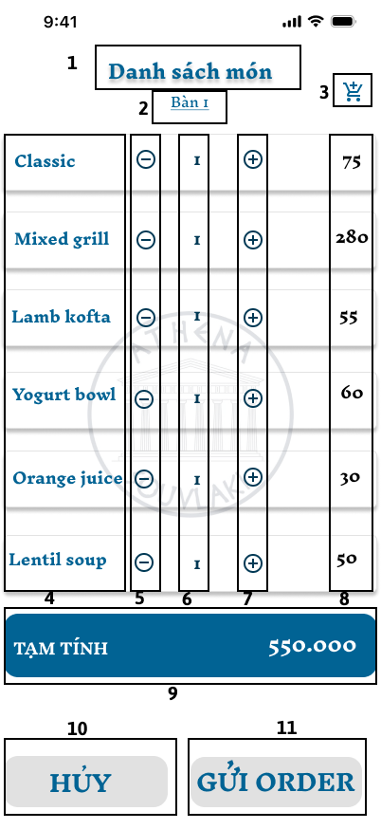
NO | LOẠI | MÔ TẢ | GHI CHÚ
1 | Text | Hiển thị “Danh sách món ăn” đã được order.
2 | Text | Hiển thị bàn hiện đang order.
3 | Button | Nút “Giỏ hàng”  Sự kiện: khi nhấn vào nút giỏ hàng sẽ hiện lên menu của nhà hàng.
4 | Text | Danh sách các món ăn đã được order.
5 | Button | Nút trừ.  - Sự kiện: Khi nhấn vào số lượng món ăn sẽ giảm, khi số lượng ở 1 thì không thể giảm được.
6 | Text | Hiển thị Số lượng món ăn
7 | Button | Nút cộng.  - Sự kiện: Khi nhấn vào số lượng món ăn sẽ tăng lên.
8 | Text | Giá của món ăn
9 | Text | Thanh TẠM TÍNH và tổng tiền tạm thời 550.000
10 | Button | Nút HỦY.  - Sự kiện: Khi nhấn vào sẽ hiện lên thông báo xác nhận hủy order.
11 | Button | Nút GỬI ORDER.  - Sự kiện: Khi nhấn vào sẽ hiện màn hình xác nhận order.

Màn hình xoá món 6
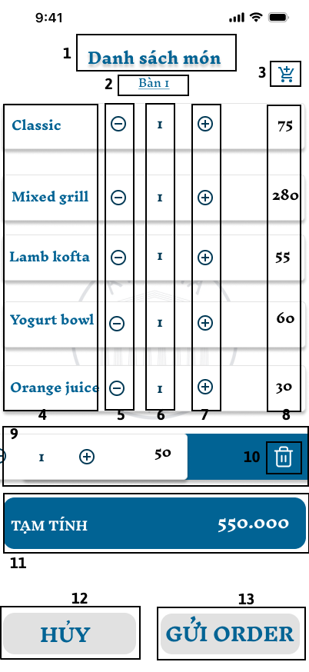

NO | LOẠI | MÔ TẢ | GHI CHÚ
1 | Text | Hiển thị “Danh sách món ăn” đã được order.
2 | Text | Hiển thị bàn hiện đang order.
3 | Button | Nút “Giỏ hàng”  Sự kiện: khi nhấn vào nút giỏ hàng sẽ hiện lên menu của nhà hàng.
4 | Text | Danh sách các món ăn đã được order.
5 | Button | Nút trừ.  - Sự kiện: Khi nhấn vào số lượng món ăn sẽ giảm, khi số lượng ở 1 thì không thể giảm được.
6 | Text | Hiển thị Số lượng món ăn
7 | Button | Nút cộng.  - Sự kiện: Khi nhấn vào số lượng món ăn sẽ tăng lên.
8 | Text | Giá của món ăn
9 | Swipe Action | Tên món ăn bị xóa.  - Sự kiện: Khi kéo từ phải qua trái sẽ xuất hiện nút xóa món ăn.
10 | Button | Icon xóa.  - Sự kiện: Khi nhấn vào sẽ xuất hiện màn hình xóa món ăn.
11 | Text | Thanh TẠM TÍNH và tổng tiền tạm thời 550.000
12 | Button | Nút HỦY.  - Sự kiện: Khi nhấn vào sẽ hiện lên thông báo xác nhận hủy order.
13 | Button | Nút GỬI ORDER.  - Sự kiện: Khi nhấn vào sẽ hiện màn hình xác nhận order.

Màn hình xác nhận xoá món
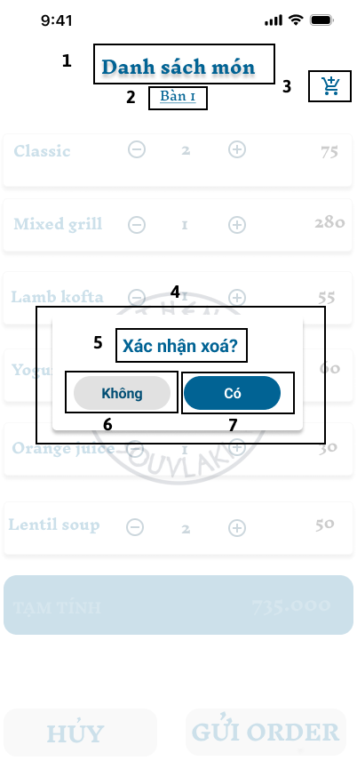

NO | LOẠI | MÔ TẢ | GHI CHÚ
1 | Text | Hiển thị “Danh sách món ăn” đã được order.
2 | Text | Hiển thị bàn hiện đang order.
3 | Button | Nút “Giỏ hàng”  Sự kiện: khi nhấn vào nút giỏ hàng sẽ hiện lên menu của nhà hàng.
4 | Text/Pop-up Container | Hiển thị khung xác nhận xóa món.
5 | Text | Hiển thị thông tin “Xác nhận xóa”.
6 | Button | Nút “Không”.  - Sự kiện: Khi nhấn vào sẽ quay lại màn hình xem danh sách order.
7 | Button | Nút “Có”.  - Sự kiện: Khi nhấn có, danh sách order sẽ mất đi món vừa xóa.

Màn hình sau khi xoá món


NO | LOẠI | MÔ TẢ | GHI CHÚ
1 | Text | Hiển thị “Danh sách món ăn” đã được order.
2 | Text | Hiển thị bàn hiện đang order.
3 | Button | Nút “Giỏ hàng”  Sự kiện: khi nhấn vào nút giỏ hàng sẽ hiện lên menu của nhà hàng.
4 | Text | Danh sách các món ăn đã được order.
5 | Button | Nút trừ.  - Sự kiện: Khi nhấn vào số lượng món ăn sẽ giảm, khi số lượng ở 1 thì không thể giảm được.
6 | Text | Hiển thị Số lượng món ăn
7 | Button | Nút cộng.  - Sự kiện: Khi nhấn vào số lượng món ăn sẽ tăng lên.
8 | Text | Giá của món ăn
9 | Text | Thanh TẠM TÍNH và tổng tiền tạm thời 500.000
10 | Button | Nút HỦY.  - Sự kiện: Khi nhấn vào sẽ hiện lên thông báo xác nhận hủy order.
11 | Button | Nút GỬI ORDER.  - Sự kiện: Khi nhấn vào sẽ hiện màn hình xác nhận order.

Màn hình thêm số lượng món 1
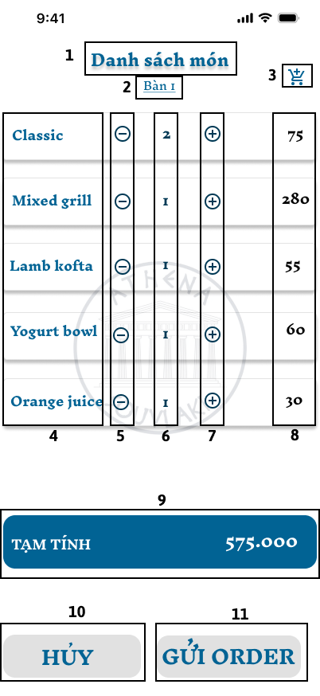

NO | LOẠI | MÔ TẢ | GHI CHÚ
1 | Text | Hiển thị “Danh sách món ăn” đã được order.
2 | Text | Hiển thị bàn hiện đang order.
3 | Button | Nút “Giỏ hàng”  Sự kiện: khi nhấn vào nút giỏ hàng sẽ hiện lên menu của nhà hàng.
4 | Text | Danh sách các món ăn đã được order.
5 | Button | Nút trừ.  - Sự kiện: Khi nhấn vào số lượng món ăn sẽ giảm, khi số lượng ở 1 thì không thể giảm được.
6 | Text | Hiển thị Số lượng món ăn
7 | Button | Nút cộng.  - Sự kiện: Khi nhấn vào số lượng món ăn sẽ tăng lên.
8 | Text | Giá của món ăn
9 | Text | Thanh TẠM TÍNH và tổng tiền tạm thời 575.000
10 | Button | Nút HỦY.  - Sự kiện: Khi nhấn vào sẽ hiện lên thông báo xác nhận hủy order.
11 | Button | Nút GỬI ORDER.  - Sự kiện: Khi nhấn vào sẽ hiện màn hình xác nhận order.

Màn hình thêm số lượng món 4
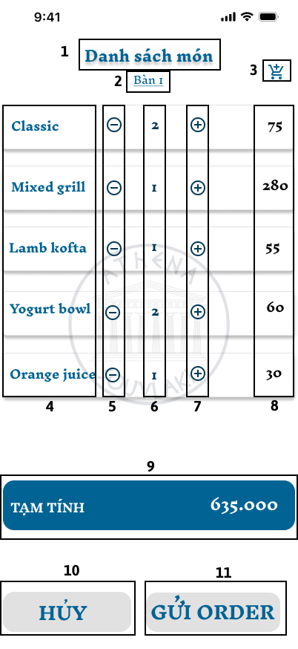

NO | LOẠI | MÔ TẢ | GHI CHÚ
1 | Text | Hiển thị “Danh sách món ăn” đã được order.
2 | Text | Hiển thị bàn hiện đang order.
3 | Button | Nút “Giỏ hàng”  Sự kiện: khi nhấn vào nút giỏ hàng sẽ hiện lên menu của nhà hàng.
4 | Text | Danh sách các món ăn đã được order.
5 | Button | Nút trừ.  - Sự kiện: Khi nhấn vào số lượng món ăn sẽ giảm, khi số lượng ở 1 thì không thể giảm được.
6 | Text | Hiển thị Số lượng món ăn
7 | Button | Nút cộng.  - Sự kiện: Khi nhấn vào số lượng món ăn sẽ tăng lên.
8 | Text | Giá của món ăn
9 | Text | Thanh TẠM TÍNH và tổng tiền tạm thời 635.000
10 | Button | Nút HỦY.  - Sự kiện: Khi nhấn vào sẽ hiện lên thông báo xác nhận hủy order.
11 | Button | Nút GỬI ORDER.  - Sự kiện: Khi nhấn vào sẽ hiện màn hình xác nhận order.

Màn hình xác nhận order
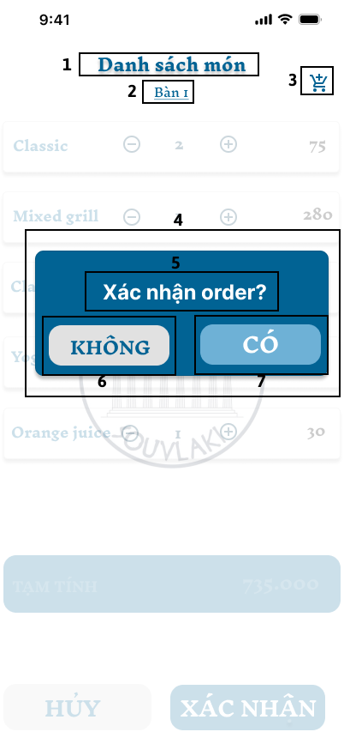

NO | LOẠI | MÔ TẢ | GHI CHÚ
1 | Text | Hiển thị “Danh sách món ăn” đã được order.
2 | Text | Hiển thị bàn hiện đang order.
3 | Button | Nút “Giỏ hàng”  Sự kiện: khi nhấn vào nút giỏ hàng sẽ hiện lên menu của nhà hàng.
4 | Text/Pop-up Container | Hiển thị khung xác nhận order món.
5 | Text | Hiển thị thông tin “Xác nhận order”.
6 | Button | Nút “Không”.  - Sự kiện: Khi nhấn vào sẽ quay lại màn hình xem danh sách order.
7 | Button | Nút “Có”.  - Sự kiện: Khi nhấn có sẽ hiện màn hình thông báo đã gửi order.

Màn hình thông báo “Order đã được gửi đi”
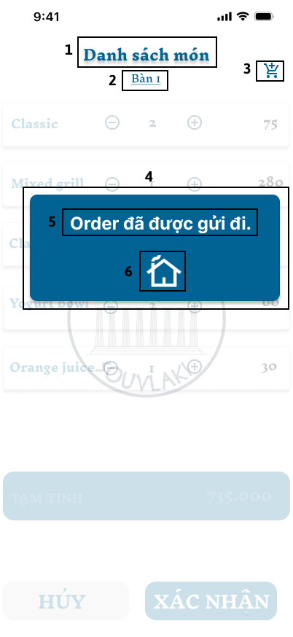

NO | LOẠI | MÔ TẢ | GHI CHÚ
1 | Text | Hiển thị “Danh sách món ăn” đã được order.
2 | Text | Hiển thị bàn hiện đang order.
3 | Button | Nút “Giỏ hàng”  Sự kiện: khi nhấn vào nút giỏ hàng sẽ hiện lên menu của nhà hàng.
4 | Text/Pop-up Container | Hiển thị khung xác nhận order món.
5 | Text | Hiển thị thông báo “Order đã được gửi đi”.
6 | Button | Nút icon.  - Sự kiện: Khi nhấn vào sẽ quay lại màn hình bàn order.

Màn hình xác nhận huỷ order
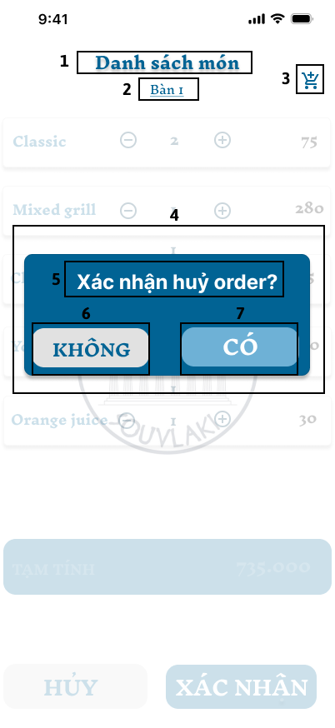

NO | LOẠI | MÔ TẢ | GHI CHÚ
1 | Text | Hiển thị “Danh sách món ăn” đã được order.
2 | Text | Hiển thị bàn hiện đang order.
3 | Button | Nút “Giỏ hàng”  Sự kiện: khi nhấn vào nút giỏ hàng sẽ hiện lên menu của nhà hàng.
4 | Text/Pop-up Container | Hiển thị khung xác nhận order món.
5 | Text | Hiển thị thông tin “Xác nhận hủy order”.
6 | Button | Nút “Không”.  - Sự kiện: Khi nhấn vào sẽ quay lại màn hình xem danh sách order.
7 | Button | Nút “Có”.  - Sự kiện: Khi nhấn có sẽ hiện màn hình thông báo đã hủy order.

Màn hình huỷ order thành công
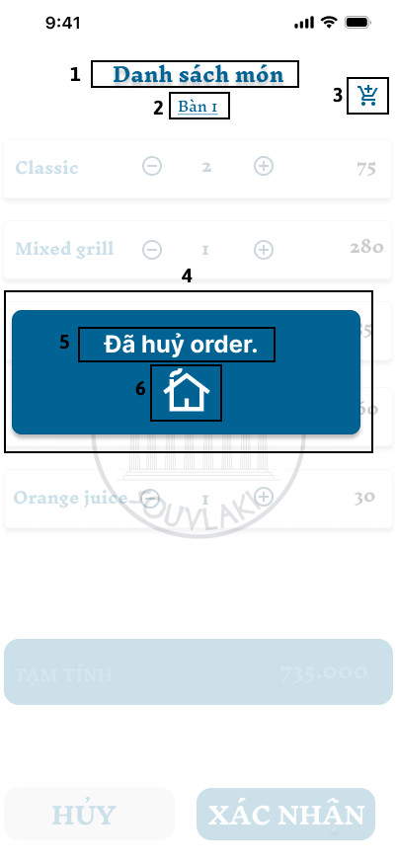

NO | LOẠI | MÔ TẢ | GHI CHÚ
1 | Text | Hiển thị “Danh sách món ăn” đã được order.
2 | Text | Hiển thị bàn hiện đang order.
3 | Button | Nút “Giỏ hàng”  Sự kiện: khi nhấn vào nút giỏ hàng sẽ hiện lên menu của nhà hàng.
4 | Text/Pop-up Container | Hiển thị khung xác nhận order món.
5 | Text | Hiển thị thông báo “Đã hủy order”.
6 | Button | Nút icon.  - Sự kiện: Khi nhấn vào sẽ quay lại màn hình bàn order.

Màn hình bàn của nhà hàng sau khi order bàn 1
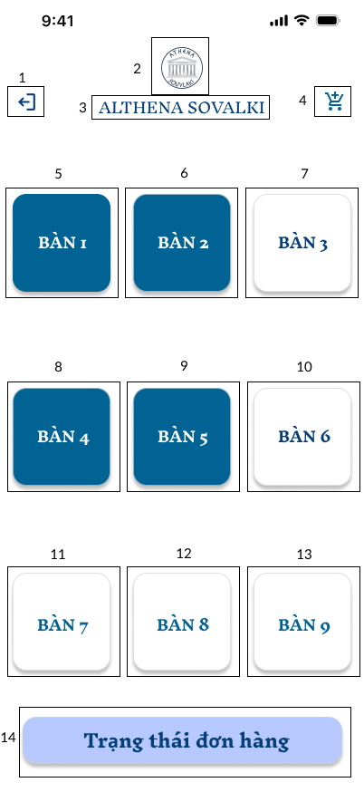

NO | LOẠI | MÔ TẢ | GHI CHÚ
1 | Button | Nút đăng xuất  Sự kiện: khi nhấn vào sẽ đăng xuất, quay trở lại màn hình đăng nhập
2 | Logo | Hiển thị logo thương hiệu ATHENA SOUVLAKI như hình
3 | Text | Hiển thị tên thương hiệu “ATHENA SOUVLAKI” như hình
4 | Button | Nút “Giỏ hàng”  Sự kiện: khi nhấn vào nút giỏ hàng sẽ hiện lên Order của khách
5 | Button | Hiển thị cứng “Bàn 1”  Sự kiện: khi nhấn vào sẽ chuyển đến màn hình menu của nhà hàng | Màu xanh nghĩa là bàn đã gọi món (đã có khách)
6 | Button | Hiển thị “Bàn 2”  Sự kiện: khi nhấn vào sẽ chuyển đến màn hình thanh toán | Màu xanh nghĩa là bàn đã gọi món (đã có khách)
7 | Button | Hiển thị cứng “Bàn 3”  Sự kiện: khi nhấn vào sẽ chuyển đến màn hình menu của nhà hàng | Màu trắng nghĩa là bàn đang trống.
8 | Button | Hiển thị “Bàn 4”  Sự kiện: khi nhấn vào sẽ chuyển đến màn hình thanh toán | Màu xanh nghĩa là bàn đã gọi món (đã có khách)
9 | Button | Hiển thị “Bàn 5”  Sự kiện: khi nhấn vào sẽ chuyển đến màn hình thanh toán | Màu xanh nghĩa là bàn đã gọi món (đã có khách)
10 | Button | Hiển thị cứng “Bàn 6”  Sự kiện: khi nhấn vào sẽ chuyển đến màn hình menu của nhà hàng | Màu trắng nghĩa là bàn đang trống.
11 | Button | Hiển thị cứng “Bàn 7”  Sự kiện: khi nhấn vào sẽ chuyển đến màn hình menu của nhà hàng | Màu trắng nghĩa là bàn đang trống.
12 | Button | Hiển thị cứng “Bàn 8”  Sự kiện: khi nhấn vào sẽ chuyển đến màn hình menu của nhà hàng | Màu trắng nghĩa là bàn đang trống.
13 | Button | Hiển thị cứng “Bàn 9”  Sự kiện: khi nhấn vào sẽ chuyển đến màn hình menu của nhà hàng | Màu trắng nghĩa là bàn đang trống.
14 | Button | Hiển thị cứng “Trạng thái đơn hàng”  Sự kiện: khi nhấn vào sẽ chuyển đến màn hình trạng thái đơn hàng

Màn hình trạng thái đơn hàng sau khi order bàn 1
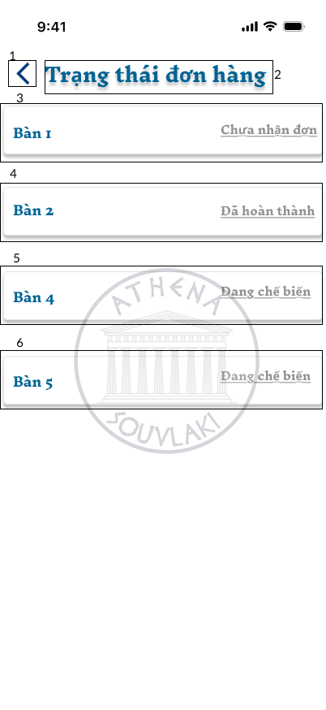

NO | LOẠI | MÔ TẢ | GHI CHÚ
1 | Button | Nút quay lại (back arrow)  Sự kiện: khi nhấn vào, màn hình sẽ quay lại màn hình trước đó (màn hình Bàn)
2 | Text | Hiển thị tiêu đề của màn hình “Trạng thái đơn hàng
3 | Button | Hiển thị thông tin trạng thái đơn hàng: "Bàn 1" và trạng thái "Chưa nhận đơn"  Sự kiện: Khi nhấn vào sẽ hiển thị danh sách các món ăn đã order của khách
4 | Button | Hiển thị thông tin trạng thái đơn hàng: "Bàn 2" và trạng thái "Đã hoàn thành"  Sự kiện: Khi nhấn vào sẽ hiển thị danh sách các món ăn đã order của khách
5 | Button | Hiển thị thông tin trạng thái đơn hàng: "Bàn 4" và trạng thái "Đang chế biến"  Sự kiện: Khi nhấn vào sẽ hiển thị danh sách các món ăn đã order của khách
6 | Button | Hiển thị thông tin trạng thái đơn hàng: "Bàn 5" và trạng thái "Đang chế biến"  Sự kiện: Khi nhấn vào sẽ hiển thị danh sách các món ăn đã order của khách

Màn hình trạng thái đơn hàng chi tiết - Bàn 1
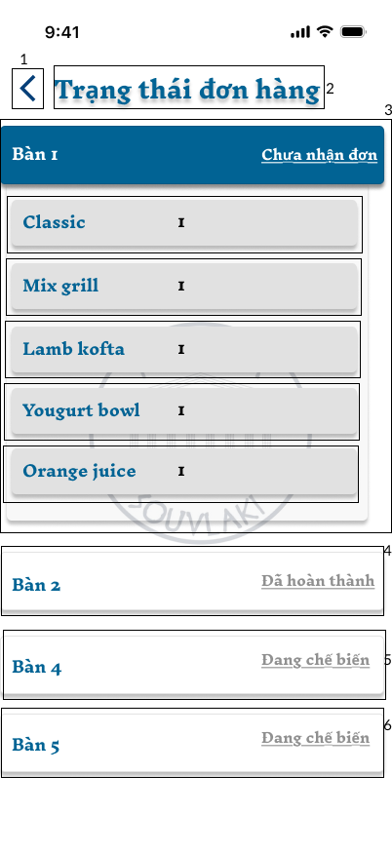
NO | LOẠI | MÔ TẢ | GHI CHÚ
1 | Button | Nút quay lại (back arrow)  Sự kiện: khi nhấn vào, màn hình sẽ quay lại màn hình trước đó (màn hình Bàn)
2 | Text | Hiển thị tiêu đề của màn hình “Trạng thái đơn hàng
3 | Group item | Hiển thị cứng: “Bàn 1”  trạng thái “Chưa nhận đơn”  món ăn “Classic” số lượng “1”  món ăn “Mix grill” số lượng “1”  món ăn “Lamb kofta” số lượng “1”  món ăn “Yogurt bowl” số lượng “1”  món ăn “Orange juice” số lượng “1”
4 | Button | Hiển thị thông tin trạng thái đơn hàng: "Bàn 2" và trạng thái "Đã hoàn thành"  Sự kiện: Khi nhấn vào sẽ hiển thị danh sách các món ăn đã order của khách
5 | Button | Hiển thị thông tin trạng thái đơn hàng: "Bàn 4" và trạng thái "Đang chế biến"  Sự kiện: Khi nhấn vào sẽ hiển thị danh sách các món ăn đã order của khách
6 | Button | Hiển thị thông tin trạng thái đơn hàng: "Bàn 5" và trạng thái "Đang chế biến"  Sự kiện: Khi nhấn vào sẽ hiển thị danh sách các món ăn đã order của khách

Màn hình trạng thái đơn hàng chi tiết - Bàn 2
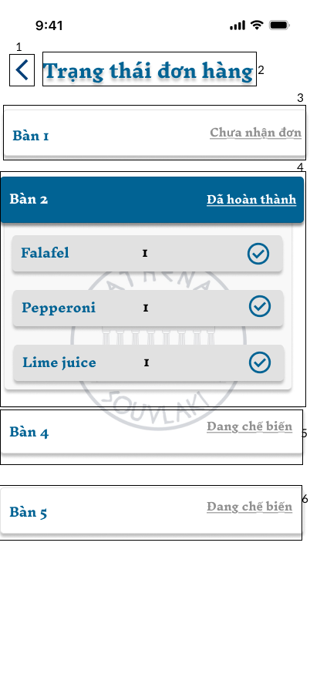

NO | LOẠI | MÔ TẢ | GHI CHÚ
1 | Button | Nút quay lại (back arrow)  Sự kiện: khi nhấn vào, màn hình sẽ quay lại màn hình trước đó (màn hình Bàn)
2 | Text | Hiển thị tiêu đề của màn hình “Trạng thái đơn hàng
3 | Button | Hiển thị thông tin trạng thái đơn hàng: "Bàn 1" và trạng thái "Chưa nhận đơn"  Sự kiện: Khi nhấn vào sẽ hiển thị danh sách các món ăn đã order của khách
4 | Group item | Hiển thị cứng: “Bàn 2”  trạng thái “Đã hoàn thành”  món ăn “Falafel” số lượng “1”  món ăn “Pepperoni” số lượng “1”  món ăn “Lime juice” số lượng “1” | Dấu tick phía sau nghĩa là món ăn/thức uống đã được chế biến xong
5 | Button | Hiển thị thông tin trạng thái đơn hàng: "Bàn 4" và trạng thái "Đang chế biến"  Sự kiện: Khi nhấn vào sẽ hiển thị danh sách các món ăn đã order của khách
6 | Button | Hiển thị thông tin trạng thái đơn hàng: "Bàn 5" và trạng thái "Đang chế biến"  Sự kiện: Khi nhấn vào sẽ hiển thị danh sách các món ăn đã order của khách

Màn hình trạng thái đơn hàng chi tiết - Bàn 4
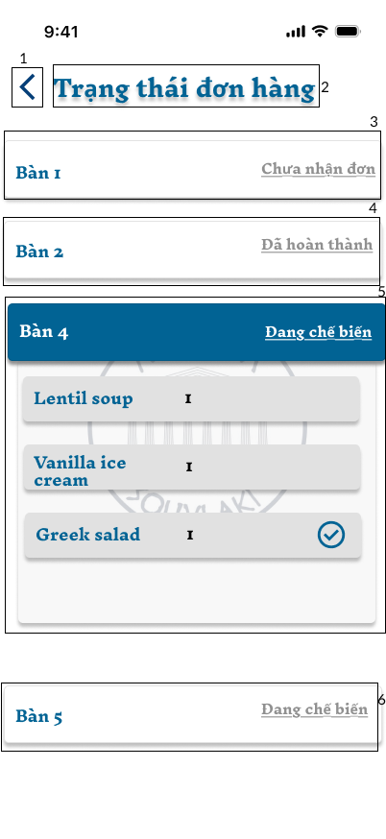

NO | LOẠI | MÔ TẢ | GHI CHÚ
1 | Button | Nút quay lại (back arrow)  Sự kiện: khi nhấn vào, màn hình sẽ quay lại màn hình trước đó (màn hình Bàn)
2 | Text | Hiển thị tiêu đề của màn hình “Trạng thái đơn hàng
3 | Button | Hiển thị thông tin trạng thái đơn hàng: "Bàn 1" và trạng thái "Chưa nhận đơn"  Sự kiện: Khi nhấn vào sẽ hiển thị danh sách các món ăn đã order của khách
4 | Button | Hiển thị thông tin trạng thái đơn hàng: "Bàn 2" và trạng thái "Đã hoàn thành"  Sự kiện: Khi nhấn vào sẽ hiển thị danh sách các món ăn đã order của khách
5 | Group item | Hiển thị cứng: “Bàn 4”  trạng thái “Đang chế biến”  món ăn “Lentil soup” số lượng “1”  món ăn “Vanilla ice cream” số lượng “1”  món ăn “Greek salad” số lượng “1” | Dấu tick phía sau nghĩa là món ăn/thức uống đã được chế biến xong
6 | Button | Hiển thị thông tin trạng thái đơn hàng: "Bàn 5" và trạng thái "Đang chế biến"  Sự kiện: Khi nhấn vào sẽ hiển thị danh sách các món ăn đã order của khách

Màn hình trạng thái đơn hàng chi tiết - Bàn 5
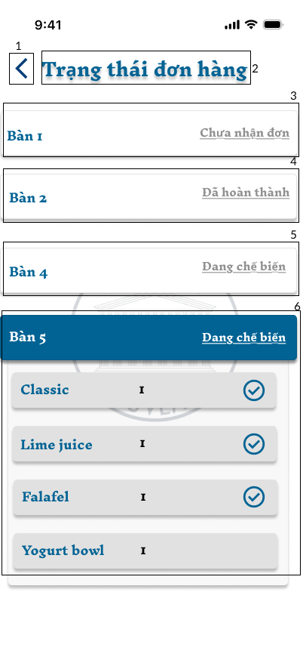

NO | LOẠI | MÔ TẢ | GHI CHÚ
1 | Button | Nút quay lại (back arrow)  Sự kiện: khi nhấn vào, màn hình sẽ quay lại màn hình trước đó (màn hình Bàn)
2 | Text | Hiển thị tiêu đề của màn hình “Trạng thái đơn hàng
3 | Button | Hiển thị thông tin trạng thái đơn hàng: "Bàn 1" và trạng thái "Chưa nhận đơn"  Sự kiện: Khi nhấn vào sẽ hiển thị danh sách các món ăn đã order của khách
4 | Button | Hiển thị thông tin trạng thái đơn hàng: "Bàn 2" và trạng thái "Đã hoàn thành"  Sự kiện: Khi nhấn vào sẽ hiển thị danh sách các món ăn đã order của khách
5 | Button | Hiển thị thông tin trạng thái đơn hàng: "Bàn 4" và trạng thái "Đang chế biến"  Sự kiện: Khi nhấn vào sẽ hiển thị danh sách các món ăn đã order của khách
6 | Group item | Hiển thị cứng: “Bàn 4”  trạng thái “Đang chế biến”  món ăn “Classic” số lượng “1”  món ăn “Lime juice” số lượng “1”  món ăn “Falafel” số lượng “1”  món ăn “Yogurt bowl” số lượng “1” | Dấu tick phía sau nghĩa là món ăn/thức uống đã được chế biến xong

Màn hình xem hoá đơn thanh toán bàn 2
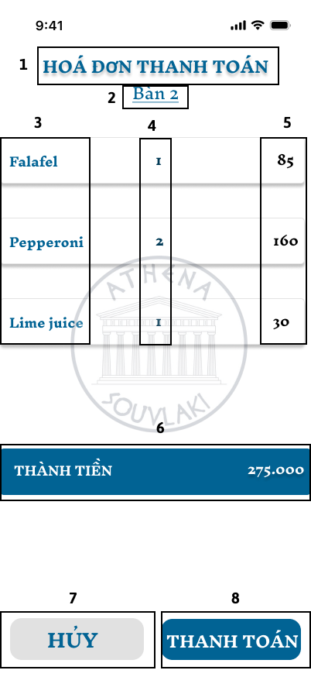

NO | LOẠI | MÔ TẢ | GHI CHÚ
1 | Text | Tiêu đề “HÓA ĐƠN THANH TOÁN” nằm trên cùng màn hình.
2 | Text | Hiển thị “Bàn 4” bên dưới tiêu đề.
3 | Text | Danh sách tên các món ăn được order.
4 | Text | Số lượng món ăn của từng món được order.
5 | Text | Số tiền từng món ăn được order.
6 | Text | Thanh tổng tiền: chữ “THÀNH TIỀN” và tổng 275.000.
7 | Button | Nút hủy. Dùng để quay lại hoặc bỏ thao tác.  - Sự kiện: Khi nhấn vào sẽ hủy thanh toán hóa đơn và quay lại màn hình order
8 | Button | Nút thanh toán. Nhấn để xác nhận thanh toán  - Sự kiện: Nhấn vào sẽ hiện sang phương thức thanh toán.

Màn hình xem hoá đơn thanh toán bàn 4
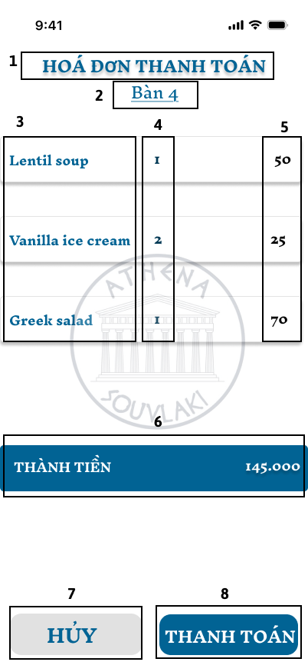

NO | LOẠI | MÔ TẢ | GHI CHÚ
1 | Text | Tiêu đề “HÓA ĐƠN THANH TOÁN” nằm trên cùng màn hình.
2 | Text | Hiển thị “Bàn 4” bên dưới tiêu đề.
3 | Text | Danh sách tên các món ăn được order.
4 | Text | Số lượng món ăn của từng món được order.
5 | Text | Số tiền từng món ăn được order.
6 | Text | Thanh tổng tiền: chữ “THÀNH TIỀN” và tổng 145.000.
7 | Button | Nút hủy. Dùng để quay lại hoặc bỏ thao tác.  - Sự kiện: Khi nhấn vào sẽ hủy thanh toán hóa đơn và quay lại màn hình order
8 | Button | Nút thanh toán. Nhấn để xác nhận thanh toán  - Sự kiện: Nhấn vào sẽ hiện sang phương thức thanh toán.

Màn hình xem hoá đơn thanh toán bàn 5
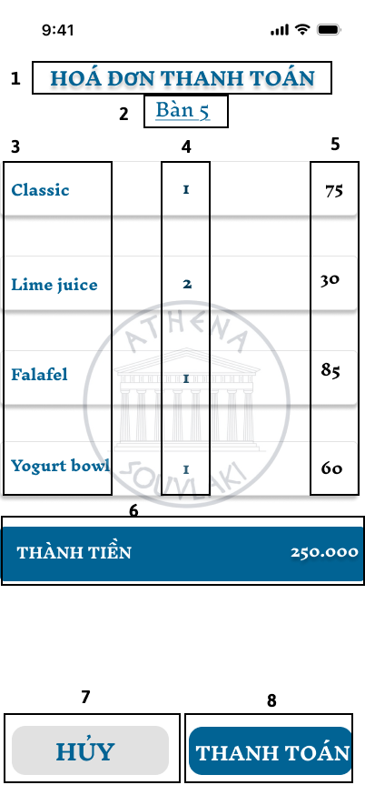

NO | LOẠI | MÔ TẢ | GHI CHÚ
1 | Text | Tiêu đề “HÓA ĐƠN THANH TOÁN” nằm trên cùng màn hình.
2 | Text | Hiển thị “Bàn 5” bên dưới tiêu đề.
3 | Text | Danh sách tên các món ăn được order.
4 | Text | Số lượng món ăn của từng món được order.
5 | Text | Số tiền từng món ăn được order
7 | Text | Thanh tổng tiền: chữ “THÀNH TIỀN” và tổng 250.000.
8 | Button | Nút hủy. Dùng để quay lại hoặc bỏ thao tác.  - Sự kiện: Khi nhấn vào sẽ hủy thanh toán hóa đơn và quay lại màn hình order
9 | Button | Nút thanh toán. Nhấn để xác nhận thanh toán.  - Sự kiện: Nhấn vào sẽ hiện sang phương thức thanh toán.

Màn hình chọn phương thức thanh toán bàn 2
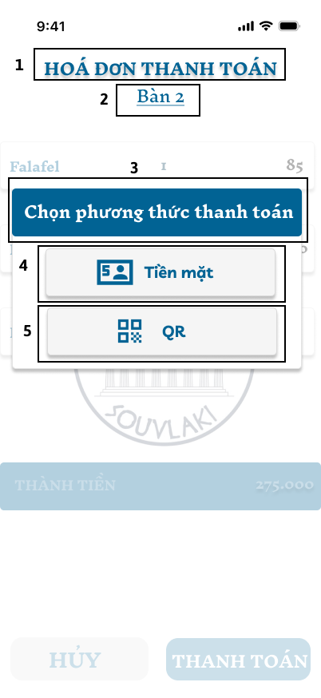

NO | LOẠI | MÔ TẢ | GHI CHÚ
1 | Text | Tiêu đề “HÓA ĐƠN THANH TOÁN” nằm trên cùng màn hình
2 | Text | Hiển thị “Bàn 2” bên dưới tiêu đề. Xác định hóa đơn thuộc về bàn hiện tại
3 | Text/Pop-up Container | Hiển thị hộp thoại nổ, tiêu đề “Chọn phương thức thanh toán” nằm trên cùng của hộp thoại
4 | Button | Nút chọn thanh toán “Tiền mặt”.  - Sự kiện: Sẽ hiện thanh toán thành công.
5 | Button | Nút chọn thanh toán “QR”.  - Sự kiện: Khi nhấn sẽ xuất hiện QR để thanh toán.

Màn hình xác nhận thanh toán bàn 2 thành công - xác nhận in hoá đơn cho tiền mặt
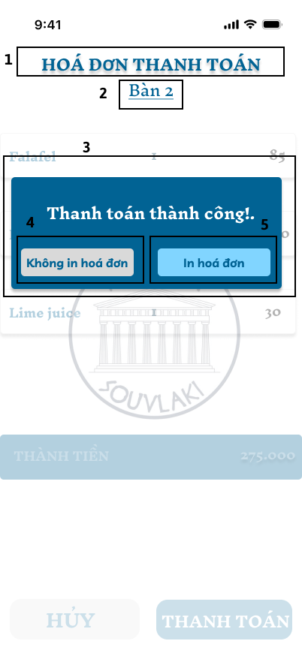

NO | LOẠI | MÔ TẢ | GHI CHÚ
1 | Text | Tiêu đề “HÓA ĐƠN THANH TOÁN” nằm trên cùng màn hình
2 | Text | Hiển thị “Bàn 2” bên dưới tiêu đề. Xác định hóa đơn thuộc về bàn hiện tại
3 | Text/Pop-up Container | Hiển thị hộp thoại nổi, tiêu đề “Thanh toán thành công!” nằm trên cùng của hộp thoại
4 | Button | Nút “Không in hoá đơn”.  - Sự kiện: Khi nhấn sẽ chuyển về màn hình order và không in hóa đơn.
5 | Button | Nút “In hoá đơn”.  - Sự kiện: Khi nhấn sẽ chuyển sang màn hình xuất bill hóa đơn.

Màn hình hiển thị mẫu in hoá đơn thanh toán bằng tiền mặt
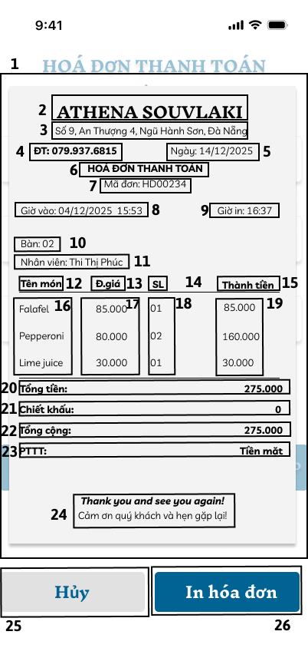

NO | LOẠI | MÔ TẢ | GHI CHÚ
1 | Text/Pop-up Container | Hiển thị hộp thoại nổi, hóa đơn xuất bill.
2 | Text | Tên cửa hàng: ATHENA SOUVLAKI
3 | Text | Địa chỉ cửa hàng: “Số 9, An Thượng 4, Ngũ Hành Sơn, Đà Nẵng”
4 | Text | Số điện thoại cửa hàng: ĐT: 079.937.6815
5 | Text | Ngày lập hóa đơn: “Ngày: 14/12/2025”
6 | Section Title | Tiêu đề: HÓA ĐƠN THANH TOÁN
7 | Text | Mã đơn: Mã đơn: HD00234
8 | Text | Giờ vào: “Giờ vào: 04/12/2025 – 15:53”
9 | Text | Giờ in: “Giờ in: 16:37”
10 | Text | Số bàn: Bàn: 02
11 | Text | Nhân viên: “Nhân viên: Thi Thị Phúc”
12 | Table Header | Cột Tên món
13 | Table Header | Cột Đ.giá (đơn giá)
14 | Table Header | Cột SL (số lượng)
15 | Table Header | Cột Thành tiền
16 | Table Cell | Tên các món
17 | Table Cell | Đơn giá các món
18 | Table Cell | Số lượng các món
19 | Table Cell | Thành tiền của số lượng các món
20 | Text | Tổng tiền: 275.000
21 | Text | Chiết khấu: 0
22 | Text | Tổng cộng: 275.000
23 | Text | Phương thức thanh toán: Tiền mặt.
24 | Text | Lời cảm ơn: “Thank you and see you again! / Cảm ơn quý khách và hẹn gặp lại!
25 | Button | Nút Hủy.  - Sự kiện: Khi nhấn vào sẽ hủy in hóa đơn và quay lại màn hình order.
26 | Button | Nút In hóa đơn.  - Sự kiện: Khi nhấn vào sẽ hiện màn hình in hóa đơn thành công.

Màn hình xác nhận in hoá đơn tiền mặt thành công
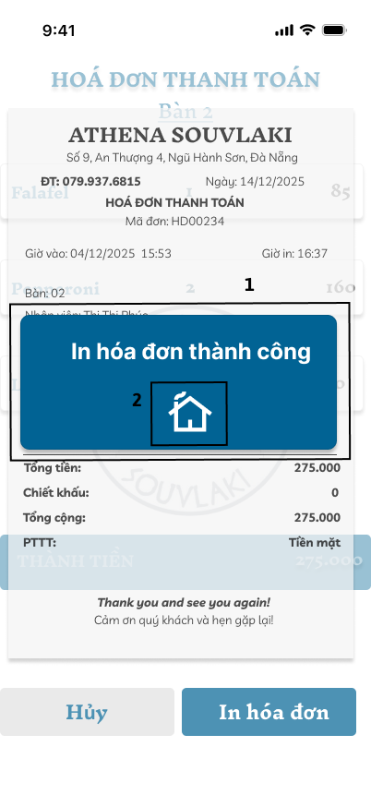

NO | LOẠI | MÔ TẢ | GHI CHÚ
1 | Text/Pop-up Container | Hiển thị hộp thoại nổi, thông báo “In hóa đơn thành công”
2 | Button | Icon ngôi nhà trong hộp thoại thông báo in hóa đơn thành công.  - Sự kiện: Khi nhấn vào icon sẽ đưa trở về màn hình order.

Màn hình thanh toán bàn 2 bằng QR
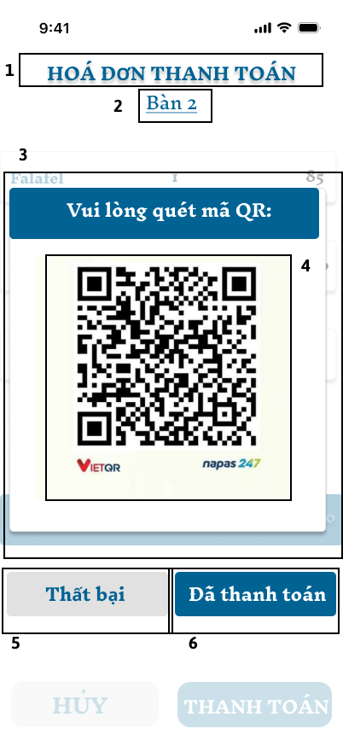

NO | LOẠI | MÔ TẢ | GHI CHÚ
1 | Text | Tiêu đề “HÓA ĐƠN THANH TOÁN” nằm trên cùng màn hình
2 | Text | Hiển thị “Bàn 2” bên dưới tiêu đề. Xác định hóa đơn thuộc về bàn hiện tại
3 | Text/Pop-up Container | Hiển thị hộp thoại nổi,tiêu đề “Vui lòng quét mã QR:” nằm trên cùng của hộp thoại
4 | QR code | Hiển thị mã QR lớn để khách hàng quét.
5 | Button | Nút xác nhận trạng thái “Thất bại”.  - Sự kiện: Khi khách thanh toán thất bại sẽ quay lại màn hình order, bàn thanh toán thất bại vẫn hiện bàn chưa thanh toán ,thực hiện lại thanh toán hóa đơn.
6 | Button | Nút xác nhận trạng thái “Đã thanh toán”.  - Sự kiện: Khi khách hàng đã thanh toán sẽ chuyển đến màn hình In bill hóa đơn.

Màn hình thanh toán QR thất bại
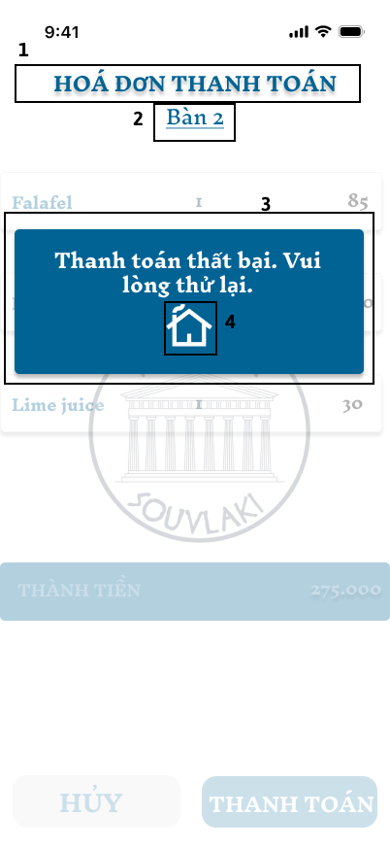

NO | LOẠI | MÔ TẢ | GHI CHÚ
1 | Text | Tiêu đề “HÓA ĐƠN THANH TOÁN” nằm trên cùng màn hình
2 | Text | Hiển thị “Bàn 2” bên dưới tiêu đề. Xác định hóa đơn thuộc về bàn hiện tại
3 | Text/Pop-up Container | Hiển thị hộp thoại nổi, chứa thông “Thanh toán thất bại, vui lòng thử lại sau”.
4 | Button | Icon ngôi nhà trong hộp thoại thông báo lỗi  - Sự kiện: Khi nhấn vào icon sẽ đưa trở về màn hình order.

Màn hình thanh toán QR thành công - xác nhận in hoá đơn cho QR


NO | LOẠI | MÔ TẢ | GHI CHÚ
1 | Text | Tiêu đề “HÓA ĐƠN THANH TOÁN” nằm trên cùng màn hình
2 | Text | Hiển thị “Bàn 2” bên dưới tiêu đề. Xác định hóa đơn thuộc về bàn hiện tại
3 | Text/Pop-up Container | Hiển thị hộp thoại nổi, tiêu đề “Thanh toán thành công!” nằm trên cùng của hộp thoại
4 | Button | Nút “Không in hoá đơn”.  - Sự kiện: Khi nhấn sẽ chuyển về màn hình order và không in hóa đơn.
5 | Button | Nút “In hoá đơn”.  - Sự kiện: Khi nhấn sẽ chuyển sang màn hình xuất bill hóa đơn.

Màn hình hiển thị mẫu in hoá đơn thanh toán bằng QR
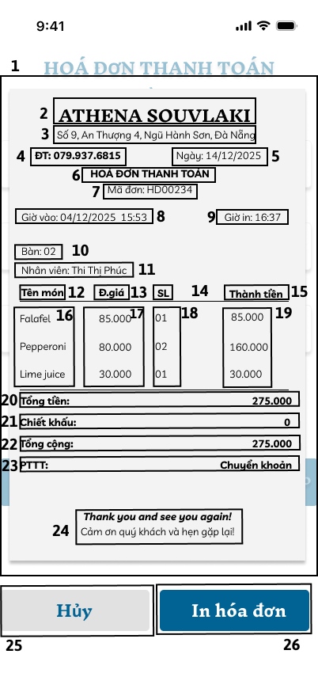

NO | LOẠI | MÔ TẢ | GHI CHÚ
1 | Text/Pop-up Container | Hiển thị hộp thoại nổi, hóa đơn xuất bill.
2 | Text | Tên cửa hàng: ATHENA SOUVLAKI
3 | Text | Địa chỉ cửa hàng: “Số 9, An Thượng 4, Ngũ Hành Sơn, Đà Nẵng”
4 | Text | Số điện thoại cửa hàng: ĐT: 079.937.6815
5 | Text | Ngày lập hóa đơn: “Ngày: 14/12/2025”
6 | Section Title | Tiêu đề: HÓA ĐƠN THANH TOÁN
7 | Text | Mã đơn: Mã đơn: HD00234
8 | Text | Giờ vào: “Giờ vào: 04/12/2025 – 15:53”
9 | Text | Giờ in: “Giờ in: 16:37”
10 | Text | Số bàn: Bàn: 02
11 | Text | Nhân viên: “Nhân viên: Thi Thị Phúc”
12 | Table Header | Cột Tên món
13 | Table Header | Cột Đ.giá (đơn giá)
14 | Table Header | Cột SL (số lượng)
15 | Table Header | Cột Thành tiền
16 | Table Cell | Tên các món
17 | Table Cell | Đơn giá các món
18 | Table Cell | Số lượng các món
19 | Table Cell | Thành tiền của số lượng các món
20 | Text | Tổng tiền: 275.000
21 | Text | Chiết khấu: 0
22 | Text | Tổng cộng: 275.000
23 | Text | Phương thức thanh toán: Chuyển khoản
24 | Text box | Lời cảm ơn: “Thank you and see you again! / Cảm ơn quý khách và hẹn gặp lại!
25 | Button | Nút Hủy.  - Sự kiện: Khi nhấn vào sẽ hủy in hóa đơn và quay lại màn hình order.
26 | Button | Nút In hóa đơn.  - Sự kiện: Khi nhấn vào sẽ hiện màn hình in hóa đơn thành công.

Màn hình xác nhận in hoá đơn QR thành công
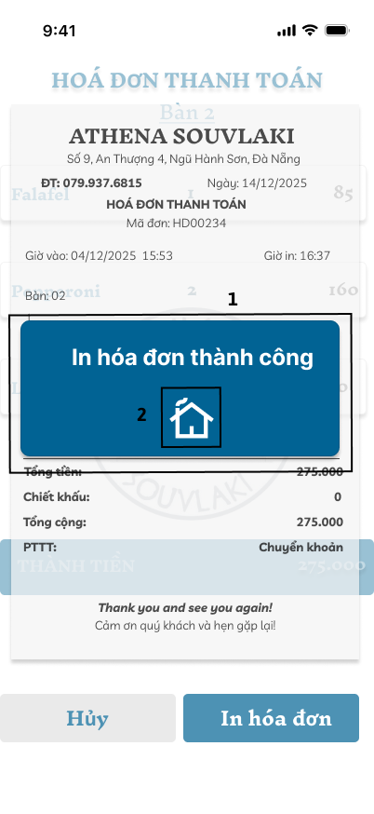

NO | LOẠI | MÔ TẢ | GHI CHÚ
1 | Text/Pop-up Container | Hiển thị hộp thoại nổi, thông báo “In hóa đơn thành công”
2 | Button | Icon ngôi nhà trong hộp thoại thông báo in hóa đơn thành công.  - Sự kiện: Khi nhấn vào icon sẽ đưa trở về màn hình order.

Màn hình đăng nhập vào bếp
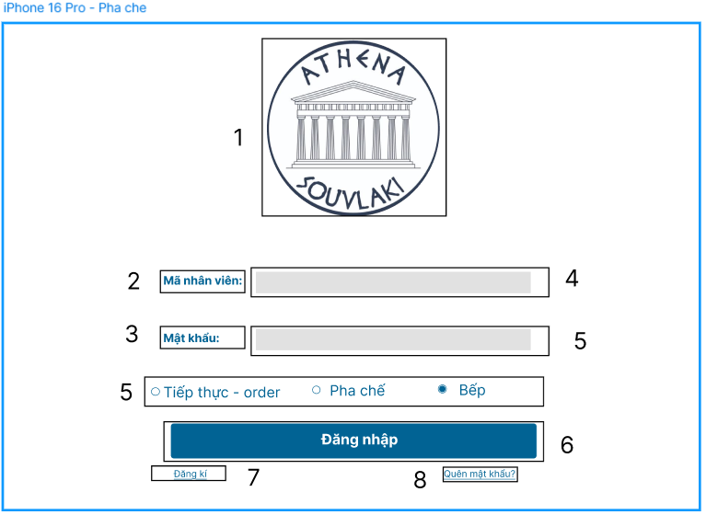

NO | LOẠI | MÔ TẢ | GHI CHÚ
1 | Logo | Hiển thị logo của thương hiệu ATHENA SOUVLAKI.
2 | Text | Hiển thị cố định label Mã nhân viên
3 | Text | Hiển thị cố định label Mật khẩu
4 | Input Text | Ô trống nhập liệu cho Mã nhân viên.
5 | Input Text | Ô trống nhập liệu cho Mật khẩu.
6 | Radio Group | Nhóm chọn vai trò/phân quyền khi đăng nhập (chỉ chọn 1): Tiếp thực - order, Pha chế, Bếp
7 | Button | Nút chính Đăng nhập. SỰ KIỆN: Khi nhấn vào sẽ thực hiện xác thực và chuyển đến màn hình tương ứng với vai trò đã chọn (mục 4).
8 | Button | Liên kết "Đăng kí". SỰ KIỆN: Khi nhấn vào sẽ hiển thị màn hình đăng ký tài khoản.
9 | Button | Liên kết "Quên mật khẩu?". SỰ KIỆN: Khi nhấn vào sẽ hiển thị màn hình quên mật khẩu.

      - Màn hình nhận đơn
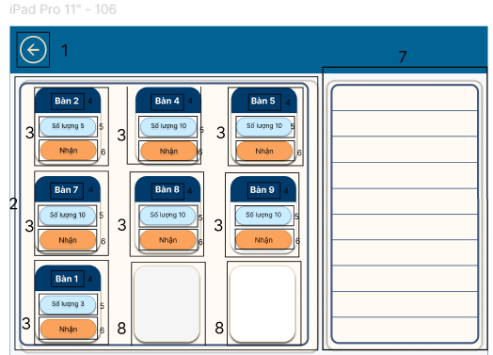

NO | LOẠI | MÔ TẢ | GHI CHÚ
1 | Button | Nút Mũi tên quay lại ở góc trên bên trái. SỰ KIỆN: Khi nhấn vào sẽ quay lại màn hình đăng nhập.
2 | Area/Container | Khu vực hiển thị danh sách các Bàn đang có.
3 | Card | Chi tiết thông tin của một Bàn (ví dụ: Bàn 2, Bàn 4, Bàn 5, v.v.). SỰ KIỆN: Khi nhấn vào thẻ này, thông tin chi tiết của Bàn đó sẽ hiển thị ở
4 | Text | Tên của Bàn (ví dụ: Bàn 2).
5 | Text | Hiển thị Số lượng món (ví dụ: Số lượng 5).
6 | Button | Nút "Nhận". SỰ KIỆN: Khi nhấn vào, hệ thống xác nhận nhận bàn và hiển thị danh sách các món cần làm trong khu vực bên phải (Mục 7) để pha chế xử lý. | Chuyển trạng thái bàn từ nhận sang Đã nhận
7 | Area/Container | Khu vực bên phải hiển thị danh sách các món Bàn đang chọn. MÔ TẢ CHI TIẾT: Khu vực này được sử dụng để hiển thị chi tiết các món đã được đặt sau khi nhấn nút "Nhận" (Mục 6). | Order List
8 | Card | Khu vực dành cho các Bàn chưa có thông tin (chưa được "Nhận").

Màn hình nhận đơn bàn 2
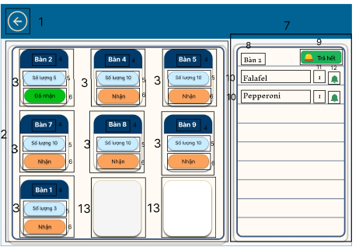

NO | LOẠI | MÔ TẢ | GHI CHÚ
1 | /Button | Nút Mũi tên quay lại ở góc trên bên trái.SỰ KIỆN: Khi nhấn vào sẽ quay lại màn hình trước (theo đặc tả trước là màn hình đăng nhập).
2 | Area/Container | Khu vực chính hiển thị danh sách tất cả các Bàn hiện có. Đây là vùng chứa các Card/Item (3).
3 | Card | Chi tiết thông tin của một Bàn (ví dụ: Bàn 2, Bàn 4, Bàn 5, v.v.)  SỰ KIỆN: Khi nhấn vào thẻ này, thông tin chi tiết của Bàn đó sẽ hiển thị ở khu vực Chi tiết Đơn hàng.
4 | Text | Tên hoặc số của Bàn (ví dụ: Bàn 2, Bàn 4, Bàn 5).
5 | Text | Thông báo về số lượng món đã đặt
6 | Button | Nút hành động chính trên thẻ Bàn. Có thể là "Nhận" và bấm "Đã nhận" (trạng thái đã xử lý.  SỰ KIỆN: Thay đổi trạng thái xử lý của Bàn:( Chuyển từ "Nhận" sang "Đã nhận").
7 | Area/Container | Khu vực hiển thị chi tiết đơn hàng (Order) của Bàn đang được chọn.
8 | Text | Tên hoặc số của Bàn đang được hiển thị chi tiết ở khung (9) (ví dụ: Bàn 2).
9 | Button | Nút "Trả hết" (màu xanh lá có biểu tượng chuông bếp).  SỰ KIỆN: Khi nhấn vào, xác nhận Bàn đã hoàn thành tất cả các món (Order hoàn tất)
10 | Text/Row (Order Line Item) | Dòng chi tiết của một món hàng/sản phẩm đã được đặt (Ví dụ: Lentil soup, Falafel).
11 | Text | Thể hiện số lượng của món
12 | Button | Nút thông báo/chuông. Có thể dùng để báo món hoàn thành chưa  (màu xanh là chưa hoàn thành màu vàng món đã hoàn thành )
13 | Card | Khu vực dành cho các thẻ Bàn mới chưa được tạo order

Màn hình xem danh sách món bàn 4
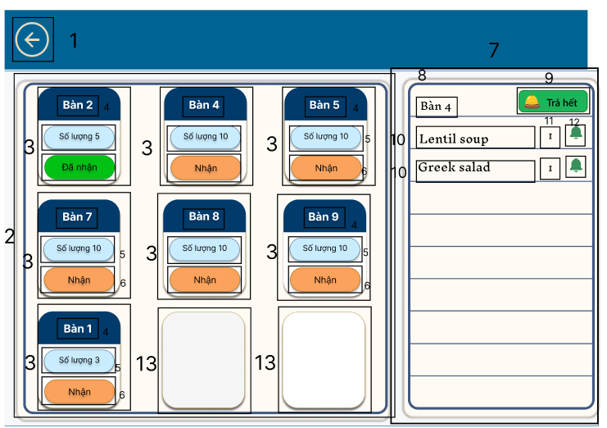

NO | LOẠI | MÔ TẢ | GHI CHÚ
1 | Button | Nút Mũi tên quay lại ở góc trên bên trái.  SỰ KIỆN: Khi nhấn vào sẽ quay lại màn hình đăng nhâp
2 | Area/  Container | Khu vực chính hiển thị danh sách tất cả các Bàn hiện có (Bàn 2, 4, 5, 7, 8, 9, 1). Chứa các thành phần Card/Item (3).
3 | Card | Chi tiết thông tin của một Bàn (ví dụ: Bàn 2, Bàn 4, Bàn 5, v.v.).  SỰ KIỆN: Khi nhấn vào thẻ này, thông tin chi tiết của Bàn đó sẽ hiển thị ở khu vực Area/Container (7)
4 | Text | Tên hoặc số của Bàn (ví dụ: Bàn 2, Bàn 4, Bàn 5).
5 | Text | Thông báo về số lượng món đã đặt (ví dụ: Số lượng 5, Số lượng 10).
6 | Button | Nút hành động chính trên thẻ Bàn. Có hai trạng thái: "Nhận" (màu cam) hoặc "Đã nhận" (màu xanh lá).  SỰ KIỆN: Thay đổi trạng thái xử lý của Bàn (Chuyển từ "Nhận" sang "Đã nhận").
7 | Area/  Container | Khu vực hiển thị chi tiết đơn hàng (Order) của Bàn đang được chọn. | Nội dung khu vực này thay đổi khi nhấn vào thẻ Bàn khác.
8 | Text | Tên hiển thị chi tiết(ví dụ: Bàn 4 hoặc Bàn 2).
9 | Button (Action/  Payment) | Nút "Trả hết" (màu xanh lá có biểu tượng chuông bếp).  SỰ KIỆN: Khi nhấn vào, xác nhận Bàn đã hoàn thành tất cả các món (Order hoàn tất). | .
10 | Text/Row (Order Line Item) | Dòng chi tiết của một món hàng/sản phẩm đã được đặt (Ví dụ: Lentil soup, Falafel).
11 | Text | Số lượng món.
12 | Button | Nút thông báo/chuông. Có thể dùng để báo món hoàn thành chưa  (màu xanh là chưa hoàn thành màu vàng món đã hoàn thành )
13 | Card | Khu vực dành cho các thẻ Bàn mới chưa được tạo order

Màn hình xem danh sách món bàn 5
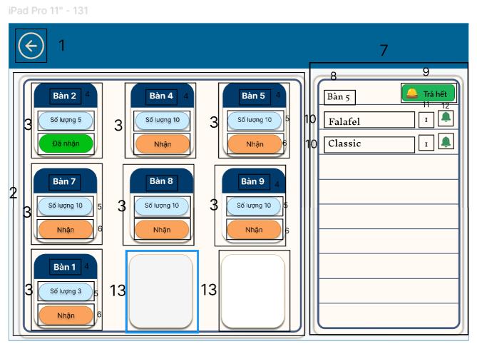

NO | LOẠI | MÔ TẢ | GHI CHÚ
1 | Button | Nút Mũi tên quay lại ở góc trên bên trái.  SỰ KIỆN: Khi nhấn vào sẽ quay lại màn hình đăng nhập
2 | Area/  Container | Khu vực chính hiển thị danh sách tất cả các Bàn hiện có (Bàn 2, 4, 5, 7, 8, 9, 1). Chứa các thành phần Card/Item (3).
3 | Card | Chi tiết thông tin của một Bàn (ví dụ: Bàn 2, Bàn 4, Bàn 5, v.v.).  SỰ KIỆN: Khi nhấn vào thẻ này, thông tin chi tiết của Bàn đó sẽ hiển thị ở khu vực Area/Container (7)
4 | Text | Tên hoặc số của Bàn (ví dụ: Bàn 2, Bàn 4, Bàn 5).
5 | Text | Thông báo về số lượng món đã đặt (ví dụ: Số lượng 5, Số lượng 10).
6 | Button | Nút hành động chính trên thẻ Bàn. Có hai trạng thái: "Nhận" (màu cam) hoặc "Đã nhận" (màu xanh lá).  SỰ KIỆN: Thay đổi trạng thái xử lý của Bàn (Chuyển từ "Nhận" sang "Đã nhận").
7 | Area/  Container | Khu vực hiển thị chi tiết đơn hàng (Order) của Bàn đang được chọn. | Nội dung khu vực này thay đổi khi nhấn vào thẻ Bàn khác.
8 | Text | Tên hiển thị chi tiết Bàn 5
9 | Button | Nút "Trả hết" (màu xanh lá có biểu tượng chuông bếp).  SỰ KIỆN: Khi nhấn vào, xác nhận Bàn đã hoàn thành tất cả các món (Order hoàn tất). | .
10 | Text/Row (Order Line Item) | Dòng chi tiết của một món hàng/sản phẩm đã được đặt (Ví dụ: Lentil soup, Falafel).
11 | Text | Số lượng món.
12 | Button | Nút thông báo/chuông. Có thể dùng để báo món hoàn thành chưa  (màu xanh là chưa hoàn thành màu vàng món đã hoàn thành )
13 | Card | Khu vực dành cho các thẻ Bàn mới chưa được tạo order

Màn hình báo hoàn thành từng món bàn 2
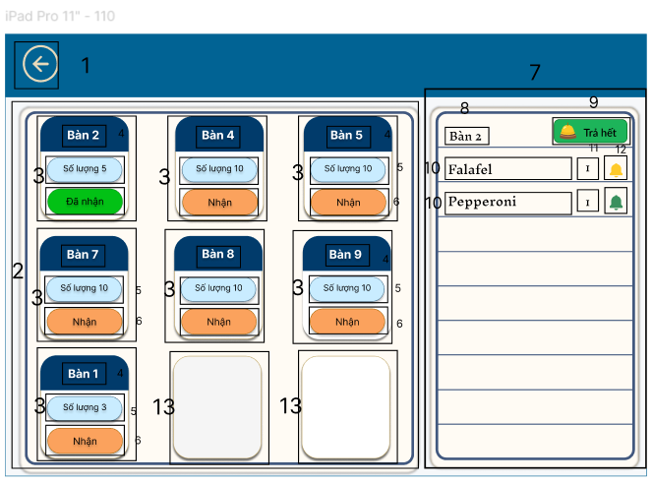

NO | LOẠI | MÔ TẢ | GHI CHÚ
1 | Button | Nút Mũi tên quay lại ở góc trên bên trái.  SỰ KIỆN: Khi nhấn vào sẽ quay lại màn hình trước (theo đặc tả trước là màn hình đăng nhập).
2 | Area/  Container | Khu vực chính hiển thị danh sách tất cả các Bàn hiện có. Đây là vùng chứa các Card/Item (3).
3 | Card | Chi tiết thông tin của một Bàn (ví dụ: Bàn 2, Bàn 4, Bàn 5, v.v.)  SỰ KIỆN: Khi nhấn vào thẻ này, thông tin chi tiết của Bàn đó sẽ hiển thị ở khu vực Chi tiết Đơn hàng.
4 | Text | Tên hoặc số của Bàn (ví dụ: Bàn 2, Bàn 4, Bàn 5).
5 | Text | Thông báo về số lượng món đã đặt
6 | Button | Nút hành động chính trên thẻ Bàn. Có thể là "Nhận" và bấm "Đã nhận" (trạng thái đã xử lý.  SỰ KIỆN: Thay đổi trạng thái xử lý của Bàn:( Chuyển từ "Nhận" sang "Đã nhận").
7 | Area/  Container | Khu vực hiển thị chi tiết đơn hàng (Order) của Bàn đang được chọn.
8 | Text | Tên hoặc số của Bàn đang được hiển thị chi tiết ở khung (9) (ví dụ: Bàn 2).
9 | Button | Nút "Trả hết" (màu xanh lá có biểu tượng chuông bếp).  SỰ KIỆN: Khi nhấn vào, xác nhận Bàn đã hoàn thành tất cả các món (Order hoàn tất)
10 | Text/Row (Order Line Item) | Dòng chi tiết của một món hàng/sản phẩm đã được đặt (Ví dụ: Lentil soup, Falafel).
11 | Text | Thể hiện số lượng của món
12 | Button | Nút thông báo/chuông. Có thể dùng để báo món hoàn thành chưa  (màu xanh là chưa hoàn thành màu vàng món đã hoàn thành )
13 | Card | Khu vực dành cho các thẻ Bàn mới chưa được tạo order

Màn hình báo hoàn thành sau khi xong tất cả các món
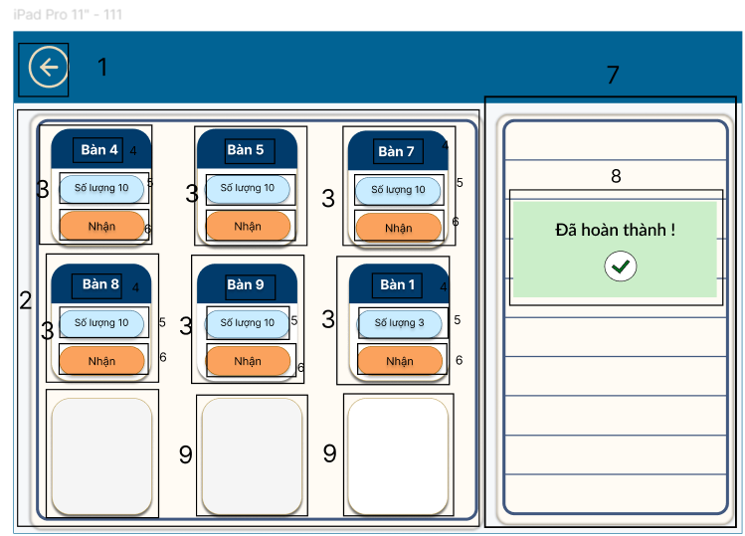

NO | LOẠI | MÔ TẢ | GHI CHÚ
1 | Button | Nút Mũi tên quay lại ở góc trên bên trái.  SỰ KIỆN: Khi nhấn vào sẽ quay lại màn hình trước (theo đặc tả trước là màn hình đăng nhập).
2 | Area/  Container | Khu vực hiển thị danh sách tất cả các Bàn.
3 | Card | Chi tiết thông tin của một Bàn (ví dụ: Bàn 2, Bàn 4, Bàn 5, v.v.)  SỰ KIỆN: Khi nhấn vào thẻ này, thông tin chi tiết của Bàn đó sẽ hiển thị ở khu vực Chi tiết Đơn hàng.
4 | Text | Tên hoặc số của Bàn.
5 | Text | Thông báo về số lượng món đã đặt.
6 | Button | Nút hành động chính trên thẻ Bàn. Có thể là "Nhận" và bấm "Đã nhận" (trạng thái đã xử lý.  SỰ KIỆN: Thay đổi trạng thái xử lý của Bàn:( Chuyển từ "Nhận" sang "Đã nhận").
7 | Area/Container | Khu vực hiển thị chi tiết đơn hàng (Order) trước đó.  khi nhấn nút trả hết thành công. Toàn bộ nội dung chi tiết Order (tên bàn, món ăn) bị xóa .
8 | Area/  Container | Khu vực hiển thị thông báo kết quả.  NỘI DUNG MỚI: Hiển thị thông báo xác nhận thanh toán thành công: "Đã hoàn thành !" (kèm icon dấu tích).
9 | Card | Khu vực dành cho các thẻ Bàn mới chưa được tạo order

Màn hình nhận đơn bàn 4
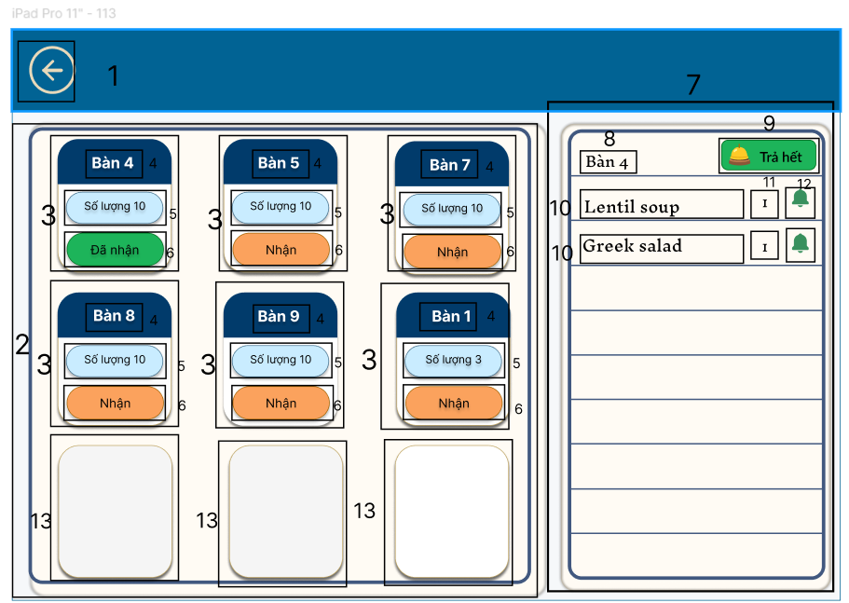

NO | LOẠI | MÔ TẢ | GHI CHÚ
1 | Button | Nút Mũi tên quay lại ở góc trên bên trái.  SỰ KIỆN: Khi nhấn vào sẽ quay lại màn hình trước (theo đặc tả trước là màn hình đăng nhập).
2 | Area/  Container | Khu vực chính hiển thị danh sách tất cả các Bàn hiện có. Đây là vùng chứa các Card/Item (3). | Bàn 4 cũng đang ở trạng thái "Đã nhận".
3 | Card | Chi tiết thông tin của một Bàn (ví dụ: Bàn 2, Bàn 4, Bàn 5, v.v.)  SỰ KIỆN: Khi nhấn vào thẻ này, thông tin chi tiết của Bàn đó sẽ hiển thị ở khu vực Chi tiết Đơn hàng.
4 | Text | Tên hoặc số của Bàn (ví dụ: Bàn 2, Bàn 4, Bàn 5).
5 | Text | Thông báo về số lượng món đã đặt
6 | Button | Nút hành động chính trên thẻ Bàn. Có thể là "Nhận" và bấm "Đã nhận" (trạng thái đã xử lý.  SỰ KIỆN: Thay đổi trạng thái xử lý của Bàn:( Chuyển từ "Nhận" sang "Đã nhận").
7 | Area/Container | Khu vực hiển thị chi tiết đơn hàng (Order) của Bàn đang được chọn.
8 | Text | Tên hoặc số của Bàn đang được hiển thị chi tiết ở khung (9) (ví dụ: Bàn 2).
9 | Button | Nút "Trả hết" (màu xanh lá có biểu tượng chuông bếp).  SỰ KIỆN: Khi nhấn vào, xác nhận Bàn đã hoàn thành tất cả các món (Order hoàn tất)
10 | Text/Row (Order Line Item) | Dòng chi tiết của một món hàng/sản phẩm đã được đặt .
11 | Text | Thể hiện số lượng của món
12 | Button | Nút thông báo/chuông. Có thể dùng để báo món hoàn thành chưa  (màu xanh là chưa hoàn thành màu vàng món đã hoàn thành )
13 | Card | Khu vực dành cho các thẻ Bàn mới chưa được tạo order

Màn hình nhận đơn bàn 5
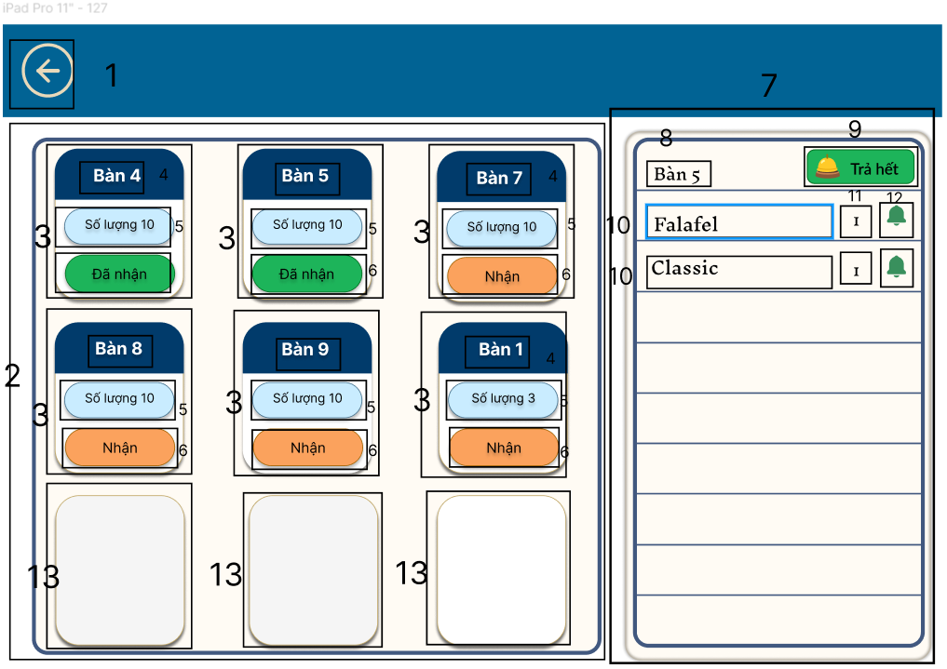
NO | LOẠI | MÔ TẢ | GHI CHÚ
1 | Button | Nút Mũi tên quay lại ở góc trên bên trái.  SỰ KIỆN: Khi nhấn vào sẽ quay lại màn hình trước (theo đặc tả trước là màn hình đăng nhập).
2 | Area/Container | Khu vực chính hiển thị danh sách tất cả các Bàn hiện có. Đây là vùng chứa các Card/Item (3). | Bàn 4, Bàn 5 cũng đang ở trạng thái "Đã nhận".
3 | Card | Chi tiết thông tin của một Bàn (ví dụ: Bàn 2, Bàn 4, Bàn 5, v.v.)  SỰ KIỆN: Khi nhấn vào thẻ này, thông tin chi tiết của Bàn đó sẽ hiển thị ở khu vực Chi tiết Đơn hàng.
4 | Text | Tên hoặc số của Bàn (ví dụ: Bàn 2, Bàn 4, Bàn 5).
5 | Text | Thông báo về số lượng món đã đặt
6 | Button | Nút hành động chính trên thẻ Bàn. Có thể là "Nhận" và bấm "Đã nhận" (trạng thái đã xử lý.  SỰ KIỆN: Thay đổi trạng thái xử lý của Bàn:( Chuyển từ "Nhận" sang "Đã nhận").
7 | Area/Container | Khu vực hiển thị chi tiết đơn hàng (Order) của Bàn đang được chọn.
8 | Text | Tên hoặc số của Bàn đang được hiển thị chi tiết ở khung (9) (ví dụ: Bàn 2).
9 | Button | Nút "Trả hết" (màu xanh lá có biểu tượng chuông bếp).  SỰ KIỆN: Khi nhấn vào, xác nhận Bàn đã hoàn thành tất cả các món (Order hoàn tất)
10 | Text/Row (Order Line Item) | Dòng chi tiết của một món hàng/sản phẩm đã được đặt .
11 | Text | Thể hiện số lượng của món
12 | Button | Nút thông báo/chuông. Có thể dùng để báo món hoàn thành chưa  (màu xanh là chưa hoàn thành màu vàng món đã hoàn thành )
13 | Card | Khu vực dành cho các thẻ Bàn mới chưa được tạo order

Màn hình nhấn trả hết tất cả các món bàn 4
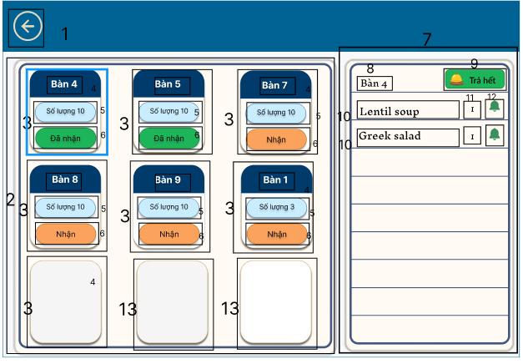

NO | LOẠI | MÔ TẢ | GHI CHÚ
1 | Button | Nút Mũi tên quay lại ở góc trên bên trái.  SỰ KIỆN: Khi nhấn vào sẽ quay lại màn hình trước (theo đặc tả trước là màn hình đăng nhập).
2 | Area/Container | Khu vực chính hiển thị danh sách tất cả các Bàn hiện có. Đây là vùng chứa các Card/Item (3). | Bàn 4, Bàn 5 cũng đang ở trạng thái "Đã nhận".
3 | Card | Chi tiết thông tin của một Bàn (ví dụ: Bàn 2, Bàn 4, Bàn 5, v.v.)  SỰ KIỆN: Khi nhấn vào thẻ này, thông tin chi tiết của Bàn đó sẽ hiển thị ở khu vực Chi tiết Đơn hàng.
4 | Label | Tên hoặc số của Bàn (ví dụ: Bàn 2, Bàn 4, Bàn 5).
5 | Text | Thông báo về số lượng món đã đặt
6 | Button | Nút hành động chính trên thẻ Bàn. Có thể là "Nhận" và bấm "Đã nhận" (trạng thái đã xử lý.  SỰ KIỆN: Thay đổi trạng thái xử lý của Bàn:( Chuyển từ "Nhận" sang "Đã nhận").
7 | Area/Container | Khu vực hiển thị chi tiết đơn hàng (Order) của Bàn đang được chọn.
8 | Label | Tên hoặc số của Bàn đang được hiển thị chi tiết ở khung (9) (ví dụ: Bàn 2).
9 | Button | Nút "Trả hết" (màu xanh lá có biểu tượng chuông bếp).  SỰ KIỆN: Khi nhấn vào, xác nhận Bàn đã hoàn thành tất cả các món (Order hoàn tất)
10 | Text/Row (Order Line Item) | Dòng chi tiết của một món hàng/sản phẩm đã được đặt .
11 | Text | Thể hiện số lượng của món
12 | Button | Nút thông báo/chuông. Có thể dùng để báo món hoàn thành chưa  (màu xanh là chưa hoàn thành màu vàng món đã hoàn thành )
13 | Card | Khu vực dành cho các thẻ Bàn mới chưa được tạo order

Màn hình hiển thị thành công khi trả hết món bàn 4


NO | LOẠI | MÔ TẢ | GHI CHÚ
1 | Button | Nút Mũi tên quay lại ở góc trên bên trái.  SỰ KIỆN: Khi nhấn vào sẽ quay lại màn hình trước (theo đặc tả trước là màn hình đăng nhập).
2 | Area/Container (Table List) | Khu vực hiển thị danh sách tất cả các Bàn.
3 | Card/Item | Chi tiết thông tin của một Bàn (ví dụ: Bàn 2, Bàn 4, Bàn 5, v.v.)  SỰ KIỆN: Khi nhấn vào thẻ này, thông tin chi tiết của Bàn đó sẽ hiển thị ở khu vực Chi tiết Đơn hàng
4 | Text | Tên hoặc số của Bàn.
5 | Text | Thông báo về số lượng món đã đặt.
6 | Button | Nút hành động chính trên thẻ Bàn. Có thể là "Nhận" và bấm "Đã nhận" (trạng thái đã xử lý.  SỰ KIỆN: Thay đổi trạng thái xử lý của Bàn:( Chuyển từ "Nhận" sang "Đã nhận").
7 | Area/Container | Khu vực hiển thị chi tiết đơn hàng (Order) trước đó.
8 | Area/Container / | Khu vực hiển thị thông báo kết quả.  NỘI DUNG MỚI: Hiển thị thông báo xác nhận thanh toán thành công: "Đã hoàn thành !" (kèm icon dấu tích).
9 | Card | VỊ TRÍ CỦA BÀN 4: Khu vực trống sau khi Bàn 4 được giải phóng. | Hiện tại Bàn 4 đã trở thành một bàn trống, sẵn sàng cho Order mới.

Màn hình trả hết món bàn 5
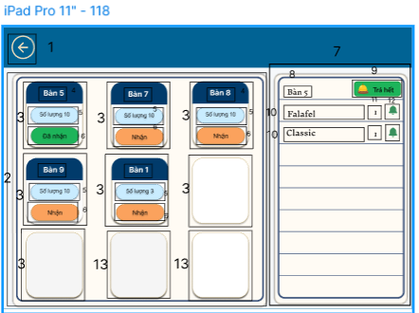

NO | LOẠI | MÔ TẢ | GHI CHÚ
1 | Button | Nút Mũi tên quay lại ở góc trên bên trái.  SỰ KIỆN: Khi nhấn vào sẽ quay lại màn hình trước (theo đặc tả trước là màn hình đăng nhập).
2 | Area/  Container | Khu vực chính hiển thị danh sách tất cả các Bàn hiện có. Đây là vùng chứa các Card/Item (3). | Bàn 5 cũng đang ở trạng thái "Đã nhận".
3 | Card/Item | Chi tiết thông tin của một Bàn (ví dụ: Bàn 2, Bàn 4, Bàn 5, v.v.)  SỰ KIỆN: Khi nhấn vào thẻ này, thông tin chi tiết của Bàn đó sẽ hiển thị ở khu vực Chi tiết Đơn hàng.
4 | Label | Tên hoặc số của Bàn (ví dụ: Bàn 2, Bàn 4, Bàn 5).
5 | Text | Thông báo về số lượng món đã đặt
6 | Button | Nút hành động chính trên thẻ Bàn. Có thể là "Nhận" và bấm "Đã nhận" (trạng thái đã xử lý.  SỰ KIỆN: Thay đổi trạng thái xử lý của Bàn:( Chuyển từ "Nhận" sang "Đã nhận").
7 | Area/Container | Khu vực hiển thị chi tiết đơn hàng (Order) của Bàn đang được chọn.
8 | Text | Tên hoặc số của Bàn đang được hiển thị chi tiết ở khung (9) (ví dụ: Bàn 2).
9 | Button | Nút "Trả hết" (màu xanh lá có biểu tượng chuông bếp).  SỰ KIỆN: Khi nhấn vào, xác nhận Bàn đã hoàn thành tất cả các món (Order hoàn tất) | Nếu nhấn vào nút trả hết bị lỗi thông báo lỗi cập nhật
10 | Text/Row (Order Line Item) | Dòng chi tiết của một món hàng/sản phẩm đã được đặt .
11 | Text | Thể hiện số lượng của món
12 | Button | Nút thông báo/chuông. Có thể dùng để báo món hoàn thành chưa  (màu xanh là chưa hoàn thành màu vàng món đã hoàn thành )
13 | Card | Khu vực dành cho các thẻ Bàn mới chưa được tạo order

Màn hình hiển thị thành công khi trả hết món bàn 5
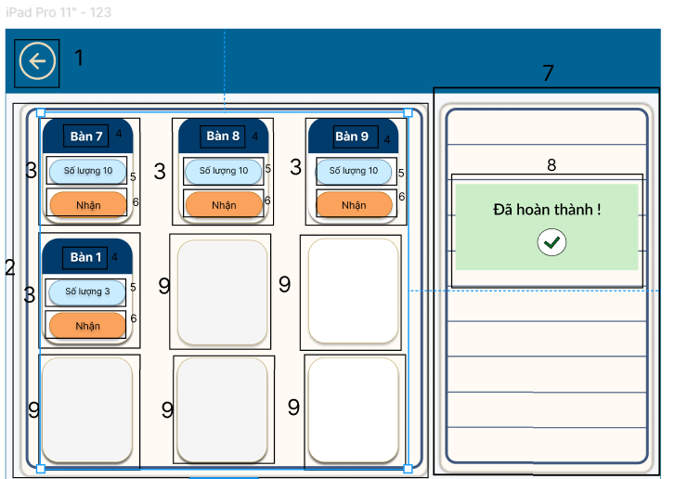
NO | LOẠI | MÔ TẢ | GHI CHÚ
1 | Button | Nút Mũi tên quay lại ở góc trên bên trái.  SỰ KIỆN: Khi nhấn vào sẽ quay lại màn hình trước (theo đặc tả trước là màn hình đăng nhập).
2 | Area/  Container | Khu vực hiển thị danh sách tất cả các Bàn.
3 | Card | Chi tiết thông tin của một Bàn (ví dụ: Bàn 2, Bàn 4, Bàn 5, v.v.)  SỰ KIỆN: Khi nhấn vào thẻ này, thông tin chi tiết của Bàn đó sẽ hiển thị ở khu vực Chi tiết Đơn hàng.
4 | Text | Tên hoặc số của Bàn.
5 | Text | Thông báo về số lượng món đã đặt.
6 | Button | Nút hành động chính trên thẻ Bàn. Có thể là "Nhận" và bấm "Đã nhận" (trạng thái đã xử lý.  SỰ KIỆN: Thay đổi trạng thái xử lý của Bàn:( Chuyển từ "Nhận" sang "Đã nhận").
7 | Area/Container | Khu vực hiển thị chi tiết đơn hàng (Order) trước đó.  khi nhấn nút trả hết thành công. Toàn bộ nội dung chi tiết Order (tên bàn, món ăn) bị xóa .
8 | Area/Container / | Khu vực hiển thị thông báo kết quả.  NỘI DUNG MỚI: Hiển thị thông báo xác nhận thanh toán thành công: "Đã hoàn thành !" (kèm icon dấu tích).
9 | Card | Khu vực dành cho các thẻ Bàn mới chưa được tạo order

Màn hình đăng nhập pha chế
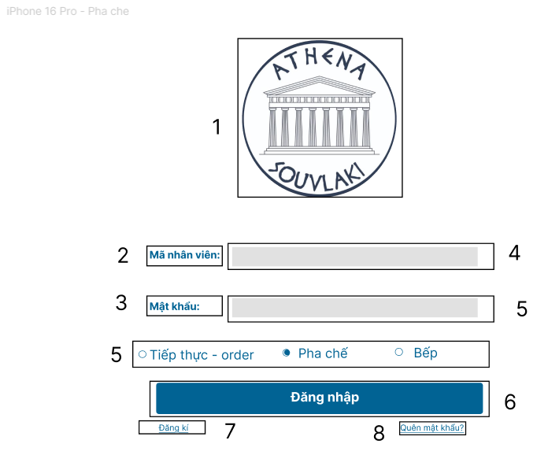

NO | LOẠI | MÔ TẢ | GHI CHÚ
1 | Logo | Hiển thị logo của thương hiệu ATHEÑA SOUVLAKI.
2 | Text | Hiển thị cố định label Mã nhân viên
3 | Text | Hiển thị cố định label Mật khẩu
4 | Input Text | Ô trống nhập liệu cho Mã nhân viên.
5 | Input Text | Ô trống nhập liệu cho Mật khẩu.
6 | Radio Group | Nhóm chọn vai trò/phân quyền khi đăng nhập (chỉ chọn 1):  * Tiếp thực - order  * Pha chế  * Bếp
7 | Button | Nút chính Đăng nhập. SỰ KIỆN: Khi nhấn vào sẽ thực hiện xác thực và chuyển đến màn hình tương ứng với vai trò đã chọn (mục 4).
8 | Button | Liên kết "Đăng kí". SỰ KIỆN: Khi nhấn vào sẽ hiển thị màn hình đăng ký tài khoản.
9 | Button | Liên kết "Quên mật khẩu?". SỰ KIỆN: Khi nhấn vào sẽ hiển thị màn hình quên mật khẩu.

Màn hình nhận đơn

NO | LOẠI | MÔ TẢ | GHI CHÚ
1 | Button | Nút Mũi tên quay lại ở góc trên bên trái.  SỰ KIỆN: Khi nhấn vào sẽ quay lại màn hình đăng nhập).
2 | Area/  Container | Khu vực hiển thị danh sách các Bàn đang có.
3 | Card | Chi tiết thông tin của một Bàn (ví dụ: Bàn 2, Bàn 4, Bàn 5, v.v.).  SỰ KIỆN: Khi nhấn vào thẻ này, thông tin chi tiết của Bàn đó sẽ hiển thị ở
4 | Text | Tên của Bàn (ví dụ: Bàn 2).
5 | Text | Hiển thị Số lượng món(ví dụ: Số lượng 5).
6 | Button | Nút "Nhận".  SỰ KIỆN: Khi nhấn vào, hệ thống xác nhận nhận bàn và hiển thị danh sách các món cần làm trong khu vực bên phải (Mục 7) để pha chế xử lý. | Chuyển trạng thái bàn từ nhận sang Đã nhận
7 | Area/Container | Khu vực bên phải hiển thị danh sách các món Bàn đang chọn.  MÔ TẢ CHI TIẾT: Khu vực này được sử dụng để hiển thị chi tiết các món đã được đặt sau khi nhấn nút "Nhận" (Mục 6), | Order List
8 | Card | Khu vực dành cho các Bàn chưa có thông tin (chưa được "Nhận"

Màn hình nhận đơn bàn 2
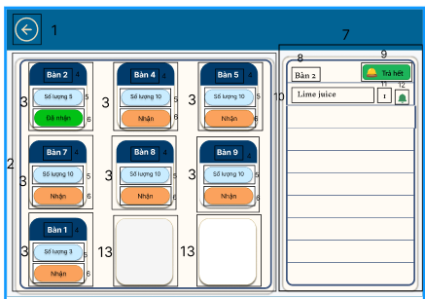
NO | LOẠI | MÔ TẢ | GHI CHÚ
1 | Button | Nút Mũi tên quay lại ở góc trên bên trái.  SỰ KIỆN: Khi nhấn vào sẽ quay lại màn hình trước (theo đặc tả trước là màn hình đăng nhập).
2 | Area/  Container | Khu vực chính hiển thị danh sách tất cả các Bàn hiện có. Đây là vùng chứa các Card/Item (3).
3 | Card | Chi tiết thông tin của một Bàn (ví dụ: Bàn 2, Bàn 4, Bàn 5, v.v.)  SỰ KIỆN: Khi nhấn vào thẻ này, thông tin chi tiết của Bàn đó sẽ hiển thị ở khu vực Chi tiết Đơn hàng.
4 | Text | Tên hoặc số của Bàn (ví dụ: Bàn 2, Bàn 4, Bàn 5).
5 | Text | Thông báo về số lượng món đã đặt
6 | Button | Nút hành động chính trên thẻ Bàn. Có thể là "Nhận" và bấm "Đã nhận" (trạng thái đã xử lý.  SỰ KIỆN: Thay đổi trạng thái xử lý của Bàn:( Chuyển từ "Nhận" sang "Đã nhận").
7 | Area/Container | Khu vực hiển thị chi tiết đơn hàng (Order) của Bàn đang được chọn.
8 | Text | Tên hoặc số của Bàn đang được hiển thị chi tiết ở khung (9) (ví dụ: Bàn 2).
9 | Button | Nút "Trả hết" (màu xanh lá có biểu tượng chuông bếp).  SỰ KIỆN: Khi nhấn vào, xác nhận Bàn đã hoàn thành tất cả các món (Order hoàn tất)
10 | Text | Dòng chi tiết của một món hàng/sản phẩm đã được đặt (Ví dụ: Lentil soup, Falafel).
11 | Text | Thể hiện số lượng của món
12 | Button | Nút thông báo/chuông. Có thể dùng để báo món hoàn thành chưa  (màu xanh là chưa hoàn thành màu vàng món đã hoàn thành ) | Nếu tất cả nút chuông vàng thì hiển thị Đã hoàn thành
13 | Card | Khu vực dành cho các thẻ Bàn mới chưa được tạo order

Màn hình xem danh sách món bàn 4
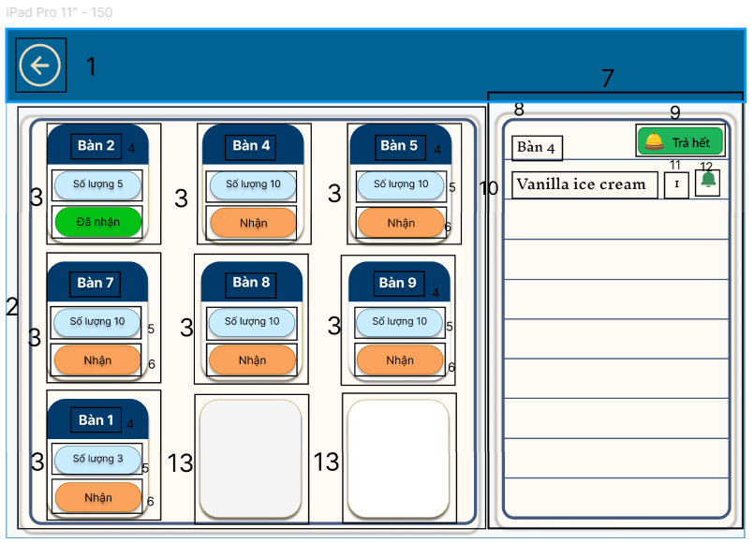
NO | LOẠI | MÔ TẢ | GHI CHÚ
1 | Button | Nút Mũi tên quay lại ở góc trên bên trái.  SỰ KIỆN: Khi nhấn vào sẽ quay lại màn hình đăng nhâp
2 | Area/  Container | Khu vực chính hiển thị danh sách tất cả các Bàn hiện có (Bàn 2, 4, 5, 7, 8, 9, 1). Chứa các thành phần Card/Item (3).
3 | Card | Chi tiết thông tin của một Bàn (ví dụ: Bàn 2, Bàn 4, Bàn 5, v.v.).  SỰ KIỆN: Khi nhấn vào thẻ này, thông tin chi tiết của Bàn đó sẽ hiển thị ở khu vực Area/Container (7)
4 | Text | Tên hoặc số của Bàn (ví dụ: Bàn 2, Bàn 4, Bàn 5).
5 | Text | Thông báo về số lượng món đã đặt (ví dụ: Số lượng 5, Số lượng 10).
6 | Button | Nút hành động chính trên thẻ Bàn. Có hai trạng thái: "Nhận" (màu cam) hoặc "Đã nhận" (màu xanh lá).  SỰ KIỆN: Thay đổi trạng thái xử lý của Bàn (Chuyển từ "Nhận" sang "Đã nhận").
7 | Area/Container | Khu vực hiển thị chi tiết đơn hàng (Order) của Bàn đang được chọn. | Nội dung khu vực này thay đổi khi nhấn vào thẻ Bàn khác.
8 | Text | Tên hiển thị chi tiết(ví dụ: Bàn 4 hoặc Bàn 2).
9 | Button | Nút "Trả hết" (màu xanh lá có biểu tượng chuông bếp).  SỰ KIỆN: Khi nhấn vào, xác nhận Bàn đã hoàn thành tất cả các món (Order hoàn tất). | .
10 | Text | Dòng chi tiết của một món hàng/sản phẩm đã được đặt (Ví dụ: Lentil soup, Falafel).
11 | Text | Số lượng món.
12 | Button | Nút thông báo/chuông. Có thể dùng để báo món hoàn thành chưa  (màu xanh là chưa hoàn thành màu vàng món đã hoàn thành ) | Nếu tất cả nút chuông vàng thì hiển thị Đã hoàn thành
13 | Card | Khu vực dành cho các thẻ Bàn mới chưa được tạo order

Màn hình xem danh sách món bàn 5
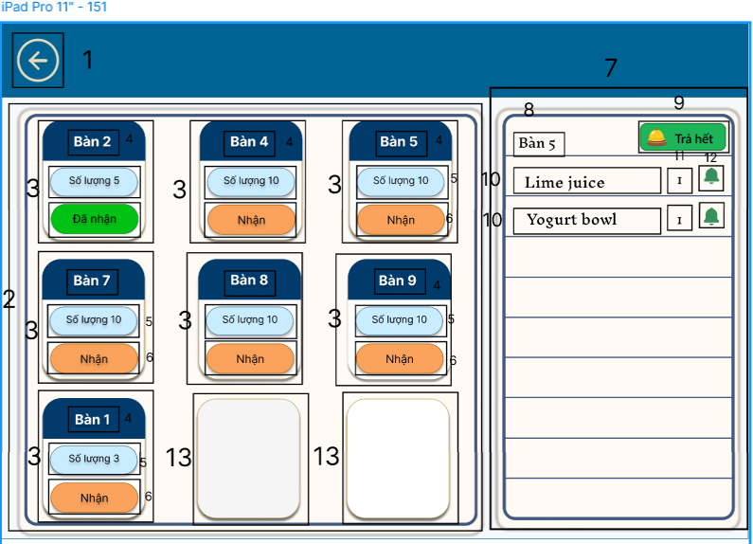

NO | LOẠI | MÔ TẢ | GHI CHÚ
1 | Button | Nút Mũi tên quay lại ở góc trên bên trái.  SỰ KIỆN: Khi nhấn vào sẽ quay lại màn hình đăng nhập
2 | Area/  Container | Khu vực chính hiển thị danh sách tất cả các Bàn hiện có (Bàn 2, 4, 5, 7, 8, 9, 1). Chứa các thành phần Card/Item (3).
3 | Card | Chi tiết thông tin của một Bàn (ví dụ: Bàn 2, Bàn 4, Bàn 5, v.v.).  SỰ KIỆN: Khi nhấn vào thẻ này, thông tin chi tiết của Bàn đó sẽ hiển thị ở khu vực Area/Container (7)
4 | Text | Tên hoặc số của Bàn (ví dụ: Bàn 2, Bàn 4, Bàn 5).
5 | Text | Thông báo về số lượng món đã đặt (ví dụ: Số lượng 5, Số lượng 10).
6 | Button | Nút hành động chính trên thẻ Bàn. Có hai trạng thái: "Nhận" (màu cam) hoặc "Đã nhận" (màu xanh lá).  SỰ KIỆN: Thay đổi trạng thái xử lý của Bàn (Chuyển từ "Nhận" sang "Đã nhận").
7 | Area/  Container | Khu vực hiển thị chi tiết đơn hàng (Order) của Bàn đang được chọn. | Nội dung khu vực này thay đổi khi nhấn vào thẻ Bàn khác.
8 | Text | Tên hiển thị chi tiết Bàn 5
9 | Button | Nút "Trả hết" (màu xanh lá có biểu tượng chuông bếp).  SỰ KIỆN: Khi nhấn vào, xác nhận Bàn đã hoàn thành tất cả các món (Order hoàn tất). | .
10 | Text | Dòng chi tiết của một món hàng/sản phẩm đã được đặt (Ví dụ: Lentil soup, Falafel).
11 | Text | Số lượng món.
12 | Button | Nút thông báo/chuông. Có thể dùng để báo món hoàn thành chưa  (màu xanh là chưa hoàn thành màu vàng món đã hoàn thành ) | Nếu tất cả nút chuông vàng thì hiển thị Đã hoàn thành
13 | Card | Khu vực dành cho các thẻ Bàn mới chưa được tạo order

Màn hình báo hoàn thành bàn 2

NO | LOẠI | MÔ TẢ | GHI CHÚ
1 | Button | Nút Mũi tên quay lại ở góc trên bên trái.  SỰ KIỆN: Khi nhấn vào sẽ quay lại màn hình trước (theo đặc tả trước là màn hình đăng nhập).
2 | Area/  Container | Khu vực hiển thị danh sách tất cả các Bàn.
3 | Card | Chi tiết thông tin của một Bàn (ví dụ: Bàn 2, Bàn 4, Bàn 5, v.v.)  SỰ KIỆN: Khi nhấn vào thẻ này, thông tin chi tiết của Bàn đó sẽ hiển thị ở khu vực Chi tiết Đơn hàng.
4 | Text | Tên hoặc số của Bàn.
5 | Text | Thông báo về số lượng món đã đặt.
6 | Button | Nút hành động chính trên thẻ Bàn. Có thể là "Nhận" và bấm "Đã nhận" (trạng thái đã xử lý.  SỰ KIỆN: Thay đổi trạng thái xử lý của Bàn:( Chuyển từ "Nhận" sang "Đã nhận").
7 | Area/  Container | Khu vực hiển thị chi tiết đơn hàng (Order) trước đó.  khi nhấn nút trả hết thành công. Toàn bộ nội dung chi tiết Order (tên bàn, món ăn) bị xóa .
8 | Area/Container | Khu vực hiển thị thông báo kết quả.  NỘI DUNG MỚI: Hiển thị thông báo xác nhận thanh toán thành công: "Đã hoàn thành !" (kèm icon dấu tích).
9 | Card | Khu vực dành cho các thẻ Bàn mới chưa được tạo order

Màn hình nhận đơn bàn 4
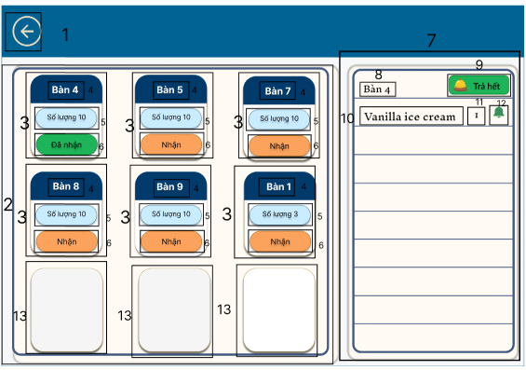

NO | LOẠI | MÔ TẢ | GHI CHÚ
1 | Button | Nút Mũi tên quay lại ở góc trên bên trái.  SỰ KIỆN: Khi nhấn vào sẽ quay lại màn hình trước (theo đặc tả trước là màn hình đăng nhập).
2 | Area/  Container | Khu vực chính hiển thị danh sách tất cả các Bàn hiện có. Đây là vùng chứa các Card/Item (3). | Bàn 4 cũng đang ở trạng thái "Đã nhận".
3 | Card | Chi tiết thông tin của một Bàn (ví dụ: Bàn 2, Bàn 4, Bàn 5, v.v.)  SỰ KIỆN: Khi nhấn vào thẻ này, thông tin chi tiết của Bàn đó sẽ hiển thị ở khu vực Chi tiết Đơn hàng.
4 | Text | Tên hoặc số của Bàn (ví dụ: Bàn 2, Bàn 4, Bàn 5).
5 | Text | Thông báo về số lượng món đã đặt
6 | Button | Nút hành động chính trên thẻ Bàn. Có thể là "Nhận" và bấm "Đã nhận" (trạng thái đã xử lý.  SỰ KIỆN: Thay đổi trạng thái xử lý của Bàn:( Chuyển từ "Nhận" sang "Đã nhận").
7 | Area/  Container | Khu vực hiển thị chi tiết đơn hàng (Order) của Bàn đang được chọn.
8 | Text | Tên hoặc số của Bàn đang được hiển thị chi tiết ở khung (9) (ví dụ: Bàn 2).
9 | Button | Nút "Trả hết" (màu xanh lá có biểu tượng chuông bếp).  SỰ KIỆN: Khi nhấn vào, xác nhận Bàn đã hoàn thành tất cả các món (Order hoàn tất)
10 | Text | Dòng chi tiết của một món hàng/sản phẩm đã được đặt .
11 | Text | Thể hiện số lượng của món
12 | Button | Nút thông báo/chuông. Có thể dùng để báo món hoàn thành chưa  (màu xanh là chưa hoàn thành màu vàng món đã hoàn thành )
13 | Card | Khu vực dành cho các thẻ Bàn mới chưa được tạo order

Màn hình nhận đơn bàn 5
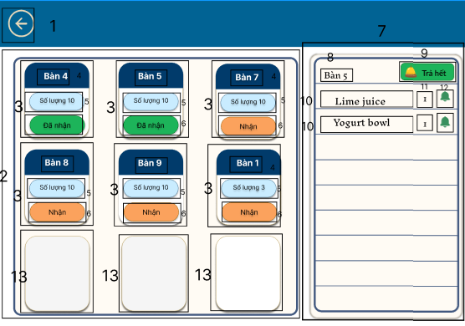
NO | LOẠI | MÔ TẢ | GHI CHÚ
1 | Button | Nút Mũi tên quay lại ở góc trên bên trái.  SỰ KIỆN: Khi nhấn vào sẽ quay lại màn hình trước (theo đặc tả trước là màn hình đăng nhập).
2 | Area/  Container | Khu vực chính hiển thị danh sách tất cả các Bàn hiện có. Đây là vùng chứa các Card/Item (3). | Bàn 4, Bàn 5 cũng đang ở trạng thái "Đã nhận".
3 | Card | Chi tiết thông tin của một Bàn (ví dụ: Bàn 2, Bàn 4, Bàn 5, v.v.)  SỰ KIỆN: Khi nhấn vào thẻ này, thông tin chi tiết của Bàn đó sẽ hiển thị ở khu vực Chi tiết Đơn hàng.
4 | Text | Tên hoặc số của Bàn (ví dụ: Bàn 2, Bàn 4, Bàn 5).
5 | Text | Thông báo về số lượng món đã đặt
6 | Button | Nút hành động chính trên thẻ Bàn. Có thể là "Nhận" và bấm "Đã nhận" (trạng thái đã xử lý.  SỰ KIỆN: Thay đổi trạng thái xử lý của Bàn:( Chuyển từ "Nhận" sang "Đã nhận").
7 | Area/Container | Khu vực hiển thị chi tiết đơn hàng (Order) của Bàn đang được chọn.
8 | Text | Tên hoặc số của Bàn đang được hiển thị chi tiết ở khung (9) (ví dụ: Bàn 2).
9 | Button | Nút "Trả hết" (màu xanh lá có biểu tượng chuông bếp).  SỰ KIỆN: Khi nhấn vào, xác nhận Bàn đã hoàn thành tất cả các món (Order hoàn tất)
10 | Text | Dòng chi tiết của một món hàng/sản phẩm đã được đặt .
11 | Text | Thể hiện số lượng của món
12 | Button | Nút thông báo/chuông. Có thể dùng để báo món hoàn thành chưa  (màu xanh là chưa hoàn thành màu vàng món đã hoàn thành )
13 | Card | Khu vực dành cho các thẻ Bàn mới chưa được tạo order

Màn hình nhấn trả hết tất cả các món bàn 4
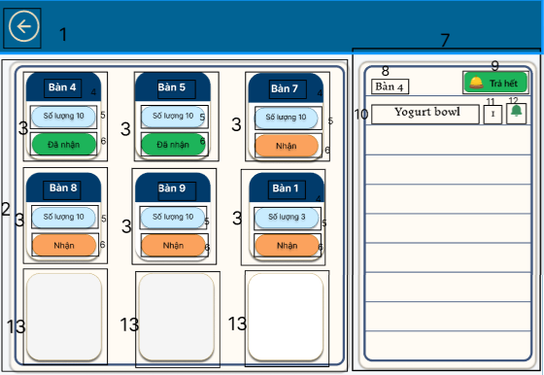
NO | LOẠI | MÔ TẢ | GHI CHÚ
1 | Icon/Button | Nút Mũi tên quay lại ở góc trên bên trái.  SỰ KIỆN: Khi nhấn vào sẽ quay lại màn hình trước (theo đặc tả trước là màn hình đăng nhập).
2 | Area/  Container | Khu vực chính hiển thị danh sách tất cả các Bàn hiện có. Đây là vùng chứa các Card/Item (3). | Bàn 4, Bàn 5 cũng đang ở trạng thái "Đã nhận".
3 | Card | Chi tiết thông tin của một Bàn (ví dụ: Bàn 2, Bàn 4, Bàn 5, v.v.)  SỰ KIỆN: Khi nhấn vào thẻ này, thông tin chi tiết của Bàn đó sẽ hiển thị ở khu vực Chi tiết Đơn hàng.
4 | Text | Tên hoặc số của Bàn (ví dụ: Bàn 2, Bàn 4, Bàn 5).
5 | Text | Thông báo về số lượng món đã đặt
6 | Button | Nút hành động chính trên thẻ Bàn. Có thể là "Nhận" và bấm "Đã nhận" (trạng thái đã xử lý.  SỰ KIỆN: Thay đổi trạng thái xử lý của Bàn:( Chuyển từ "Nhận" sang "Đã nhận").
7 | Area/  Container | Khu vực hiển thị chi tiết đơn hàng (Order) của Bàn đang được chọn.
8 | Text | Tên hoặc số của Bàn đang được hiển thị chi tiết ở khung (9) (ví dụ: Bàn 2).
9 | Button | Nút "Trả hết" (màu xanh lá có biểu tượng chuông bếp).  SỰ KIỆN: Khi nhấn vào, xác nhận Bàn đã hoàn thành tất cả các món (Order hoàn tất)
10 | Text | Dòng chi tiết của một món hàng/sản phẩm đã được đặt .
11 | Text | Thể hiện số lượng của món
12 | Button | Nút thông báo/chuông. Có thể dùng để báo món hoàn thành chưa  (màu xanh là chưa hoàn thành màu vàng món đã hoàn thành )
13 | Card | Khu vực dành cho các thẻ Bàn mới chưa được tạo order

Màn hình hiển thị thành công khi trả hết món bàn 4
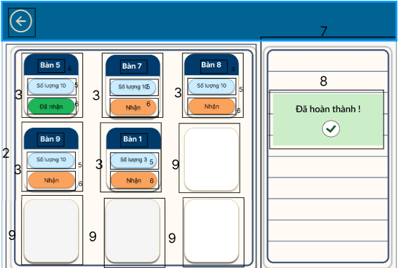

NO | LOẠI | MÔ TẢ | GHI CHÚ
1 | Button | Nút Mũi tên quay lại ở góc trên bên trái.  SỰ KIỆN: Khi nhấn vào sẽ quay lại màn hình trước (theo đặc tả trước là màn hình đăng nhập).
2 | Area/  Container | Khu vực hiển thị danh sách tất cả các Bàn.
3 | Card | Chi tiết thông tin của một Bàn (ví dụ: Bàn 2, Bàn 4, Bàn 5, v.v.)  SỰ KIỆN: Khi nhấn vào thẻ này, thông tin chi tiết của Bàn đó sẽ hiển thị ở khu vực Chi tiết Đơn hàng
4 | Text | Tên hoặc số của Bàn.
5 | Text | Thông báo về số lượng món đã đặt.
6 | Button | Nút hành động chính trên thẻ Bàn. Có thể là "Nhận" và bấm "Đã nhận" (trạng thái đã xử lý.  SỰ KIỆN: Thay đổi trạng thái xử lý của Bàn:( Chuyển từ "Nhận" sang "Đã nhận").
7 | Area/  Container | Khu vực hiển thị chi tiết đơn hàng (Order) trước đó.
8 | Area/  Container | Khu vực hiển thị thông báo kết quả.  NỘI DUNG MỚI: Hiển thị thông báo xác nhận thanh toán thành công: "Đã hoàn thành !" (kèm icon dấu tích).
9 | Card | VỊ TRÍ CỦA BÀN 4: Khu vực trống sau khi Bàn 4 được giải phóng. | Hiện tại Bàn 4 đã trở thành một bàn trống, sẵn sàng cho Order mới.

Màn hình trả hết món bàn 5
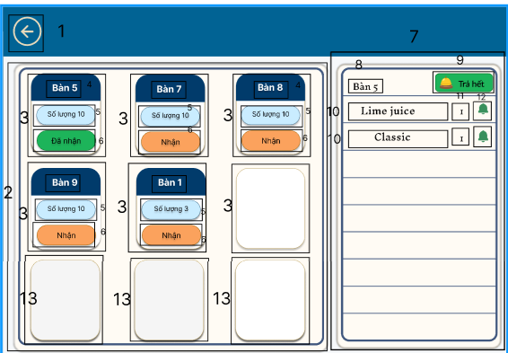
NO | LOẠI | MÔ TẢ | GHI CHÚ
1 | Button | Nút Mũi tên quay lại ở góc trên bên trái.  SỰ KIỆN: Khi nhấn vào sẽ quay lại màn hình trước (theo đặc tả trước là màn hình đăng nhập).
2 | Area/  Container | Khu vực chính hiển thị danh sách tất cả các Bàn hiện có. Đây là vùng chứa các Card/Item (3). | Bàn 5 cũng đang ở trạng thái "Đã nhận".
3 | Card | Chi tiết thông tin của một Bàn (ví dụ: Bàn 2, Bàn 4, Bàn 5, v.v.)  SỰ KIỆN: Khi nhấn vào thẻ này, thông tin chi tiết của Bàn đó sẽ hiển thị ở khu vực Chi tiết Đơn hàng.
4 | Text | Tên hoặc số của Bàn (ví dụ: Bàn 2, Bàn 4, Bàn 5).
5 | Text | Thông báo về số lượng món đã đặt
6 | Button | Nút hành động chính trên thẻ Bàn. Có thể là "Nhận" và bấm "Đã nhận" (trạng thái đã xử lý.  SỰ KIỆN: Thay đổi trạng thái xử lý của Bàn:( Chuyển từ "Nhận" sang "Đã nhận").
7 | Area/  Container | Khu vực hiển thị chi tiết đơn hàng (Order) của Bàn đang được chọn.
8 | Text | Tên hoặc số của Bàn đang được hiển thị chi tiết ở khung (9) (ví dụ: Bàn 2).
9 | Button | Nút "Trả hết" (màu xanh lá có biểu tượng chuông bếp).  SỰ KIỆN: Khi nhấn vào, xác nhận Bàn đã hoàn thành tất cả các món (Order hoàn tất) | Nếu nhấn vào nút trả hết bị lỗi thông báo lỗi cập nhật
10 | Text | Dòng chi tiết của một món hàng/sản phẩm đã được đặt .
11 | Text | Thể hiện số lượng của món
12 | Button | Nút thông báo/chuông. Có thể dùng để báo món hoàn thành chưa  (màu xanh là chưa hoàn thành màu vàng món đã hoàn thành )
13 | Card | Khu vực dành cho các thẻ Bàn mới chưa được tạo order

Màn hình hiển thị thành công khi trả hết món bàn 5


NO | LOẠI | MÔ TẢ | GHI CHÚ
1 | Button | Nút Mũi tên quay lại ở góc trên bên trái.  SỰ KIỆN: Khi nhấn vào sẽ quay lại màn hình trước (theo đặc tả trước là màn hình đăng nhập).
2 | Area/  Container | Khu vực hiển thị danh sách tất cả các Bàn.
3 | Card | Chi tiết thông tin của một Bàn (ví dụ: Bàn 2, Bàn 4, Bàn 5, v.v.)  SỰ KIỆN: Khi nhấn vào thẻ này, thông tin chi tiết của Bàn đó sẽ hiển thị ở khu vực Chi tiết Đơn hàng.
4 | Text | Tên hoặc số của Bàn.
5 | Text | Thông báo về số lượng món đã đặt.
6 | Button | Nút hành động chính trên thẻ Bàn. Có thể là "Nhận" và bấm "Đã nhận" (trạng thái đã xử lý.  SỰ KIỆN: Thay đổi trạng thái xử lý của Bàn:( Chuyển từ "Nhận" sang "Đã nhận").
7 | Area/  Container | Khu vực hiển thị chi tiết đơn hàng (Order) trước đó.  khi nhấn nút trả hết thành công. Toàn bộ nội dung chi tiết Order (tên bàn, món ăn) bị xóa .
8 | Area/  Container | Khu vực hiển thị thông báo kết quả.  NỘI DUNG MỚI: Hiển thị thông báo xác nhận thanh toán thành công: "Đã hoàn thành !" (kèm icon dấu tích).
9 | Card | Khu vực dành cho các thẻ Bàn mới chưa được tạo order

Màn hình đăng nhập chọn chức năng pha chế
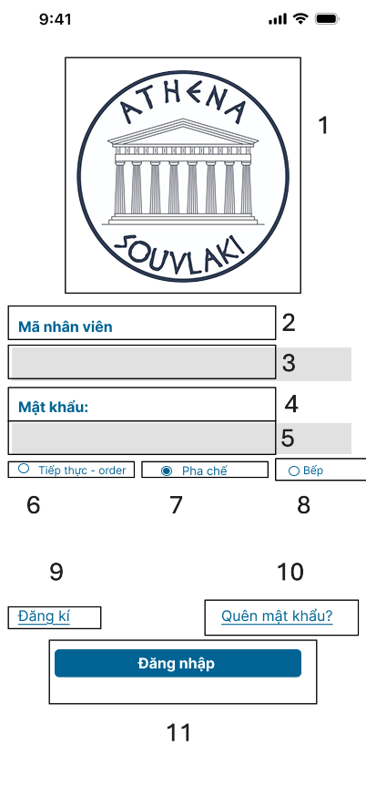

NO | LOẠI | MÔ TẢ | GHI CHÚ
1 | Logo | Hiển thị logo thương hiệu ATHENA SOUVLAKI như hình
2 | Text | Hiển thị cứng “Mã nhân viên” như hình
3 | Input  Text | Hiển thị ô trống nhập Mã nhân viên
4 | Text | Hiển thị cứng “Mật khẩu” như hình
5 | Input  Text | Hiển thị ô trống nhập Mật khẩu
6 | Radio Button | Hiển thị nút chọn vai trò nhân viên Tiếp thực - order  Sự kiện: chọn vai trò này chuyển qua màn hình đăng nhập chọn vai trò Tiếp thực-Order
7 | Radio Button | Hiển thị nút chọn vai trò nhân viên Pha chế  Sự kiện: chọn vai trò này để đăng nhập chọn chức năng pha chế vào giao diện dành cho nhân viên Pha chế
8 | Radio Button | Hiển thị nút chọn vai trò nhân viên Bếp  Sự kiện: chọn vai trò này chuyển qua màn hình đăng nhập chọn vai trò Bếp
9 | Button | Hiển thị cứng “Đăng ký”  Sự kiện: khi nhấn vào, chuyển đến màn hình đăng ký tài khoản nhân viên
10 | Button | Hiển thị cứng “Quên mật khẩu.”  Sự kiện: khi nhấn vào, chuyển đến màn hình khôi phục mật khẩu
11 | Button | Hiển thị cứng “Đăng nhập”  Sự kiện: khi nhấn vào, hệ thống kiểm tra Mã nhân viên, Mật khẩu và vai trò đã chọn. Nếu hợp lệ, chuyển đến hàn hình chính tương ứng với vai trò.(Nếu lỗi đăng nhập thì hiển thị lỗi)

Màn hình đăng nhập chọn chức năng Bếp
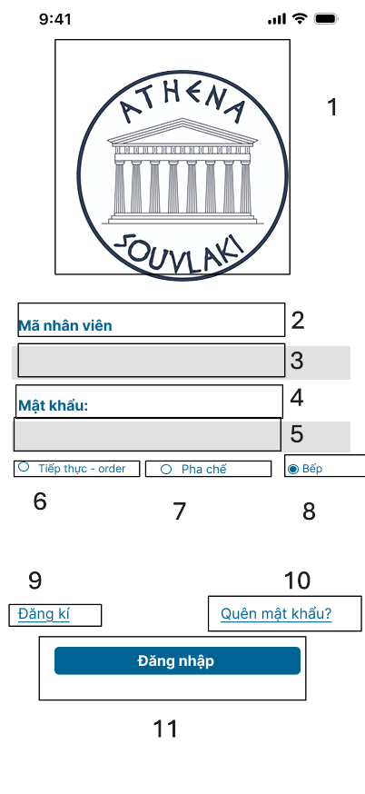

NO | LOẠI | MÔ TẢ | GHI CHÚ
1 | Logo | Hiển thị logo thương hiệu ATHENA SOUVLAKI như hình
2 | Text | Hiển thị cứng “Mã nhân viên” như hình
3 | Input  Text | Hiển thị ô trống nhập Mã nhân viên
4 | Text | Hiển thị cứng “Mật khẩu” như hình
5 | Input  Text | Hiển thị ô trống nhập Mật khẩu
6 | Radio Button | Hiển thị nút chọn vai trò nhân viên Tiếp thực - order  Sự kiện: chọn vai trò này chuyển qua màn hình đăng nhập chọn vai trò Tiếp thực-Order
7 | Radio Button | Hiển thị nút chọn vai trò nhân viên Pha chế  Sự kiện: chọn vai trò này chuyển qua màn hình đăng nhập chọn vai trò Pha chế
8 | Radio Button | Hiển thị nút chọn vai trò nhân viên Bếp  Sự kiện: chọn vai trò này để đăng nhập chọn chức năng pha chế vào giao diện dành cho nhân viên Bếp
9 | Button | Hiển thị cứng “Đăng ký”  Sự kiện: khi nhấn vào, chuyển đến màn hình đăng ký tài khoản nhân viên
10 | Button | Hiển thị cứng “Quên mật khẩu.”  Sự kiện: khi nhấn vào, chuyển đến màn hình khôi phục mật khẩu
11 | Button | Hiển thị cứng “Đăng nhập”  Sự kiện: khi nhấn vào, hệ thống kiểm tra Mã nhân viên, Mật khẩu và vai trò đã chọn. Nếu hợp lệ, chuyển đến hàn hình chính tương ứng với vai trò.(Nếu lỗi đăng nhập thì hiển thị lỗi)

Màn hình Báo cáo doanh thu mặc định
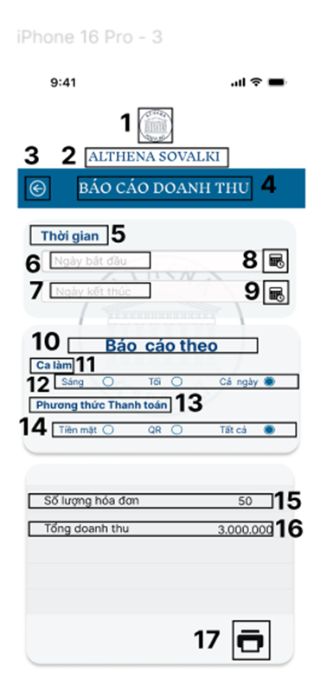
NO | LOẠI | MÔ TẢ | GHI CHÚ
1 | Logo | Hiển thị Logo của Athena Souvlaki như hình bên
2 | Text | Hiển thị cứng “ATHENA SOUVLAKI”
3 | Button | Hiển thị cứng” logo mũi tên” như hình bên  Sự kiện “ Khi nhấn vào sẽ đăng xuất và quay về màn hình đăng nhập”
4 | Text | Hiển thị cứng ” Báo cáo doanh thu”
5 | Text | Hiển thị cứng “ Thời gian”
6 | Input text | Hiển thị ô nhập ngày bắt đầu muốn xem báo cáo.
7 | Input text | Hiển thị ô nhập ngày bắt đầu muốn xem báo cáo.
8 | Button | Hiển thị cứng ”Logo lịch” như hình bên  Sự kiện “khi nhấn vào sẽ hiện ra lịch để chọn ngày
9 | Button | Hiển thị cứng ”Logo lịch” như hình bên  Sự kiện “khi nhấn vào sẽ hiện ra lịch để chọn ngày
10 | Text | Hiển thị cứng ” Báo cáo theo”
11 | Text | Hiển thị cứng ”ca làm”
12 | Radio Button Group | Khi vào một tùy chọn (Sáng / Tối / Cả ngày).  Hệ thống đánh dấu tùy chọn đó bằng icon radio “được chọn”.  Các tùy chọn còn lại tự động bỏ chọn.
13 | Text | Hiển thị cứng ”Phương thức Thanh toán”
14 | Radio Button Group | Khi vào một tùy chọn (Tiền mặt / QR / Tất cả ).  Hệ thống đánh dấu tùy chọn đó bằng icon radio “được chọn”.  Các tùy chọn còn lại tự động bỏ chọn.
15 | Output Field | Hiển thị tổng số hóa đơn thỏa mãn điều kiện lọc.
16 | Output Field | Hiển thị tổng tiền doanh thu của các hóa đơn thỏa mãn điều kiện lọc.
17 | Button | Hiển thị cứng Logo máy in như hình bên  Sự kiện : Khi nhấn vào sẽ chuyển sang màn hình in báo cáo”

Màn hình Báo cáo doanh thu – Chọn ngày bắt đầu
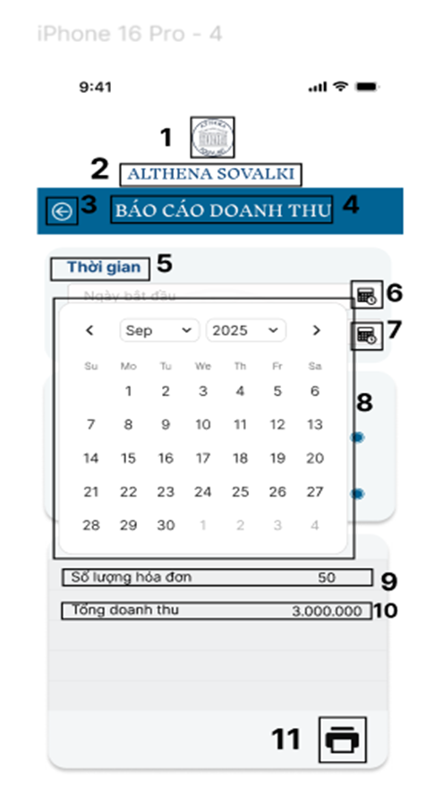
NO | LOẠI | MÔ TẢ | GHI CHÚ
1 | Logo | Hiển thị Logo của Athena Souvlaki như hình bên
2 | Text | Hiển thị cứng “ATHENA SOUVLAKI”
3 | Button | Hiển thị cứng” logo mũi tên” như hình bên  Sự kiện “ Khi nhấn vào sẽ đăng xuất và quay về màn hình đăng nhập”
4 | Text | Hiển thị cứng ” Báo cáo doanh thu”
5 | Text | Hiển thị cứng “ Thời gian”
6 | Button | Hiển thị cứng ”Logo lịch” như hình bên  Sự kiện “khi nhấn vào sẽ hiện ra lịch để chọn ngày
7 | Button | Hiển thị cứng ”Logo lịch” như hình bên  Sự kiện “khi nhấn vào sẽ hiện ra lịch để chọn ngày
8 | Date Picker | Người dùng chọn ngày bằng cách nhấn vào một ô ngày trong lịch.  Sau khi chọn, popup đóng lại và giá trị ngày được hiển thị trong ô nhập theo định dạng dd/mm/yyyy.
9 | Output Field | Hiển thị tổng số hóa đơn thỏa mãn điều kiện lọc.
10 | Output Field | Hiển thị tổng tiền doanh thu của các hóa đơn thỏa mãn điều kiện lọc.
11 | Button | Hiển thị cứng Logo máy in như hình bên  Sự kiện : Khi nhấn vào sẽ chuyển sang màn hình in báo cáo”

Màn hình Báo cáo doanh thu – Chọn ngày 9/12/2025 là ngày bắt đầu
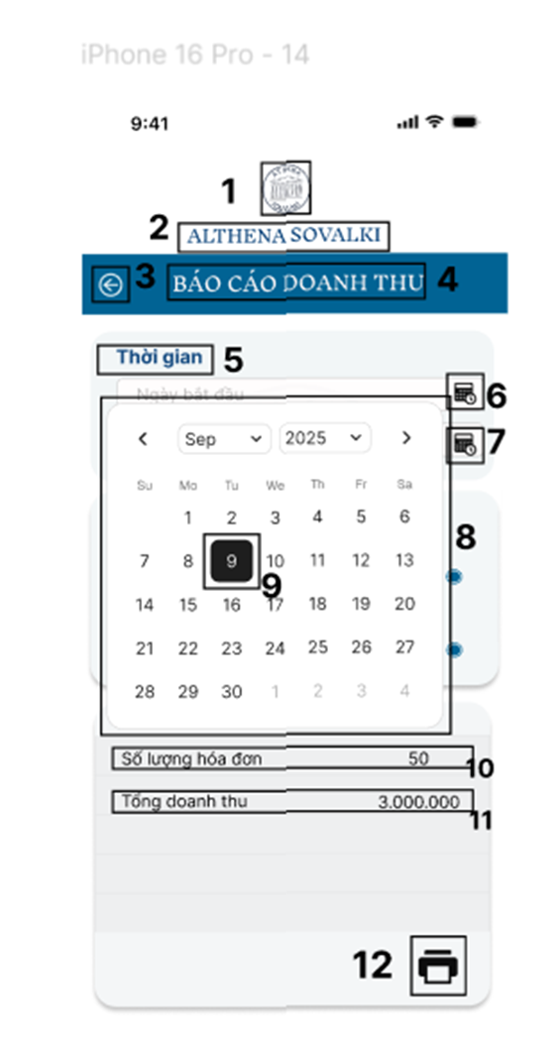
NO | LOẠI | MÔ TẢ | GHI CHÚ
1 | Logo | Hiển thị Logo của Athena Souvlaki như hình bên
2 | Text | Hiển thị cứng “ATHENA SOUVLAKI”
3 | Button | Hiển thị cứng” logo mũi tên” như hình bên  Sự kiện “ Khi nhấn vào sẽ đăng xuất và quay về màn hình đăng nhập”
4 | Text | Hiển thị cứng ” Báo cáo doanh thu”
5 | Text | Hiển thị cứng “ Thời gian”
6 | Button | Hiển thị cứng ”Logo lịch” như hình bên  Sự kiện “khi nhấn vào sẽ hiện ra lịch để chọn ngày
7 | Button | Hiển thị cứng ”Logo lịch” như hình bên  Sự kiện “khi nhấn vào sẽ hiện ra lịch để chọn ngày
8 | Date Picker | Hiển thị ngày tháng năm dạng lịch
9 | Button | Sự kiện: khi nhấn chọn ngày, ngày đó sẽ chuyển màu  Sau khi chọn, popup đóng lại
10 | Output Field | Hiển thị tổng số hóa đơn thỏa mãn điều kiện lọc.
11 | Output Field | Hiển thị tổng tiền doanh thu của các hóa đơn thỏa mãn điều kiện lọc.
12 | Button | Hiển thị cứng Logo máy in như hình bên  Sự kiện : Khi nhấn vào sẽ chuyển sang màn hình in báo cáo”

Màn hình Báo cáo doanh thu – Chọn ngày kết thúc
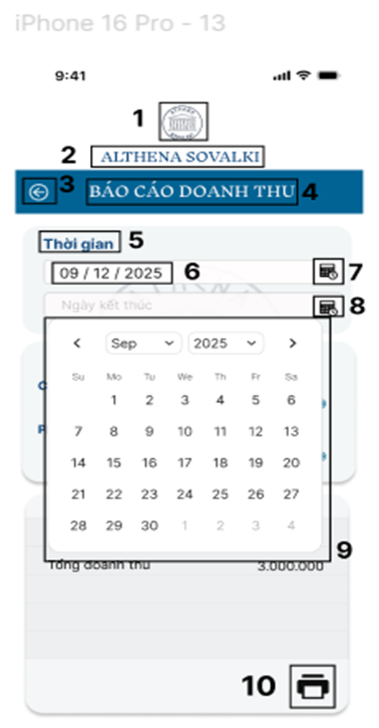
NO | LOẠI | MÔ TẢ | GHI CHÚ
1 | Logo | Hiển thị Logo của Athena Souvlaki như hình bên
2 | Text | Hiển thị cứng “ATHENA SOUVLAKI”
3 | Button | Hiển thị cứng” logo mũi tên” như hình bên  Sự kiện “ Khi nhấn vào sẽ đăng xuất và quay về màn hình đăng nhập”
4 | Text | Hiển thị cứng ” Báo cáo doanh thu”
5 | Text | Hiển thị cứng “ Thời gian”
6 | Output Field | hiển thị giá trị ngày trong ô theo định dạng dd/mm/yyyy
7 | Button | Hiển thị cứng ”Logo lịch” như hình bên  Sự kiện “khi nhấn vào sẽ hiện ra lịch để chọn ngày
8 | Button | Hiển thị cứng ”Logo lịch” như hình bên  Sự kiện “khi nhấn vào sẽ hiện ra lịch để chọn ngày
9 | Date Picker | Hiển thị ngày tháng năm dạng lịch
10 | Button | Hiển thị cứng Logo máy in như hình bên  Sự kiện : Khi nhấn vào sẽ chuyển sang màn hình in báo cáo”

Màn hình Báo cáo doanh thu – Chọn ngày kết thúc là ngày 13/12/2025
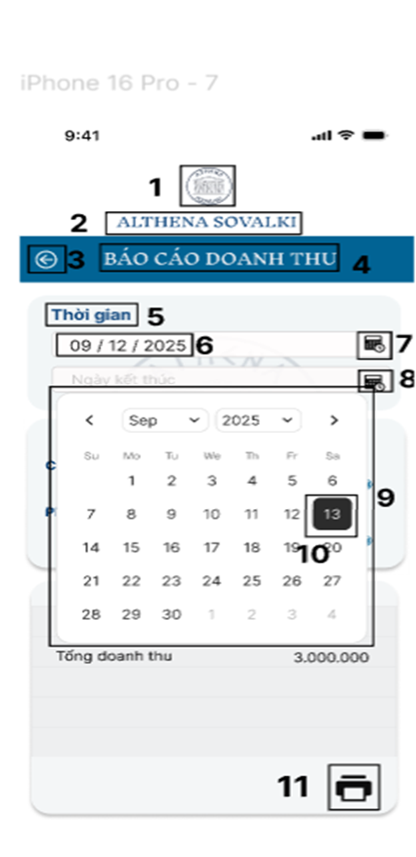
NO | LOẠI | MÔ TẢ | GHI CHÚ
1 | Logo | Hiển thị Logo của Athena Souvlaki như hình bên
2 | Text | Hiển thị cứng “ATHENA SOUVLAKI”
3 | Button | Hiển thị cứng” logo mũi tên” như hình bên  Sự kiện “ Khi nhấn vào sẽ đăng xuất và quay về màn hình đăng nhập”
4 | Text | Hiển thị cứng ” Báo cáo doanh thu”
5 | Text | Hiển thị cứng “ Thời gian”
6 | Output Field | hiển thị giá trị ngày trong ô theo định dạng dd/mm/yyyy
7 | Button | Hiển thị cứng ”Logo lịch” như hình bên  Sự kiện “khi nhấn vào sẽ hiện ra lịch để chọn ngày
8 | Button | Hiển thị cứng ”Logo lịch” như hình bên  Sự kiện “khi nhấn vào sẽ hiện ra lịch để chọn ngày
9 | Date Picker | Hiển thị ngày tháng năm dạng lịch
10 | Button | Sự kiện: khi nhấn chọn ngày, ngày đó sẽ chuyển màu  Sau khi chọn, popup đóng lại
11 | Button | Hiển thị cứng Logo máy in như hình bên  Sự kiện : Khi nhấn vào sẽ chuyển sang màn hình in báo cáo”

Màn hình Báo cáo doanh thu – Kết quả báo cáo doanh thu theo ca làm cả ngày và theo tất cả phương thức thanh toán
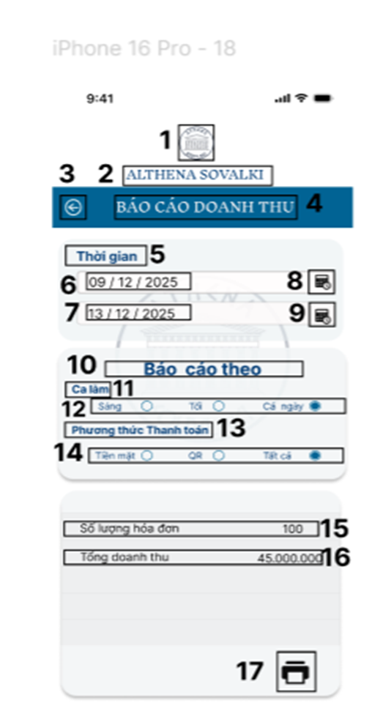
NO | LOẠI | MÔ TẢ | GHI CHÚ
1 | Logo | Hiển thị Logo của Athena Souvlaki như hình bên
2 | Text | Hiển thị cứng “ATHENA SOUVLAKI”
3 | Button | Hiển thị cứng” logo mũi tên” như hình bên  Sự kiện “ Khi nhấn vào sẽ đăng xuất và quay về màn hình đăng nhập”
4 | Text | Hiển thị cứng ” Báo cáo doanh thu”
5 | Text | Hiển thị cứng “ Thời gian”
6 | Input text | Hiển thị ô nhập ngày bắt đầu muốn xem báo cáo.
7 | Input text | Hiển thị ô nhập ngày bắt đầu muốn xem báo cáo.
8 | Button | Hiển thị cứng ”Logo lịch” như hình bên  Sự kiện “khi nhấn vào sẽ hiện ra lịch để chọn ngày
9 | Button | Hiển thị cứng ”Logo lịch” như hình bên  Sự kiện “khi nhấn vào sẽ hiện ra lịch để chọn ngày
10 | Text | Hiển thị cứng ” Báo cáo theo”
11 | Text | Hiển thị cứng ”ca làm”
12 | Radio Button Group | Khi vào một tùy chọn (Sáng / Tối / Cả ngày).  Hệ thống đánh dấu tùy chọn đó bằng icon radio “được chọn”.  Các tùy chọn còn lại tự động bỏ chọn.
13 | Text | Hiển thị cứng ”Phương thức Thanh toán”
14 | Radio Button Group | Khi vào một tùy chọn (Tiền mặt / QR / Tất cả ).  Hệ thống đánh dấu tùy chọn đó bằng icon radio “được chọn”.  Các tùy chọn còn lại tự động bỏ chọn.
15 | Output Field | Hiển thị tổng số hóa đơn thỏa mãn điều kiện lọc.
16 | Output Field | Hiển thị tổng tiền doanh thu của các hóa đơn thỏa mãn điều kiện lọc.
17 | Button | Hiển thị cứng Logo máy in như hình bên  Sự kiện : Khi nhấn vào sẽ chuyển sang màn hình in báo cáo”

Màn hình Báo cáo doanh thu – Kết quả tóm tắt báo cáo doanh thu theo ca tối và tất cả phương thức thanh toán
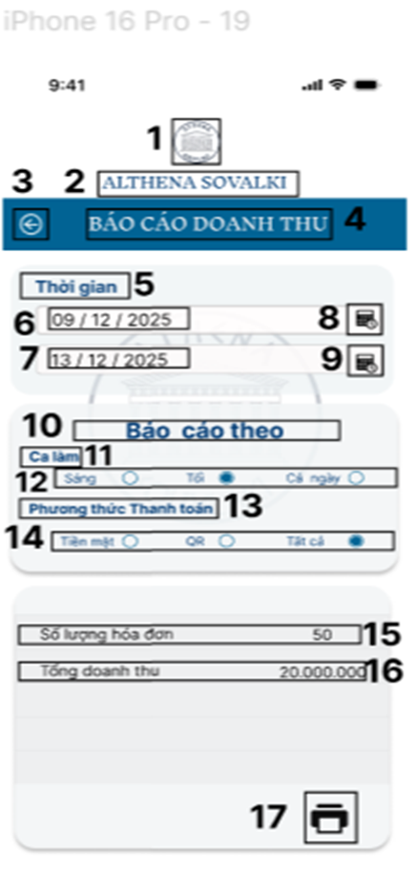
NO | LOẠI | MÔ TẢ | GHI CHÚ
1 | Logo | Hiển thị Logo của Athena Souvlaki như hình bên
2 | Text | Hiển thị cứng “ATHENA SOUVLAKI”
3 | Button | Hiển thị cứng” logo mũi tên” như hình bên  Sự kiện “ Khi nhấn vào sẽ đăng xuất và quay về màn hình đăng nhập”
4 | Text | Hiển thị cứng ” Báo cáo doanh thu”
5 | Text | Hiển thị cứng “ Thời gian”
6 | Input text | Hiển thị ô nhập ngày bắt đầu muốn xem báo cáo.
7 | Input text | Hiển thị ô nhập ngày bắt đầu muốn xem báo cáo.
8 | Button | Hiển thị cứng ”Logo lịch” như hình bên  Sự kiện “khi nhấn vào sẽ hiện ra lịch để chọn ngày
9 | Button | Hiển thị cứng ”Logo lịch” như hình bên  Sự kiện “khi nhấn vào sẽ hiện ra lịch để chọn ngày
10 | Text | Hiển thị cứng ” Báo cáo theo”
11 | Text | Hiển thị cứng ”ca làm”
12 | Radio Button Group | Khi vào một tùy chọn (Sáng / Tối / Cả ngày).  Hệ thống đánh dấu tùy chọn đó bằng icon radio “được chọn”.  Các tùy chọn còn lại tự động bỏ chọn.
13 | Text | Hiển thị cứng ”Phương thức Thanh toán”
14 | Radio Button Group | Khi vào một tùy chọn (Tiền mặt / QR / Tất cả ).  Hệ thống đánh dấu tùy chọn đó bằng icon radio “được chọn”.  Các tùy chọn còn lại tự động bỏ chọn.
15 | Output Field | Hiển thị tổng số hóa đơn thỏa mãn điều kiện lọc.
16 | Output Field | Hiển thị tổng tiền doanh thu của các hóa đơn thỏa mãn điều kiện lọc.
17 | Button | Hiển thị cứng Logo máy in như hình bên  Sự kiện : Khi nhấn vào sẽ chuyển sang màn hình in báo cáo”

Màn hình Báo cáo doanh thu – Kết quả tóm tắt báo cáo doanh thu theo ca sáng và tất cả phương thức thanh toán
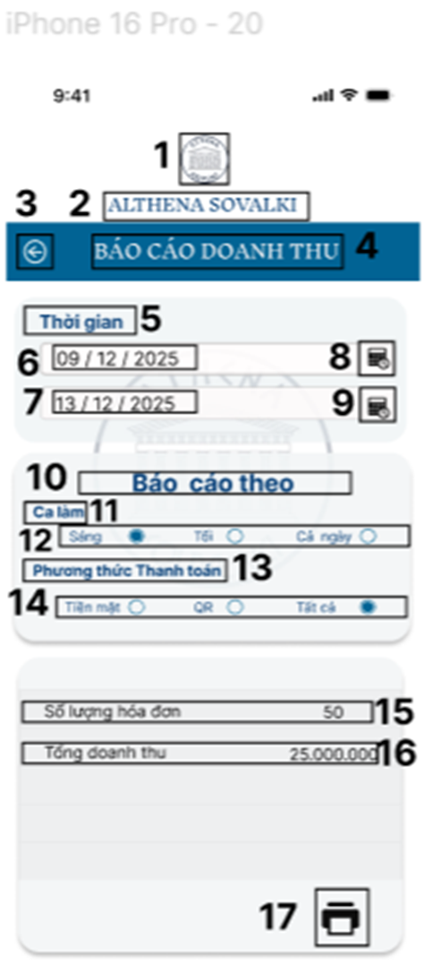
NO | LOẠI | MÔ TẢ | GHI CHÚ
1 | Logo | Hiển thị Logo của Athena Souvlaki như hình bên
2 | Text | Hiển thị cứng “ATHENA SOUVLAKI”
3 | Button | Hiển thị cứng” logo mũi tên” như hình bên  Sự kiện “ Khi nhấn vào sẽ đăng xuất và quay về màn hình đăng nhập”
4 | Text | Hiển thị cứng ” Báo cáo doanh thu”
5 | Text | Hiển thị cứng “ Thời gian”
6 | Input text | Hiển thị ô nhập ngày bắt đầu muốn xem báo cáo.
7 | Input text | Hiển thị ô nhập ngày bắt đầu muốn xem báo cáo.
8 | Button | Hiển thị cứng ”Logo lịch” như hình bên  Sự kiện “khi nhấn vào sẽ hiện ra lịch để chọn ngày
9 | Button | Hiển thị cứng ”Logo lịch” như hình bên  Sự kiện “khi nhấn vào sẽ hiện ra lịch để chọn ngày
10 | Text | Hiển thị cứng ” Báo cáo theo”
11 | Text | Hiển thị cứng ”ca làm”
12 | Radio Button Group | Khi vào một tùy chọn (Sáng / Tối / Cả ngày).  Hệ thống đánh dấu tùy chọn đó bằng icon radio “được chọn”.  Các tùy chọn còn lại tự động bỏ chọn.
13 | Text | Hiển thị cứng ”Phương thức Thanh toán”
14 | Radio Button Group | Khi vào một tùy chọn (Tiền mặt / QR / Tất cả ).  Hệ thống đánh dấu tùy chọn đó bằng icon radio “được chọn”.  Các tùy chọn còn lại tự động bỏ chọn.
15 | Output Field | Hiển thị tổng số hóa đơn thỏa mãn điều kiện lọc.
16 | Output Field | Hiển thị tổng tiền doanh thu của các hóa đơn thỏa mãn điều kiện lọc.
17 | Button | Hiển thị cứng Logo máy in như hình bên  Sự kiện : Khi nhấn vào sẽ chuyển sang màn hình in báo cáo”

Màn hình Báo cáo doanh thu – Kết quả tóm tắt báo cáo doanh thu theo ca sáng và phương thức thanh toán QR
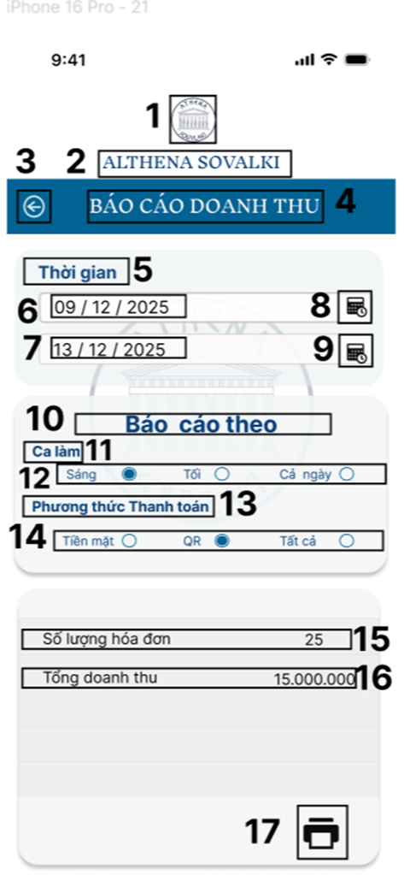
NO | LOẠI | MÔ TẢ | GHI CHÚ
1 | Logo | Hiển thị Logo của Athena Souvlaki như hình bên
2 | Text | Hiển thị cứng “ATHENA SOUVLAKI”
3 | Button | Hiển thị cứng” logo mũi tên” như hình bên  Sự kiện “ Khi nhấn vào sẽ đăng xuất và quay về màn hình đăng nhập”
4 | Text | Hiển thị cứng ” Báo cáo doanh thu”
5 | Text | Hiển thị cứng “ Thời gian”
6 | Input text | Hiển thị ô nhập ngày bắt đầu muốn xem báo cáo.
7 | Input text | Hiển thị ô nhập ngày bắt đầu muốn xem báo cáo.
8 | Button | Hiển thị cứng ”Logo lịch” như hình bên  Sự kiện “khi nhấn vào sẽ hiện ra lịch để chọn ngày
9 | Button | Hiển thị cứng ”Logo lịch” như hình bên  Sự kiện “khi nhấn vào sẽ hiện ra lịch để chọn ngày
10 | Text | Hiển thị cứng ” Báo cáo theo”
11 | Text | Hiển thị cứng ”ca làm”
12 | Radio Button Group | Khi vào một tùy chọn (Sáng / Tối / Cả ngày).  Hệ thống đánh dấu tùy chọn đó bằng icon radio “được chọn”.  Các tùy chọn còn lại tự động bỏ chọn.
13 | Text | Hiển thị cứng ”Phương thức Thanh toán”
14 | Radio Button Group | Khi vào một tùy chọn (Tiền mặt / QR / Tất cả ).  Hệ thống đánh dấu tùy chọn đó bằng icon radio “được chọn”.  Các tùy chọn còn lại tự động bỏ chọn.
15 | Output Field | Hiển thị tổng số hóa đơn thỏa mãn điều kiện lọc.
16 | Output Field | Hiển thị tổng tiền doanh thu của các hóa đơn thỏa mãn điều kiện lọc.
17 | Button | Hiển thị cứng Logo máy in như hình bên  Sự kiện : Khi nhấn vào sẽ chuyển sang màn hình in báo cáo”

Màn hình Báo cáo doanh thu – Kết quả tóm tắt báo cáo doanh thu theo ca sáng và phương thức thanh toán tiền mặt
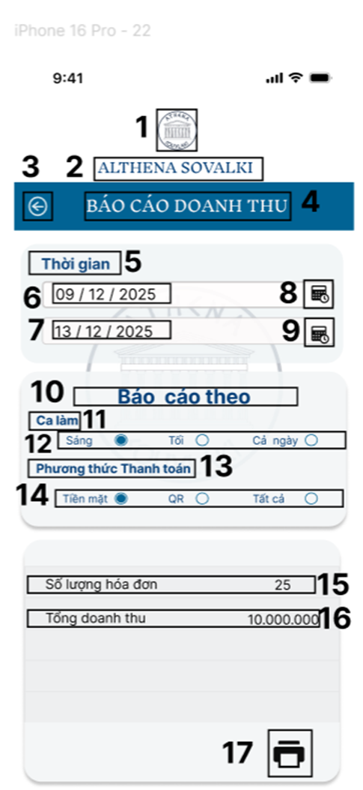
NO | LOẠI | MÔ TẢ | GHI CHÚ
1 | Logo | Hiển thị Logo của Athena Souvlaki như hình bên
2 | Text | Hiển thị cứng “ATHENA SOUVLAKI”
3 | Button | Hiển thị cứng” logo mũi tên” như hình bên  Sự kiện “ Khi nhấn vào sẽ đăng xuất và quay về màn hình đăng nhập”
4 | Text | Hiển thị cứng ” Báo cáo doanh thu”
5 | Text | Hiển thị cứng “ Thời gian”
6 | Input text | Hiển thị ô nhập ngày bắt đầu muốn xem báo cáo.
7 | Input text | Hiển thị ô nhập ngày bắt đầu muốn xem báo cáo.
8 | Button | Hiển thị cứng ”Logo lịch” như hình bên  Sự kiện “khi nhấn vào sẽ hiện ra lịch để chọn ngày
9 | Button | Hiển thị cứng ”Logo lịch” như hình bên  Sự kiện “khi nhấn vào sẽ hiện ra lịch để chọn ngày
10 | Text | Hiển thị cứng ” Báo cáo theo”
11 | Text | Hiển thị cứng ”ca làm”
12 | Radio Button Group | Khi vào một tùy chọn (Sáng / Tối / Cả ngày).  Hệ thống đánh dấu tùy chọn đó bằng icon radio “được chọn”.  Các tùy chọn còn lại tự động bỏ chọn.
13 | Text | Hiển thị cứng ”Phương thức Thanh toán”
14 | Radio Button Group | Khi vào một tùy chọn (Tiền mặt / QR / Tất cả ).  Hệ thống đánh dấu tùy chọn đó bằng icon radio “được chọn”.  Các tùy chọn còn lại tự động bỏ chọn.
15 | Output Field | Hiển thị tổng số hóa đơn thỏa mãn điều kiện lọc.
16 | Output Field | Hiển thị tổng tiền doanh thu của các hóa đơn thỏa mãn điều kiện lọc.
17 | Button | Hiển thị cứng Logo máy in như hình bên  Sự kiện : Khi nhấn vào sẽ chuyển sang màn hình in báo cáo”

Màn hình In báo cáo
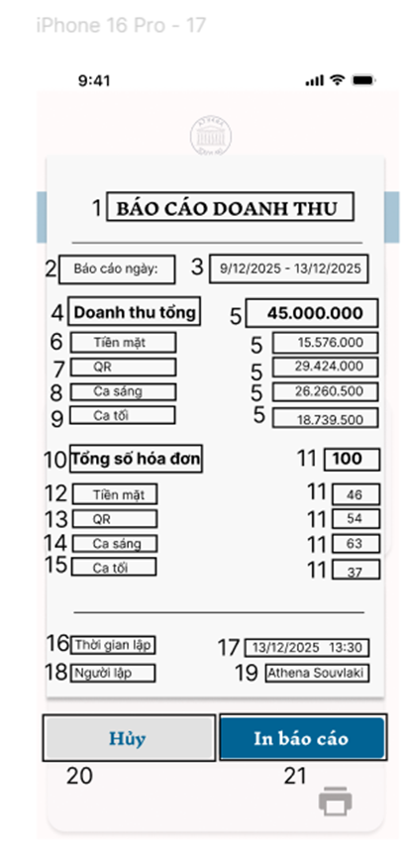
NO | LOẠI | MÔ TẢ | GHI CHÚ
1 | Text | Hiển thị cứng “ BÁO CÁO DOANH THU”
2 | Text | Hiển thị cứng ”Báo cáo ngày”
3 | Output Field | Hiển thị ngày bắt đầu và ngày kết thúc báo cáo
4 | Text | Hiển thị cứng “Doanh thu tổng”
5 | Output Field | Hiển thị số tiền doanh thu
6 | Text | Hiển thị cứng “ Tiền mặt”. Thể hiện tổng doanh thu của phương thức thanh toán tiền mặt
7 | Text | Hiển thị cứng “QR” Thể hiện tổng doanh thu của phương thức thanh toán QR.
8 | Text | Hiển thị cứng “ Ca sáng”. Thể hiện tổng doanh thu của ca sáng.
9 | Text | Hiển thị cứng “ Ca tối”. Hiển thị cứng “ Ca sáng”. Thể hiện tổng doanh thu của ca tối.
10 | Text | Hiển thị cứng “Tổng số hóa đơn”
11 | Output Field | Hiển thị số hóa đơn tổng
12 | Text | Hiển thị cứng “ Tiền mặt”. Thể hiện tổng số hóa đơn của phương thức thanh toán tiền mặt
13 | Text | Hiển thị cứng “QR” Thể hiện tổng số hóa đơn của phương thức thanh toán QR.
14 | Text | Hiển thị cứng “ Ca sáng”. Thể hiện tổng số hóa đơn của ca sáng.
15 | Text | Hiển thị cứng “ Ca tối”. Thể hiện tổng số hóa đơn của ca tối.
16 | Text | Hiển thị cứng “ Thời gian lập”. Thể hiện thời gian lập báo cáo.
17 | Output Field | Hiển thị thời gian dạng dd/mm/yy hh:mm
18 | Text | Hiển thị cứng “Người lập”. Thể hiện người đã lập báo cáo
19 | Output Field | Hiển thị tên người lập báo cáo
20 | Button | Hiển thị cứng “Hủy”  Sự kiện: Khi nhấn vào quay lại màn hình trước
21 | Button | Hiển thị cứng “in báo cáo”  Sự kiện khi nhấn vào thì xuất PDF/in sau đó hiện thông báo in thành công

Màn hình Popup In thành công
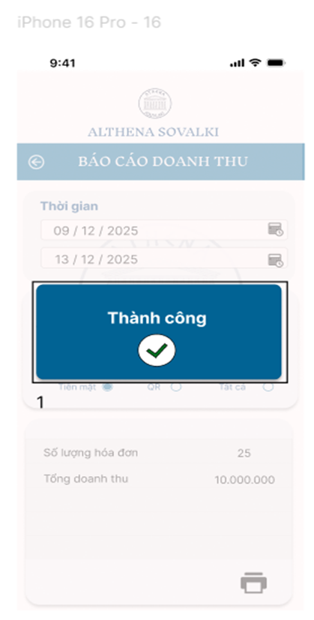
NO | LOẠI | MÔ TẢ | GHI CHÚ
1 | Popup | Màn hình dạng popup xuất hiện ngay sau khi người dùng nhấn nút In và hệ thống in thành công.  Popup tự động đóng sau 2–3 giây hoặc khi người dùng nhấn nút Đóng.

Màn hình trang chủ
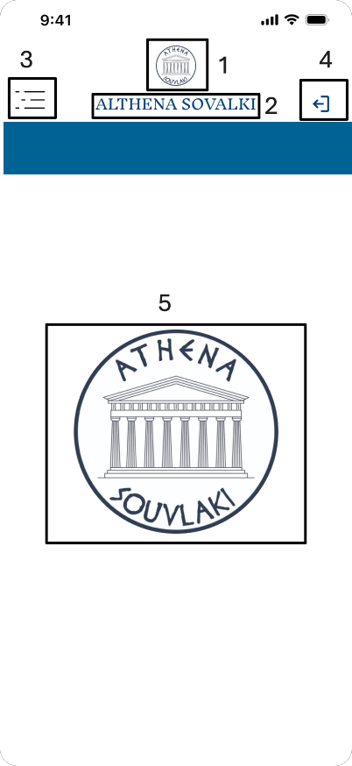

NO | LOẠI | MÔ TẢ | GHI CHÚ
1 | Logo | Hiển thị hình ảnh như hình trên
2 | Text | Hiển thị cứng “ALTHENA SOUVLAKSOUVLAKI” như hình trên
3 | Button | Hiển thị cứng dấu 3 gạch như hình bên  - Sự kiện: khi nhấn vào sẽ hiển thị màn hình chứa danh sách chức năng
4 | Button | Hiển thị cứng nút đăng xuất như hình trên  - Sự kiện: khi nhấn vào sẽ quay về màn hình đăng nhập chọn chức năng pha chế-bếp
5 | Logo | Hiển thị hình ảnh như hình trên

      - Màn hình trang chủ chứa danh sách chức năng
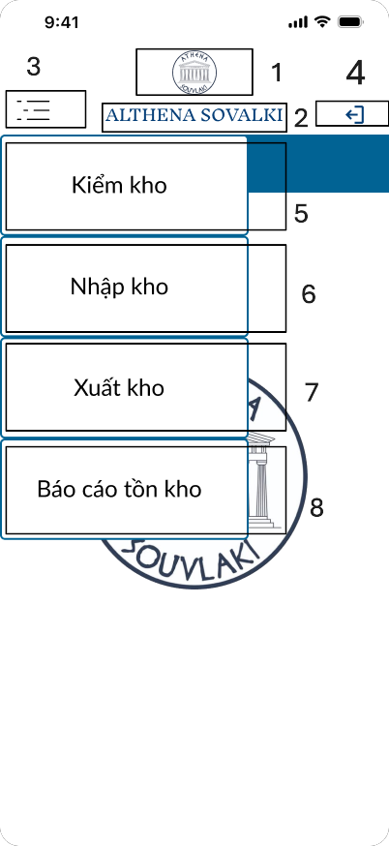

NO | LOẠI | MÔ TẢ | GHI CHÚ
1 | Logo | Hiển thị hình ảnh như hình trên
2 | Text | Hiển thị cứng “ALTHENA SOUVLAKSOUVLAKI” như hình trên
3 | Button | Hiển thị cứng dấu 3 gạch như hình bên  - Sự kiện: khi nhấn vào sẽ hiển thị màn hình trang chủ
4 | Button | Hiển thị cứng nút đăng xuất như hình trên  - Sự kiện: khi nhấn vào sẽ quay về màn hình đăng nhập chọn chức năng pha chế-bếp
5 | Button | Hiển thị cứng nút kiểm kho như hình trên  -Sự kiện: Khi nhấn vào sẽ hiển thị màn hình tùy chọn kiểm kho
6 | Button | Hiển thị cứng nút nhập kho như hình trên  -Sự kiện: Khi nhấn vào sẽ hiển thị màn hình tùy chọn kiểm kho
7 | Button | Hiển thị cứng nút xuất kho như hình trên  -Sự kiện: Khi nhấn vào sẽ hiển thị màn hình tùy chọn xuất kho
8 | Button | Hiển thị cứng nút Báo cáo tồn kho như hình trên  -Sự kiện: Khi nhấn vào sẽ hiển thị màn hình chứa báo cáo tồn

Màn hình tùy chọn kiểm kho
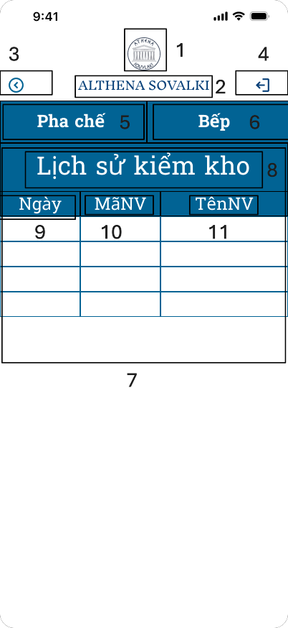

NO | LOẠI | MÔ TẢ | GHI CHÚ
1 | Logo | Hiển thị hình ảnh như hình trên
2 | Text | Hiển thị cứng “ALTHENA SOUVLAKSOUVLAKI” như hình trên
3 | Button | Hiển thị nút back như hình trên  - Sự kiện: khi nhấn vào sẽ hiển thị màn hình trang chủ
4 | Button | Hiển thị cứng nút đăng xuất như hình trên  - Sự kiện: khi nhấn vào sẽ quay về màn hình đăng nhập chọn chức năng pha chế-bếp
5 | Button | Hiển thị cứng nút pha chế như hình trên  -Sự kiện: Khi nhấn vào sẽ hiển thị màn hình kiểm kho pha chế
6 | Button | Hiển thị cứng nút bếp như hình trên  -Sự kiện: Khi nhấn vào sẽ hiển thị màn hình kiểm kho bếp
7 | List | Hiển thị danh sách lịch sử kiểm kho
8 | Text | Hiển thị cứng Lịch sử kiểm kho
9 | Text | Hiển thị cứng “Ngày”
10 | Text | Hiển thị cứng “MãNV”
11 | Text | Hiển thị cứng “TênNV”

Màn hình kiểm kho pha chế trước khi đồng bộ
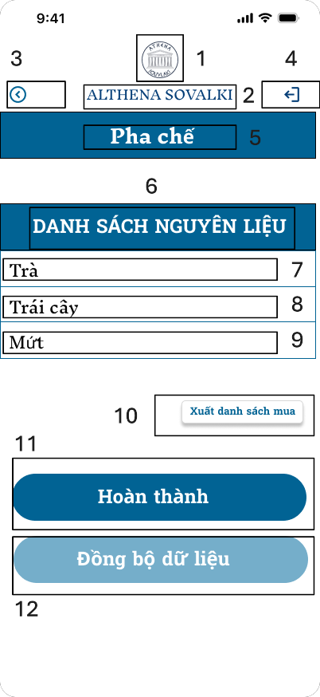

NO | LOẠI | MÔ TẢ | GHI CHÚ
1 | Logo | Hiển thị hình ảnh như hình trên
2 | Text | Hiển thị cứng “ALTHENA SOUVLAKSOUVLAKI” như hình trên
3 | Button | Hiển thị nút back như hình trên  - Sự kiện: khi nhấn vào sẽ hiển thị màn hình trang chủ
4 | Button | Hiển thị cứng nút đăng xuất như hình trên  - Sự kiện: khi nhấn vào sẽ quay về màn hình đăng nhập chọn chức năng pha chế-bếp
5 | Text | Hiển thị cứng “Pha chế”
6 | Text | Hiển thị cứng “Danh sách nguyên liệu”
7 | Button | Hiển thị cứng nút Trà  -Sự kiện: Khi nhấn vào sẽ hiển thị màn hình danh sách nguyên liệu trong dòng Trà
8 | Button | Hiển thị cứng nút Trái cây  -Sự kiện:Khi nhấn vào sẽ hiển thị màn hình danh sách nguyên liệu trong dòng Trái cây
9 | Button | Hiển thị cứng nút Mứt  -Sự kiện:Khi nhấn vào sẽ hiển thị màn hình danh sách nguyên liệu trong dòng Mứt
10 | Button | Hiển thị cứng nút Xuất danh sách mua  -Sự kiện: Khi nhấn vào sẽ hiển thị màn hình chứa danh sách nguyên liệu cần mua (Nếu gặp lỗi thì hiển thị lỗi)
11 | Button | Hiển thị cứng nút Hoàn thành  -Sự kiện: Khi nhấn vào sẽ hiển thị màn hình trang chủ có chứa lịch sử kiểm kho được cập nhật (1)
12 | Button | Hiển thị cứng nút Đồng bộ dữ liệu  -Sự kiện: Khi nhấn vào sẽ hiển thị màn hình kiểm kho pha chế được cập nhật

Màn hình danh sách nguyên liệu loại trà
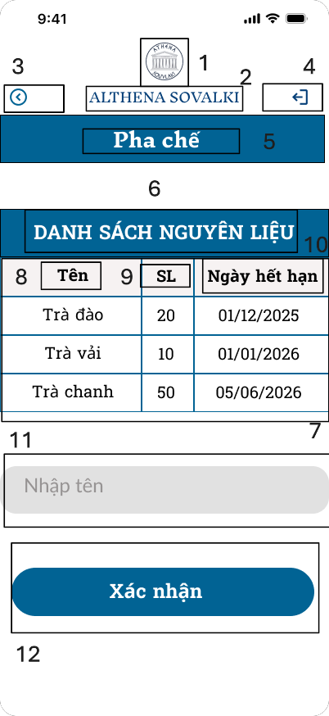

NO | LOẠI | MÔ TẢ | GHI CHÚ
1 | Logo | Hiển thị hình ảnh như hình trên
2 | Text | Hiển thị cứng “ALTHENA SOUVLAKSOUVLAKI” như hình trên
3 | Button | Hiển thị nút back như hình trên  - Sự kiện: khi nhấn vào sẽ hiển thị màn hình trang chủ
4 | Button | Hiển thị cứng nút đăng xuất như hình trên  - Sự kiện: khi nhấn vào sẽ quay về màn hình đăng nhập chọn chức năng pha chế-bếp
5 | Text | Hiển thị cứng “Pha chế”
6 | Text | Hiển thị cứng “Danh sách nguyên liệu”
7 | List | Hiển thị danh sách nguyên liệu
8 | Text | Hiển thị “Tên”
9 | Text | Hiển thị “SL”
10 | Text | Hiển thị “Ngày hết hạn”
11 | Input Text | Hiển thị ô trống nhập tên  -Sự kiện: Khi nhấn vào sẽ hiển thị màn hình trang chủ có chứa lịch sử kiểm kho được cập nhật
12 | Button | Hiển thị cứng nút Xác nhận  -Sự kiện: Khi nhấn vào sẽ hiển thị màn hình chứa tên nguyên liệu đó Nếu tên nguyên liệu không hợp lệ thì sẽ hiển thị thông báo “Tên không hợp lệ”

Màn hình danh sách nguyên liệu loại trái cây
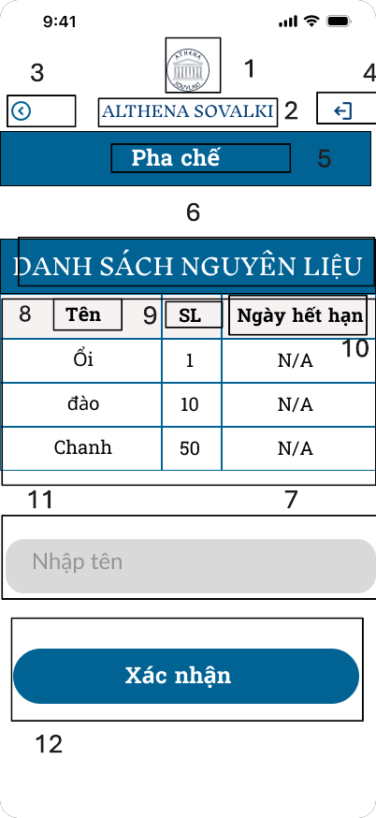

NO | LOẠI | MÔ TẢ | GHI CHÚ
1 | Logo | Hiển thị hình ảnh như hình trên
2 | Text | Hiển thị cứng “ALTHENA SOUVLAKSOUVLAKI” như hình trên
3 | Button | Hiển thị nút back như hình trên  - Sự kiện: khi nhấn vào sẽ hiển thị màn hình trang chủ
4 | Button | Hiển thị cứng nút đăng xuất như hình trên  - Sự kiện: khi nhấn vào sẽ quay về màn hình đăng nhập chọn chức năng pha chế-bếp
5 | Text | Hiển thị cứng “Pha chế”
6 | Text | Hiển thị cứng “Danh sách nguyên liệu”
7 | List | Hiển thị danh sách nguyên liệu
8 | Text | Hiển thị “Tên”
9 | Text | Hiển thị “SL”
10 | Text | Hiển thị “Ngày hết hạn”
11 | Input Text | Hiển thị ô trống nhập tên  -Sự kiện: Khi nhấn vào sẽ hiển thị màn hình trang chủ có chứa lịch sử kiểm kho được cập nhật
12 | Button | Hiển thị cứng nút Xác nhận  -Sự kiện: Khi nhấn vào sẽ hiển thị màn hình chứa tên nguyên liệu đó Nếu tên nguyên liệu không hợp lệ thì sẽ hiển thị thông báo “Tên không hợp lệ”

Màn hình danh sách nguyên liệu loại mứt
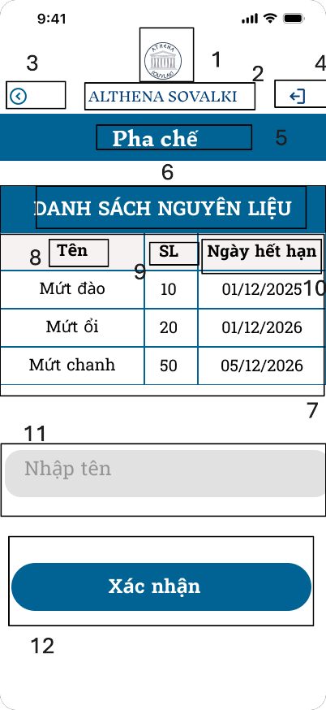

NO | LOẠI | MÔ TẢ | GHI CHÚ
1 | Logo | Hiển thị hình ảnh như hình trên
2 | Text | Hiển thị cứng “ALTHENA SOUVLAKSOUVLAKI” như hình trên
3 | Button | Hiển thị nút back như hình trên  - Sự kiện: khi nhấn vào sẽ hiển thị màn hình trang chủ
4 | Button | Hiển thị cứng nút đăng xuất như hình trên  - Sự kiện: khi nhấn vào sẽ quay về màn hình đăng nhập chọn chức năng pha chế-bếp
5 | Text | Hiển thị cứng “Pha chế”
6 | Text | Hiển thị cứng “Danh sách nguyên liệu”
7 | List | Hiển thị danh sách nguyên liệu
8 | Text | Hiển thị “Tên”
9 | Text | Hiển thị “SL”
10 | Text | Hiển thị “Ngày hết hạn”
11 | Input Text | Hiển thị ô trống nhập tên  -Sự kiện: Khi nhấn vào sẽ hiển thị màn hình trang chủ có chứa lịch sử kiểm kho được cập nhật
12 | Button | Hiển thị cứng nút Xác nhận  -Sự kiện: Khi nhấn vào sẽ hiển thị màn hình chứa tên nguyên liệu đó Nếu tên nguyên liệu không hợp lệ thì sẽ hiển thị thông báo “Tên không hợp lệ”

Màn hình hiển thị danh sách cần mua
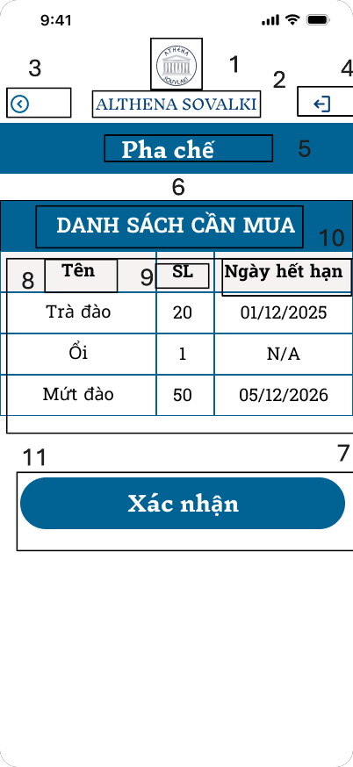

NO | LOẠI | MÔ TẢ | GHI CHÚ
1 | Logo | Hiển thị hình ảnh như hình trên
2 | Text | Hiển thị cứng “ALTHENA SOUVLAKSOUVLAKI” như hình trên
3 | Button | Hiển thị nút back như hình trên  - Sự kiện: khi nhấn vào sẽ hiển thị màn hình trang chủ
4 | Button | Hiển thị cứng nút đăng xuất như hình trên  - Sự kiện: khi nhấn vào sẽ quay về màn hình đăng nhập chọn chức năng pha chế-bếp
5 | Text | Hiển thị cứng “Pha chế”
6 | Text | Hiển thị cứng “Danh sách cần mua”
7 | List | Hiển thị danh sách nguyên liệu
8 | Text | Hiển thị “Tên”
9 | Text | Hiển thị “SL”
10 | Text | Hiển thị “Ngày hết hạn”
11 | Button | Hiển thị nút cứng “Xác nhân”  -Sự kiện: Khi nhấn vào sẽ quay lại màn hình kiểm kho pha chế trước khi đồng bộ

Màn hình kiểm kho pha chế khi đồng bộ
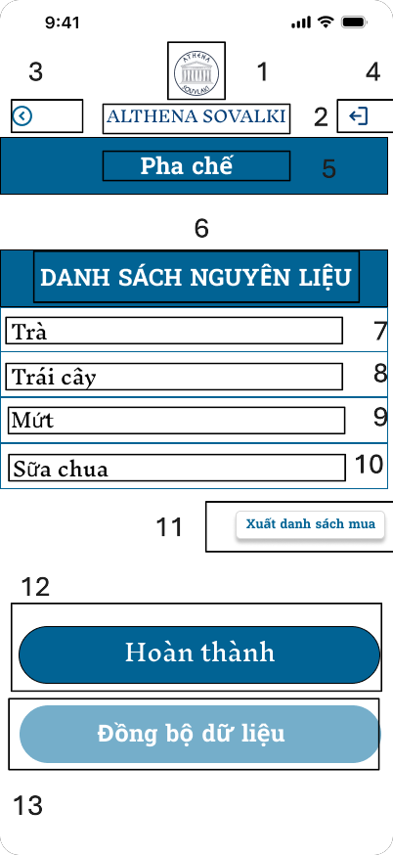

NO | LOẠI | MÔ TẢ | GHI CHÚ
1 | Logo | Hiển thị hình ảnh như hình trên
2 | Text | Hiển thị cứng “ALTHENA SOUVLAKSOUVLAKI” như hình trên
3 | Button | Hiển thị nút back như hình trên  - Sự kiện: khi nhấn vào sẽ hiển thị màn hình trang chủ
4 | Button | Hiển thị cứng nút đăng xuất như hình trên  - Sự kiện: khi nhấn vào sẽ quay về màn hình đăng nhập chọn chức năng pha chế-bếp
5 | Text | Hiển thị cứng “Pha chế”
6 | Text | Hiển thị cứng “Danh sách nguyên liệu”
7 | Button | Hiển thị cứng nút Trà  -Sự kiện: Khi nhấn vào sẽ hiển thị màn hình danh sách nguyên liệu trong dòng Trà sau khi đã cập nhật
8 | Button | Hiển thị cứng nút Trái cây  -Sự kiện:Khi nhấn vào sẽ hiển thị màn hình danh sách nguyên liệu trong dòng Trái cây sau khi đã cập nhật
9 | Button | Hiển thị cứng nút Mứt  -Sự kiện:Khi nhấn vào sẽ hiển thị màn hình danh sách nguyên liệu trong dòng Mứt sau khi đã cập nhật
10 | Button | Hiển thị cứng nút Sữa chua  -Sự kiện: Khi nhấn vào sẽ hiển thị màn hình chứa danh sách nguyên liệu sữa chua
11 | Button | Hiển thị cứng nút Xuất danh sách mua  -Sự kiện: Khi nhấn vào sẽ hiển thị màn hình chứa danh sách nguyên liệu cần mua (Nếu gặp lỗi thì hiển thị lỗi)
12 | Button | Hiển thị cứng nút Hoàn thành  -Sự kiện: Khi nhấn vào sẽ hiển thị màn hình kiểm kho pha chế được cập nhật
13 | Button | Hiển thị cứng nút Đồng bộ dữ liệu  -Sự kiện: Khi nhấn vào sẽ hiển thị màn hình kiểm kho pha chế được cập nhật

Màn hình hiển thị danh sách nguyên liệu loại sữa chua
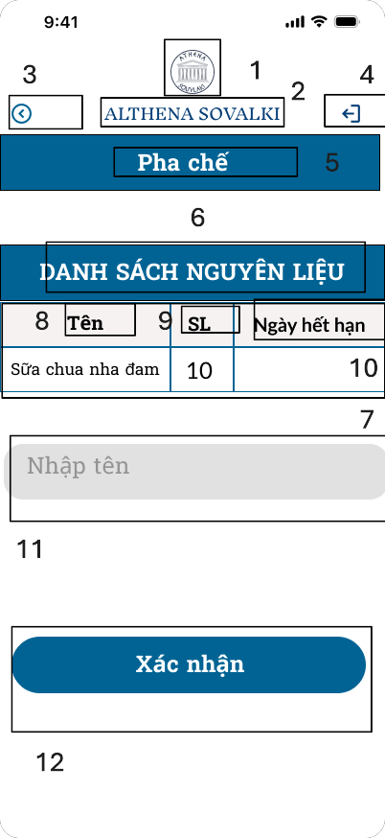
NO | LOẠI | MÔ TẢ | GHI CHÚ
1 | Logo | Hiển thị hình ảnh như hình trên
2 | Text | Hiển thị cứng “ALTHENA SOUVLAKSOUVLAKI” như hình trên
3 | Button | Hiển thị nút back như hình trên  - Sự kiện: khi nhấn vào sẽ hiển thị màn hình trang chủ
4 | Button | Hiển thị cứng nút đăng xuất như hình trên  - Sự kiện: khi nhấn vào sẽ quay về màn hình đăng nhập chọn chức năng pha chế-bếp
5 | Text | Hiển thị cứng “Pha chế”
6 | Text | Hiển thị cứng “Danh sách nguyên liệu”
7 | List | Hiển thị danh sách nguyên liệu
8 | Text | Hiển thị “Tên”
9 | Text | Hiển thị “SL”
10 | Text | Hiển thị “Ngày hết hạn”
11 | Input Text | Hiển thị ô trống nhập tên  -Sự kiện: Khi nhấn vào sẽ hiển thị màn hình trang chủ có chứa lịch sử kiểm kho được cập nhật
12 | Button | Hiển thị cứng nút Xác nhận  -Sự kiện: Khi nhấn vào sẽ hiển thị màn hình chứa tên nguyên liệu đó Nếu tên nguyên liệu không hợp lệ thì sẽ hiển thị thông báo “Tên không hợp lệ”

Màn hình danh sách nguyên liệu loại trà sau khi đồng bộ
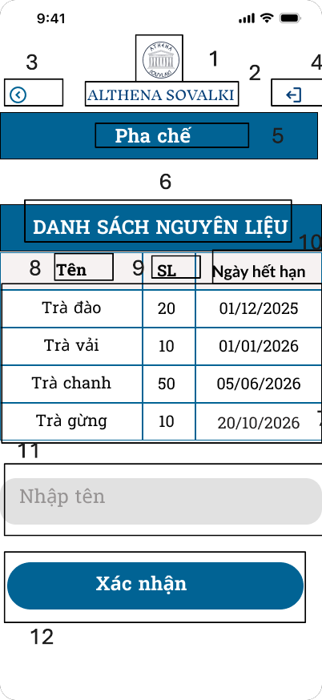
NO | LOẠI | MÔ TẢ | GHI CHÚ
1 | Logo | Hiển thị hình ảnh như hình trên
2 | Text | Hiển thị cứng “ALTHENA SOUVLAKSOUVLAKI” như hình trên
3 | Button | Hiển thị nút back như hình trên  - Sự kiện: khi nhấn vào sẽ hiển thị màn hình trang chủ
4 | Button | Hiển thị cứng nút đăng xuất như hình trên  - Sự kiện: khi nhấn vào sẽ quay về màn hình đăng nhập chọn chức năng pha chế-bếp
5 | Text | Hiển thị cứng “Pha chế”
6 | Text | Hiển thị cứng “Danh sách nguyên liệu”
7 | List | Hiển thị danh sách nguyên liệu
8 | Text | Hiển thị “Tên”
9 | Text | Hiển thị “SL”
10 | Text | Hiển thị “Ngày hết hạn”
11 | Input Text | Hiển thị ô trống nhập tên  -Sự kiện: Khi nhấn vào sẽ hiển thị màn hình trang chủ có chứa lịch sử kiểm kho được cập nhật
12 | Button | Hiển thị cứng nút Xác nhận  -Sự kiện: Khi nhấn vào sẽ hiển thị màn hình chứa tên nguyên liệu đó Nếu tên nguyên liệu không hợp lệ thì sẽ hiển thị thông báo “Tên không hợp lệ”

Màn hình hiển thị nguyên liệu khi tìm kiếm “Trà đào”
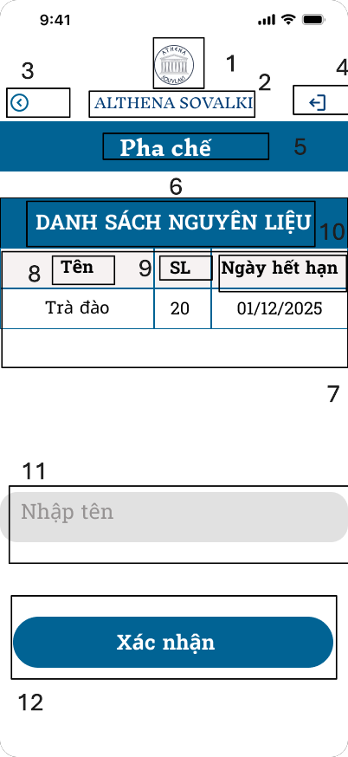
NO | LOẠI | MÔ TẢ | GHI CHÚ
1 | Logo | Hiển thị hình ảnh như hình trên
2 | Text | Hiển thị cứng “ALTHENA SOUVLAKSOUVLAKI” như hình trên
3 | Button | Hiển thị nút back như hình trên  - Sự kiện: khi nhấn vào sẽ hiển thị màn hình trang chủ
4 | Button | Hiển thị cứng nút đăng xuất như hình trên  - Sự kiện: khi nhấn vào sẽ quay về màn hình đăng nhập chọn chức năng pha chế-bếp
5 | Text | Hiển thị cứng “Pha chế”
6 | Text | Hiển thị cứng “Danh sách nguyên liệu”
7 | List | Hiển thị danh sách nguyên liệu
8 | Text | Hiển thị “Tên”
9 | Text | Hiển thị “SL”
10 | Text | Hiển thị “Ngày hết hạn”
11 | Input Text | Hiển thị ô trống nhập tên  -Sự kiện: Khi nhấn vào sẽ hiển thị màn hình trang chủ có chứa lịch sử kiểm kho được cập nhật
12 | Button | Hiển thị cứng nút Xác nhận  -Sự kiện: Khi nhấn vào sẽ hiển thị màn hình chứa tên nguyên liệu đó Nếu tên nguyên liệu không hợp lệ thì sẽ hiển thị thông báo “Tên không hợp lệ”

Màn hình hiển thị danh sách nguyên liệu trái cây sau khi đã cập nhật:
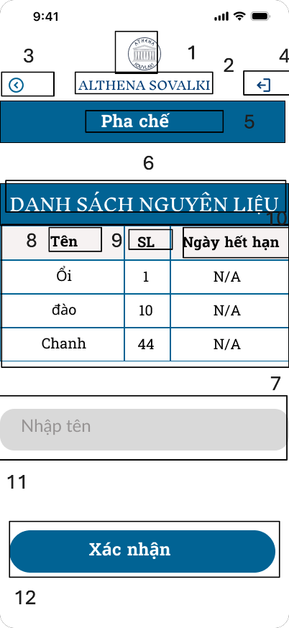
NO | LOẠI | MÔ TẢ | GHI CHÚ
1 | Logo | Hiển thị hình ảnh như hình trên
2 | Text | Hiển thị cứng “ALTHENA SOUVLAKSOUVLAKI” như hình trên
3 | Button | Hiển thị nút back như hình trên  - Sự kiện: khi nhấn vào sẽ hiển thị màn hình lựa chọn nguyên liệu sau khi đã cập
4 | Button | Hiển thị cứng nút đăng xuất như hình trên  - Sự kiện: khi nhấn vào sẽ quay về màn hình đăng nhập chọn chức năng pha chế-bếp
5 | Text | Hiển thị cứng “Pha chế”
6 | Text | Hiển thị cứng “Danh sách nguyên liệu”
7 | List | Hiển thị danh sách nguyên liệu
8 | Text | Hiển thị “Tên”
9 | Text | Hiển thị “SL”
10 | Text | Hiển thị “Ngày hết hạn”
11 | Input Text | Hiển thị ô trống nhập tên  -Sự kiện: Khi nhấn vào sẽ hiển thị màn hình trang chủ có chứa lịch sử kiểm kho được cập nhật
12 | Button | Hiển thị cứng nút Xác nhận  -Sự kiện: Khi nhấn vào sẽ hiển thị màn hình chứa tên nguyên liệu đó Nếu tên nguyên liệu không hợp lệ thì sẽ hiển thị thông báo “Tên không hợp lệ”

Màn hình hiển thị nguyên liệu khi tìm kiếm "Ổi"
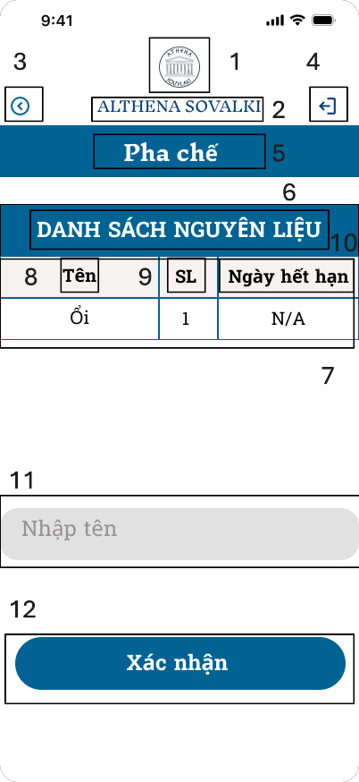
NO | LOẠI | MÔ TẢ | GHI CHÚ
1 | Logo | Hiển thị hình ảnh như hình trên
2 | Text | Hiển thị cứng “ALTHENA SOUVLAKSOUVLAKI” như hình trên
3 | Button | Hiển thị nút back như hình trên  - Sự kiện: khi nhấn vào sẽ hiển thị màn hình trang chủ
4 | Button | Hiển thị cứng nút đăng xuất như hình trên  - Sự kiện: khi nhấn vào sẽ quay về màn hình đăng nhập chọn chức năng pha chế-bếp
5 | Text | Hiển thị cứng “Pha chế”
6 | Text | Hiển thị cứng “Danh sách nguyên liệu”
7 | List | Hiển thị danh sách nguyên liệu
8 | Text | Hiển thị “Tên”
9 | Text | Hiển thị “SL”
10 | Text | Hiển thị “Ngày hết hạn”
11 | Input Text | Hiển thị ô trống nhập tên  -Sự kiện: Khi nhấn vào sẽ hiển thị màn hình trang chủ có chứa lịch sử kiểm kho được cập nhật
12 | Button | Hiển thị cứng nút Xác nhận  -Sự kiện: Khi nhấn vào sẽ hiển thị màn hình chứa tên nguyên liệu đó(Nếu tên nguyên liệu không hợp lệ thì sẽ hiển thị thông báo “Tên không hợp lệ”)

Màn hình tùy chọn kiểm kho đã được cập nhật (1)
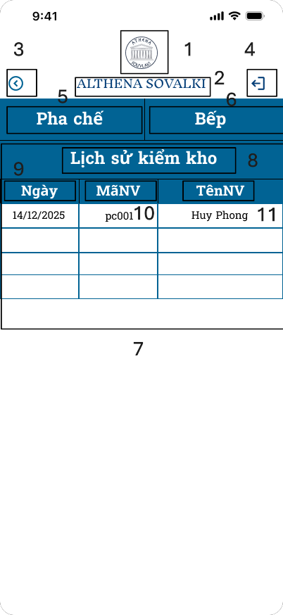
NO | LOẠI | MÔ TẢ | GHI CHÚ
1 | Logo | Hiển thị hình ảnh như hình trên
2 | Text | Hiển thị cứng “ALTHENA SOUVLAKSOUVLAKI” như hình trên
3 | Button | Hiển thị nút back như hình trên  - Sự kiện: khi nhấn vào sẽ hiển thị màn hình trang chủ
4 | Button | Hiển thị cứng nút đăng xuất như hình trên  - Sự kiện: khi nhấn vào sẽ quay về màn hình đăng nhập chọn chức năng pha chế-bếp
5 | Button | Hiển thị cứng nút pha chế như hình trên  -Sự kiện: Khi nhấn vào sẽ hiển thị màn hình kiểm kho pha chế
6 | Button | Hiển thị cứng nút bếp như hình trên  -Sự kiện: Khi nhấn vào sẽ hiển thị màn hình kiểm kho bếp
7 | List | Hiển thị danh sách lịch sử kiểm kho đã được cập
8 | Text | Hiển thị cứng Lịch sử kiểm kho
9 | Text | Hiển thị cứng “Ngày”
10 | Text | Hiển thị cứng “MãNV”
11 | Text | Hiển thị cứng “TênNV”

Màn hình kiểm kho bếp
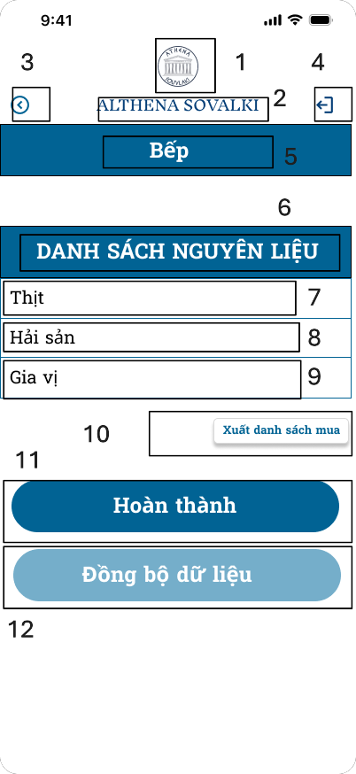
NO | LOẠI | MÔ TẢ | GHI CHÚ
1 | Logo | Hiển thị hình ảnh như hình trên
2 | Text | Hiển thị cứng “ALTHENA SOUVLAKSOUVLAKI” như hình trên
3 | Button | Hiển thị nút back như hình trên  - Sự kiện: khi nhấn vào sẽ hiển thị màn hình kiểm kho bếp
4 | Button | Hiển thị cứng nút đăng xuất như hình trên  - Sự kiện: khi nhấn vào sẽ quay về màn hình đăng nhập chọn chức năng pha chế-bếp
5 | Text | Hiển thị cứng “Bếp”
6 | Text | Hiển thị cứng “Danh sách nguyên liệu”
7 | Button | Hiển thị cứng nút Thịt  -Sự kiện: Khi nhấn vào sẽ hiển thị màn hình danh sách nguyên liệu trong dòng thịt
8 | Button | Hiển thị cứng nút Hải sản  -Sự kiện:Khi nhấn vào sẽ hiển thị màn hình danh sách nguyên liệu trong dòng hải sản
9 | Button | Hiển thị cứng nút Gia vị  -Sự kiện:Khi nhấn vào sẽ hiển thị màn hình danh sách nguyên liệu trong dòng gia vị
10 | Button | Hiển thị cứng nút Xuất danh sách mua  -Sự kiện: Khi nhấn vào sẽ hiển thị màn hình chứa danh sách nguyên liệu cần mua (Nếu gặp lỗi thì hiển thị lỗi)
11 | Button | Hiển thị cứng nút Hoàn thành  -Sự kiện: Khi nhấn vào sẽ hiển thị màn hình trang chủ có chứa lịch sử kiểm kho được cập nhật 2
12 | Button | Hiển thị cứng nút Đồng bộ dữ liệu  -Sự kiện: Khi nhấn vào sẽ hiển thị màn hình kiểm kho pha chế được cập nhật

Màn hình danh sách nguyên liệu dòng Thịt
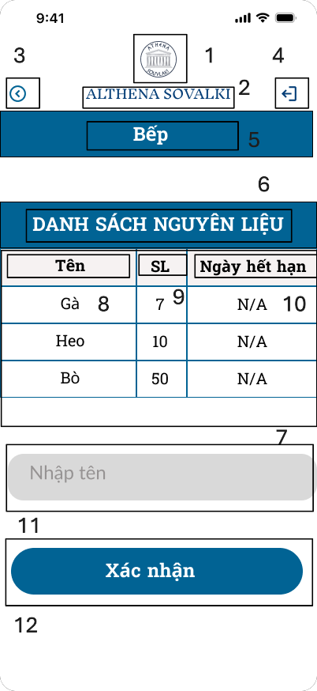
NO | LOẠI | MÔ TẢ | GHI CHÚ
1 | Logo | Hiển thị hình ảnh như hình trên
2 | Text | Hiển thị cứng “ALTHENA SOUVLAKSOUVLAKI” như hình trên
3 | Button | Hiển thị nút back như hình trên  - Sự kiện: khi nhấn vào sẽ hiển thị màn hình trang chủ
4 | Button | Hiển thị cứng nút đăng xuất như hình trên  - Sự kiện: khi nhấn vào sẽ quay về màn hình đăng nhập chọn chức năng pha chế-bếp
5 | Text | Hiển thị cứng “Pha chế”
6 | Text | Hiển thị cứng “Danh sách nguyên liệu”
7 | List | Hiển thị danh sách nguyên liệu
8 | Text | Hiển thị “Tên”
9 | Text | Hiển thị “SL”
10 | Text | Hiển thị “Ngày hết hạn”
11 | Input Text | Hiển thị ô trống nhập tên  -Sự kiện: Khi nhấn vào sẽ hiển thị màn hình trang chủ có chứa lịch sử kiểm kho được cập nhật
12 | Button | Hiển thị cứng nút Xác nhận  -Sự kiện: Khi nhấn vào sẽ hiển thị màn hình chứa tên nguyên liệu đó Nếu tên nguyên liệu không hợp lệ thì sẽ hiển thị thông báo “Tên không hợp lệ

Màn hình hiển thị dòng hải sản
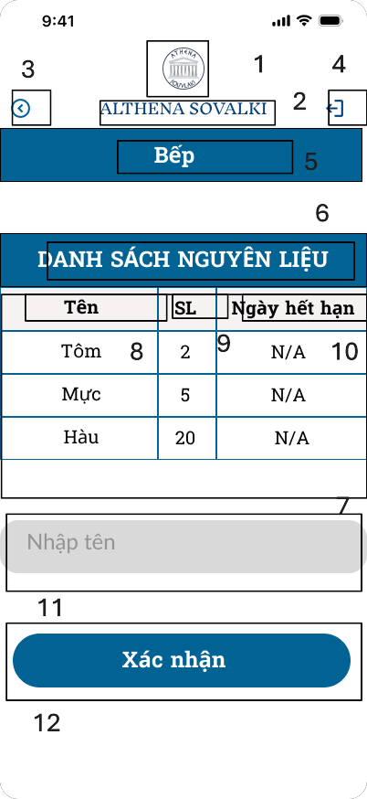
NO | LOẠI | MÔ TẢ | GHI CHÚ
1 | Logo | Hiển thị hình ảnh như hình trên
2 | Text | Hiển thị cứng “ALTHENA SOUVLAKSOUVLAKI” như hình trên
3 | Button | Hiển thị nút back như hình trên  - Sự kiện: khi nhấn vào sẽ hiển thị màn hình trang chủ
4 | Button | Hiển thị cứng nút đăng xuất như hình trên  - Sự kiện: khi nhấn vào sẽ quay về màn hình đăng nhập chọn chức năng pha chế-bếp
5 | Text | Hiển thị cứng “Pha chế”
6 | Text | Hiển thị cứng “Danh sách nguyên liệu”
7 | List | Hiển thị danh sách nguyên liệu
8 | Text | Hiển thị “Tên”
9 | Text | Hiển thị “SL”
10 | Text | Hiển thị “Ngày hết hạn”
11 | Input Text | Hiển thị ô trống nhập tên  -Sự kiện: Khi nhấn vào sẽ hiển thị màn hình trang chủ có chứa lịch sử kiểm kho được cập nhật
12 | Button | Hiển thị cứng nút Xác nhận  -Sự kiện: Khi nhấn vào sẽ hiển thị màn hình chứa tên nguyên liệu đó Nếu tên nguyên liệu không hợp lệ thì sẽ hiển thị thông báo “Tên không hợp lệ”

Màn hình hiển thị gia vị
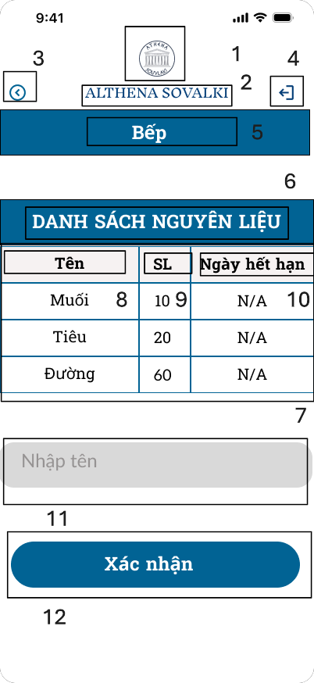
NO | LOẠI | MÔ TẢ | GHI CHÚ
1 | Logo | Hiển thị hình ảnh như hình trên
2 | Text | Hiển thị cứng “ALTHENA SOUVLAKSOUVLAKI” như hình trên
3 | Button | Hiển thị nút back như hình trên  - Sự kiện: khi nhấn vào sẽ hiển thị màn hình trang chủ
4 | Button | Hiển thị cứng nút đăng xuất như hình trên  - Sự kiện: khi nhấn vào sẽ quay về màn hình đăng nhập chọn chức năng pha chế-bếp
5 | Text | Hiển thị cứng “Pha chế”
6 | Text | Hiển thị cứng “Danh sách nguyên liệu”
7 | List | Hiển thị danh sách nguyên liệu
8 | Text | Hiển thị “Tên”
9 | Text | Hiển thị “SL”
10 | Text | Hiển thị “Ngày hết hạn”
11 | Input Text | Hiển thị ô trống nhập tên  -Sự kiện: Khi nhấn vào sẽ hiển thị màn hình trang chủ có chứa lịch sử kiểm kho được cập nhật
12 | Button | Hiển thị cứng nút Xác nhận  -Sự kiện: Khi nhấn vào sẽ hiển thị màn hình chứa tên nguyên liệu đó Nếu tên nguyên liệu không hợp lệ thì sẽ hiển thị thông báo “Tên không hợp lệ”

Màn hình hiển thị danh sách cần mua
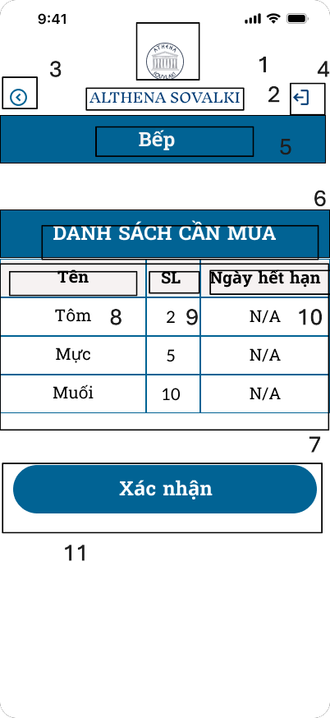
NO | LOẠI | MÔ TẢ | GHI CHÚ
1 | Logo | Hiển thị hình ảnh như hình trên
2 | Text | Hiển thị cứng “ALTHENA SOUVLAKSOUVLAKI” như hình trên
3 | Button | Hiển thị nút back như hình trên  - Sự kiện: khi nhấn vào sẽ hiển thị màn hình trang chủ
4 | Button | Hiển thị cứng nút đăng xuất như hình trên  - Sự kiện: khi nhấn vào sẽ quay về màn hình đăng nhập chọn chức năng pha chế-bếp
5 | Text | Hiển thị cứng “Bếp”
6 | Text | Hiển thị cứng “Danh sách nguyên liệu”
7 | List | Hiển thị danh sách nguyên liệu
8 | Text | Hiển thị “Tên”
9 | Text | Hiển thị “SL”
10 | Text | Hiển thị “Ngày hết hạn”
11 | Button | Hiển thị nút cứng Xác nhận  -Sự kiện: Khi nhấn vào sẽ hiển thị màn hình kiểm kho bếp

Hiển thị màn hình khi nhập “Gà” vào ô nhập tên ở nguyên liệu Thịt
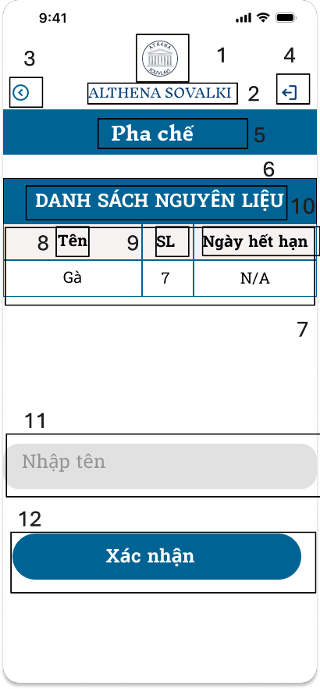
NO | LOẠI | MÔ TẢ | GHI CHÚ
1 | Logo | Hiển thị hình ảnh như hình trên
2 | Text | Hiển thị cứng “ALTHENA SOUVLAKSOUVLAKI” như hình trên
3 | Button | Hiển thị nút back như hình trên  - Sự kiện: khi nhấn vào sẽ hiển thị màn hình trang chủ
4 | Button | Hiển thị cứng nút đăng xuất như hình trên  - Sự kiện: khi nhấn vào sẽ quay về màn hình đăng nhập chọn chức năng pha chế-bếp
5 | Text | Hiển thị cứng “Pha chế”
6 | Text | Hiển thị cứng “Danh sách nguyên liệu”
7 | List | Hiển thị danh sách nguyên liệu sau khi đã nhập tên
8 | Text | Hiển thị “Tên”
9 | Text | Hiển thị “SL”
10 | Text | Hiển thị “Ngày hết hạn”
11 | Input Text | Hiển thị ô trống nhập tên  -Sự kiện: Khi nhấn vào sẽ hiển thị màn hình trang chủ có chứa lịch sử kiểm kho được cập nhật
12 | Button | Hiển thị cứng nút Xác nhận  -Sự kiện: Khi nhấn vào sẽ hiển thị màn hình chứa tên nguyên liệu đó Nếu tên nguyên liệu không hợp lệ thì sẽ hiển thị thông báo “Tên không hợp lệ”

Màn hình tùy chọn kiểm kho đã được cập nhật (2)
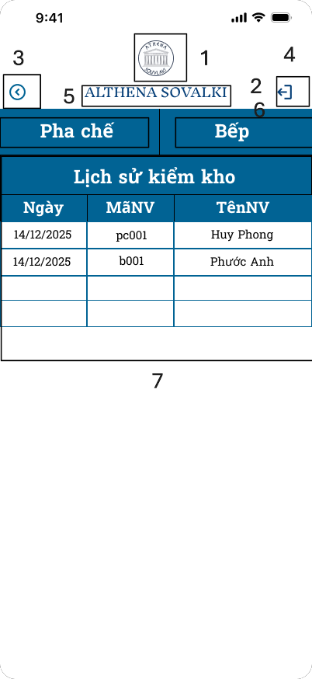
NO | LOẠI | MÔ TẢ | GHI CHÚ
1 | Logo | Hiển thị hình ảnh như hình trên
2 | Text | Hiển thị cứng “ALTHENA SOUVLAKSOUVLAKI” như hình trên
3 | Button | Hiển thị nút back như hình trên  - Sự kiện: khi nhấn vào sẽ hiển thị màn hình trang chủ 1
4 | Button | Hiển thị cứng nút đăng xuất như hình trên  - Sự kiện: khi nhấn vào sẽ quay về màn hình đăng nhập chọn chức năng pha chế-bếp
5 | Button | Hiển thị cứng nút pha chế như hình trên  -Sự kiện: Khi nhấn vào sẽ hiển thị màn hình kiểm kho pha chế
6 | Button | Hiển thị cứng nút bếp như hình trên  -Sự kiện: Khi nhấn vào sẽ hiển thị màn hình kiểm kho bếp
7 | List | Hiển thị danh sách lịch sử kiểm kho đã được cập
8 | Text | Hiển thị cứng Lịch sử kiểm kho
9 | Text | Hiển thị cứng “Ngày”
10 | Text | Hiển thị cứng “MãNV”
11 | Text | Hiển thị cứng “TênNV”

Màn hình trang chủ (1)
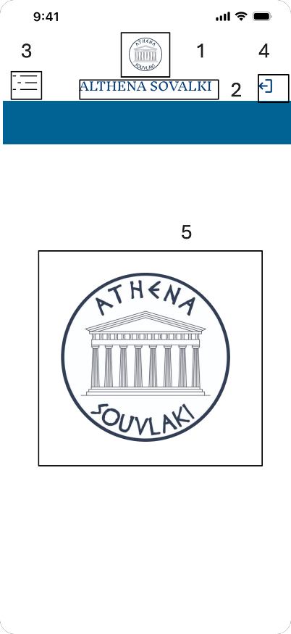
NO | LOẠI | MÔ TẢ | GHI CHÚ
1 | Logo | Hiển thị hình ảnh như hình trên
2 | Text | Hiển thị cứng “ALTHENA SOUVLAKSOUVLAKI” như hình trên
3 | Button | Hiển thị cứng dấu 3 gạch như hình bên  - Sự kiện: khi nhấn vào sẽ hiển thị màn hình chứa danh sách chức năng 1
4 | Button | Hiển thị cứng nút đăng xuất như hình trên  - Sự kiện: khi nhấn vào sẽ quay về màn hình đăng nhập chọn chức năng pha chế-bếp
5 | Logo | Hiển thị hình ảnh như hình trên

Màn hình chứa danh sách chức năng (1)
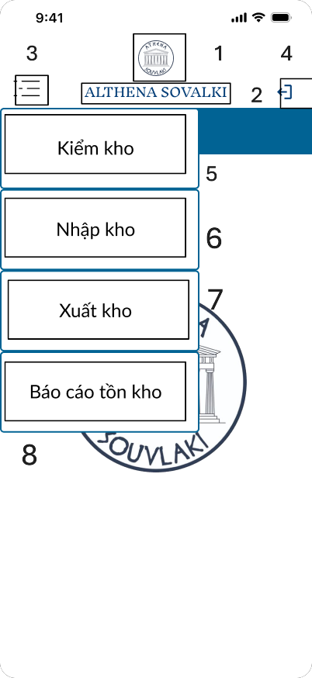
NO | LOẠI | MÔ TẢ | GHI CHÚ
1 | Logo | Hiển thị hình ảnh như hình trên
2 | Text | Hiển thị cứng “ALTHENA SOUVLAKSOUVLAKI” như hình trên
3 | Button | Hiển thị cứng dấu 3 gạch như hình bên  - Sự kiện: khi nhấn vào sẽ hiển thị màn hình trang chủ
4 | Button | Hiển thị cứng nút đăng xuất như hình trên  - Sự kiện: khi nhấn vào sẽ quay về màn hình đăng nhập chọn chức năng pha chế-bếp
5 | Button | Hiển thị cứng nút kiểm kho như hình trên  -Sự kiện: Khi nhấn vào sẽ hiển thị màn hình tùy chọn kiểm kho đã được cập nhật
6 | Button | Hiển thị cứng nút nhập kho như hình trên  -Sự kiện: Khi nhấn vào sẽ hiển thị màn hình tùy chọn nhập kho
7 | Button | Hiển thị cứng nút xuất kho như hình trên  -Sự kiện: Khi nhấn vào sẽ hiển thị màn hình tùy chọn xuất kho
8 | Button | Hiển thị cứng nút Báo cáo tồn kho như hình trên  -Sự kiện: Khi nhấn vào sẽ hiển thị màn hình chứa báo cáo tồn kho 1

Màn hình tùy chọn nhập kho
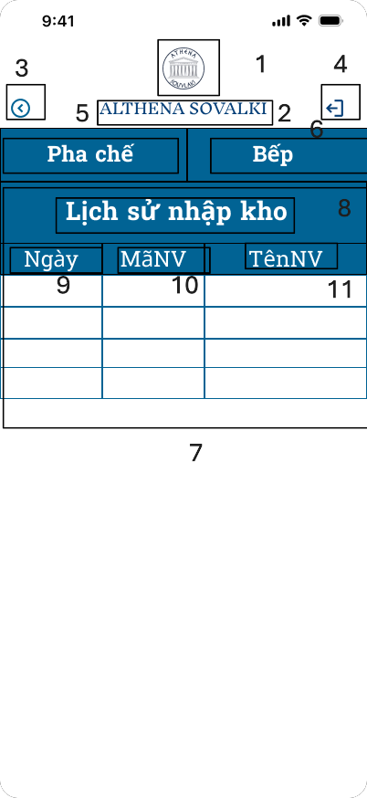
NO | LOẠI | MÔ TẢ | GHI CHÚ
1 | Logo | Hiển thị hình ảnh như hình trên
2 | Text | Hiển thị cứng “ALTHENA SOUVLAKSOUVLAKI” như hình trên
3 | Button | Hiển thị nút back như hình trên  - Sự kiện: khi nhấn vào sẽ hiển thị màn hình trang chủ 1
4 | Button | Hiển thị cứng nút đăng xuất như hình trên  - Sự kiện: khi nhấn vào sẽ quay về màn hình đăng nhập chọn chức năng pha chế-bếp
5 | Button | Hiển thị cứng nút pha chế như hình trên  -Sự kiện: Khi nhấn vào sẽ hiển thị màn hình nhập pha chế
6 | Button | Hiển thị cứng nút bếp như hình trên  -Sự kiện: Khi nhấn vào sẽ hiển thị màn hình nhập kho bếp
7 | List | Hiển thị danh sách lịch sử kiểm kho
8 | Text | Hiển thị cứng Lịch sử kiểm kho
9 | Text | Hiển thị cứng “Ngày”
10 | Text | Hiển thị cứng “MãNV”
11 | Text | Hiển thị cứng “TênNV”

Màn hình nhập kho pha chế
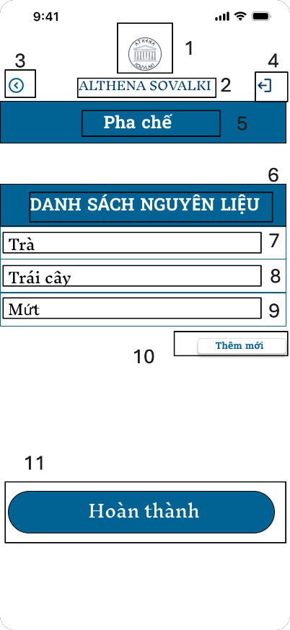
NO | LOẠI | MÔ TẢ | GHI CHÚ
1 | Logo | Hiển thị hình ảnh như hình trên
2 | Text | Hiển thị cứng “ALTHENA SOUVLAKSOUVLAKI” như hình trên
3 | Button | Hiển thị nút back như hình trên  - Sự kiện: khi nhấn vào sẽ hiển thị màn hình trang chủ
4 | Button | Hiển thị cứng nút đăng xuất như hình trên  - Sự kiện: khi nhấn vào sẽ quay về màn hình đăng nhập chọn chức năng pha chế-bếp
5 | Text | Hiển thị cứng “Pha chế”
6 | Text | Hiển thị cứng “Danh sách nguyên liệu”
7 | Button | Hiển thị cứng nút Trà  -Sự kiện: Khi nhấn vào sẽ hiển thị màn hình nhập kho dòng Trà
8 | Button | Hiển thị cứng nút Trái cây  -Sự kiện:Khi nhấn vào sẽ hiển thị màn hình nhập kho trong dòng Trái cây
9 | Button | Hiển thị cứng nút Mứt  -Sự kiện:Khi nhấn vào sẽ hiển thị màn hình nhập kho dòng Mứt
10 | Button | Hiển thị cứng nút Thêm mới  -Sự kiện: Khi nhấn vào sẽ hiển thị màn hình để thêm nguyên liệu mới
11 | Button | Hiển thị cứng nút Hoàn thành  -Sự kiện: Khi nhấn vào sẽ hiển thị màn hình trang chủ có chứa lịch sử nhập kho được cập nhật (1)

Màn hình nhập kho dòng trà
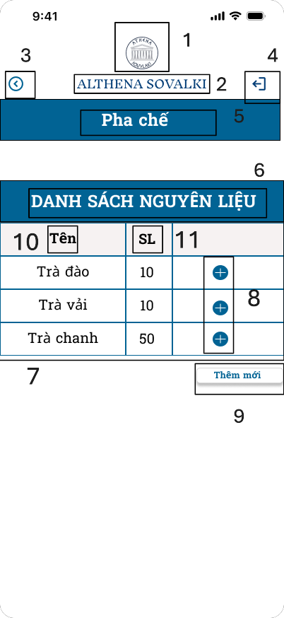
NO | LOẠI | MÔ TẢ | GHI CHÚ
1 | Logo | Hiển thị hình ảnh như hình trên
2 | Text | Hiển thị cứng “ALTHENA SOUVLAKSOUVLAKI” như hình trên
3 | Button | Hiển thị nút back như hình trên  - Sự kiện: khi nhấn vào sẽ hiển thị màn hình nhập kho pha chế
4 | Button | Hiển thị cứng nút đăng xuất như hình trên  - Sự kiện: khi nhấn vào sẽ quay về màn hình đăng nhập chọn chức năng pha chế-bếp
5 | Text | Hiển thị cứng “Pha chế”
6 | Text | Hiển thị cứng “Danh sách nguyên liệu”
7 | List | Hiển thị danh sách nguyên liệu
8 | Button | Hiển thị nút dấu cộng  -Sự kiện: Khi bấm nút này thì hiển thị màn hình nhập thêm số lượng
9 | Button | Hiển thị nút thêm mới  -Sự kiện: Khi bấm nút này thì hiển thị màn hình nhập thêm nguyên liệu
10 | Text | Hiển thị cứng “Tên”
11 | Text | Hiển thị cứng “SL”

Màn hình nhập thêm số lượng
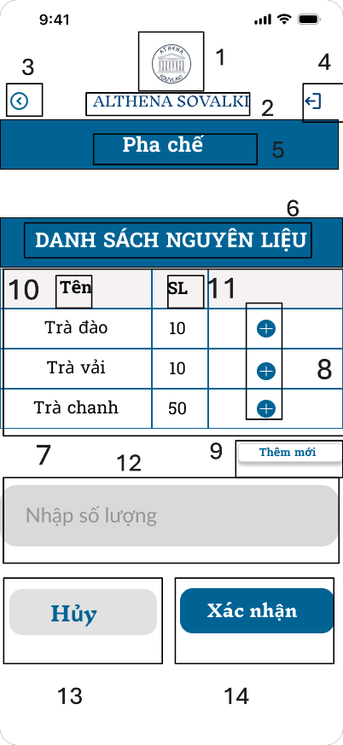

NO | LOẠI | MÔ TẢ | GHI CHÚ
1 | Logo | Hiển thị hình ảnh như hình trên
2 | Text | Hiển thị cứng “ALTHENA SOUVLAKSOUVLAKI” như hình trên
3 | Button | Hiển thị nút back như hình trên  - Sự kiện: khi nhấn vào sẽ hiển thị màn hình nhập kho pha chế
4 | Button | Hiển thị cứng nút đăng xuất như hình trên  - Sự kiện: khi nhấn vào sẽ quay về màn hình đăng nhập chọn chức năng pha chế-bếp
5 | Text | Hiển thị cứng “Pha chế”
6 | Text | Hiển thị cứng “Danh sách nguyên liệu”
7 | List | Hiển thị danh sách nguyên liệu
8 | Button | Hiển thị nút dấu cộng  -Sự kiện: Khi bấm nút này thì hiển thị màn hình nhập thêm số lượng
9 | Button | Hiển thị nút thêm mới  -Sự kiện: Khi bấm nút này thì hiển thị màn hình nhập thêm nguyên liệu
10 | Text | Hiển thị cứng “Tên”
11 | Text | Hiển thị cứng “SL”
12 | Input Text | Ô nhập số lượng ( Nếu số lượng không hợp lệ thì chuyển tới màn hình thông báo lỗi số lượng)
13 | Button | Hiển thị cứng nút “Hủy”  -Sự kiện: Khi nhấn vào thì quay lại màn hình nhập kho dòng thịt
14 | Button | Hiển thị cứng nút “Xác nhận”  -Sự kiện: Khi nhấn vào thì chuyển tới màn hình nhập kho thịt đã cập nhật số lượng

Màn hình nhập kho pha chế đã cập nhật số lượng
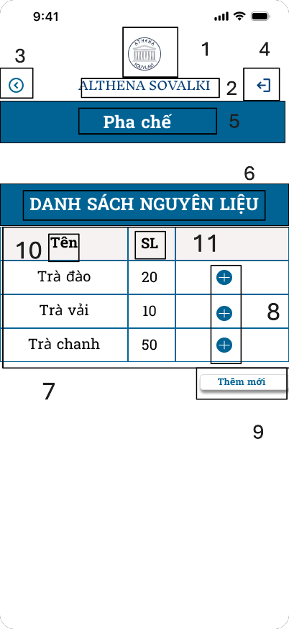
NO | LOẠI | MÔ TẢ | GHI CHÚ
1 | Logo | Hiển thị hình ảnh như hình trên
2 | Text | Hiển thị cứng “ALTHENA SOUVLAKSOUVLAKI” như hình trên
3 | Button | Hiển thị nút back như hình trên  - Sự kiện: khi nhấn vào sẽ hiển thị màn hình nhập kho pha chế
4 | Button | Hiển thị cứng nút đăng xuất như hình trên  - Sự kiện: khi nhấn vào sẽ quay về màn hình đăng nhập chọn chức năng pha chế-bếp
5 | Text | Hiển thị cứng “Pha chế”
6 | Text | Hiển thị cứng “Danh sách nguyên liệu”
7 | List | Hiển thị danh sách nguyên liệu đã cập nhật số lượng
8 | Button | Hiển thị nút dấu cộng  -Sự kiện: Khi bấm nút này thì hiển thị màn hình nhập thêm số lượng
9 | Button | Hiển thị nút thêm mới  -Sự kiện: Khi bấm nút này thì hiển thị màn hình nhập thêm nguyên liệu
10 | Text | Hiển thị cứng “Tên”
11 | Text | Hiển thị cứng “SL”

Màn hình thêm mới nguyên liệu trà
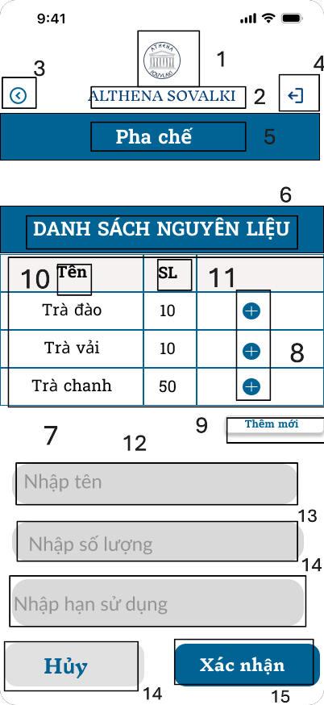
NO | LOẠI | MÔ TẢ | GHI CHÚ
1 | Logo | Hiển thị hình ảnh như hình trên
2 | Text | Hiển thị cứng “ALTHENA SOUVLAKSOUVLAKI” như hình trên
3 | Button | Hiển thị nút back như hình trên  - Sự kiện: khi nhấn vào sẽ hiển thị màn hình nhập kho pha chế
4 | Button | Hiển thị cứng nút đăng xuất như hình trên  - Sự kiện: khi nhấn vào sẽ quay về màn hình đăng nhập chọn chức năng pha chế-bếp
5 | Text | Hiển thị cứng “Pha chế”
6 | Text | Hiển thị cứng “Danh sách nguyên liệu”
7 | List | Hiển thị danh sách nguyên liệu
8 | Button | Hiển thị nút dấu cộng  -Sự kiện: Khi bấm nút này thì hiển thị màn hình nhập thêm số lượng
9 | Button | Hiển thị nút thêm mới  -Sự kiện: Khi bấm nút này thì hiển thị màn hình nhập thêm nguyên liệu
10 | Text | Hiển thị cứng “Tên”
11 | Text | Hiển thị cứng “SL”
12 | Input Text | Ô nhập tên ( Nếu tên không hợp lệ thì chuyển tới màn hình thông báo lỗi tên)
13 | Input Text | Ô nhập số lượng ( Nếu số lượng không hợp lệ thì chuyển tới màn hình thông báo lỗi số lượng)
14 | Input Text | Ô nhập Hạn sử dụng( Nếu hạn sử dụng không hợp lệ thì chuyển tới màn hình thông báo lỗi Hạn sử dụng)
15 | Button | Hiển thị nút cứng “Hủy”  -Sự kiện: Khi nhấn vào thì quay lại màn hình nhập kho pha chế dòng trà
16 | Button | Hiển thị cứng nút “ Xác nhận”  -Sự kiện: Khi nhấn vào thì sẽ chuyển đến màn hình kho pha chế dòng trà đã cập nhật

Màn hình kho pha chế dòng trà đã cập nhật
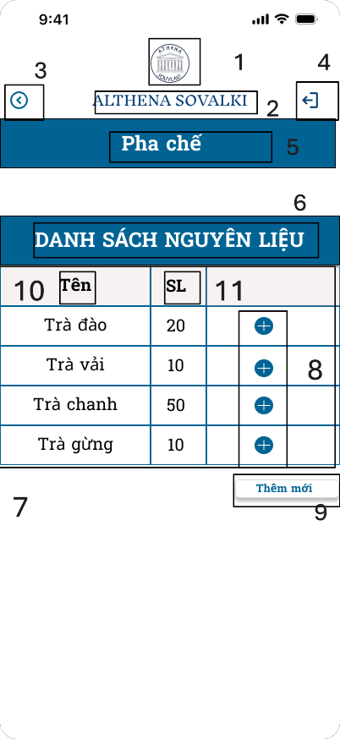

NO | LOẠI | MÔ TẢ | GHI CHÚ
1 | Logo | Hiển thị hình ảnh như hình trên
2 | Text | Hiển thị cứng “ALTHENA SOUVLAKSOUVLAKI” như hình trên
3 | Button | Hiển thị nút back như hình trên  - Sự kiện: khi nhấn vào sẽ hiển thị màn hình nhập kho pha chế đã cập
4 | Button | Hiển thị cứng nút đăng xuất như hình trên  - Sự kiện: khi nhấn vào sẽ quay về màn hình đăng nhập chọn chức năng pha chế-bếp
5 | Text | Hiển thị cứng “Pha chế”
6 | Text | Hiển thị cứng “Danh sách nguyên liệu”
7 | List | Hiển thị danh sách nguyên liệu đã cập nhật số lượng
8 | Button | Hiển thị nút dấu cộng  -Sự kiện: Khi bấm nút này thì hiển thị màn hình nhập thêm số lượng
9 | Button | Hiển thị nút thêm mới  -Sự kiện: Khi bấm nút này thì hiển thị màn hình nhập thêm nguyên liệu
10 | Text | Hiển thị cứng “Tên”
11 | Text | Hiển thị cứng “SL”

Màn hình nhập kho dòng trái cây
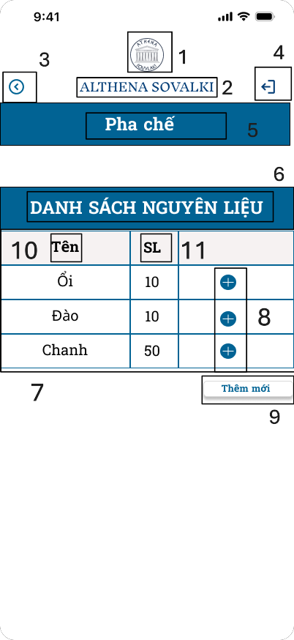
NO | LOẠI | MÔ TẢ | GHI CHÚ
1 | Logo | Hiển thị hình ảnh như hình trên
2 | Text | Hiển thị cứng “ALTHENA SOUVLAKSOUVLAKI” như hình trên
3 | Button | Hiển thị nút back như hình trên  - Sự kiện: khi nhấn vào sẽ hiển thị màn hình nhập kho pha chế
4 | Button | Hiển thị cứng nút đăng xuất như hình trên  - Sự kiện: khi nhấn vào sẽ quay về màn hình đăng nhập chọn chức năng pha chế-bếp
5 | Text | Hiển thị cứng “Pha chế”
6 | Text | Hiển thị cứng “Danh sách nguyên liệu”
7 | List | Hiển thị danh sách nguyên liệu đã cập nhật số lượng
8 | Button | Hiển thị nút dấu cộng  -Sự kiện: Khi bấm nút này thì hiển thị màn hình nhập thêm số lượng
9 | Button | Hiển thị nút thêm mới  -Sự kiện: Khi bấm nút này thì hiển thị màn hình nhập thêm nguyên liệu
10 | Text | Hiển thị cứng “Tên”
11 | Text | Hiển thị cứng “SL”

Màn hình nhập thêm số lượng cho dòng trái cây
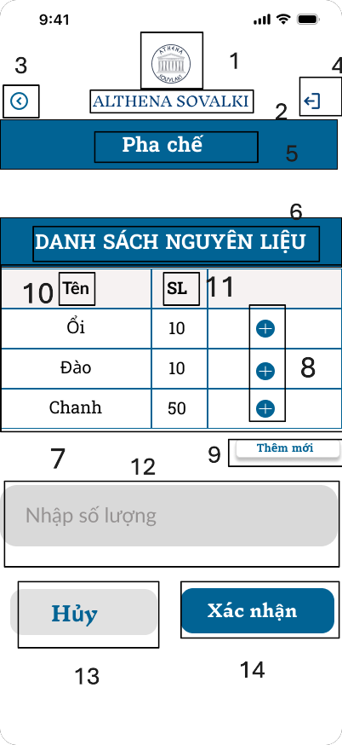

NO | LOẠI | MÔ TẢ | GHI CHÚ
1 | Logo | Hiển thị hình ảnh như hình trên
2 | Text | Hiển thị cứng “ALTHENA SOUVLAKSOUVLAKI” như hình trên
3 | Button | Hiển thị nút back như hình trên  - Sự kiện: khi nhấn vào sẽ hiển thị màn hình nhập kho pha chế
4 | Button | Hiển thị cứng nút đăng xuất như hình trên  - Sự kiện: khi nhấn vào sẽ quay về màn hình đăng nhập chọn chức năng pha chế-bếp
5 | Text | Hiển thị cứng “Pha chế”
6 | Text | Hiển thị cứng “Danh sách nguyên liệu”
7 | List | Hiển thị danh sách nguyên liệu
8 | Button | Hiển thị nút dấu cộng  -Sự kiện: Khi bấm nút này thì hiển thị màn hình nhập thêm số lượng
9 | Button | Hiển thị nút thêm mới  -Sự kiện: Khi bấm nút này thì hiển thị màn hình nhập thêm nguyên liệu
10 | Text | Hiển thị cứng “Tên”
11 | Text | Hiển thị cứng “SL”
12 | Input Text | Ô nhập số lượng ( Nếu số lượng không hợp lệ thì chuyển tới màn hình thông báo lỗi số lượng)
13 | Button | Hiển thị cứng nút “Hủy”  -Sự kiện: Khi nhấn vào thì quay lại màn hình nhập kho dòng trái cây
14 | Button | Hiển thị cứng nút “Xác nhận”  -Sự kiện: Khi nhấn vào thì chuyển tới màn hình nhập kho dòng trái cây đã cập nhật số lượng

Màn hình nhập kho dòng trái cây đã cập nhật
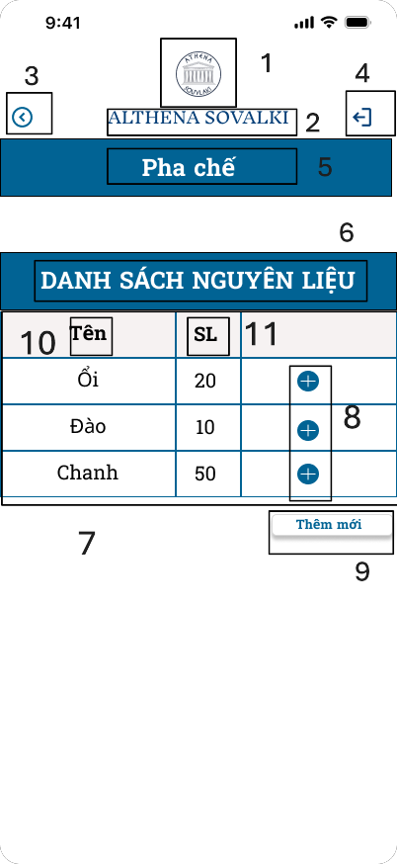

NO | LOẠI | MÔ TẢ | GHI CHÚ
1 | Logo | Hiển thị hình ảnh như hình trên
2 | Text | Hiển thị cứng “ALTHENA SOUVLAKSOUVLAKI” như hình trên
3 | Button | Hiển thị nút back như hình trên  - Sự kiện: khi nhấn vào sẽ hiển thị màn hình nhập kho pha chế
4 | Button | Hiển thị cứng nút đăng xuất như hình trên  - Sự kiện: khi nhấn vào sẽ quay về màn hình đăng nhập chọn chức năng pha chế-bếp
5 | Text | Hiển thị cứng “Pha chế”
6 | Text | Hiển thị cứng “Danh sách nguyên liệu”
7 | List | Hiển thị danh sách nguyên liệu đã cập nhật số lượng
8 | Button | Hiển thị nút dấu cộng  -Sự kiện: Khi bấm nút này thì hiển thị màn hình nhập thêm số lượng
9 | Button | Hiển thị nút thêm mới  -Sự kiện: Khi bấm nút này thì hiển thị màn hình nhập thêm nguyên liệu
10 | Text | Hiển thị cứng “Tên”
11 | Text | Hiển thị cứng “SL”

Màn hình nhập kho dòng Mứt
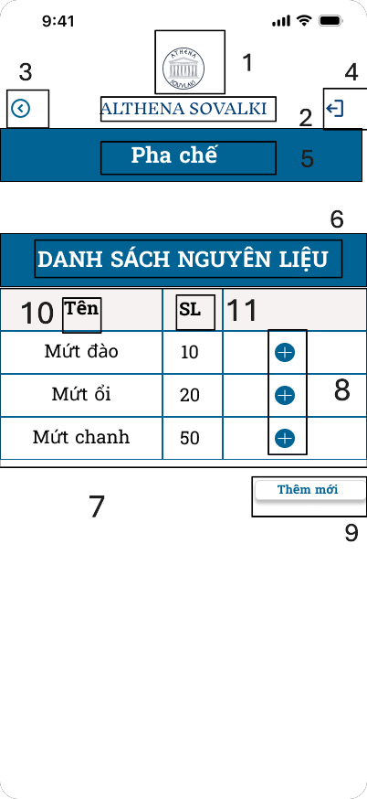
NO | LOẠI | MÔ TẢ | GHI CHÚ
1 | Logo | Hiển thị hình ảnh như hình trên
2 | Text | Hiển thị cứng “ALTHENA SOUVLAKSOUVLAKI” như hình trên
3 | Button | Hiển thị nút back như hình trên  - Sự kiện: khi nhấn vào sẽ hiển thị màn hình nhập kho pha chế
4 | Button | Hiển thị cứng nút đăng xuất như hình trên  - Sự kiện: khi nhấn vào sẽ quay về màn hình đăng nhập chọn chức năng pha chế-bếp
5 | Text | Hiển thị cứng “Pha chế”
6 | Text | Hiển thị cứng “Danh sách nguyên liệu”
7 | List | Hiển thị danh sách nguyên liệu đã cập nhật số lượng
8 | Button | Hiển thị nút dấu cộng  -Sự kiện: Khi bấm nút này thì hiển thị màn hình nhập thêm số lượng
9 | Button | Hiển thị nút thêm mới  -Sự kiện: Khi bấm nút này thì hiển thị màn hình nhập thêm nguyên liệu
10 | Text | Hiển thị cứng “Tên”
11 | Text | Hiển thị cứng “SL”

Màn hình nhập thêm mục nguyên liệu mới
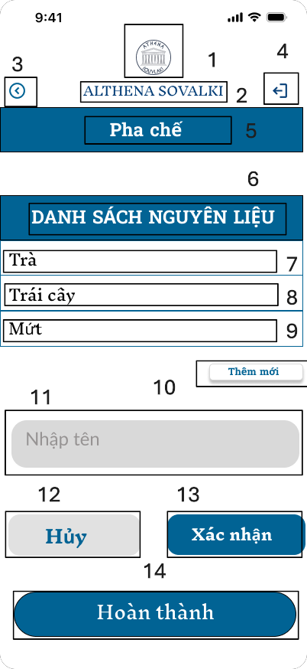

NO | LOẠI | MÔ TẢ | GHI CHÚ
1 | Logo | Hiển thị hình ảnh như hình trên
2 | Text | Hiển thị cứng “ALTHENA SOUVLAKSOUVLAKI” như hình trên
3 | Button | Hiển thị nút back như hình trên  - Sự kiện: khi nhấn vào sẽ hiển thị màn hình trang chủ
4 | Button | Hiển thị cứng nút đăng xuất như hình trên  - Sự kiện: khi nhấn vào sẽ quay về màn hình đăng nhập chọn chức năng pha chế-bếp
5 | Text | Hiển thị cứng “Pha chế”
6 | Text | Hiển thị cứng “Danh sách nguyên liệu”
7 | Button | Hiển thị cứng nút Trà  -Sự kiện: Khi nhấn vào sẽ hiển thị màn hình nhập kho dòng Trà
8 | Button | Hiển thị cứng nút Trái cây  -Sự kiện:Khi nhấn vào sẽ hiển thị màn hình nhập kho trong dòng Trái cây
9 | Button | Hiển thị cứng nút Mứt  -Sự kiện:Khi nhấn vào sẽ hiển thị màn hình nhập kho dòng Mứt
10 | Button | Hiển thị cứng nút Thêm mới  -Sự kiện: Khi nhấn vào sẽ hiển thị màn hình để thêm nguyên liệu mới
11 | Input Text | Hiển thị ô nhập tên( Nếu tên không hợp lệ thì chuyển tới màn hình hiển thị “Tên không hợp lệ”
12 | Button | Hiển thị cứng nút “Hủy”  -Sự kiện: Khi nhấn vào sẽ hiển thị màn hình nhập kho pha chế
13 | Button | Hiển thị cứng nút “Xác nhận”  -Sự kiện” Khi nhấn vào sẽ hiển thị màn hình nhập kho pha chế đã được cập nhật
14 | Button | Hiển thị cứng nút “Hoàn thành”  -Sự kiện: Khi nhấn vào sẽ hiển thị màn hình trang chủ có chứa lịch sử nhập kho được cập nhật (1)

Màn hình nhập kho pha chế đã được cập nhật
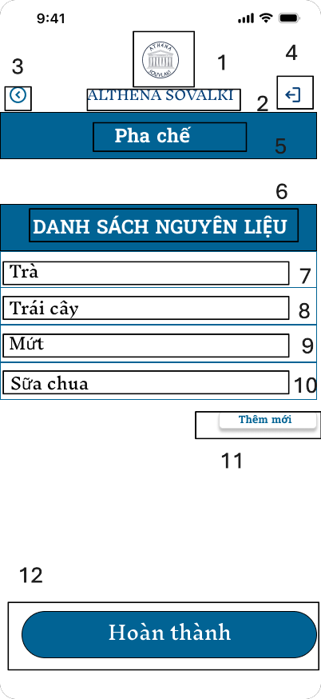

NO | LOẠI | MÔ TẢ | GHI CHÚ
1 | Logo | Hiển thị hình ảnh như hình trên
2 | Text | Hiển thị cứng “ALTHENA SOUVLAKSOUVLAKI” như hình trên
3 | Button | Hiển thị nút back như hình trên  - Sự kiện: khi nhấn vào sẽ hiển thị màn hình trang chủ
4 | Button | Hiển thị cứng nút đăng xuất như hình trên  - Sự kiện: khi nhấn vào sẽ quay về màn hình đăng nhập chọn chức năng pha chế-bếp
5 | Text | Hiển thị cứng “Pha chế”
6 | Text | Hiển thị cứng “Danh sách nguyên liệu”
7 | Button | Hiển thị cứng nút Trà  -Sự kiện: Khi nhấn vào sẽ hiển thị màn hình nhập dòng Trà đã cập nhật
8 | Button | Hiển thị cứng nút Trái cây  -Sự kiện:Khi nhấn vào sẽ hiển thị màn hình nhập kho trong dòng Trái cây đã cập nhật
9 | Button | Hiển thị cứng nút Mứt  -Sự kiện:Khi nhấn vào sẽ hiển thị màn hình nhập kho dòng Mứt
10 | Button | Hiển thị cứng nút Sữa chua  -Sự kiện: Khi nhấn vào sẽ hiển thị màn hình nhập kho dòng sữa chua
11 | Button | Hiển thị cứng nút Thêm mới  -Sự kiện: Khi nhấn vào sẽ hiển thị màn hình để thêm nguyên liệu mới
12 | Button | Hiển thị cứng nút “Hoàn thành”  -Sự kiện: Khi nhấn vào sẽ hiển thị màn hình trang chủ có chứa lịch sử nhập kho được cập nhật (1)

Màn hình nhập kho dòng sữa chua
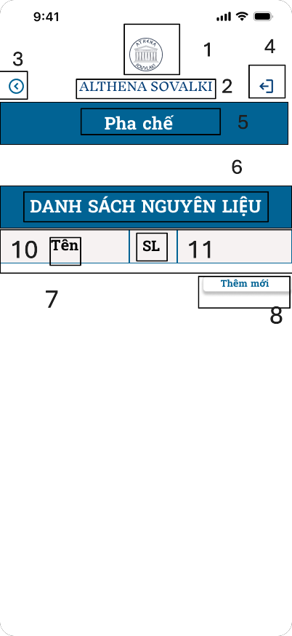
NO | LOẠI | MÔ TẢ | GHI CHÚ
1 | Logo | Hiển thị hình ảnh như hình trên
2 | Text | Hiển thị cứng “ALTHENA SOUVLAKSOUVLAKI” như hình trên
3 | Button | Hiển thị nút back như hình trên  - Sự kiện: khi nhấn vào sẽ hiển thị màn hình nhập kho pha chế đã cập nhật
4 | Button | Hiển thị cứng nút đăng xuất như hình trên  - Sự kiện: khi nhấn vào sẽ quay về màn hình đăng nhập chọn chức năng pha chế-bếp
5 | Text | Hiển thị cứng “Pha chế”
6 | Text | Hiển thị cứng “Danh sách nguyên liệu”
7 | List | Hiển thị danh sách nguyên liệu
8 | Button | Hiển thị nút thêm mới  -Sự kiện: Khi bấm nút này thì hiển thị màn hình nhập thêm nguyên liệu

Màn hình nhập thêm nguyên liệu dòng sữa chua
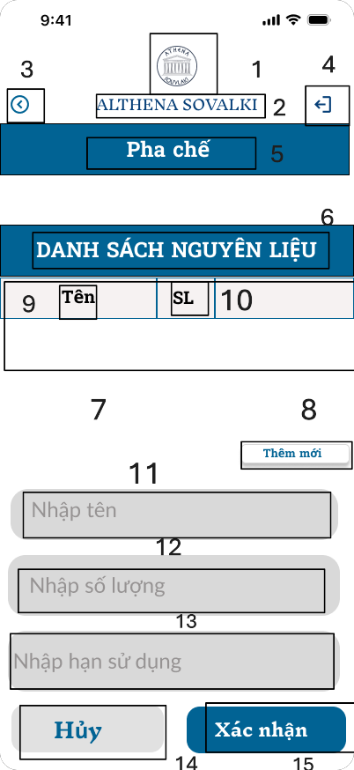
NO | LOẠI | MÔ TẢ | GHI CHÚ
1 | Logo | Hiển thị hình ảnh như hình trên
2 | Text | Hiển thị cứng “ALTHENA SOUVLAKSOUVLAKI” như hình trên
3 | Button | Hiển thị nút back như hình trên  - Sự kiện: khi nhấn vào sẽ hiển thị màn hình nhập kho pha chế
4 | Button | Hiển thị cứng nút đăng xuất như hình trên  - Sự kiện: khi nhấn vào sẽ quay về màn hình đăng nhập chọn chức năng pha chế-bếp
5 | Text | Hiển thị cứng “Pha chế”
6 | Text | Hiển thị cứng “Danh sách nguyên liệu”
7 | List | Hiển thị danh sách nguyên liệu
8 | Button | Hiển thị nút thêm mới  -Sự kiện: Khi bấm nút này thì hiển thị màn hình nhập thêm nguyên liệu
9 | Text | Hiển thị cứng “Tên”
10 | Text | Hiển thị cứng “SL”
11 | Input Text | Ô nhập tên ( Nếu tên không hợp lệ thì chuyển tới màn hình thông báo lỗi tên)
12 | Input Text | Ô nhập số lượng ( Nếu số lượng không hợp lệ thì chuyển tới màn hình thông báo lỗi số lượng)
13 | Input Text | Ô nhập Hạn sử dụng( Nếu hạn sử dụng không hợp lệ thì chuyển tới màn hình thông báo lỗi Hạn sử dụng)
14 | Button | Hiển thị nút cứng “Hủy”  -Sự kiện: Khi nhấn vào thì quay lại màn hình nhập kho pha chế sữa chua
15 | Button | Hiển thị cứng nút “ Xác nhận”  -Sự kiện: Khi nhấn vào thì sẽ chuyển đến màn hình kho pha chế dòng sữa chua đã cập nhật

Màn hình nhập kho pha chế dòng sữa chua đã cập nhật
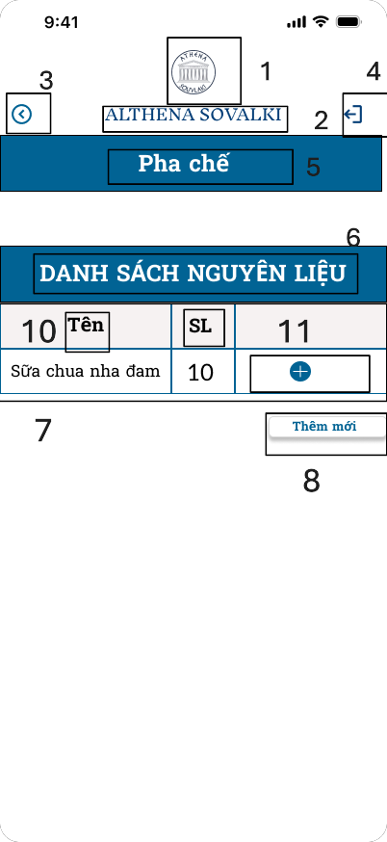
NO | LOẠI | MÔ TẢ | GHI CHÚ
1 | Logo | Hiển thị hình ảnh như hình trên
2 | Text | Hiển thị cứng “ALTHENA SOUVLAKSOUVLAKI” như hình trên
3 | Button | Hiển thị nút back như hình trên  - Sự kiện: khi nhấn vào sẽ hiển thị màn hình nhập kho pha chế đã cập nhật
4 | Button | Hiển thị cứng nút đăng xuất như hình trên  - Sự kiện: khi nhấn vào sẽ quay về màn hình đăng nhập chọn chức năng pha chế-bếp
5 | Text | Hiển thị cứng “Pha chế”
6 | Text | Hiển thị cứng “Danh sách nguyên liệu”
7 | List | Hiển thị danh sách nguyên liệu đã cập nhật số lượng
8 | Button | Hiển thị nút dấu cộng  -Sự kiện: Khi bấm nút này thì hiển thị màn hình nhập thêm số lượng
9 | Button | Hiển thị nút thêm mới  -Sự kiện: Khi bấm nút này thì hiển thị màn hình nhập thêm nguyên liệu
10 | Text | Hiển thị cứng “Tên”
11 | Text | Hiển thị cứng “SL”

Màn hình nhập kho có chứa lịch sử nhập kho đã được cập nhật
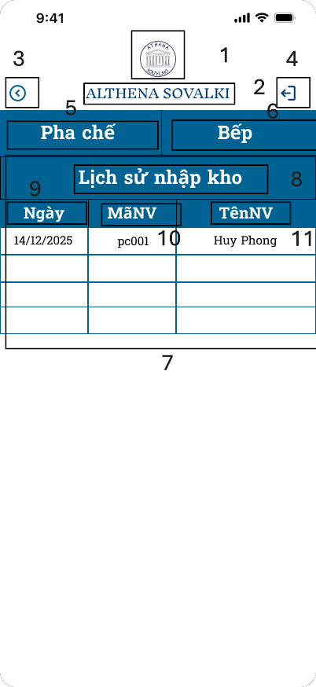
NO | LOẠI | MÔ TẢ | GHI CHÚ
1 | Logo | Hiển thị hình ảnh như hình trên
2 | Text | Hiển thị cứng “ALTHENA SOUVLAKSOUVLAKI” như hình trên
3 | Button | Hiển thị nút back như hình trên  - Sự kiện: khi nhấn vào sẽ hiển thị màn hình trang chủ 1
4 | Button | Hiển thị cứng nút đăng xuất như hình trên  - Sự kiện: khi nhấn vào sẽ quay về màn hình đăng nhập chọn chức năng pha chế-bếp
5 | Button | Hiển thị cứng nút pha chế như hình trên  -Sự kiện: Khi nhấn vào sẽ hiển thị màn hình nhập pha chế
6 | Button | Hiển thị cứng nút bếp như hình trên  -Sự kiện: Khi nhấn vào sẽ hiển thị màn hình nhập kho bếp
7 | List | Hiển thị danh sách lịch sử kiểm kho đã được cập nhật
8 | Text | Hiển thị cứng Lịch sử kiểm kho
9 | Text | Hiển thị cứng “Ngày”
10 | Text | Hiển thị cứng “MãNV”
11 | Text | Hiển thị cứng “TênNV”

Màn hình nhập kho bếp
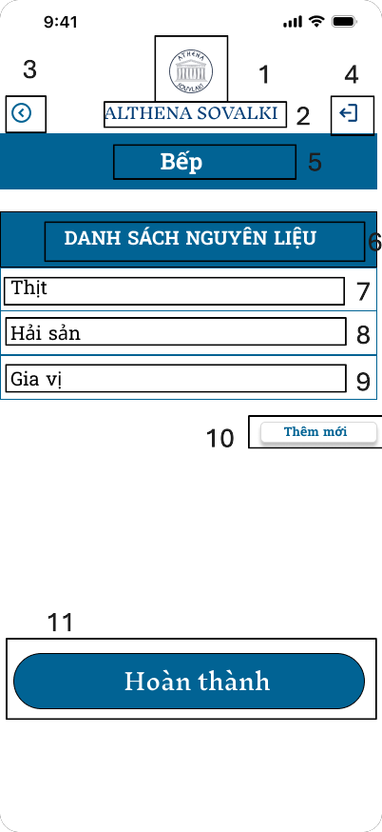

NO | LOẠI | MÔ TẢ | GHI CHÚ
1 | Logo | Hiển thị hình ảnh như hình trên
2 | Text | Hiển thị cứng “ALTHENA SOUVLAKSOUVLAKI” như hình trên
3 | Button | Hiển thị nút back như hình trên  - Sự kiện: khi nhấn vào sẽ hiển thị màn hình nhập kho bếp có lịch sử được cập nhật
4 | Button | Hiển thị cứng nút đăng xuất như hình trên  - Sự kiện: khi nhấn vào sẽ quay về màn hình đăng nhập chọn chức năng pha chế-bếp
5 | Text | Hiển thị cứng “Bếp”
6 | Text | Hiển thị cứng “Danh sách nguyên liệu”
7 | Button | Hiển thị cứng nút Trà  -Sự kiện: Khi nhấn vào sẽ hiển thị màn hình nhập kho Thịt
8 | Button | Hiển thị cứng nút Trái cây  -Sự kiện:Khi nhấn vào sẽ hiển thị màn hình nhập kho trong dòng Hải sản
9 | Button | Hiển thị cứng nút Mứt  -Sự kiện:Khi nhấn vào sẽ hiển thị màn hình nhập kho dòng Gia vị
10 | Button | Hiển thị cứng nút Thêm mới  -Sự kiện: Khi nhấn vào sẽ hiển thị màn hình để thêm nguyên liệu mới
11 | Button | Hiển thị nút cứng Hoàn Thành  -Sự kiện: Khi nhấn vào sẽ hiển thị màn hình trang chủ nhập kho có lịch sử kiểm kho được cập nhật (1)

Màn hình nhập kho Thịt
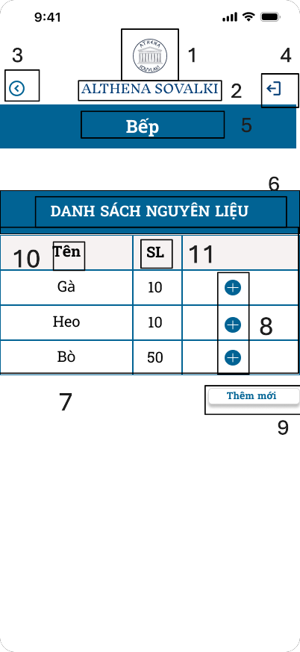
NO | LOẠI | MÔ TẢ | GHI CHÚ
1 | Logo | Hiển thị hình ảnh như hình trên
2 | Text | Hiển thị cứng “ALTHENA SOUVLAKSOUVLAKI” như hình trên
3 | Button | Hiển thị nút back như hình trên  - Sự kiện: khi nhấn vào sẽ hiển thị màn hình nhập kho bếp
4 | Button | Hiển thị cứng nút đăng xuất như hình trên  - Sự kiện: khi nhấn vào sẽ quay về màn hình đăng nhập chọn chức năng pha chế-bếp
5 | Text | Hiển thị cứng “Bếp”
6 | Text | Hiển thị cứng “Danh sách nguyên liệu”
7 | List | Hiển thị danh sách nguyên liệu đã cập nhật số lượng
8 | Button | Hiển thị nút dấu cộng  -Sự kiện: Khi bấm nút này thì hiển thị màn hình nhập thêm số lượng
9 | Button | Hiển thị nút thêm mới  -Sự kiện: Khi bấm nút này thì hiển thị màn hình nhập thêm nguyên liệu
10 | Text | Hiển thị cứng “Tên”
11 | Text | Hiển thị cứng “SL”

Màn hình nhập thêm số lượng thịt
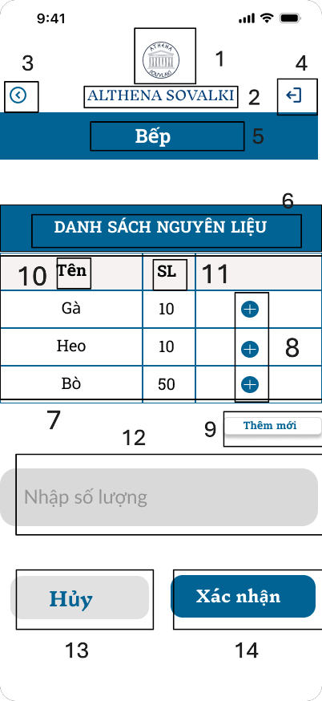
NO | LOẠI | MÔ TẢ | GHI CHÚ
1 | Logo | Hiển thị hình ảnh như hình trên
2 | Text | Hiển thị cứng “ALTHENA SOUVLAKSOUVLAKI” như hình trên
3 | Button | Hiển thị nút back như hình trên  - Sự kiện: khi nhấn vào sẽ hiển thị màn hình nhập kho bếp
4 | Button | Hiển thị cứng nút đăng xuất như hình trên  - Sự kiện: khi nhấn vào sẽ quay về màn hình đăng nhập chọn chức năng pha chế-bếp
5 | Text | Hiển thị cứng “Bếp”
6 | Text | Hiển thị cứng “Danh sách nguyên liệu”
7 | List | Hiển thị danh sách nguyên liệu
8 | Button | Hiển thị nút dấu cộng  -Sự kiện: Khi bấm nút này thì hiển thị màn hình nhập thêm số lượng
9 | Button | Hiển thị nút thêm mới  -Sự kiện: Khi bấm nút này thì hiển thị màn hình nhập thêm nguyên liệu
10 | Text | Hiển thị cứng “Tên”
11 | Text | Hiển thị cứng “SL”
12 | Input Text | Ô nhập số lượng ( Nếu số lượng không hợp lệ thì chuyển tới màn hình thông báo lỗi số lượng)
13 | Button | Hiển thị cứng nút “Hủy”  -Sự kiện: Khi nhấn vào thì quay lại màn hình nhập kho thịt
14 | Button | Hiển thị cứng nút “Xác nhận”  -Sự kiện: Khi nhấn vào thì chuyển tới màn hình nhập kho thịt đã cập nhật số lượng

Màn hình nhập kho thịt đã cập nhật số lượng
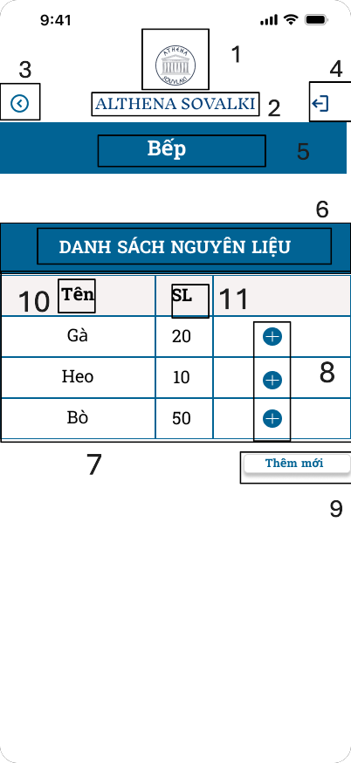
NO | LOẠI | MÔ TẢ | GHI CHÚ
1 | Logo | Hiển thị hình ảnh như hình trên
2 | Text | Hiển thị cứng “ALTHENA SOUVLAKSOUVLAKI” như hình trên
3 | Button | Hiển thị nút back như hình trên  - Sự kiện: khi nhấn vào sẽ hiển thị màn hình nhập kho bếp
4 | Button | Hiển thị cứng nút đăng xuất như hình trên  - Sự kiện: khi nhấn vào sẽ quay về màn hình đăng nhập chọn chức năng pha chế-bếp
5 | Text | Hiển thị cứng “Bếp”
6 | Text | Hiển thị cứng “Danh sách nguyên liệu”
7 | List | Hiển thị danh sách nguyên liệu đã cập nhật số lượng
8 | Button | Hiển thị nút dấu cộng  -Sự kiện: Khi bấm nút này thì hiển thị màn hình nhập thêm số lượng
9 | Button | Hiển thị nút thêm mới  -Sự kiện: Khi bấm nút này thì hiển thị màn hình nhập thêm nguyên liệu
10 | Text | Hiển thị cứng “Tên”
11 | Text | Hiển thị cứng “SL”

Màn hình nhập kho Hải sản
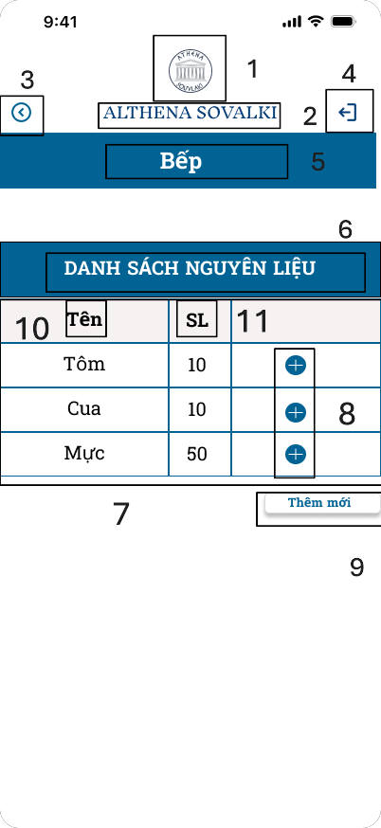
NO | LOẠI | MÔ TẢ | GHI CHÚ
1 | Logo | Hiển thị hình ảnh như hình trên
2 | Text | Hiển thị cứng “ALTHENA SOUVLAKSOUVLAKI” như hình trên
3 | Button | Hiển thị nút back như hình trên  - Sự kiện: khi nhấn vào sẽ hiển thị màn hình nhập kho bếp
4 | Button | Hiển thị cứng nút đăng xuất như hình trên  - Sự kiện: khi nhấn vào sẽ quay về màn hình đăng nhập chọn chức năng pha chế-bếp
5 | Text | Hiển thị cứng “Bếp”
6 | Text | Hiển thị cứng “Danh sách nguyên liệu”
7 | List | Hiển thị danh sách nguyên liệu
8 | Button | Hiển thị nút dấu cộng  -Sự kiện: Khi bấm nút này thì hiển thị màn hình nhập thêm số lượng
9 | Button | Hiển thị nút thêm mới  -Sự kiện: Khi bấm nút này thì hiển thị màn hình nhập thêm nguyên liệu
10 | Text | Hiển thị cứng “Tên”
11 | Text | Hiển thị cứng “SL”

Màn hình nhập kho gia vị
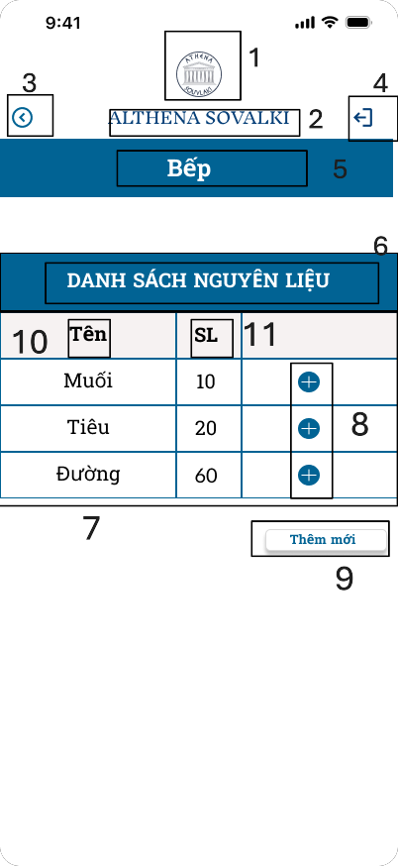
NO | LOẠI | MÔ TẢ | GHI CHÚ
1 | Logo | Hiển thị hình ảnh như hình trên
2 | Text | Hiển thị cứng “ALTHENA SOUVLAKSOUVLAKI” như hình trên
3 | Button | Hiển thị nút back như hình trên  - Sự kiện: khi nhấn vào sẽ hiển thị màn hình nhập kho bếp
4 | Button | Hiển thị cứng nút đăng xuất như hình trên  - Sự kiện: khi nhấn vào sẽ quay về màn hình đăng nhập chọn chức năng pha chế-bếp
5 | Text | Hiển thị cứng “Bếp”
6 | Text | Hiển thị cứng “Danh sách nguyên liệu”
7 | List | Hiển thị danh sách nguyên liệu
8 | Button | Hiển thị nút dấu cộng  -Sự kiện: Khi bấm nút này thì hiển thị màn hình nhập thêm số lượng
9 | Button | Hiển thị nút thêm mới  -Sự kiện: Khi bấm nút này thì hiển thị màn hình nhập thêm nguyên liệu
10 | Text | Hiển thị cứng “Tên”
11 | Text | Hiển thị cứng “SL”

Màn hình nhập kho bếp có lịch sử được cập nhật (1)
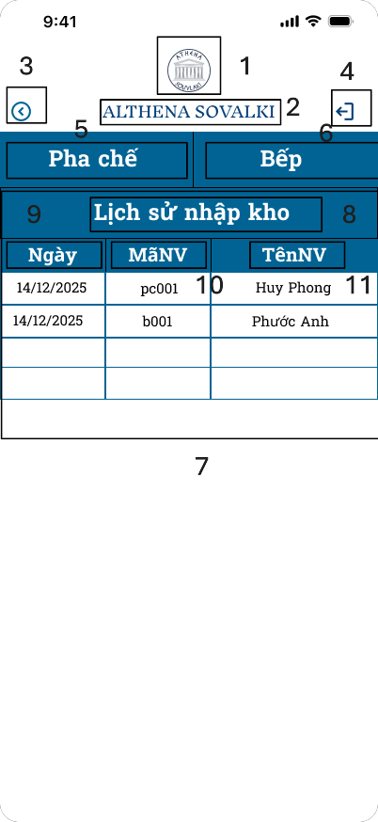

NO | LOẠI | MÔ TẢ | GHI CHÚ
1 | Logo | Hiển thị hình ảnh như hình trên
2 | Text | Hiển thị cứng “ALTHENA SOUVLAKSOUVLAKI” như hình trên
3 | Button | Hiển thị nút back như hình trên  - Sự kiện: khi nhấn vào sẽ hiển thị màn hình trang chủ 2
4 | Button | Hiển thị cứng nút đăng xuất như hình trên  - Sự kiện: khi nhấn vào sẽ quay về màn hình đăng nhập chọn chức năng pha chế-bếp
5 | Button | Hiển thị cứng nút pha chế như hình trên  -Sự kiện: Khi nhấn vào sẽ hiển thị màn hình nhập pha chế
6 | Button | Hiển thị cứng nút bếp như hình trên  -Sự kiện: Khi nhấn vào sẽ hiển thị màn hình nhập kho bếp
7 | List | Hiển thị danh sách lịch sử kiểm kho đã được cập nhật
8 | Text | Hiển thị cứng Lịch sử kiểm kho
9 | Text | Hiển thị cứng “Ngày”
10 | Text | Hiển thị cứng “MãNV”
11 | Text | Hiển thị cứng “TênNV”

Màn hình trang chủ (2)
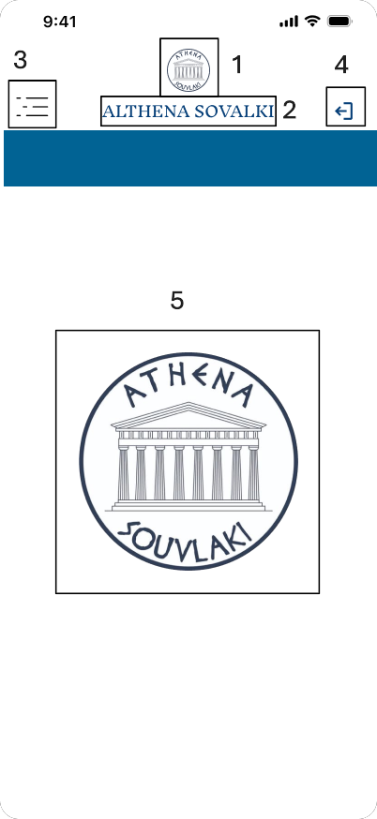
NO | LOẠI | MÔ TẢ | GHI CHÚ
1 | Logo | Hiển thị hình ảnh như hình trên
2 | Text | Hiển thị cứng “ALTHENA SOUVLAKSOUVLAKI” như hình trên
3 | Button | Hiển thị cứng dấu 3 gạch như hình bên  - Sự kiện: khi nhấn vào sẽ hiển thị màn hình chứa danh sách chức năng
4 | Button | Hiển thị cứng nút đăng xuất như hình trên  - Sự kiện: khi nhấn vào sẽ quay về màn hình đăng nhập chọn chức năng pha chế-bếp
5 | Logo | Hiển thị hình ảnh như hình trên

Màn hình trang chủ chứa danh sách chức năng (2)

NO | LOẠI | MÔ TẢ | GHI CHÚ
1 | Logo | Hiển thị hình ảnh như hình trên
2 | Text | Hiển thị cứng “ALTHENA SOUVLAKSOUVLAKI” như hình trên
3 | Button | Hiển thị cứng dấu 3 gạch như hình bên  - Sự kiện: khi nhấn vào sẽ hiển thị màn hình trang chủ
4 | Button | Hiển thị cứng nút đăng xuất như hình trên  - Sự kiện: khi nhấn vào sẽ quay về màn hình đăng nhập chọn chức năng pha chế-bếp
5 | Button | Hiển thị cứng nút kiểm kho như hình trên  -Sự kiện: Khi nhấn vào sẽ hiển thị màn hình tùy chọn kiểm kho đã cập nhật
6 | Button | Hiển thị cứng nút nhập kho như hình trên  -Sự kiện: Khi nhấn vào sẽ hiển thị màn hình tùy chọn nhập kho
7 | Button | Hiển thị cứng nút xuất kho như hình trên  -Sự kiện: Khi nhấn vào sẽ hiển thị màn hình tùy chọn xuất kho
8 | Button | Hiển thị cứng nút Báo cáo tồn kho như hình trên  -Sự kiện: Khi nhấn vào sẽ hiển thị màn hình chứa báo cáo tồn kho

Màn hình lựa chọn kho xuất
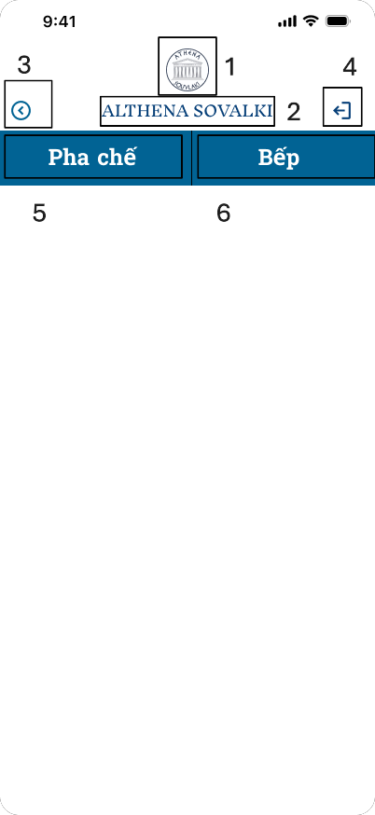

NO | LOẠI | MÔ TẢ | GHI CHÚ
1 | Logo | Hiển thị hình ảnh như hình trên
2 | Text | Hiển thị cứng “ALTHENA SOUVLAKSOUVLAKI” như hình trên
3 | Button | Hiển thị cứng nút back gạch như hình bên  - Sự kiện:Sự kiện: Khi nhấn vào sẽ hiển thị màn hình trang chủ 2
4 | Button | Hiển thị cứng nút đăng xuất như hình trên  - Sự kiện: khi nhấn vào sẽ quay về màn hình đăng nhập chọn chức năng pha chế-bếp
5 | Button | Hiển thị cứng nút pha chế như hình trên  -Sự kiện: Khi nhấn vào sẽ di chuyển đến màn hình xuất kho pha chế
6 | Button | Hiển thị cứng nút bếp như hình trên  -Sự kiện: Khi nhấn vào sẽ di chuyển đến màn hình xuất kho bếp

Màn hình xuất kho bếp khi chưa cập nhật
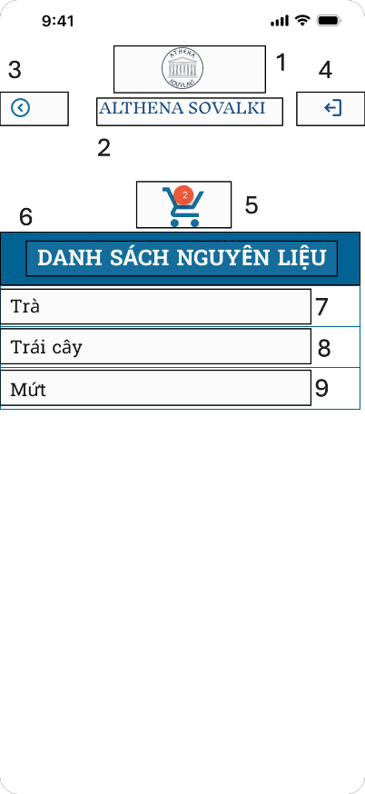
NO | LOẠI | MÔ TẢ | GHI CHÚ
1 | Logo | Hiển thị hình ảnh như hình trên
2 | Text | Hiển thị cứng “ALTHENA SOUVLAKSOUVLAKI” như hình trên
3 | Button | Hiển thị cứng nút back gạch như hình bên  - Sự kiện: Khi nhấn vào sẽ hiển thị màn hình trang chủ 2
4 | Button | Hiển thị cứng nút đăng xuất như hình trên  - Sự kiện: khi nhấn vào sẽ quay về màn hình đăng nhập chọn chức năng pha chế-bếp
5 | Button | Hiển thị nút giỏ hàng chứa số 2 như hình trên  -Sự kiện: Khi nhấn vào sẽ di chuyển đến màn hình chứa hóa đơn
6 | Text | Hiển thị danh sách nguyên liệu
7 | Button | Hiển thị nút Trà  -Sự kiện: Khi nhấn vào sẽ di chuyển đến màn hình Trà
8 | Button | Hiển thị nút Trái cây  -Sự kiện: Khi nhấn vào sẽ di chuyển đến màn hình Trái cây chưa được cập nhật
9 | Button | Hiển thị nút Mứt  -Sự kiện: Khi nhấn vào sẽ di chuyển đến màn hình Mứt

Màn hình chứa hóa đơn thanh toán
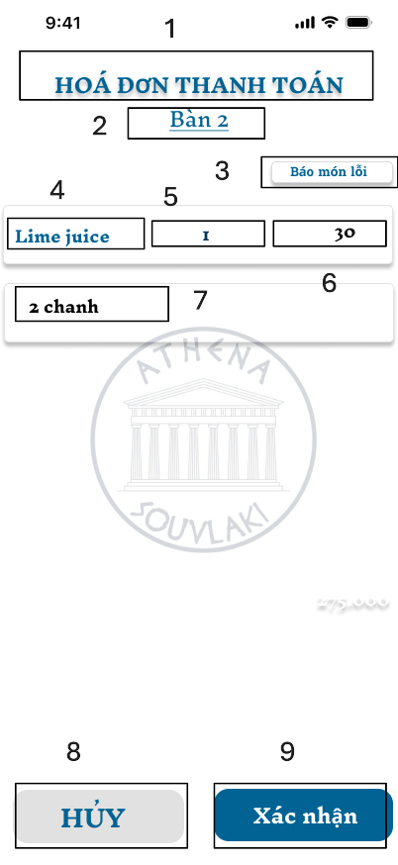

NO | LOẠI | MÔ TẢ | GHI CHÚ
1 | Text | Hiển thị cứng “Hóa đơn thanh toán”
2 | Text | Hiển thị Tên bàn như hình trên
3 | Button | Hiển thị cứng nút “Báo món lỗi”  -Sự kiện: Khi nhấn vào sẽ di chuyển đến màn hình nhập tên món lỗi
4 | Text | Hiển thị tên món ăn
5 | Text | Hiển thị số lượng món ăn
6 | Text | Hiển thị thành tiền
7 | Text | Hiển thị số lượng nguyên liệu dùng
8 | Button | Hiển thị nút Hủy  -Sự kiện: Khi nhấn vào sẽ quay lại màn hình xuất kho bếp khi chưa cập nhật
9 | Button | Hiển thị nút Xác nhận  -Sự kiện: Khi nhấn vào sẽ di chuyển đến màn hình thông báo thành công

Màn hình thông báo thành công
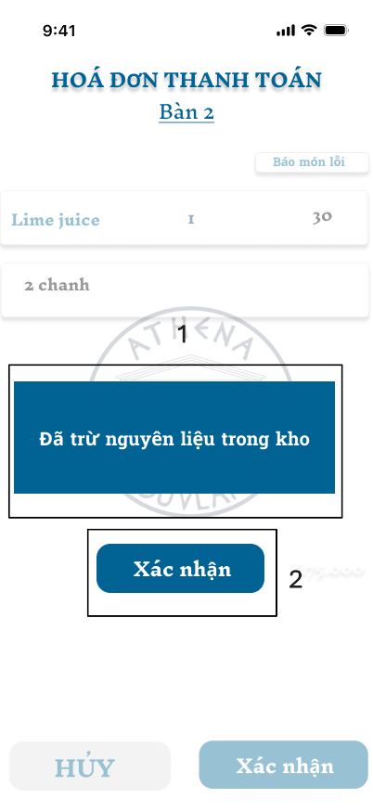

NO | LOẠI | MÔ TẢ | GHI CHÚ
1 | Text | Hiển thị cứng “Đã trừ nguyên liệu trong kho”
2 | Button | Hiển thị Xác nhận  -Sự kiện: Khi nhấn vào thì sẽ di chuyển đến màn hình xuất kho pha chế đã cập nhật

Màn hình xuất kho dòng Trái cây khi chưa cập nhật
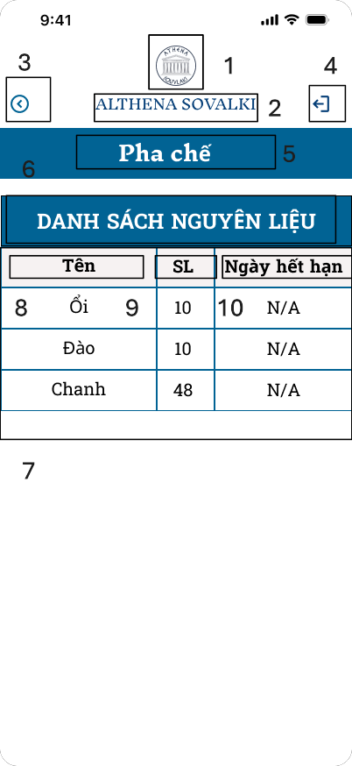
NO | LOẠI | MÔ TẢ | GHI CHÚ
1 | Logo | Hiển thị hình ảnh như hình trên
2 | Text | Hiển thị cứng “ALTHENA SOUVLAKSOUVLAKI” như hình trên
3 | Button | Hiển thị nút back như hình trên  - Sự kiện: khi nhấn vào sẽ hiển thị màn hình xuất kho bếp khi chưa cập nhật
4 | Button | Hiển thị cứng nút đăng xuất như hình trên  - Sự kiện: khi nhấn vào sẽ quay về màn hình đăng nhập chọn chức năng pha chế-bếp
5 | Text | Hiển thị cứng “Pha chế”
6 | Text | Hiển thị cứng “Danh sách nguyên liệu”
7 | List | Hiển thị danh sách nguyên liệu
8 | Text | Hiển thị “Tên”
9 | Text | Hiển thị “SL”
10 | Text | Hiển thị “Ngày hết hạn”

Màn hình nhập tên món lỗi
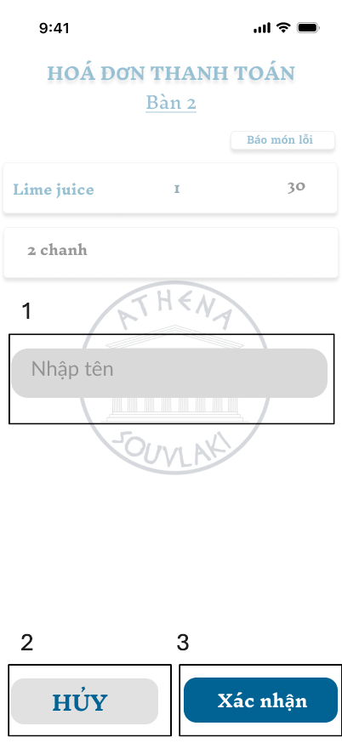
NO | LOẠI | MÔ TẢ | GHI CHÚ
1 | Input Text | Nhập tên món ăn
2 | Button | Hiển thị cứng “Hủy”  -Sự kiện khi nhấn sẽ quay lại màn hình hóa đơn thanh toán
3 | Button | Hiển thị nút “Xác nhận” như hình trên  - Sự kiện: khi nhấn vào sẽ hiển thị màn hình hóa đơn thanh toán đã được cập nhật

Màn hình hóa đơn thanh toán đã được cập nhật
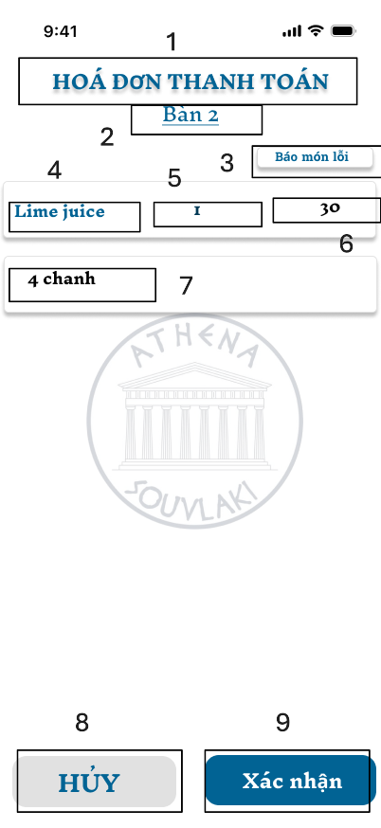
NO | LOẠI | MÔ TẢ | GHI CHÚ
1 | Text | Hiển thị cứng “Hóa đơn thanh toán”
2 | Text | Hiển thị Tên bàn như hình trên
3 | Button | Hiển thị cứng nút “Báo món lỗi”  -Sự kiện: Khi nhấn vào sẽ di chuyển đến màn hình nhập tên món lỗi
4 | Text | Hiển thị tên món ăn
5 | Text | Hiển thị số lượng món ăn
6 | Text | Hiển thị thành tiền
7 | Text | Hiển thị số lượng nguyên liệu dùng đã được cập nhật
8 | Button | Hiển thị nút Hủy  -Sự kiện: Khi nhấn vào sẽ quay lại màn hình xuất kho bếp khi chưa cập nhật
9 | Button | Hiển thị nút Xác nhận  -Sự kiện: Khi nhấn vào sẽ di chuyển đến màn hình thông báo thành công 1

Màn hình thông báo thành công (1)
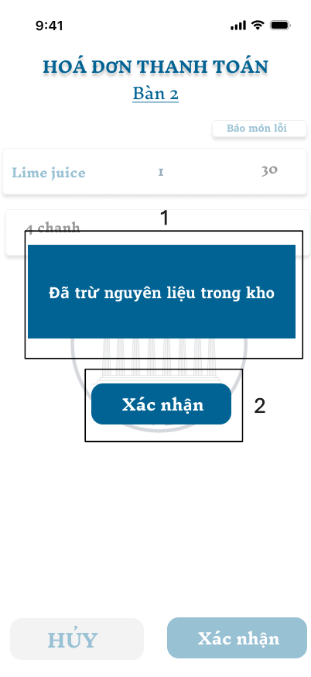
NO | LOẠI | MÔ TẢ | GHI CHÚ
1 | Text | Hiển thị cứng “Đã trừ nguyên liệu trong kho”
2 | Button | Hiển thị Xác nhận  -Sự kiện: Khi nhấn vào thì sẽ di chuyển đến màn hình xuất kho bếp đã cập nhật

Màn hình xuất kho dòng Trái cây khi cập nhật
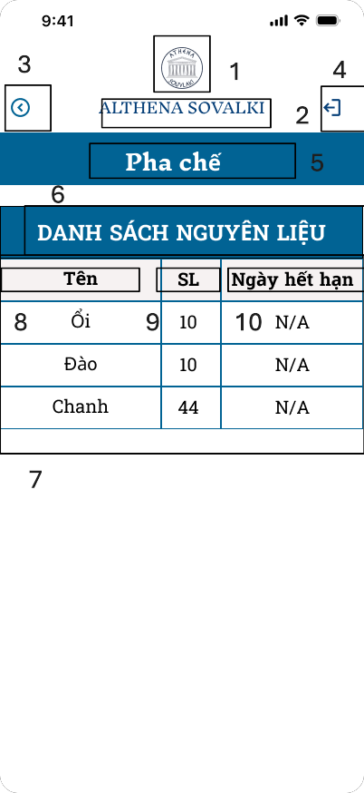
NO | LOẠI | MÔ TẢ | GHI CHÚ
1 | Logo | Hiển thị hình ảnh như hình trên
2 | Text | Hiển thị cứng “ALTHENA SOUVLAKSOUVLAKI” như hình trên
3 | Button | Hiển thị nút back như hình trên  - Sự kiện: khi nhấn vào sẽ hiển thị màn hình xuất kho pha chế đã cập nhật 1
4 | Button | Hiển thị cứng nút đăng xuất như hình trên  - Sự kiện: khi nhấn vào sẽ quay về màn hình đăng nhập chọn chức năng pha chế-bếp
5 | Text | Hiển thị cứng “Pha chế”
6 | Text | Hiển thị cứng “Danh sách nguyên liệu”
7 | List | Hiển thị danh sách nguyên liệu
8 | Text | Hiển thị “Tên”
9 | Text | Hiển thị “SL”
10 | Text | Hiển thị “Ngày hết hạn”

Màn hình xuất kho dòng trà
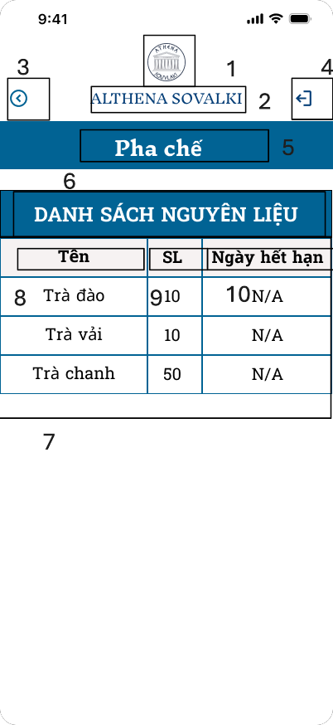
NO | LOẠI | MÔ TẢ | GHI CHÚ
1 | Logo | Hiển thị hình ảnh như hình trên
2 | Text | Hiển thị cứng “ALTHENA SOUVLAKSOUVLAKI” như hình trên
3 | Button | Hiển thị nút back như hình trên  - Sự kiện: khi nhấn vào sẽ hiển thị màn hình xuất kho bếp cập nhật
4 | Button | Hiển thị cứng nút đăng xuất như hình trên  - Sự kiện: khi nhấn vào sẽ quay về màn hình đăng nhập chọn chức năng pha chế-bếp
5 | Text | Hiển thị cứng “Pha chế”
6 | Text | Hiển thị cứng “Danh sách nguyên liệu”
7 | List | Hiển thị danh sách nguyên liệu
8 | Text | Hiển thị “Tên”
9 | Text | Hiển thị “SL”
10 | Text | Hiển thị “Ngày hết hạn”

Màn hình xuất kho dòng Mứt
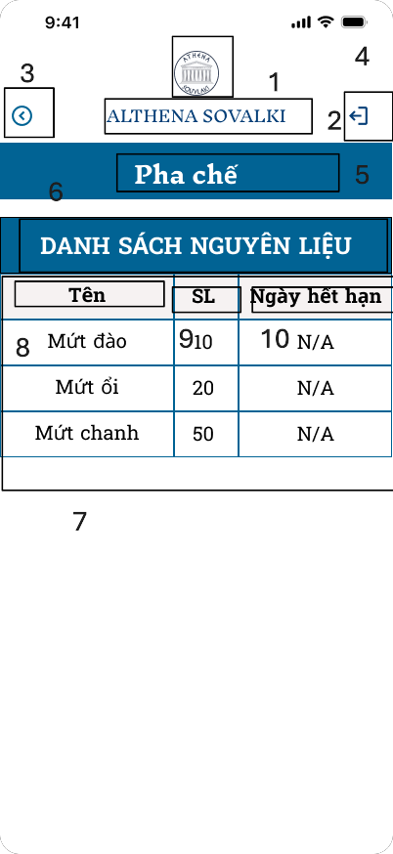
NO | LOẠI | MÔ TẢ | GHI CHÚ
1 | Logo | Hiển thị hình ảnh như hình trên
2 | Text | Hiển thị cứng “ALTHENA SOUVLAKSOUVLAKI” như hình trên
3 | Button | Hiển thị nút back như hình trên  - Sự kiện: khi nhấn vào sẽ hiển thị màn hình xuất kho pha chế cập nhật
4 | Button | Hiển thị cứng nút đăng xuất như hình trên  - Sự kiện: khi nhấn vào sẽ quay về màn hình đăng nhập chọn chức năng pha chế-bếp
5 | Text | Hiển thị cứng “Pha chế”
6 | Text | Hiển thị cứng “Danh sách nguyên liệu”
7 | List | Hiển thị danh sách nguyên liệu
8 | Text | Hiển thị “Tên”
9 | Text | Hiển thị “SL”
10 | Text | Hiển thị “Ngày hết hạn”

Màn hình xuất kho bếp đã cập nhật
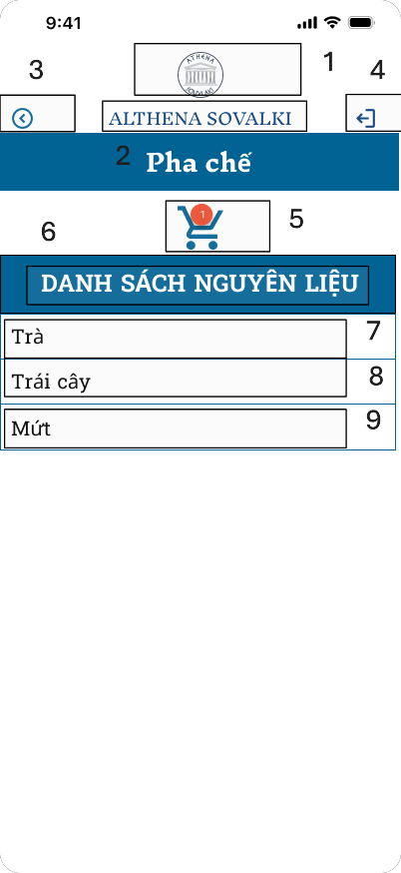

NO | LOẠI | MÔ TẢ | GHI CHÚ
1 | Logo | Hiển thị hình ảnh như hình trên
2 | Text | Hiển thị cứng “ALTHENA SOUVLAKSOUVLAKI” như hình trên
3 | Button | Hiển thị cứng nút back gạch như hình bên  - Sự kiện: Khi nhấn vào sẽ hiển thị màn hình trang chủ 2
4 | Button | Hiển thị cứng nút đăng xuất như hình trên  - Sự kiện: khi nhấn vào sẽ quay về màn hình đăng nhập chọn chức năng pha chế-bếp
5 | Button | Hiển thị nút giỏ hàng chứa số 2 như hình trên  -Sự kiện: Khi nhấn vào sẽ di chuyển đến màn hình chứa hóa đơn
6 | Text | Hiển thị danh sách nguyên liệu
7 | Button | Hiển thị nút Trà  -Sự kiện: Khi nhấn vào sẽ di chuyển đến màn hình Trà
8 | Button | Hiển thị nút Trái cây  -Sự kiện: Khi nhấn vào sẽ di chuyển đến màn hình Trái cây đã cập nhật
9 | Button | Hiển thị nút Mứt  -Sự kiện: Khi nhấn vào sẽ di chuyển đến màn hình Mứt

Màn hình xuất kho pha chế đã cập nhật (1)
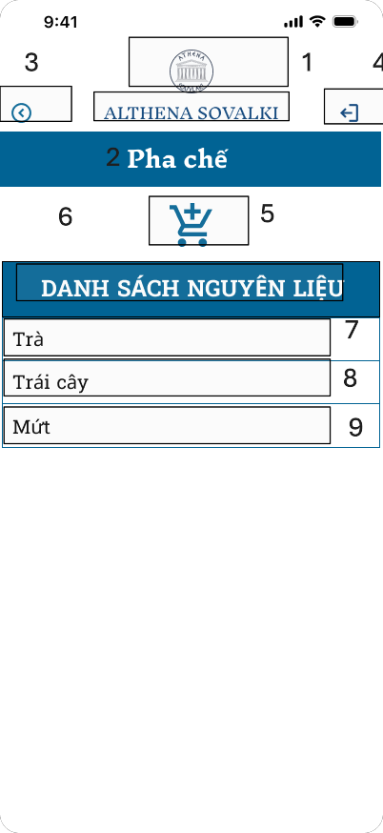
NO | LOẠI | MÔ TẢ | GHI CHÚ
1 | Logo | Hiển thị hình ảnh như hình trên
2 | Text | Hiển thị cứng “ALTHENA SOUVLAKSOUVLAKI” như hình trên
3 | Button | Hiển thị cứng nút back gạch như hình bên  - Sự kiện: Khi nhấn vào sẽ hiển thị màn hình trang chủ 2
4 | Button | Hiển thị cứng nút đăng xuất như hình trên  - Sự kiện: khi nhấn vào sẽ quay về màn hình đăng nhập chọn chức năng pha chế-bếp
5 | Button | Hiển thị nút giỏ hàng chứa số 2 như hình trên  -Sự kiện: Khi nhấn vào sẽ di chuyển đến màn hình chứa hóa đơn
6 | Text | Hiển thị danh sách nguyên liệu
7 | Button | Hiển thị nút Trà  -Sự kiện: Khi nhấn vào sẽ di chuyển đến màn hình Trà
8 | Button | Hiển thị nút Trái cây  -Sự kiện: Khi nhấn vào sẽ di chuyển đến màn hình Trái cây đã cập nhật
9 | Button | Hiển thị nút Mứt  -Sự kiện: Khi nhấn vào sẽ di chuyển đến màn hình Mứt

Màn hình xuất kho bếp chưa cập nhật
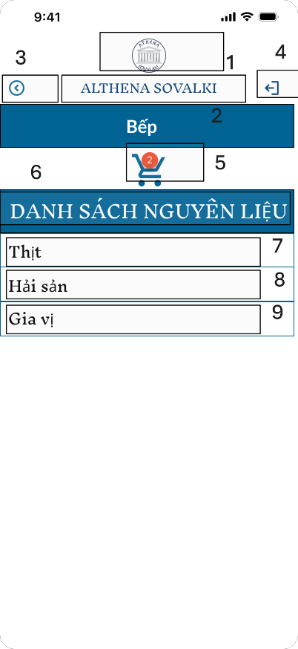
NO | LOẠI | MÔ TẢ | GHI CHÚ
1 | Logo | Hiển thị hình ảnh như hình trên
2 | Text | Hiển thị cứng “ALTHENA SOUVLAKSOUVLAKI” như hình trên
3 | Button | Hiển thị cứng nút back gạch như hình bên  - Sự kiện: Khi nhấn vào sẽ hiển thị màn hình trang chủ 2
4 | Button | Hiển thị cứng nút đăng xuất như hình trên  - Sự kiện: khi nhấn vào sẽ quay về màn hình đăng nhập chọn chức năng pha chế-bếp
5 | Button | Hiển thị nút giỏ hàng chứa số 2 như hình trên  -Sự kiện: Khi nhấn vào sẽ di chuyển đến màn hình chứa hóa đơn
6 | Text | Hiển thị danh sách nguyên liệu
7 | Button | Hiển thị nút Thịt  -Sự kiện: Khi nhấn vào sẽ di chuyển đến màn hình Thịt chưa cập nhật
8 | Button | Hiển thị nút Hải sản  -Sự kiện: Khi nhấn vào sẽ di chuyển đến màn hình Hải sản
9 | Button | Hiển thị nút Gia vị  -Sự kiện: Khi nhấn vào sẽ di chuyển đến màn hình Gia vị

Màn hình xuất kho bếp đã cập nhật
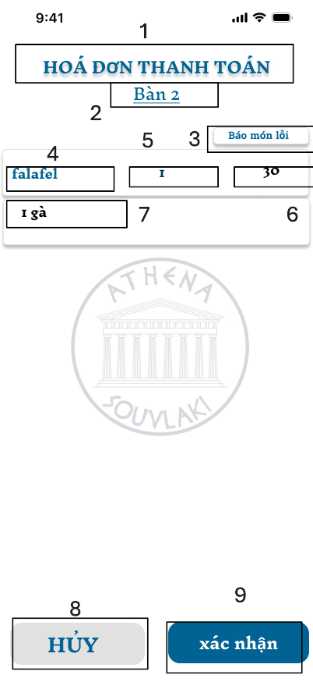

NO | LOẠI | MÔ TẢ | GHI CHÚ
1 | Text | Hiển thị cứng “Hóa đơn thanh toán”
2 | Text | Hiển thị Tên bàn như hình trên
3 | Button | Hiển thị cứng nút “Báo món lỗi”  -Sự kiện: Khi nhấn vào sẽ di chuyển đến màn hình nhập tên món lỗi
4 | Text | Hiển thị tên món ăn
5 | Text | Hiển thị số lượng món ăn
6 | Text | Hiển thị thành tiền
7 | Text | Hiển thị số lượng nguyên liệu dùng đã được cập nhật
8 | Button | Hiển thị nút Hủy  -Sự kiện: Khi nhấn vào sẽ quay lại màn hình xuất kho bếp khi chưa cập nhật
9 | Button | Hiển thị nút Xác nhận  -Sự kiện: Khi nhấn vào sẽ di chuyển đến màn hình thông báo thành công bếp

Màn hình thông báo thành công bếp
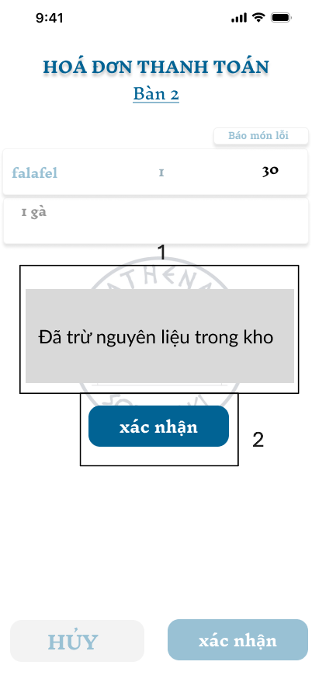

NO | LOẠI | MÔ TẢ | GHI CHÚ
1 | Text | Hiển thị cứng “Đã trừ nguyên liệu trong kho”
2 | Button | Hiển thị Xác nhận  -Sự kiện: Khi nhấn vào thì sẽ di chuyển đến màn hình xuất kho bếp đã cập nhật

Màn hình xuất kho bếp dòng thịt đã được cập nhật
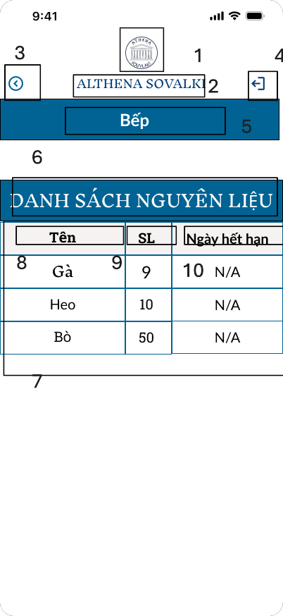
NO | LOẠI | MÔ TẢ | GHI CHÚ
1 | Logo | Hiển thị hình ảnh như hình trên
2 | Text | Hiển thị cứng “ALTHENA SOUVLAKSOUVLAKI” như hình trên
3 | Button | Hiển thị nút back như hình trên  - Sự kiện: khi nhấn vào sẽ hiển thị màn hình xuất kho pha Bếp đã cập nhật
4 | Button | Hiển thị cứng nút đăng xuất như hình trên  - Sự kiện: khi nhấn vào sẽ quay về màn hình đăng nhập chọn chức năng pha chế-bếp
5 | Text | Hiển thị cứng “Bếp”
6 | Text | Hiển thị cứng “Danh sách nguyên liệu”
7 | List | Hiển thị danh sách nguyên liệu
8 | Text | Hiển thị “Tên”
9 | Text | Hiển thị “SL”
10 | Text | Hiển thị “Ngày hết hạn”

Màn hình nhập tên món lỗi
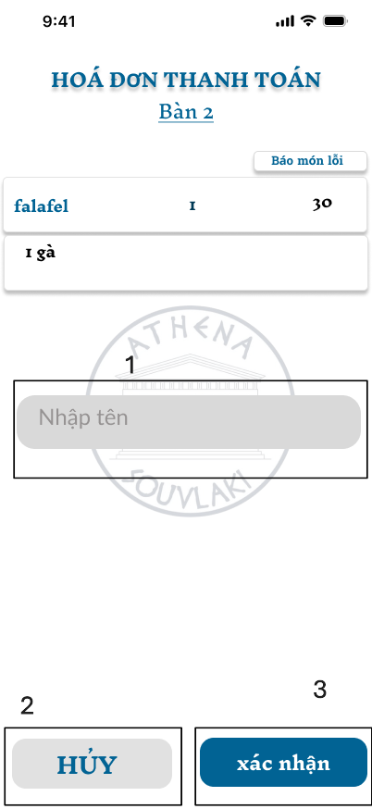
NO | LOẠI | MÔ TẢ | GHI CHÚ
1 | Input Text | Nhập tên món ăn
2 | Button | Hiển thị cứng “Hủy”  -Sự kiện khi nhấn sẽ quay lại màn hình hóa đơn thanh toán
3 | Button | Hiển thị nút “Xác nhận” như hình trên  - Sự kiện: khi nhấn vào sẽ hiển thị màn hình hóa đơn thanh toán đã được cập nhật

Màn hình hóa đơn đã cập nhật
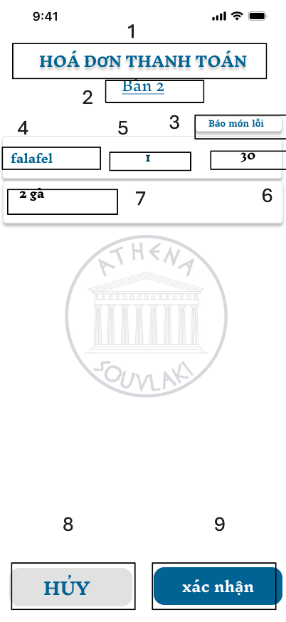
NO | LOẠI | MÔ TẢ | GHI CHÚ
1 | Text | Hiển thị cứng “Hóa đơn thanh toán”
2 | Text | Hiển thị Tên bàn như hình trên
3 | Button | Hiển thị cứng nút “Báo món lỗi”  -Sự kiện: Khi nhấn vào sẽ di chuyển đến màn hình nhập tên món lỗi
4 | Text | Hiển thị tên món ăn
5 | Text | Hiển thị số lượng món ăn
6 | Text | Hiển thị thành tiền
7 | Text | Hiển thị số lượng nguyên liệu dùng đã được cập nhật
8 | Button | Hiển thị nút Hủy  -Sự kiện: Khi nhấn vào sẽ quay lại màn hình xuất kho bếp khi chưa cập nhật
9 | Button | Hiển thị nút Xác nhận  -Sự kiện: Khi nhấn vào sẽ di chuyển đến màn hình thông báo thành công bếp

Màn hình thông báo thành công bếp (1)
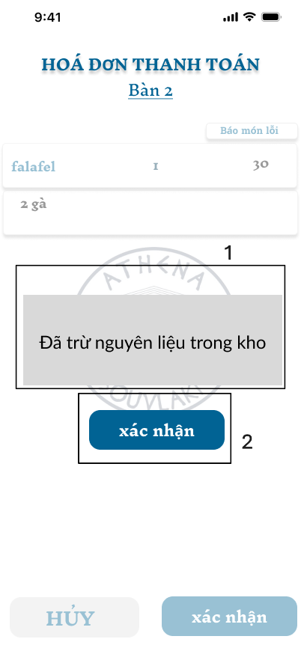
NO | LOẠI | MÔ TẢ | GHI CHÚ
1 | Text | Hiển thị cứng “Đã trừ nguyên liệu trong kho”
2 | Button | Hiển thị Xác nhận  -Sự kiện: Khi nhấn vào thì sẽ di chuyển đến màn hình xuất kho bếp đã cập nhật

Màn hình xuất kho bếp dòng thịt được cập nhật (1)
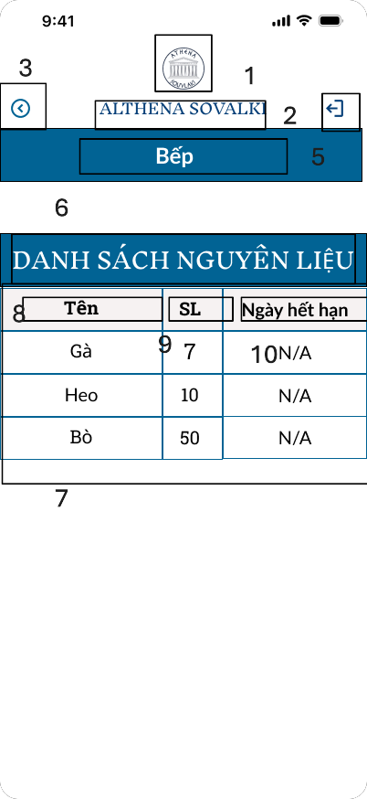
NO | LOẠI | MÔ TẢ | GHI CHÚ
1 | Logo | Hiển thị hình ảnh như hình trên
2 | Text | Hiển thị cứng “ALTHENA SOUVLAKSOUVLAKI” như hình trên
3 | Button | Hiển thị nút back như hình trên  - Sự kiện: khi nhấn vào sẽ hiển thị màn hình xuất kho pha Bếp đã cập nhật 1
4 | Button | Hiển thị cứng nút đăng xuất như hình trên  - Sự kiện: khi nhấn vào sẽ quay về màn hình đăng nhập chọn chức năng pha chế-bếp
5 | Text | Hiển thị cứng “Bếp”
6 | Text | Hiển thị cứng “Danh sách nguyên liệu”
7 | List | Hiển thị danh sách nguyên liệu
8 | Text | Hiển thị “Tên”
9 | Text | Hiển thị “SL”
10 | Text | Hiển thị “Ngày hết hạn”

Màn hình xuất kho bếp dòng Hải sản
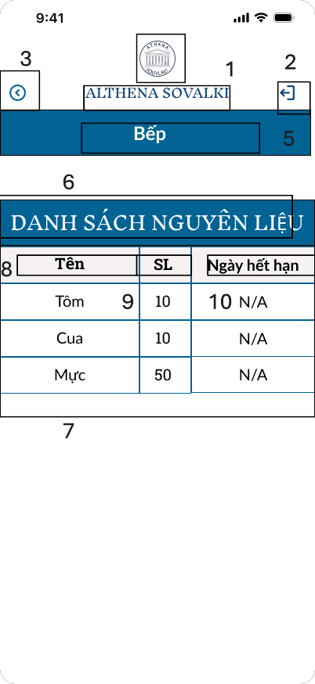
NO | LOẠI | MÔ TẢ | GHI CHÚ
1 | Logo | Hiển thị hình ảnh như hình trên
2 | Text | Hiển thị cứng “ALTHENA SOUVLAKSOUVLAKI” như hình trên
3 | Button | Hiển thị nút back như hình trên  - Sự kiện: khi nhấn vào sẽ hiển thị màn hình xuất kho pha Bếp đã cập nhật 1
4 | Button | Hiển thị cứng nút đăng xuất như hình trên  - Sự kiện: khi nhấn vào sẽ quay về màn hình đăng nhập chọn chức năng pha chế-bếp
5 | Text | Hiển thị cứng “Bếp”
6 | Text | Hiển thị cứng “Danh sách nguyên liệu”
7 | List | Hiển thị danh sách nguyên liệu
8 | Text | Hiển thị “Tên”
9 | Text | Hiển thị “SL”
10 | Text | Hiển thị “Ngày hết hạn”

Màn hình xuất kho bếp dòng gia vị
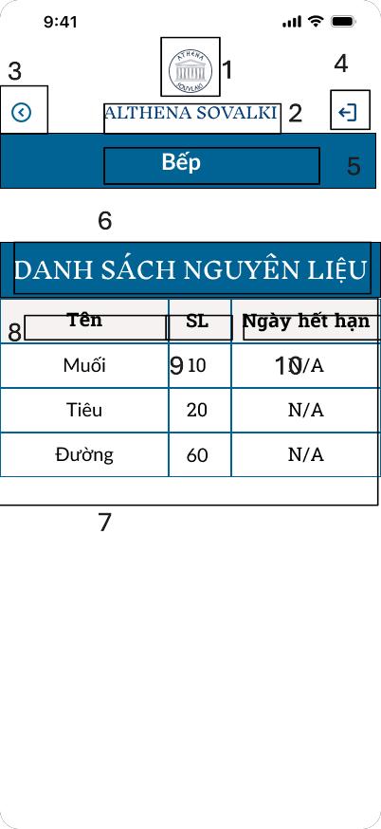
NO | LOẠI | MÔ TẢ | GHI CHÚ
1 | Logo | Hiển thị hình ảnh như hình trên
2 | Text | Hiển thị cứng “ALTHENA SOUVLAKSOUVLAKI” như hình trên
3 | Button | Hiển thị nút back như hình trên  - Sự kiện: khi nhấn vào sẽ hiển thị màn hình xuất kho pha Bếp đã cập nhật 1
4 | Button | Hiển thị cứng nút đăng xuất như hình trên  - Sự kiện: khi nhấn vào sẽ quay về màn hình đăng nhập chọn chức năng pha chế-bếp
5 | Text | Hiển thị cứng “Bếp”
6 | Text | Hiển thị cứng “Danh sách nguyên liệu”
7 | List | Hiển thị danh sách nguyên liệu
8 | Text | Hiển thị “Tên”
9 | Text | Hiển thị “SL”
10 | Text | Hiển thị “Ngày hết hạn”

Màn hình xuất kho bếp đã được cập nhật
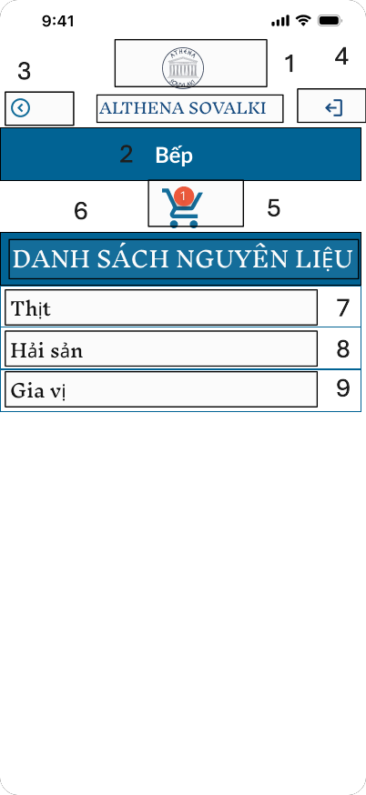
NO | LOẠI | MÔ TẢ | GHI CHÚ
1 | Logo | Hiển thị hình ảnh như hình trên
2 | Text | Hiển thị cứng “ALTHENA SOUVLAKSOUVLAKI” như hình trên
3 | Button | Hiển thị cứng nút back gạch như hình bên  - Sự kiện: Khi nhấn vào sẽ hiển thị màn hình trang chủ 2
4 | Button | Hiển thị cứng nút đăng xuất như hình trên  - Sự kiện: khi nhấn vào sẽ quay về màn hình đăng nhập chọn chức năng pha chế-bếp
5 | Button | Hiển thị nút giỏ hàng chứa số 2 như hình trên  -Sự kiện: Khi nhấn vào sẽ di chuyển đến màn hình chứa hóa đơn
6 | Text | Hiển thị danh sách nguyên liệu
7 | Button | Hiển thị nút Thịt  -Sự kiện: Khi nhấn vào sẽ di chuyển đến màn hình Thịt đã cập nhật
8 | Button | Hiển thị nút hải sản  -Sự kiện: Khi nhấn vào sẽ di chuyển đến màn hình Hải sản
9 | Button | Hiển thị nút Mứt  -Sự kiện: Khi nhấn vào sẽ di chuyển đến màn hình Gia vị

      - Màn hình xuất kho bếp đã được cập nhật (1)
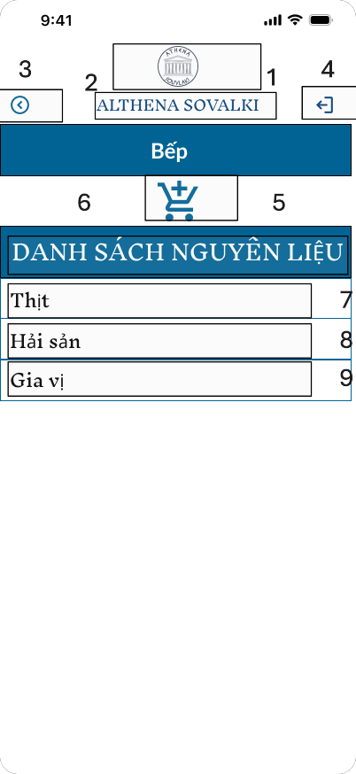
NO | LOẠI | MÔ TẢ | GHI CHÚ
1 | Logo | Hiển thị hình ảnh như hình trên
2 | Text | Hiển thị cứng “ALTHENA SOUVLAKSOUVLAKI” như hình trên
3 | Button | Hiển thị cứng nút back gạch như hình bên  - Sự kiện: Khi nhấn vào sẽ hiển thị màn hình trang chủ 2
4 | Button | Hiển thị cứng nút đăng xuất như hình trên  - Sự kiện: khi nhấn vào sẽ quay về màn hình đăng nhập chọn chức năng pha chế-bếp
5 | Button | Hiển thị nút giỏ hàng chứa số 2 như hình trên  -Sự kiện: Khi nhấn vào sẽ di chuyển đến màn hình chứa hóa đơn
6 | Text | Hiển thị danh sách nguyên liệu
7 | Button | Hiển thị nút Thịt  -Sự kiện: Khi nhấn vào sẽ di chuyển đến màn hình Thịt đã cập nhật
8 | Button | Hiển thị nút hải sản  -Sự kiện: Khi nhấn vào sẽ di chuyển đến màn hình Hải sản
9 | Button | Hiển thị nút Mứt  -Sự kiện: Khi nhấn vào sẽ di chuyển đến màn hình Gia vị

Màn hình báo cáo tồn kho (1)
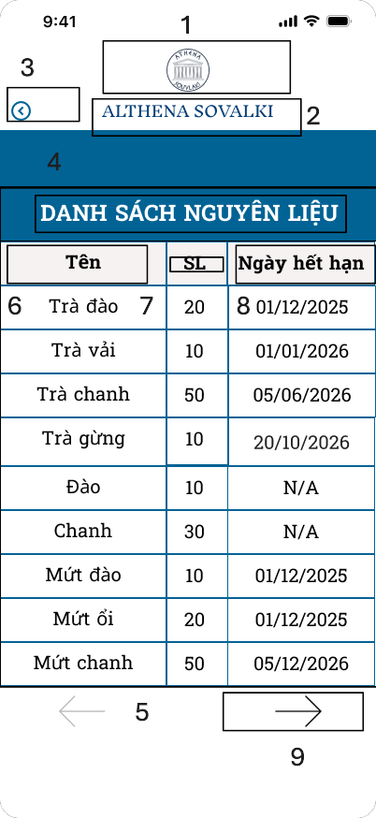
NO | LOẠI | MÔ TẢ | GHI CHÚ
1 | Logo | Hiển thị hình ảnh như hình trên
2 | Text | Hiển thị cứng “ALTHENA SOUVLAKSOUVLAKI” như hình trên
3 | Button | Hiển thị cứng nút back gạch như hình bên  - Sự kiện: Khi nhấn vào sẽ hiển thị màn hình trang chủ 2
4 | Text | Hiển thị cứng “Danh sách nguyên liệu”
5 | List | Hiển thị danh sách nguyên liệu
6 | Text | Hiển thị “Tên”
7 | Text | Hiển thị “Số lượng”
8 | Text | Hiển thị “Ngày hết hạn”
9 | Button | Hiển thị nút dấu mũi tên hướng qua phải  -Sự kiện: khi nhấn vào thì sẽ chuyển qua màn hình báo cáo tồn kho 2

Màn hình báo cáo tồn kho (2)
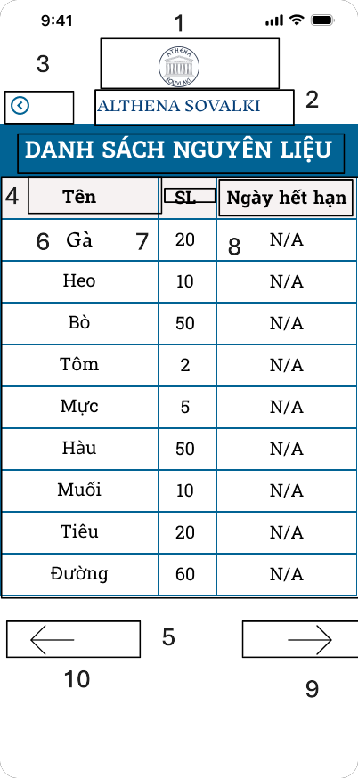
NO | LOẠI | MÔ TẢ | GHI CHÚ
1 | Logo | Hiển thị hình ảnh như hình trên
2 | Text | Hiển thị cứng “ALTHENA SOUVLAKSOUVLAKI” như hình trên
3 | Button | Hiển thị cứng nút back gạch như hình bên  - Sự kiện: Khi nhấn vào sẽ hiển thị màn hình trang chủ 2
4 | Text | Hiển thị cứng “Danh sách nguyên liệu”
5 | List | Hiển thị danh sách nguyên liệu
6 | Text | Hiển thị “Tên”
7 | Text | Hiển thị “Số lượng”
8 | Text | Hiển thị “Ngày hết hạn”
9 | Button | Hiển thị nút dấu mũi tên hướng qua phải  -Sự kiện: khi nhấn vào thì sẽ chuyển qua màn hình báo cáo tồn kho 2
10 | Button | Hiển thị nút dấu mũi tên hướng qua trái  -Sự kiện: Khi nhấn vào sẽ chuyển qua màn hình báo cáo tồn kho 1

Màn hình báo cáo tồn kho (3)
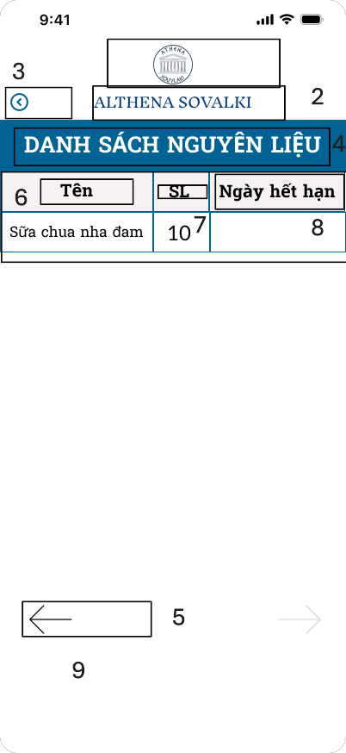
NO | LOẠI | MÔ TẢ | GHI CHÚ
1 | Logo | Hiển thị hình ảnh như hình trên
2 | Text | Hiển thị cứng “ALTHENA SOUVLAKSOUVLAKI” như hình trên
3 | Button | Hiển thị cứng nút back gạch như hình bên  - Sự kiện: Khi nhấn vào sẽ hiển thị màn hình trang chủ 2
4 | Text | Hiển thị cứng “Danh sách nguyên liệu”
5 | List | Hiển thị danh sách nguyên liệu
6 | Text | Hiển thị “Tên”
7 | Text | Hiển thị “Số lượng”
8 | Text | Hiển thị “Ngày hết hạn”
9 | Button | Hiển thị nút dấu mũi tên hướng sang trái  -Sự kiện: Khi nhấn vào thì sẽ chuyển qua màn hình tồn kho 2

External system interfaces

Payment Gateway / Banking System Interface
Hệ thống Athena Souvlaki kết nối với cổng thanh toán ngân hàng để hỗ trợ khách hàng thanh toán qua mã QR.
- Quy trình giao tiếp:
  - Nhân viên gửi yêu cầu tạo mã QR (Payment Request) đến ngân hàng.
  - Sau khi khách hàng thanh toán, ngân hàng gửi Payment Callback về hệ thống để cập nhật trạng thái hóa đơn.
  - Nhân viên xác nhận và thay đổi trạng thái đơn hàng thành Đã thanh toán
- Dữ liệu trao đổi:
  - Từ hệ thống → Ngân hàng: số tiền, mã đơn hàng, ID bàn, token xác thực.
  - Từ ngân hàng → Hệ thống: trạng thái thanh toán

6. Sửa lại AD và đặc tả:
1.Nhập kho bếp

use case ID | 7.1
use case name | Nhập kho bếp
Description | Nhập kho bếp
Actors | Nhân viên bếp
Priority | High
Triggers | Nhân viên chọn chức năng nhập kho bếp
Pre-condition | ● Đăng nhập thành công  ● Chọn chức năng nhập kho  ● Nhà cung cấp mang nguyên liệu đến  ● Nguyên liệu đủ và đúng yêu cầu
Post-condition | ● Nguyên liệu được thêm vào kho  ● Dữ liệu nhập kho được cập nhật
Main-flows | 1. Nhân viên chọn nhập kho bếp  2. Nhân viên chọn mục nhập  3. Nhập số lượng nguyên liệu đó vào kho  4. Hệ thống tự động cập nhật số nguyên liệu đó vào kho  Lặp lại bước 1-4 cho đến khi không nhập nữa  5. Nhân viên chọn xác nhận nhập kho nguyên liệu
Alternative flows | 2a: Nếu là nguyên liệu mới thì chọn nhập nguyên liệu mới  2a.1: Hệ thống hiển thị giao diện nhập tên món ăn mới  2a.2: Nhân viên nhập tên  2a.3: Hệ thống kiểm tra tên  2a.4: Nhân viên nhập HSD  2a.5: Hệ thống kiểm tra HSD  2a.6 Nhân viên nhập số lượng  2a.7 Hệ thống kiểm tra SL  Quay lại bước 5
Exception flows | 2b: Nếu không tìm thấy tên nguyên liệu thì hiển thị không tìm thấy tên và yêu cầu nhập lại  2c: Nếu tên nguyên liệu không hợp lệ thì thông báo tên nguyên liệu không hợp lệ và yêu cầu nhập lại  2d: Nếu HSD không hợp lệ thì thông báo HSD không hợp lệ  2d.1: Nếu HSD bé hơn hoặc bằng ngày hiện tại thì thông báo "HSD không hợp lệ"  2e.Nếu số lượng không hợp lệ thì thông báo “Số lượng không hợp lệ”  5a: Nếu gặp lỗi trong quá trình xác nhận thì thông báo "Lỗi xác nhận nguyên liệu" và kết thúc quy trình
Business rules | N/A
Non-functional requirement | Giao diện thân thiện, dễ thao tác trên thiết bị bếp  Màn hình hiển thị đơn giản  Chạy được trên điện thoại  Tốc độ phản hồi không quá 3 giây
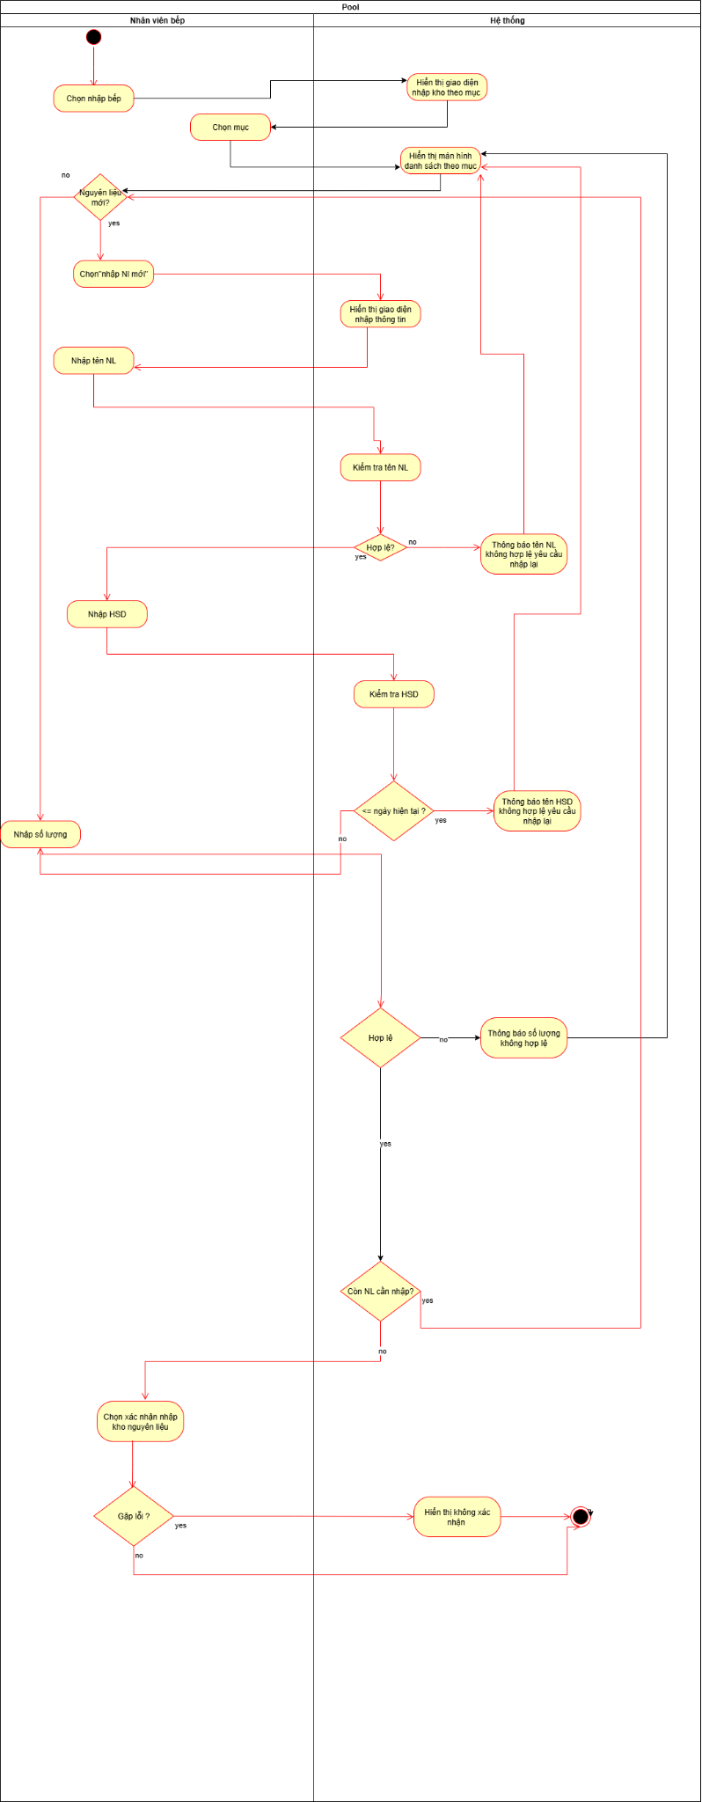
2.Nhập kho pha chế:

use case ID | 7.2
use case name | Nhập kho pha chế
Description | Nhập kho pha chế
Actors | Nhân viên pha chế
Priority | High
Triggers | Nhân viên chọn chức năng nhập kho pha chế
Pre-condition | ● Đăng nhập thành công  ● Chọn chức năng nhập kho  ● Nhà cung cấp mang nguyên liệu đến  ● Nguyên liệu đủ và đúng yêu cầu
Post-condition | ● Nguyên liệu được thêm vào kho  ● Dữ liệu nhập kho được cập nhật
Main-flows | 0. Nhân viên chọn nhập kho pha chế  1. Nhân viên chọn mục nhập  2. Nhập số lượng nguyên liệu đó vào kho  3. Hệ thống tự động cập nhật số nguyên liệu đó vào kho  Lặp lại bước 1-4 cho đến khi không nhập nữa  4. Nhân viên chọn xác nhận nhập kho nguyên liệu
Alternative flows | 2a: Nếu là nguyên liệu mới thì chọn nhập nguyên liệu mới  2a.1: Hệ thống hiển thị giao diện nhập tên món ăn mới  2a.2: Nhân viên nhập tên  2a.3: Hệ thống kiểm tra tên  2a.4: Nhân viên nhập HSD  2a.5: Hệ thống kiểm tra HSD  2a.6 Nhân viên nhập số lượng  2a.7 Hệ thống kiểm tra SL  Quay lại bước 5
Exception flows | 2b: Nếu không tìm thấy tên nguyên liệu thì hiển thị không tìm thấy tên và yêu cầu nhập lại  2c: Nếu tên nguyên liệu không hợp lệ thì thông báo tên nguyên liệu không hợp lệ và yêu cầu nhập lại  2d: Nếu HSD không hợp lệ thì thông báo HSD không hợp lệ  2d.1: Nếu HSD bé hơn hoặc bằng ngày hiện tại thì thông báo "HSD không hợp lệ"  2e.Nếu số lượng không hợp lệ thì thông báo “Số lượng không hợp lệ”  5a: Nếu gặp lỗi trong quá trình xác nhận thì thông báo "Lỗi xác nhận nguyên liệu" và kết thúc quy trình
Business rules | N/A
Non-functional requirement | Giao diện thân thiện, dễ thao tác trên thiết bị bếp  Màn hình hiển thị đơn giản  Chạy được trên điện thoại  Tốc độ phản hồi không quá 3 giây

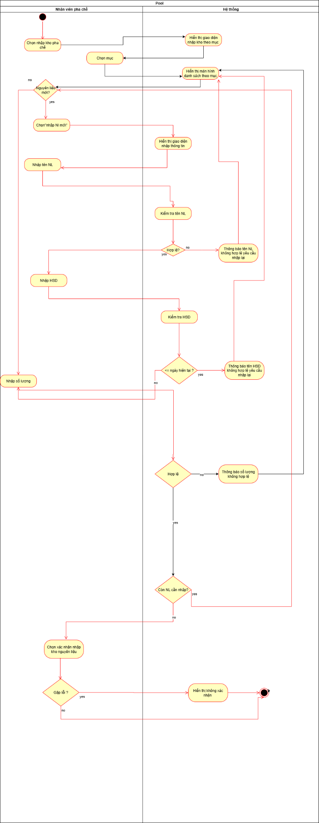
3.Kiểm kho bếp:

use case ID | 6.1
use case name | Kiểm kho bếp
Description | Kiểm tra nguyên liệu trong kho bếp
Actors | Nhân viên bếp
Priority | High
Triggers | Nhân viên chọn chức năng kiểm kho bếp
Pre-condition | ● Đăng nhập thành công  ● Nhân viên chọn chức năng kiểm kho  ● Trong giờ mở cửa kho  ● Đã có sẵn tồn kho
Post-condition | ● Các nguyên liệu trong kho được kiểm tra  ● Hệ thống cập nhật tình trạng nguyên liệu
Main-flows | 1. Chọn chức năng kiểm kho bếp  2. Hệ thống hiển thị danh sách nguyên liệu theo mục  3. Chọn mục nguyên liệu kiểm kho  4. Nhập tên nguyên liệu kiểm  5. Hệ thống hiển thị thông tin tồn kho của nguyên liệu  (Lặp lại bước 3-5 cho đến khi hết nguyên liệu cần kiểm tra)  6. Hệ thống hiển thị thông tin danh sách NL cần  7. Hệ thống kiểm tra HSD của NL còn  8. Hệ thống thành 1 danh sách nguyên liệu cần mua  9. Chọn xác nhận
Alternative flows | 3a: Nhân viên thêm đề xuất mua  3a1.Hệ thống hiển thị danh sách đề xuất mua  3a2.Nhân viên ấn xác nhận  Kết thúc  3b.Nhân viên chọn đồng bộ dữ liệu  3b1.Hệ thống đồng bộ dữ liệu cho kho bếp
Exception flows | 4a. Nếu tên nguyên liệu không hợp lệ hệ thống hiển thị thông báo “Tên không hợp lệ” và quay lại bước 2  3b.Nếu hệ thống gặp lỗi không hiện được danh sách đề xuất thì hiển thị thông báo lỗi “Hệ thống gặp lỗi”  9.Nếu xác nhận không thành công hệ thống hiển thị thông báo lỗi “Xaccs nhận không thành công”
Business rules | Không để giá nguyên liệu
Non-functional requirement | Giao diện thân thiện, dễ thao tác trên thiết bị bếp  Màn hình hiển thị đơn giản  Chạy được trên điện thoại  Tốc độ phản hồi không quá 3 giây  Nguyên liệu hiển thị theo dạng list  Hiển thị theo danh mục sản phẩm

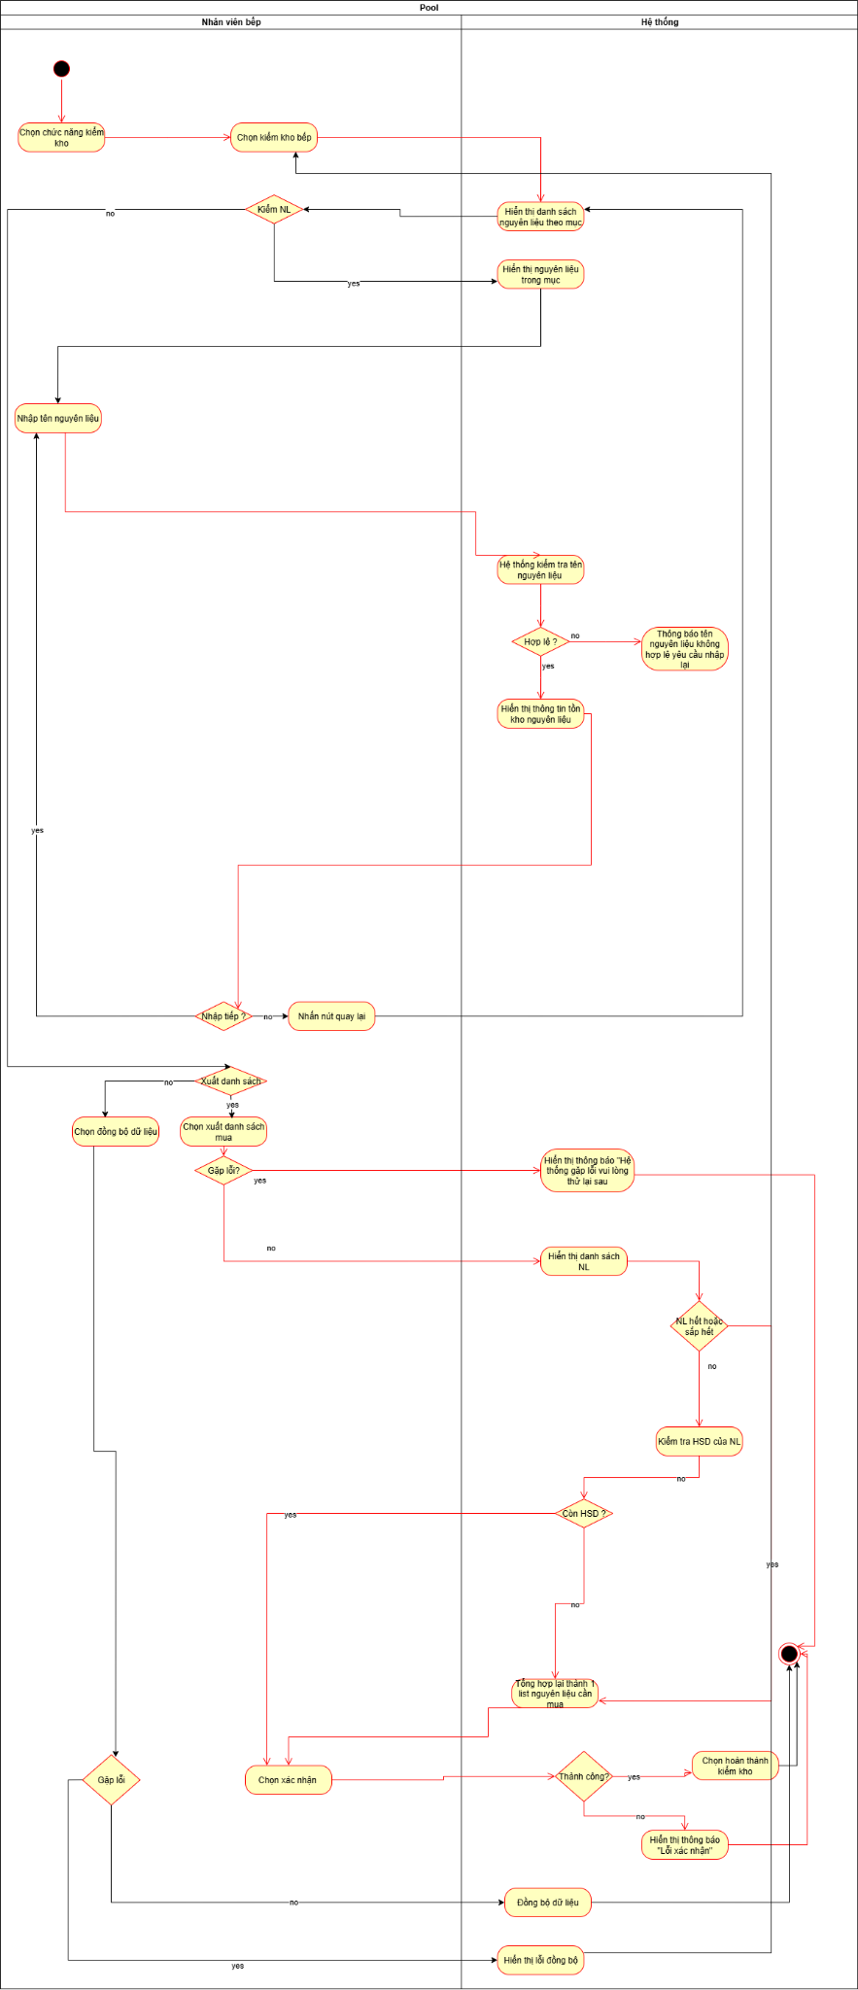
4.Kiểm kho pha chế:

use case ID | 6.2
use case name | Kiểm kho pha chế
Description | Nhân viên chọn chức năng kiểm kho pha chế
Actors | Nhân viên pha chế
Priority | High
Triggers | Kiểm tra nguyên liệu trong kho bếp
Pre-condition | ● Đăng nhập thành công  ● Trong giờ mở cửa  ● Có sẵn tồn kho
Post-condition | ● Các nguyên liệu trong kho được kiểm tra  ● Hệ thống cập nhật tình trạng nguyên liệu
Main-flows | 1. Chọn chức năng kiểm kho bếp  2. Hệ thống hiển thị danh sách nguyên liệu theo mục  3. Chọn mục nguyên liệu kiểm kho  4. Nhập tên nguyên liệu kiểm  5. Hệ thống hiển thị thông tin tồn kho của nguyên liệu  (Lặp lại bước 3-5 cho đến khi hết nguyên liệu cần kiểm tra)  6. Hệ thống hiển thị thông tin danh sách NL cần  7. Hệ thống kiểm tra HSD của NL còn  8. Hệ thống thành 1 danh sách nguyên liệu cần mua  1. Chọn xác nhận
Alternative flows | 3a: Nhân viên thêm đề xuất mua  3a1.Hệ thống hiển thị danh sách đề xuất mua  3a2.Nhân viên ấn xác nhận  Kết thúc  3b.Nhân viên chọn đồng bộ dữ liệu  3b1.Hệ thống đồng bộ dữ liệu cho kho bếp
Exception flows | 4a. Nếu tên nguyên liệu không hợp lệ hệ thống hiển thị thông báo “Tên không hợp lệ” và quay lại bước 2  3b.Nếu hệ thống gặp lỗi không hiện được danh sách đề xuất thì hiển thị thông báo lỗi “Hệ thống gặp lỗi”  9.Nếu xác nhận không thành công hệ thống hiển thị thông báo lỗi “Xaccs nhận không thành công”
Business rules | Không để giá nguyên liệu
Non-functional requirement | Giao diện thân thiện, dễ thao tác trên thiết bị bếp  Màn hình hiển thị đơn giản  Chạy được trên điện thoại  Tốc độ phản hồi không quá 3 giây  Nguyên liệu hiển thị theo dạng list  Hiển thị theo danh mục sản phẩm
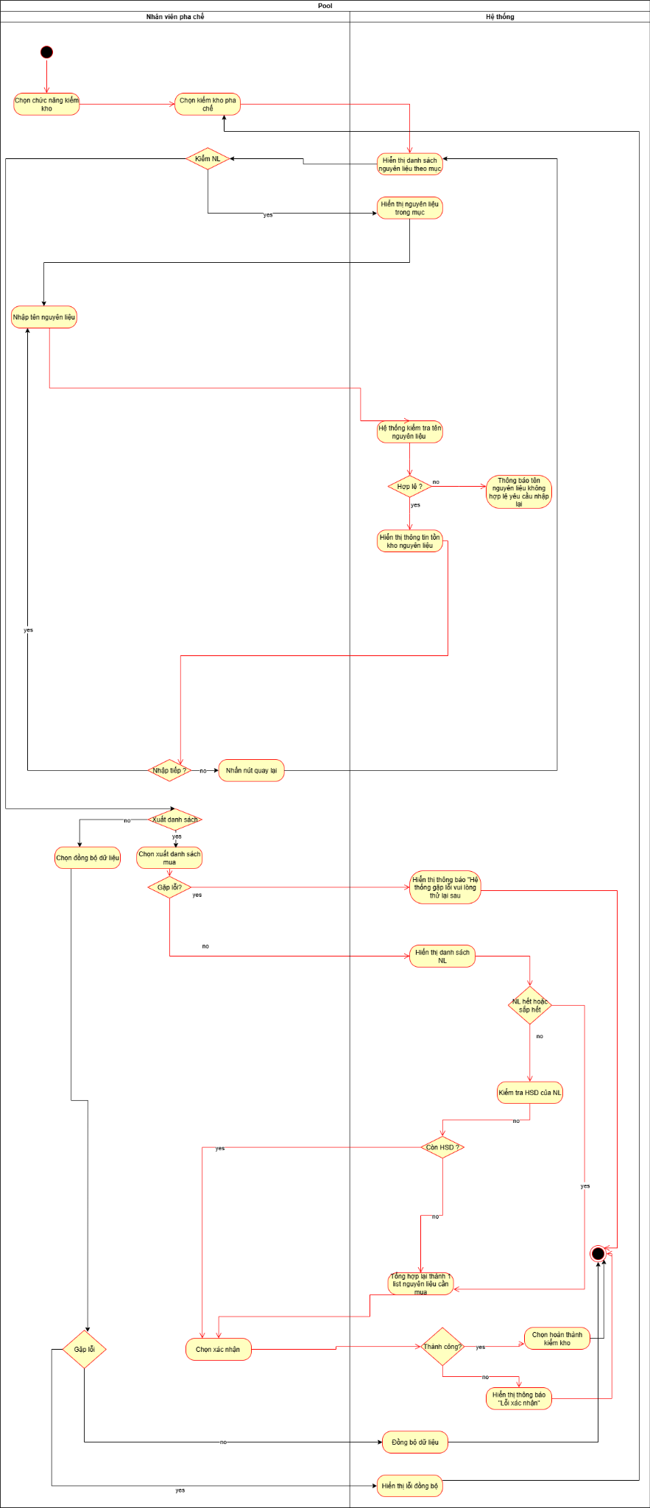
5.Xuất kho bếp:

use case ID | 8.1
use case name | Xuất kho bếp
Description | Nguyên liệu được cập nhật sau khi đã thanh toán
Actors | Nhân viên bếp
Priority | High
Triggers | Sau khi đã có hóa đơn thanh toán
Pre-condition | ● Đăng nhập thành công  ● Có định mức nguyên liệu cho từng món ăn
Post-condition | ● Số lượng nguyên liệu tương ứng đã được trừ khỏi tồn kho.  ● Tồn kho thực tế được cập nhật
Main-flows | 1. Hệ thống hiển thị món ăn trên hóa đơn thanh toán của khách  2. Nhân viên xác nhận  3. Hệ thống trừ nguyên liệu theo món ăn  4. Hệ thống hiển thị thông báo xác nhận "Xuất kho thành công"
Alternative flows | N/A
Exception flows | 2a: Nếu xác nhận không thành công hệ thống hiển thị "Xác nhận thất bại, vui lòng thử lại sau" và kết thúc  3a: Nếu gửi lỗi trong lúc trừ nguyên liệu theo món ăn thì hệ thống hiển thị "Xuất kho thất bại" và kết thúc  3b: Nếu món ăn hoặc thức uống trong quá trình làm bị lỗi thì nhân viên chọn Đề xuất mua  3b.1: Hệ thống yêu cầu nhập món ăn lỗi  3b.2: Nhân viên nhập tên món ăn lỗi  3b.2.1: Nếu tên món ăn bị lỗi hệ thống không hợp lệ thì hiển thị "Tên món ăn không hợp lệ yêu cầu nhập lại"  Quay lại bước 3b.1  3b.3: Hệ thống hiển thị lại món ăn trên hóa đơn và cộng dồn nguyên liệu cho món ăn đó để trừ nguyên liệu  Quay lại bước 4
Business rules | Mỗi món ăn đều đã có nguyên liệu cần thiết
Non-functional requirement | Giao diện thân thiện, dễ thao tác trên thiết bị bếp  Màn hình hiển thị đơn giản  Chạy được trên điện thoại  Tốc độ phản hồi không quá 3 giây

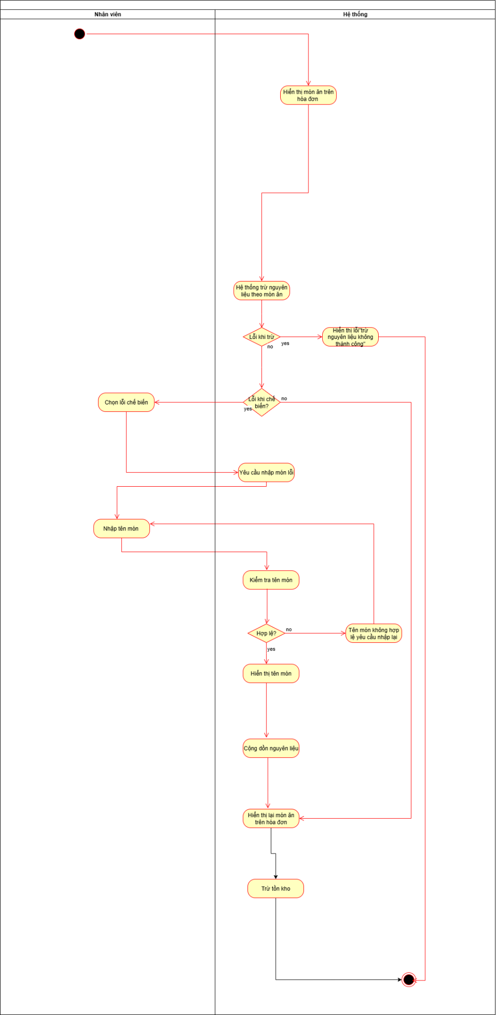
6.Xuất kho pha chế:

use case ID | 8.2
use case name | Xuất kho pha chế
Description | Nguyên liệu được cập nhật sau khi đã thanh toán
Actors | Nhân viên pha chế
Priority | High
Triggers | Sau khi đã có hóa đơn thanh toán
Pre-condition | ● Đăng nhập thành công  ● Có định mức nguyên liệu cho từng thức uống
Post-condition | ● Số lượng nguyên liệu tương ứng đã được trừ khỏi tồn kho.  ● Tồn kho thực tế được cập nhật
Main-flows | 1. Hệ thống hiển thị món ăn trên hóa đơn thanh toán của khách  2. Nhân viên xác nhận  3. Hệ thống trừ nguyên liệu theo thức uống  4. Hệ thống hiển thị thông báo xác nhận "Xuất kho thành công"
Alternative flows | N/A
Exception flows | 2a: Nếu xác nhận không thành công hệ thống hiển thị "Xác nhận thất bại, vui lòng thử lại sau" và kết thúc  3a: Nếu gửi lỗi trong lúc trừ nguyên liệu theo món ăn thì hệ thống hiển thị "Xuất kho thất bại" và kết thúc  3b: Nếu món ăn hoặc thức uống trong quá trình làm bị lỗi thì nhân viên chọn Đề xuất mua  3b.1: Hệ thống yêu cầu nhập thức uống lỗi  3b.2: Nhân viên nhập tên thức uống lỗi  3b.2.1: Nếu tên thức uống bị lỗi hệ thống không hợp lệ thì hiển thị "Tên món ăn không hợp lệ yêu cầu nhập lại"  Quay lại bước 3b.1  3b.3: Hệ thống hiển thị lại thức uống trên hóa đơn và cộng dồn nguyên liệu cho món ăn đó để trừ nguyên liệu  Quay lại bước 4
Business rules | Mỗi thức uống đều đã có nguyên liệu cần thiết
Non-functional requirement | Giao diện thân thiện, dễ thao tác trên thiết bị bếp  Màn hình hiển thị đơn giản  Chạy được trên điện thoại  Tốc độ phản hồi không quá 3 giây

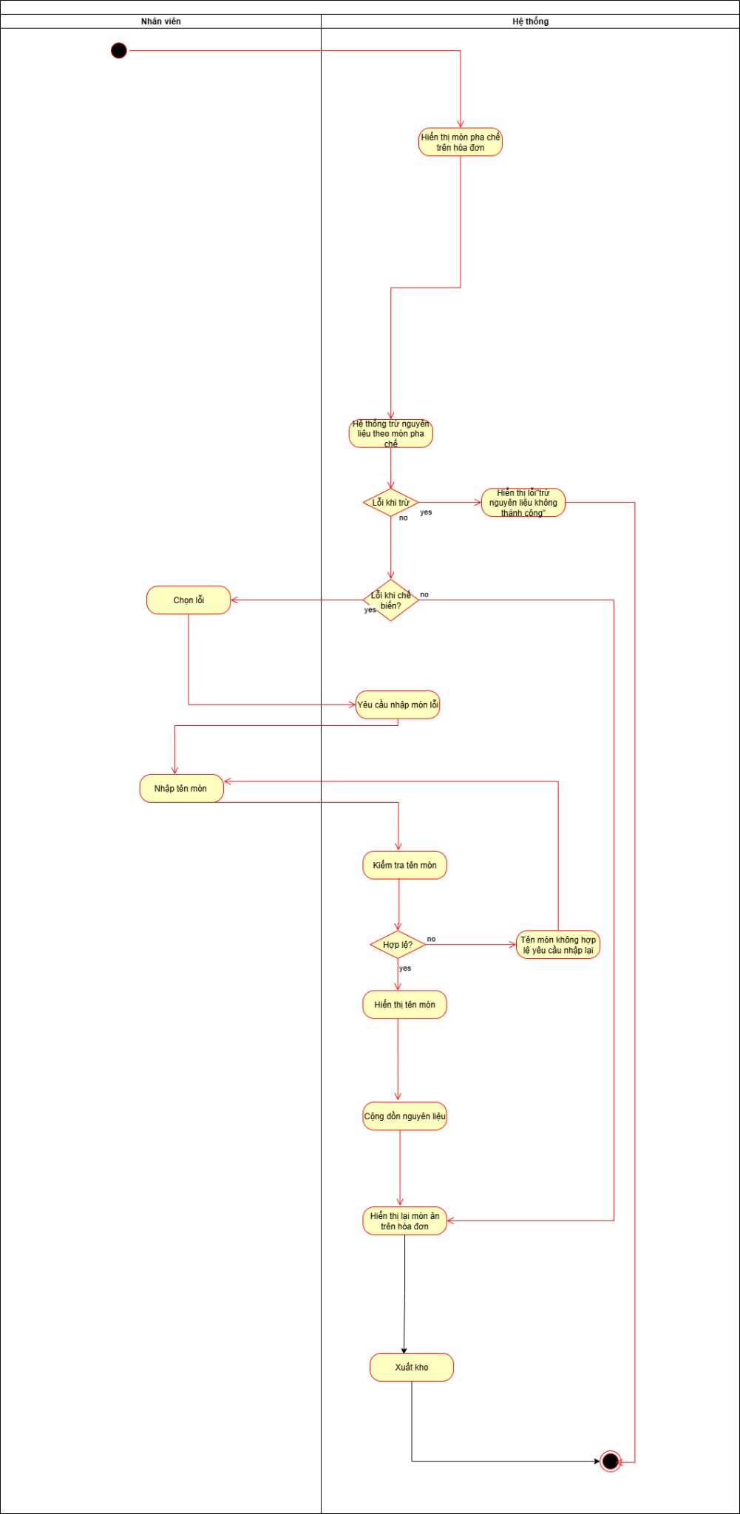
7.Xem báo cáo tồn kho:

use case ID | 9
use case name | Báo cáo tồn kho
Description | Là nhân viên bếp/pha chế tôi muốn xem báo cáo tồn kho
Actors | ● Nhân viên bếp/pha chế
Priority | High
Triggers | Nhân viên chọn báo cáo tồn kho
Pre-condition | ● Pre-conditions  ● Đăng nhập thành công  ● Dữ liệu tồn kho đã được cập nhật đầy đủ trong hệ thống
Post-condition | ● Xem được báo cáo tồn kho  ● Tồn kho đúng với thực tế
Main-flows | - Nhân viên tiếp thực chọn chức năng “Báo cáo tồn kho” trên giao diện hệ thống.  - Hệ thống hiển thị bảng báo cáo gồm: số lượng, danh mục nguyên liệu, HSD  - Nhân viên có thể nhấn “Xuất báo cáo” để tải về file Excel hoặc PDF.  - Hệ thống xác nhận hành động, tạo file và lưu log báo cáo.
Alternative flows | N/A
Exception flows | 4a. Lỗi xuất file:  44a1.Nếu lỗi khi xuất file, hiển thị “Không thể xuất báo cáo. Kiểm tra quyền lưu file.”
Business rules | N/A
Non-functional requirement | Giao diện thân thiện, dễ thao tác trên thiết bị bếp  Màn hình hiển thị đơn giản  Chạy được trên điện thoại  Tốc độ phản hồi không quá 3 giây

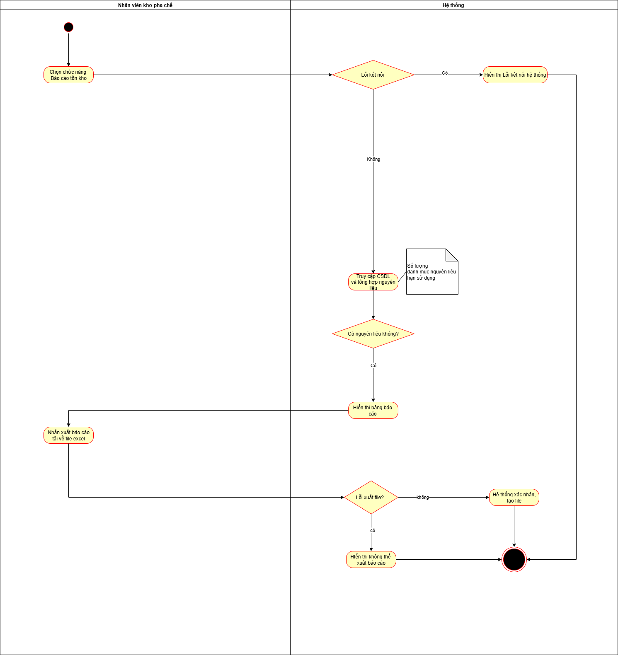
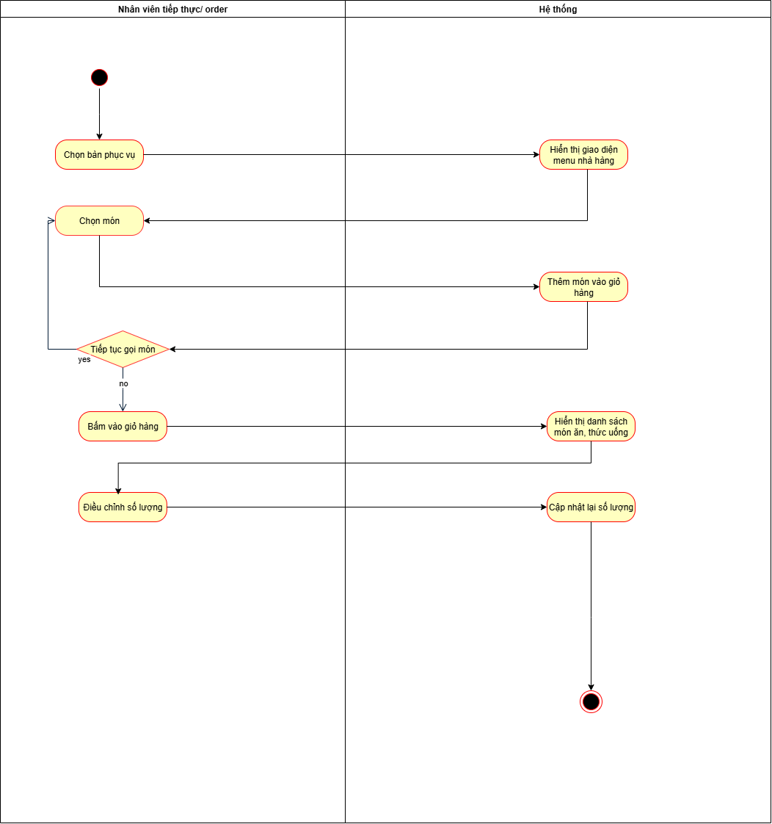

use case ID | 1.1
use case name | Tạo order
Description | Là nhân viên order tôi muốn tạo hoá đơn cho khách
Actors | Nhân viên tiếp thực - order
Priority | Medium
Trigger | Nhân viên chọn bàn phục vụ và nhấn nút “Tạo order mới” trên giao diện hệ thống.
Pre-Conditions | ● Nhân viên đã đăng nhập vào hệ thống thành công.  ● Bàn phục vụ đang ở trạng thái “Trống” hoặc “Đang phục vụ”.  ● Hệ thống hoạt động bình thường.
Post-Conditions | Thông tin order (bàn, món ăn/thức uống, số lượng, ghi chú, tổng tạm tính) được hiển thị lại cho nhân viên xác nhận.
Main Flow | 1. Chọn bàn phục vụ  2. Hệ thống hiển thị menu nhà hàng  3. Nhân viên chọn món ăn/thức uống  4. Hệ thống thêm món vào giỏ hàng  5. Nhân viên nhấn vào giỏ hàng  6. Hệ thống hiển thị danh sách món ăn thức uống  7. Nhân viên điều chỉnh số lượng  8. Hệ thống cập nhật lại số lượng
Alternative Flows | N/A
Exception Flows | 3a. Nếu nhân viên muốn tiếp tục gọi món  3a1. Quay lại bước 3
Business Rules | ● Mỗi bàn giữ một hóa đơn chung; chỉ thêm món mới, không tách hóa đơn
Non-function Requirements | ● Thời gian tạo và lưu order ≤ 5 giây.  ● Hệ thống không được mất dữ liệu khi mạng bị gián đoạn.  ● Giao diện nhập order phải dễ thao tác và có cảnh báo lỗi rõ ràng.  ● Hệ thống hoạt động ≥ 99% trong giờ làm việc.

2. Xác nhận order
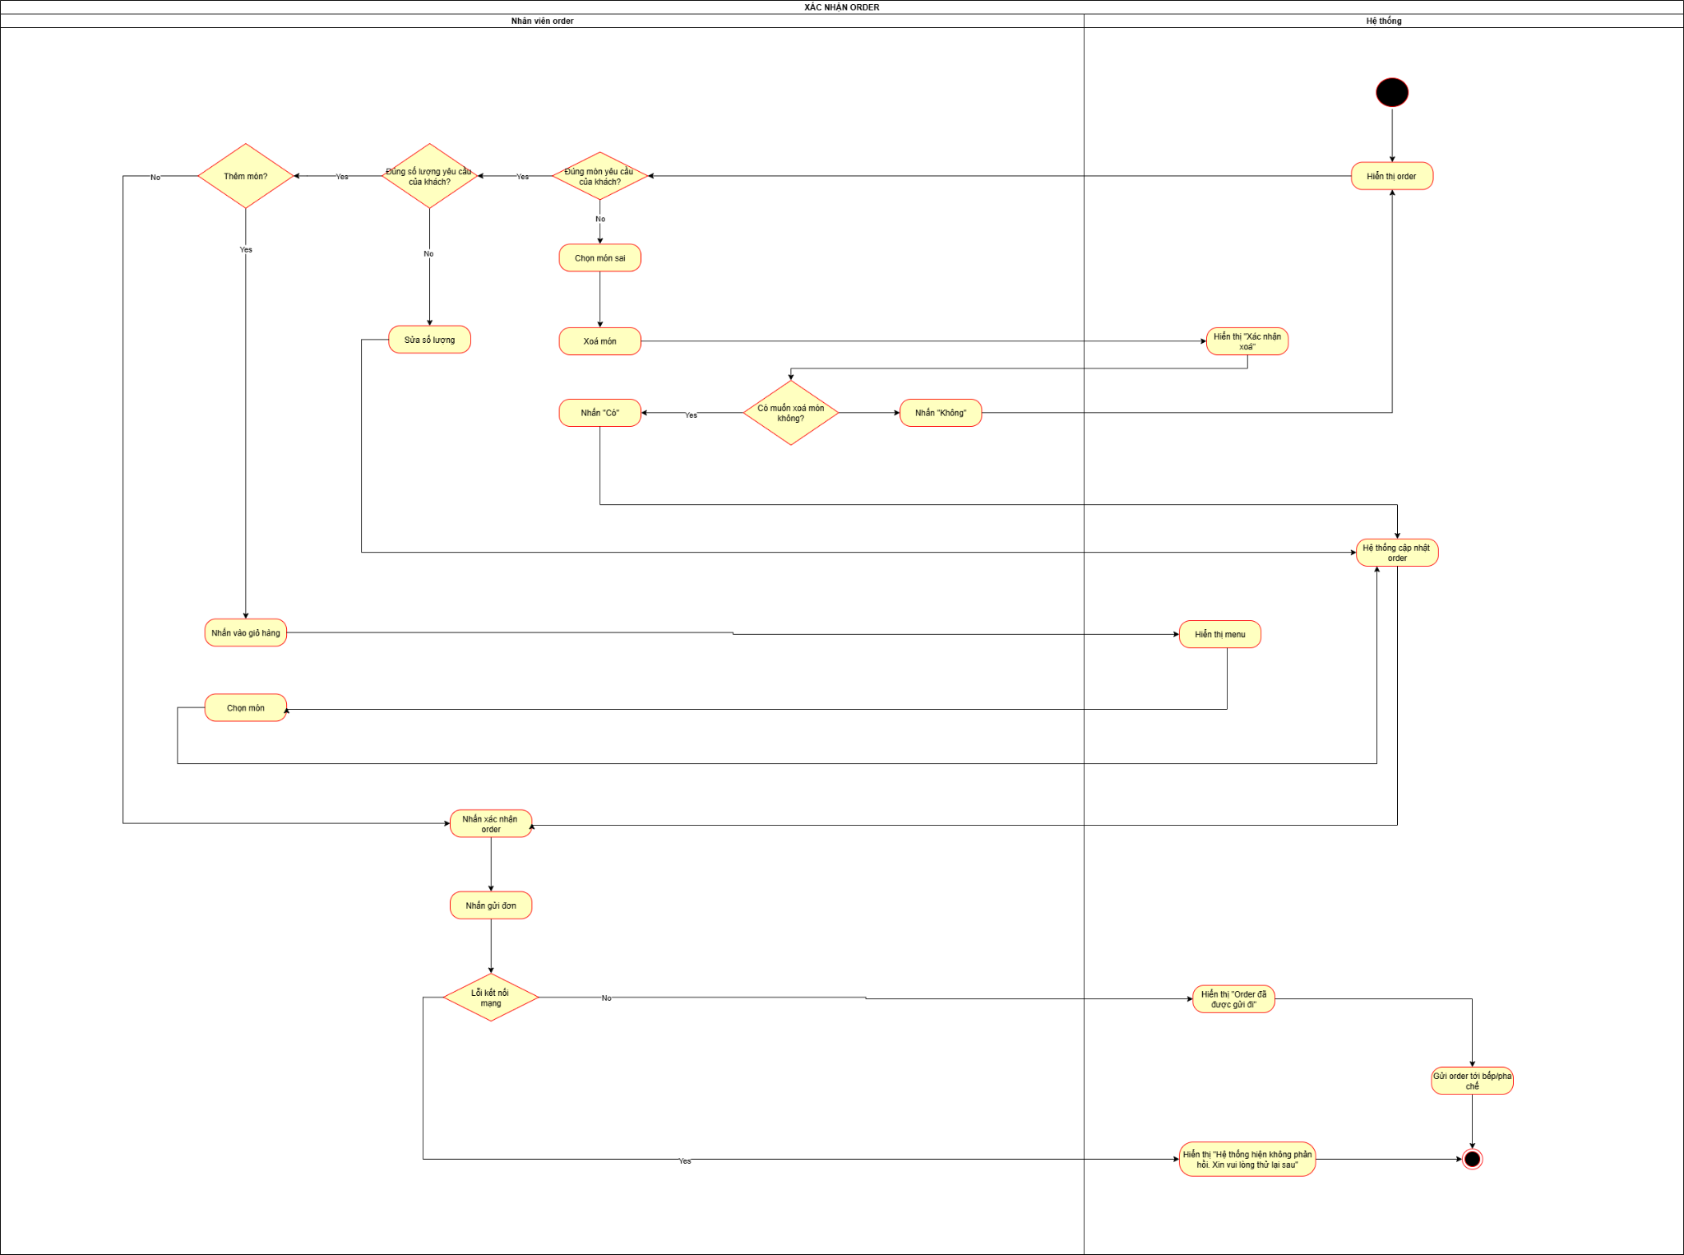

use case ID | 1.2
use case name | Xác nhận order
Description | Là nhân viên order kiểm tra các thông tin của order, xác nhận nếu hợp lệ.
Actors | Nhân viên order
Priority | Medium
Triggers | Order mới đã được tạo thành công và chuyển sang trạng thái chờ xác nhận
Pre-condition | ● Nhân viên đã đăng nhập vào hệ thống  ● Order đã được tạo và lưu
Post-condition | ● Order chuyển sang trạng thái “Đã xác nhận”  ● Order được lưu vào hệ thống  ● Gửi order xuống bếp và pha chế
Main-flows | 1. Hệ thống hiển thị order  2. Nhân viên nhấn “Xác nhận”  3. Nhấn “Gửi đơn”  4. Hệ thống hiển thị “Order đã được gửi đi”  5. Gửi đơn tới bếp/pha chế
Alternative flows | N/ A
Exception flows | 2a. Nếu chưa đúng món yêu cầu của khách  2a1. Nhân viên chọn món sai và xoá món  2a2. Hệ thống hiển thị xác nhận xoá  2a3. Nhân viên nhấn “Có”  2a3.2. Nhân viên nhấn “Không”  2a3. Quay lại bước 1  2a4. Hệ thống cập nhật lại order  2b. Nếu chưa đúng số lượng  2b1. Nhân viên sửa số lượng  2b2. Hệ thống cập nhật lại order  2c. Nếu muốn thêm món  2c1. Nhân viên nhấn vào giỏ hàng  2c2. Hệ thống hiển thị menu  2c3. Nhân viên chọn món  2c4. Hệ thống cập nhật lại order  3a. Lỗi kết nối  3a1. Hệ thống hiển thị “Hệ thống hiện đang không phản hồi. Xin vui lòng thử lại sau”
Business rules | ● Chỉ order ở trạng thái “Chờ xác nhận” mới được xác nhận (không xác nhận đơn đã gửi hoặc đã huỷ)  ● Order phải có ít nhất một món ăn/thức uống hợp lệ  ● Không thể sửa order sau khi đã gửi tới bếp/pha chế
Non-functional requirement | ● Thời gian phản hồi khi nhấn “Gửi đơn” ≤ 3 giây  ● Hệ thống phải hoạt động ≥ 99% trong giờ làm việc  ● Thông báo lỗi, xác nhận hiển thị rõ ràng, dễ đọc  ● Dữ liệu order không bị mất trong trường hợp mất kết nối tạm thời

3. Tạo hóa đơn thanh toán

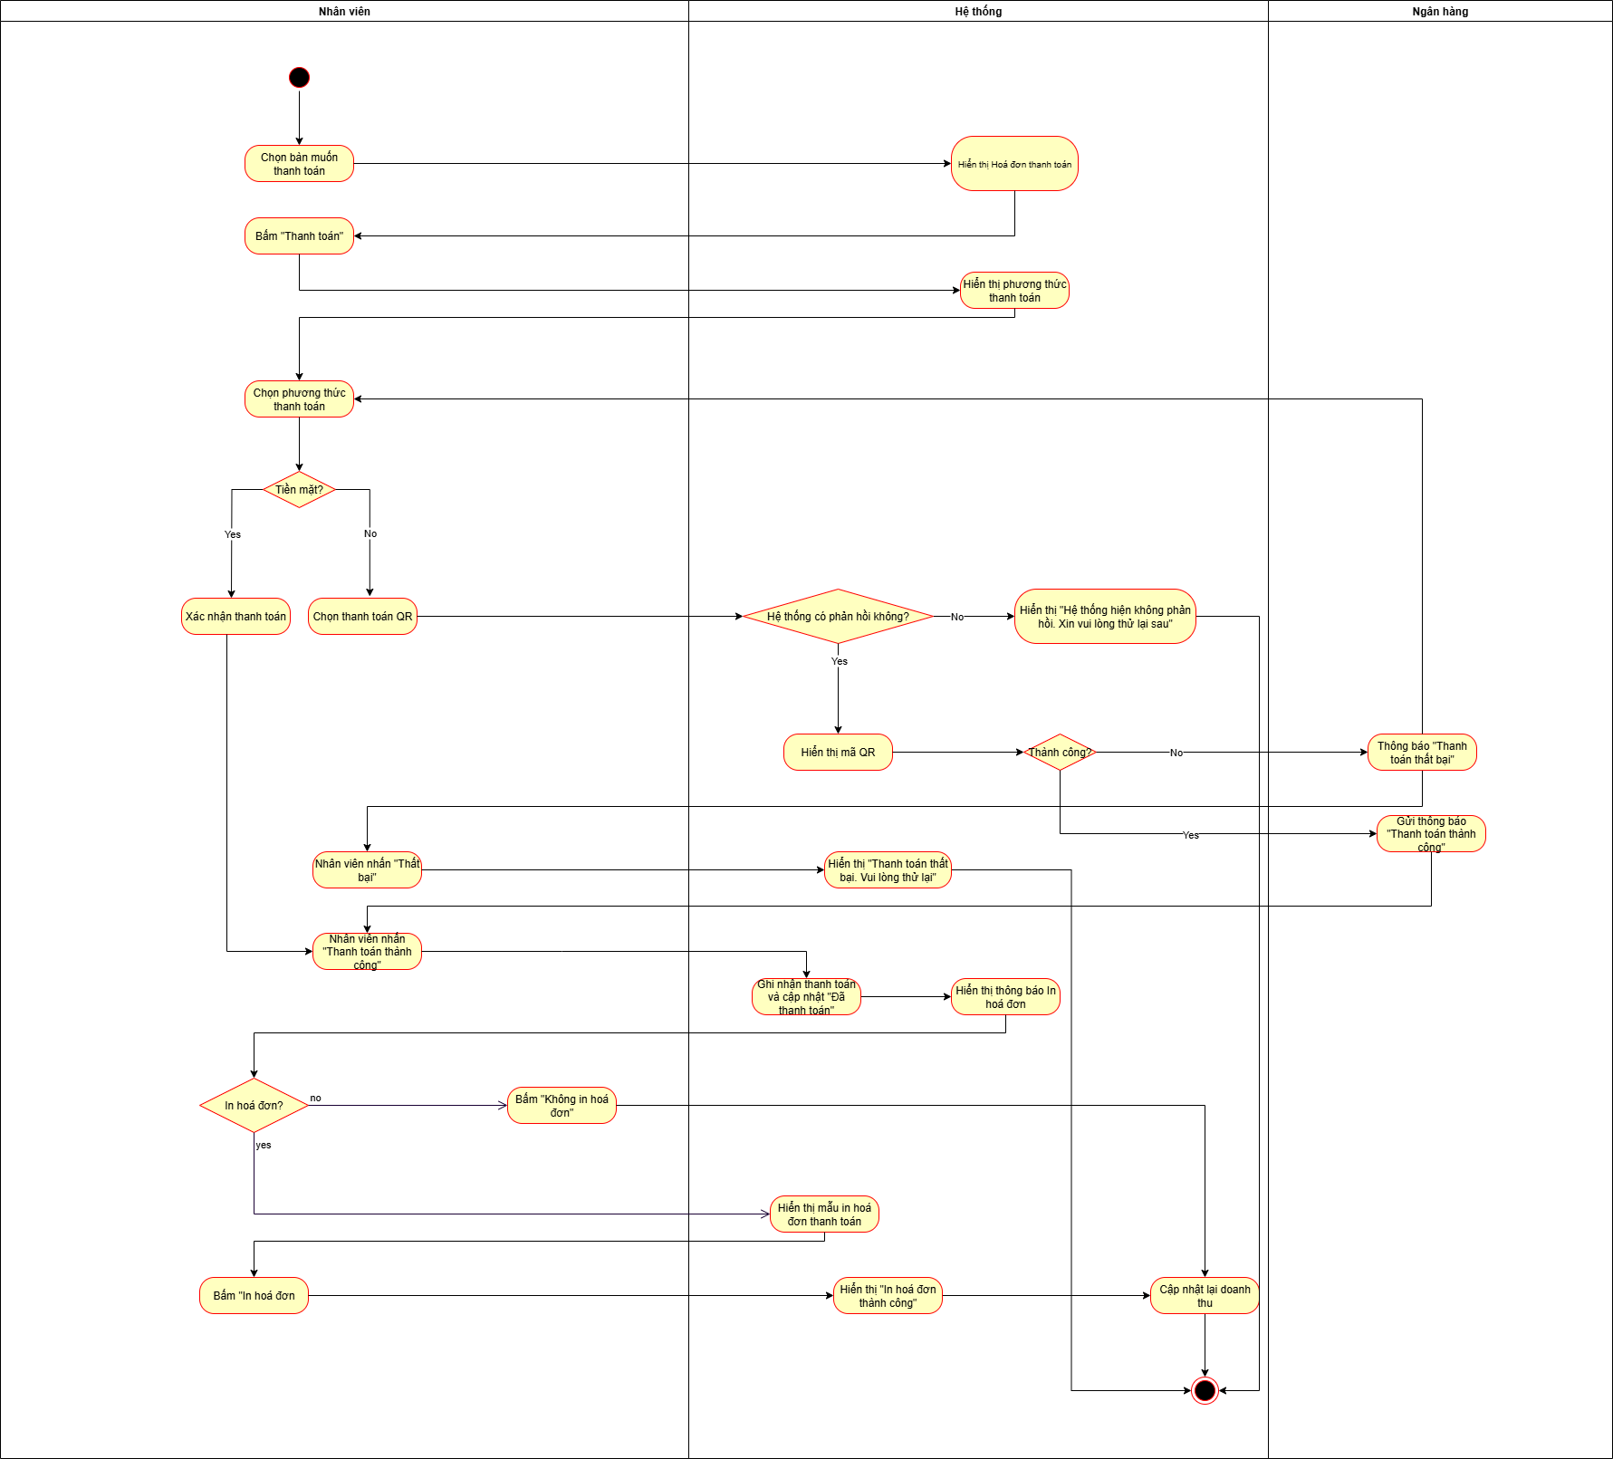

use case ID | 2
use case name | Tạo hoá đơn thanh toán
Description | Tạo hoá đơn thanh toán cho khách hàng
Actors | ● Nhân viên order  ● Ngân hàng
Priority | Medium
Triggers | Nhân viên chọn chức năng “Thanh toán”
Pre-condition | ● Order đã được xác nhận “Đã hoàn thành”  ● Tất cả món trong order đã được phục vụ hoàn tất
Post-condition | ● Hệ thống tạo thành công hoá đơn, lưu thông tin vào cơ sở dữ liệu  ● Trạng thái hoá đơn được cập nhật  ● Nếu khách hàng thanh toán điện tử, hệ thống nhận được phản hồi thành công từ ngân hàng
Main-flows | 1. Nhân viên chọn bàn muốn thanh toán  2. Hiển thị hoá đơn thanh toán  3. Nhân viên nhấn “Thanh toán”  4. Hệ thống hiển thị phương thức thanh toán  5. Chọn phương thức thanh toán  6. Chọn phương thức thanh toán bằng tiền mặt  7. Xác nhận thanh toán  8. Nhân viên nhấn “Thanh toán thành công”  9. Hệ thống ghi nhận thanh toán và cập nhật “Đã thanh toán”  10. Hệ thống hiẻn thị thông báo In hoá đơn  11. Nhân viên nhấn in hoá đơn đơn  12. Hệ thống hiển thị mẫu in hoá đơn thanh toán  13. Nhân viên nhấn “In hoá đơn”  14. Hệ thống hiển thị in hoá đơn thành công  15. Cập nhật lại doanh thu
Alternative flows | 4a. Khách hàng thanh toán bằng chuyển khoản  4a1. Hệ thống hiển thị mã QR  4b. Nếu ngân hàng thông báo “Thanh toán thất bại”  4b1. Nhân viên nhấn “Thất bại”  4b2. Hệ thống hiển thị “Thanh toán thất bại. Vui lòng thử lại.”
Exception flows | 5a. Lỗi kết nối  5a1. Hệ thống hiển thị “Hệ thống hiện đang không phản hồi. Xin vui lòng thử lại sau”
Business rules | ● Chỉ được tạo hóa đơn khi order đã hoàn tất và chưa được thanh toán  ● Hóa đơn chỉ được tạo một lần duy nhất cho mỗi order
Non-functional requirement | ● Thời gian phản hồi khi tạo hóa đơn ≤ 5 giây  ● Giao diện hiển thị rõ ràng, dễ đọc, hỗ trợ in hoặc xuất file PDF.  ● Hệ thống đảm bảo độ chính xác 100% trong tính toán tổng tiền, thuế, khuyến mãi.

4. Tạo báo cáo doanh thu

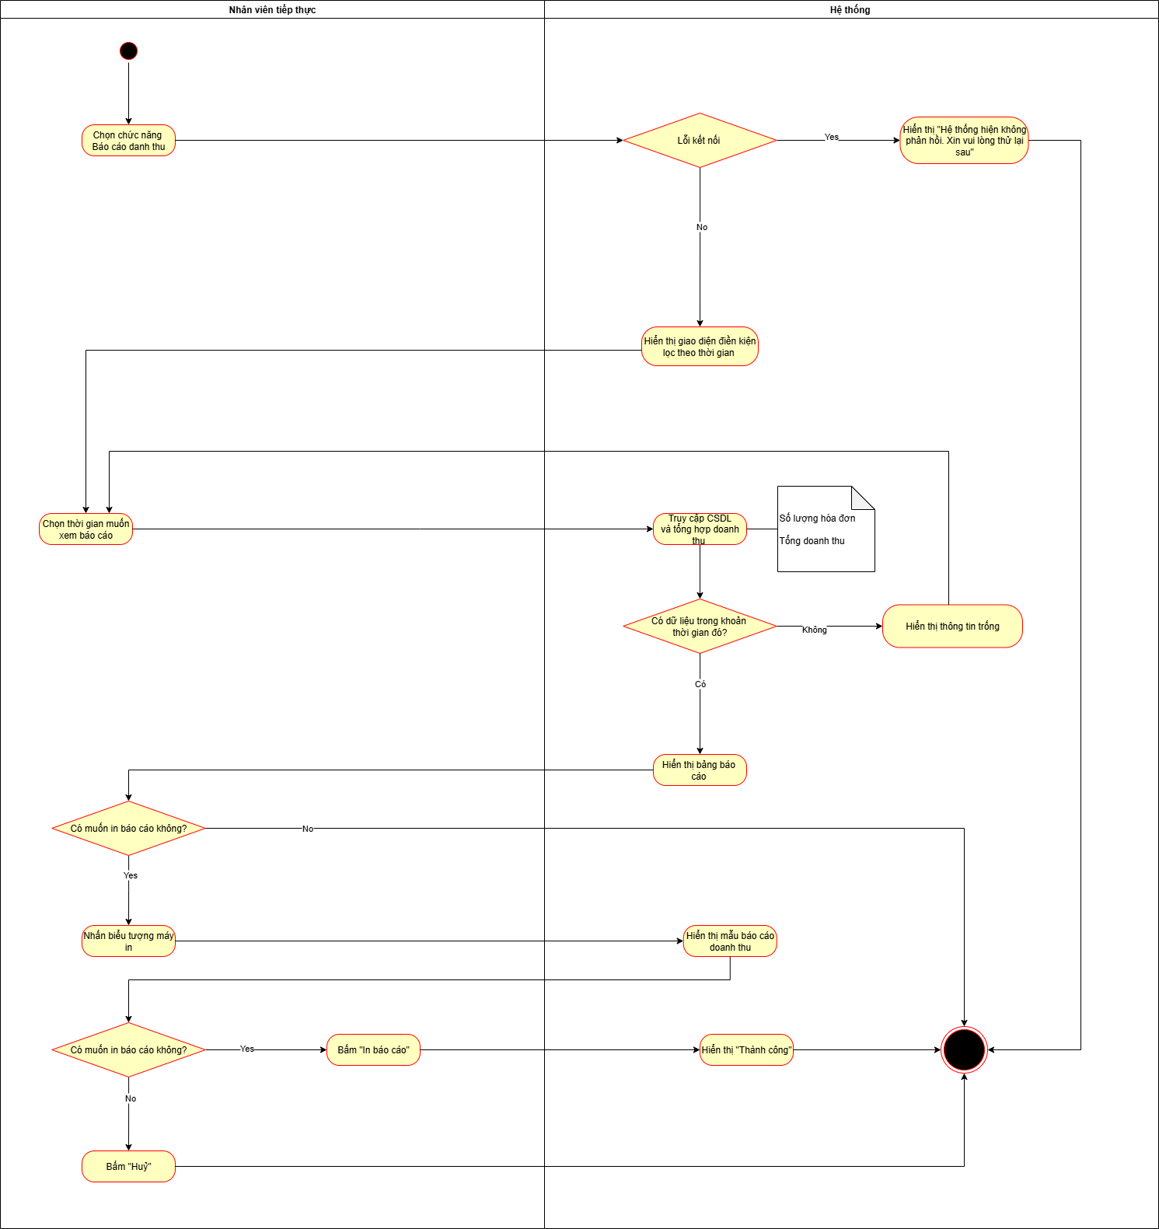

use case ID | 5
use case name | Báo cáo doanh thu
Description | Xem và xuất báo cáo doanh thu theo ca.
Actors | Nhân viên tiếp thực
Priority | High
Triggers | Cuối ca làm việc hoặc khi cần xem tổng doanh thu trong một khoảng thời gian.
Pre-condition | ● Nhân viên tiếp thực đã đăng nhập vào hệ thống.  ● Hệ thống có sẵn dữ liệu hóa đơn đã được thanh toán.
Post-condition | ● Hệ thống hiển thị báo cáo doanh thu theo khoảng thời gian chọn.  ● Báo cáo có thể xuất ra file (Excel)..
Main-flows | 1. Nhân viên tiếp thực chọn chức năng “Báo cáo doanh thu” trên giao diện hệ thống.  2. Hệ thống hiển thị giao diện nhập điều kiện lọc (ngày bắt đầu, ngày kết thúc, loại thống kê).  3. Nhân viên nhập khoảng thời gian cần xem và nhấn “Xem báo cáo”.  4. Hệ thống truy vấn cơ sở dữ liệu hóa đơn và tổng hợp doanh thu.  5. Hệ thống hiển thị bảng báo cáo gồm: số lượng hóa đơn, tổng doanh thu hình thức thanh toán.  6. Nhân viên nhấn biểu tượng máy in  7. Hệ thống hiển thị mẫu báo cáo doanh thu  8. Nhân viên nhấn in báo cáo  9. Hệ thống hiển thị “Thành công”
Alternative flows | N/A
Exception flows | 1a. Lỗi kết nối  1a1. Hệ thống hiển thị “Hệ thống hiện đang không phản hồi. Xin vui lòng thử lại sau”  3a. Không có dữ liệu:  3a1. Hệ thống hiển thị danh sách trống  3a. Lỗi kết nối:  3a1. Nếu hệ thống không truy xuất được dữ liệu, hiển thị thông báo “Lỗi kết nối hệ thống. Vui lòng thử lại sau.”  7a. Nhân viên không muốn in báo cáo  7a1. Nhấn huỷ
Business rules | ● Chỉ nhân viên có quyền Xem báo cáo doanh thu mới được truy cập chức năng này.  ● Chỉ tính các hóa đơn có trạng thái “Đã thanh toán.”
Non-functional requirement | ● Báo cáo hiển thị thân thiện, hỗ trợ xem trên trình duyệt và điện thoại.  ● Hỗ trợ xuất file Excel và PDF.

